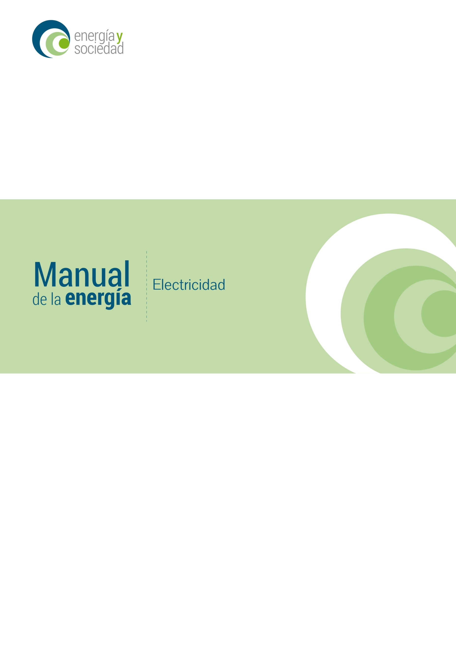

Electricidad

Índice
1. La electricidad en España 3
1.1. Aspectos básicos de la electricidad 3
1.2. Historia de la electricidad en España 8
2. Normativa 11
2.1. Normativa básica comunitaria 11
2.2. El marco normativo español 23
2.3. Actividades reguladas y actividades en libre competencia 38
2.4. Garantía de suministro y planificación de las infraestructuras 47
3. Generación 53
3.1. Tecnologías y costes de la generación eléctrica 53
3.2. Energías renovables: tecnología, economía, evolución e integración en el Sistema Eléctrico 79
3.3. Objetivos de producción con fuentes renovables en la Unión Europea y en España 96
3.4. Mecanismos de apoyo a las energías renovables 109
3.5. Regulación española de las energías renovables 117
3.6. Autoconsumo y balance neto 131
4. Actividades reguladas en el sector eléctrico 142
4.1. El proceso de liberalización y separación de actividades reguladas 142
4.2. Transporte y operación del sistema 145
4.3. Distribución 152
4.4. Calidad de suministro 158
4.5. Smart Grids 161
5. Comercialización 166
5.1. El mercado minorista de energía eléctrica 166
5.2. El suministro de referencia 173
5.3. El precio voluntario para el pequeño consumidor 183
5.4. El bono social 191
6. El mercado mayorista 201
6.1. Formación de precios en el mercado mayorista diario de electricidad 201
6.2. Formación de precios en los mercados mayoristas a plazo de electricidad 211
6.3. Análisis del beneficio del sector eléctrico 219
6.4. Windfall profits y Windfall looses 231
6.5. Mecanismos de ajuste de demanda y producción 238
6.6. Competencia y poder de Mercado 245
6.7. Competencia en el mercado eléctrico 250
6.8. Barreras de entrada y atacabilidad del mercado eléctrico 258
6.9. Aplicación de la teoría económica de mercados y competencia al mercado eléctrico 265
7. Peajes de acceso, cargos y déficit tarifario 272
7.1 Los peajes de acceso y cargos: estructura, costes y liquidación de los ingresos 272
7.2 El déficit tarifario: qué es, consecuencias y solución 287

- La electricidad en España

  - Aspectos básicos de la electricidad

Definición de energía. En física, la energía se define como la capacidad de un cuerpo o sustancia para realizar un trabajo. Atendiendo a aspectos tecnológicos y económicos, la energía se refiere a un recurso natural que adecuadamente manipulado y transformado es capaz de realizar un trabajo, es decir, a su transformación se le puede dar un uso industrial y tener, por tanto, un sentido económico.

La energía como tal, ni se crea ni se destruye, sólo se transforma. No obstante, el hecho de que las transformaciones empleadas no sean reversibles hace que la energía se degrade y que, a la postre, no sea posible extraer más trabajo del recurso natural del que se parte inicialmente. Toda trasformación del recurso natural para producir trabajo tiene un impacto, mayor o menor, sobre el medio ambiente. La cantidad disponible de recursos naturales susceptibles de realizar trabajo es lo que se conoce como “recursos energéticos”.

La electricidad es una forma de energía basada en que la materia posee cargas eléctricas positivas y negativas. Cuando varias cargas eléctricas están en reposo relativo, se ejercen entre ellas fuerzas electrostáticas. Cuando las cargas están en movimiento relativo, se establece una corriente eléctrica (la electricidad ya no es estática) y se crean además campos magnéticos.

Los parámetros básicos que permiten cuantificar esta forma de energía son: la tensión o voltaje (que se mide en voltios, V), la corriente o intensidad eléctrica (que se mide en amperios, A), la potencia eléctrica (que se mide en vatios, W) y la energía eléctrica producida/consumida (que se mide en vatios-hora, Wh). A partir de estas unidades de medida básicas, se definen sus múltiplos, que son más utilizados en la práctica: kilovoltios (kV), kiloamperios (kA), kilovatios (kW), gigavatios (GW), gigavatios-hora (GWh), etc.

Y, como características básicas de la electricidad, se puede citar que es limpia en el lugar de consumo, no huele, no se detecta por la vista y no se aprecia por el oído. Además, la energía eléctrica se puede obtener fácilmente de diferentes tipos de energías primarias (combustibles fósiles, nuclear, biomasa, agua, viento, sol, etc.) (ver Tecnologías y costes de generación eléctrica) a partir de un proceso de transformación y, posteriormente, transportarla desde los lugares de generación hasta los centros de consumo a través de líneas eléctricas y cables subterráneos (ver Actividades reguladas en el sector eléctrico).

La electricidad, ya sea estática o no, da lugar a la aparición de diferentes fenómenos, que pueden manifestarse en forma de arcos eléctricos (p.e. los rayos) o como fenómenos mecánicos, térmicos, luminosos, emisión de señales, etc. Es decir, la electricidad se puede utilizar para generar movimiento, calor o frío, luz, así como poner en marcha dispositivos electrónicos, sistemas de telecomunicaciones, sistemas de procesamiento de información, etc. Todas estas aplicaciones, utilizadas en la industria, el sector terciario, los hogares, hospitales, medios de transporte, etc. funcionan como consecuencia de la circulación de una corriente eléctrica.

Por lo tanto, se puede decir que la electrificación iniciada en el siglo XIX no sólo fue un proceso técnico, sino un verdadero cambio social de implicaciones extraordinarias, por lo que, además de ser un servicio, es una necesidad básica para poder realizar una gran cantidad de actividades en el mundo actual (ver Energía y Sociedad).
No hay más que analizar las consecuencias de una interrupción de energía eléctrica para observar con precisión la dependencia de nuestra sociedad de esta forma de energía: las fábricas tendrían que parar sus procesos productivos; no funcionarían los teléfonos, ordenadores, internet, semáforos, bombas de agua potable, refrigeradoras, equipos médicos, calderas de gas, etc.

Sin embargo, también hay que tener en cuenta que la energía eléctrica no se puede almacenar económicamente en grandes cantidades (obligando a generarla al mismo ritmo que se consume en cada instante) y necesita que exista una continuidad eléctrica para su existencia. Esta continuidad es lo que define el circuito eléctrico y, si se interrumpe dicha continuidad, la circulación de la corriente eléctrica se interrumpe. Estas dos características hacen que la disponibilidad de esta energía, necesaria en nuestra sociedad, se consiga en base a un sistema muy complejo que integra un número muy elevado de componentes, abarcando: fuentes de generación de electricidad con diferentes energías primarias, transformación, líneas eléctricas de transporte y distribución, maquinas eléctricas, sistemas de protección, control y gestión, circuitos eléctricos dentro de las viviendas, comercios e industrias, etc., todos ellos interconectados entre sí, conformando lo que se ha denominado como “el Sistema Eléctrico” o también “la máquina más grande jamás construida por el hombre”.

Finalmente, resaltar que los índices de consumo eléctrico representan uno de los elementos más relevantes del desarrollo industrial de un país, siendo significativo su paralelismo con los índices de crecimiento del PIB (ver Contribución del sector eléctrico y gasista a la sociedad). Pero también es una señal del desarrollo social de un país. El grado de consumo eléctrico per cápita y, sobre todo, el nivel de electrificación de un país son señales claras del nivel de bienestar. También, es significativo que algunos países en claro crecimiento económico hayan liberalizado y privatizado su sector eléctrico en busca de capital privado e internacional (ver El proceso de liberalización y separación de actividades reguladas). El objetivo es poder afrontar las cuantiosas inversiones que los crecimientos de consumo eléctrico exigen, conscientes de que la falta de abastecimiento eléctrico supone una importantísima traba al desarrollo económico y social del país.
Figura 11. Esquema básico del Sistema Eléctrico.  Fuente: REE. | 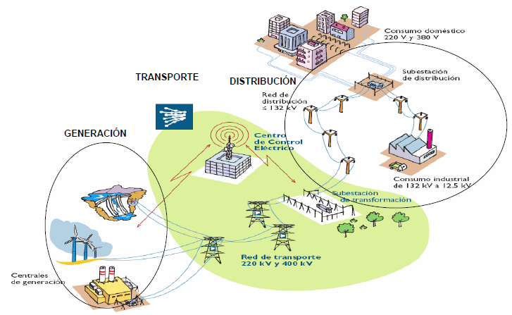

Dada la amplitud del concepto de Sistema Eléctrico, a continuación se presenta una breve descripción de cada una de las etapas que forman parte de dicho sistema que se pueden ver gráficamente en la Figura 11:

- Centrales eléctricas generadoras: la energía eléctrica se obtiene a partir de diferentes tipos de energías primarias (carbón, gas, agua, viento, sol, combustible nuclear, etc.), mediante un proceso de transformación que da lugar a diferentes tipos de plantas productoras, tales como las centrales hidroeléctricas, térmicas, nucleares, eólicas, solares, etc. Cada tecnología cuenta con ventajas y desventajas. Por ejemplo, las energías renovables son energías que ayudan a proteger el medio ambiente sin emitir gases de efecto invernadero, pero tienen un carácter intermitente (como consecuencia de las características de las fuentes primarias) y son poco flexibles. Por su parte, las centrales de ciclo combinado pueden aportar soluciones rápidas en estas situaciones, pero emiten CO₂. Las centrales nucleares aportan gran seguridad de suministro y se utilizan como centrales de base, aunque exigen un nivel de seguridad mucho más elevado que otros tipos de centrales (ver Tecnologías y costes de generación eléctrica).

Las restricciones impuestas fundamentalmente por la disponibilidad física de la energía primaria, junto con otras consideraciones económicas, ambientales y sociales han llevado a la ubicación de las centrales de producción en puntos muchas veces alejados de los grandes centros de consumo. Este hecho, junto con la imposibilidad de almacenar la energía eléctrica en cantidades apreciables, ha dado lugar a la necesidad de disponer de una red que interconecte los centros de producción con los centros de consumo.

- Estaciones transformadoras elevadoras: se ubican a la salida de las centrales generadoras y su misión es elevar la tensión de salida de dichas centrales, a un valor de tensión adecuado para el transporte de la energía eléctrica a alta tensión.

- Redes de transporte: son las líneas aéreas que unen las estaciones transformadoras elevadoras de las centrales eléctricas con las subestaciones transformadoras reductoras. Es decir, son las encargadas de realizar el transporte de energía a larga distancia y alta tensión (en España entre 220 y 400 kV). El desarrollo de la conectividad de las redes de transporte, tanto en el interior de los países como en las interconexiones entre los mismos, ha permitido el planteamiento de mercados eléctricos de dimensión regional o internacional.
En España, Red Eléctrica de España (REE) es la compañía encargada de gestionar la red de transporte, desde que entrara en vigor la Ley 17/2007, que le otorgó la condición de transportista único de la electricidad
Hace años, el crecimiento de este sistema de transporte era más o menos paralelo a la generación y la demanda, sin embargo, en la actualidad esta aserción ya no se cumple. En países industrializados la construcción de nuevas líneas eléctricas es un proceso complejo y largo. Los requisitos medioambientales han hecho más difícil y cara la construcción de nuevas líneas y la obtención de los permisos necesarios se demora un tiempo indefinido e incierto. Por lo tanto, las redes de transporte deben desarrollarse a lo largo de los años y no planificarse de forma definitiva para quedar invariables en el futuro. El problema de determinar dónde se sitúa la estación generadora y la distancia de transporte, es un problema técnico y económico.

En España, Red Eléctrica de España (REE) es la compañía encargada de gestionar la red de transporte, desde que entrara en vigor la Ley 17/2007, que le otorgó la condición de transportista único de la electricidad. La actividad del transporte es una actividad regulada, ejercida en régimen de monopolio y con una retribución establecida en base a objetivos. En el año 2016 en España existían 21.620 km de redes de 400kV y 19.496 km de redes de 220kV, de cuya gestión y mantenimiento se encarga REE.

- Subestaciones transformadoras reductoras. Cumplen tres funciones principales: son los centros de interconexión de todas las líneas entre sí, son los centros de transformación desde donde se alimentan las líneas de distribución que llegan hasta el consumo y son los centros en donde se instalan los elementos de protección y maniobra del sistema. El equipo eléctrico más representativo es el trasformador, encargado de reducir los valores de tensión a unos valores aptos para el reparto de la energía eléctrica en las cercanías de las grandes áreas de consumo.

- Redes de distribución: son las líneas eléctricas de aproximación a los grandes centros de consumo (ciudades o instalaciones industriales de cierta importancia). En la mayoría de las ocasiones, estas redes suelen ser aéreas, aunque una vez que llegan a los núcleos urbanos, se utilizan líneas subterráneas. Esta red tiene una extensión varios miles de veces mayor que la red de transporte y, en España, los rangos de tensión abarcan valores desde 13.8 hasta 132 kV. También se trata de una actividad regulada, aunque en este caso son las empresas eléctricas las que invierten en esta actividad. Con la liberalización del mercado, se ha impedido que las empresas distribuidoras sean las mismas empresas que las encargadas de la comercialización (ver Actividades reguladas y actividades en libre competencia).

- Centros de transformación: transforman los valores de media tensión de la red de distribución a valores aptos para el consumo en baja tensión. Este consumo puede ser extremadamente variable dependiendo de la hora del día, del día de la semana, época del año, país, etc. Los centros de transformación son propiedad de la compañía eléctrica distribuidora, aunque si el cliente se conecta en media tensión, dicho centro de transformación suele ser de su propiedad. Los valores de salida de estos centros suelen ser de 400/230 V.

La necesidad de generar y enviar la energía eléctrica a través de una red eléctrica lleva asociado que parte de esa energía se pierda en el proceso. En el caso de las líneas de transporte y distribución, la cantidad de energía eléctrica que se pierde depende de múltiples factores como son su extensión, ubicación de la generación y de la demanda, operación de la red eléctrica, características técnicas de los equipos, etc. Aunque cada sistema eléctrico es diferente, en los sistemas eléctricos de los países desarrollados las pérdidas se deben fundamentalmente a razones técnicas y representan aproximadamente un 7-9% del total de la energía demandada. A este nivel de pérdidas hay que sumarle otro valor de pérdidas del entorno del 45%, mínimo, en las centrales generadoras. Esta cantidad de energía que se pierde tiene un impacto económico y medioambiental elevado, ya que es necesario producir esa energía previamente, consumiendo otra energía primaria.

Considerando aspectos técnicos, este sistema eléctrico tiene que ser capaz de dar suministro de energía eléctrica a todos los consumidores, sin que se produzcan interrupciones en el suministro, de tal forma que, si ocurre algún fallo en alguna parte del sistema, la interrupción del suministro de energía eléctrica a cada consumidor dure lo menos posible y no afecte al resto del sistema.
Por otra parte, la tensión de alimentación que llega a los consumidores debe mantenerse dentro de los márgenes estipulados por la legislación vigente, sea cual sea la carga demandada, para evitar malfuncionamiento o deterioro de los equipos de dichos consumidores. Diseñar un sistema perfecto según estos criterios, sería prohibitivo desde un punto de vista económico, por lo que se recurre a una red mallada en la etapa de transporte, que permite alimentar a las subestaciones desde dos o más puntos diferentes de la red, y a redes radiales o en anillo en la etapa de distribución. Otra diferencia entre el transporte y la distribución radica en los niveles de tensión empleados.

Por lo tanto, es necesario realizar un diseño que conduzca a pérdidas bajas en cada una de sus etapas (generación, transporte, distribución y consumo), pero manteniendo unos niveles máximos de seguridad y continuidad de suministro.

Esta estructura de los sistemas eléctricos, mantenida prácticamente sin alterar desde mediados del siglo pasado, se encuentra en la actualidad inmersa en un proceso de cambio provocado por la introducción en un grado creciente de pequeñas centrales de generación ubicadas cerca del consumo, la generación distribuida, que se conecta directamente a la red de distribución y próxima al consumo. Así, año a año y de manera creciente, la producción de electricidad mediante instalaciones de generación distribuida está complementando/sustituyendo a la producida en las grandes centrales de generación. Sin embargo, con independencia de dónde y por qué medios se produzca la electricidad, siempre será necesaria una red eléctrica que conecte los centros de producción con los de consumo.

  - Historia de la electricidad en España

La primera referencia de la aplicación práctica de la electricidad en España data del año 1852, en el que el farmacéutico Domenech fue capaz de iluminar su botica en Barcelona. En Madrid, ese mismo año, se hicieron pruebas de iluminación en la plaza de la Armería y en el Congreso de los Diputados. En 1875 se instala una dinamo en Barcelona que logró iluminar las Ramblas, la Boquería, el Castillo de Montjuic y parte de los altos de Gracia. A partir del año siguiente, se puede decir que comienza la electrificación industrial en España, dando pie a la constitución en Barcelona de la Sociedad Española de Electricidad, sociedad que figura como primera empresa eléctrica española.

En 1885 se publicó un primer decreto que ordenaba las instalaciones eléctricas y, tres años más tarde, una Real Orden regula el alumbrado eléctrico de los teatros, prohibiendo expresamente el alumbrado con gas y autorizando las lámparas de aceite sólo como sistema de emergencia. Este acelerado desarrollo de la industria eléctrica dio pie a la creación de numerosas empresas en las últimas dos décadas del siglo XIX. En 1901 se publicó la primera estadística oficial, según la cual, el 61% de la potencia instalada era de origen térmico, mientras que el 39% restante utilizaba la energía hidráulica como fuerza motriz. No obstante, en esos momentos, la electricidad era generada en forma de corriente continua y no era posible su transporte a largas distancias, por lo que su desarrollo se veía limitado a emplazamientos de las centrales próximas a los centros de consumo, normalmente a industrias o municipios.
Con la aparición de la corriente eléctrica alterna, a principios del siglo XX, se abrió la posibilidad de transportar electricidad a gran distancia y, por tanto, de llevar a cabo un desarrollo a gran escala de las centrales hidroeléctricas

Sin embargo, con la aparición de la corriente eléctrica alterna, a principios del siglo XX, se abrió la posibilidad de transportar electricidad a gran distancia y, por tanto, de llevar a cabo un desarrollo a gran escala de las centrales hidroeléctricas. De esta forma, a finales de los años veinte, la estructura de la generación eléctrica en España había cambiado: se había multiplicado la potencia instalada por 12 hasta alcanzar aproximadamente 1.500 MW, el 81% de la producción era de origen hidroeléctrico y existía un exceso de capacidad de producción.

Posteriormente, durante los años de la guerra civil y los primeros años de la posguerra se produjo un estancamiento de la capacidad de producción. Además, la sequía de 1944-1945 impidió atender una demanda creciente, con lo que el exceso de capacidad de producción de la década anterior se convirtió en un importante déficit. A este déficit también contribuyeron los impresionantes crecimientos de la demanda, de hasta el 27% anual. Para gestionar esta situación, en 1944 se fundó la empresa Unidad Eléctrica S.A. (UNESA), integrada por las principales compañías del sector. A UNESA se le encomendó la promoción de las interconexiones de los distintos sistemas eléctricos regionales y de éstos con las centrales eléctricas que fueran necesarias para completar la red primaria o de transporte y la creación del “Dispatching Central”, desde donde se dirigía la explotación conjunta del Sistema Eléctrico Nacional, decidiendo qué centrales tenían que funcionar en cada momento y qué intercambios de electricidad entre zonas eran necesarios para asegurar el abastecimiento al conjunto del país.

La aplicación a partir de enero de 1953 de las Tarifas Tope Unificadas incentivó el ritmo de construcción de nuevas centrales, lo que trajo consigo una progresiva y rápida disminución del déficit de capacidad de producción. Este nuevo tratamiento de las necesidades del sector eléctrico contribuyó a una fase de consolidación y crecimiento rápido de la economía española, que a su vez conllevaron importantes crecimientos de la demanda eléctrica. En estos años se puso claramente de manifiesto la ventaja que suponía contar con una red interconectada para atender instantáneamente a una demanda creciente, lo que permitió aumentar sustancialmente la garantía de suministro a los clientes y aprovechar al máximo la potencia total disponible, logrando un abaratamiento de las tarifas.

En 1970, la producción de energía eléctrica se había triplicado, alcanzándose en torno a los 56.500 GWh, con una potencia instalada de 17.925 MW. La estructura de generación se modificó sustancialmente: la producción hidroeléctrica pasó de suponer un 84% de la producción en 1960 a un 50% en 1970. También se incrementó sustancialmente la producción con fuel-oil en un contexto de bajos precios del petróleo. Además, en el año 1968 se incorporó la primera central nuclear en Zorita de los Canes (Guadalajara).

Esta situación se mantuvo hasta que en mayo de 1973 se empezó a producir una escalada de los precios del petróleo. Una parte sustancial del parque térmico puesto en servicio en los años anteriores utilizaba derivados del petróleo como combustible, debido a la estabilidad en precios y su facilidad de utilización hasta esos momentos. Dados los largos períodos de construcción de las centrales, la mayor parte de los grupos de generación que entraron en servicio en el período 1973-76 eran grupos de fuel-oil, ya que respondían a proyectos contratados con anterioridad a la primera crisis del petróleo. Tras la segunda crisis del petróleo, en 1979, se tomaron medidas para contener la dependencia del petróleo.

En línea con esas directrices, en la primera mitad de la década de los años 80 entraron en servicio las centrales de carbón nacional. Simultáneamente, entre 1980 y 1986 entraron en servicio cinco grupos nucleares. También se empezó a apostar por la cogeneración y las energías renovables. A finales de los ochenta el sector eléctrico español se encontraba en una situación con una elevada capacidad ociosa, como consecuencia de la política que fomentó la construcción de centrales de combustibles alternativos al petróleo, con crecimientos moderados de la demanda y, por otra parte, un elevado endeudamiento con altos tipos de interés.

Los primeros pasos para estabilizar la situación económico-financiera de las empresas del sector se dieron en 1985, en el que se produjo un intercambio de activos, que permitió aliviar la situación de aquellas empresas más activas en la política de sustitución del petróleo. Pero el mayor logro en la estabilización del sector fue el establecimiento de un nuevo sistema de cálculo de las tarifas eléctricas que permitiera disminuir el desequilibrio financiero. Este sistema, conocido como Marco Legal y Estable, se empezó a aplicar paulatinamente a partir de 1988 y tenía como parámetros fundamentales una metodología de amortización y retribución de las inversiones, una retribución de los costes de producción y distribución en base a valores estándares, un sistema de compensaciones entre los agentes y una corrección por desviaciones al finalizar el año.

Posteriormente, en 1996, se aprobó la Directiva europea sobre normas comunes para el mercado interior de la electricidad (ver Normativa básica comunitaria y el marco normativo español), con unos objetivos claros y unos criterios mínimos de liberalización e introducción de la competencia en el Sistema Eléctrico. La mayoría de los países comunitarios deberían adaptar sus legislaciones eléctricas al nuevo esquema con anterioridad al 19 de febrero de 1999. España fue uno de los primeros países en adoptar los criterios emanados de esta Directiva, de forma que el 1 de enero de 1998 entró en vigor la Ley 54/1997 del Sector Eléctrico (ver Normativa básica comunitaria y el marco normativo español), que introdujo los cambios normativos más importantes de la historia del sector en España. Esta ley está ya derogada por la nueva Ley del Sector Eléctrico, Ley 24/2013.

En el período 1996-2001, la demanda de electricidad se incrementó en más de un 30%, muy por encima de las previsiones. Este hecho fue acompañado de un incremento aún mayor de la demanda punta (44%), que es la variable fundamental de cara a determinar las necesidades de infraestructuras eléctricas, tanto de generación como de transporte y distribución. En este mismo período, los precios medios de la electricidad se redujeron un 17% en términos corrientes, lo que equivale, teniendo en cuenta la inflación, a una disminución del 30% en términos reales. El sector eléctrico, en su conjunto, se vio con importantes dificultades para atender puntualmente este crecimiento no previsto, debido a los plazos de desarrollo que requieren todas estas infraestructuras (varios años en el mejor de los casos), en un entorno de creciente incertidumbre, debido a la liberalización del sector y a la ausencia de un sistema regulatorio predecible. A eso, había que sumarle una importante sensibilidad al precio de la electricidad y sin incentivos encaminados a una mejor gestión de la curva de carga.

A partir de aquí, el siglo XXI se ha visto abocado a hacer frente a numerosos retos. El sistema de producción de energía eléctrica se encuentra inmerso en un proceso de transformación en su configuración, las fuentes de energía primaria que incluyen las renovables, las tecnologías a utilizar y los requisitos medioambientales (compromiso 20-20-20) (ver Cambio climático a futuro y el sector eléctrico). También, desde una concepción tradicional en la que grandes centros de generación abastecían a los lugares de consumo por medio de redes de transporte y distribución de gran capacidad y distancia, se está evolucionando hacia lo que se ha denominado “Generación Distribuida” de energía eléctrica. En esta nueva concepción, los puntos de generación y consumo se encuentran más próximos, y las pérdidas de trasporte y distribución pueden disminuir significativamente. En este contexto, cobra mayor importancia la adecuada integración de las fuentes de generación renovables (con su carácter intermitente y no gestionable) (ver Energías renovables: tecnología, economía, evolución e integración en el sistema eléctrico) y el concepto de eficiencia energética (ver Eficiencia energética y su potencial). En ambos casos, tanto desde un punto de vista técnico como económico. Adicionalmente, surgen otros conceptos como microrredes, vehículos eléctricos, tecnologías de almacenamiento, líneas de transporte de corriente continua (HVDC), contadores inteligentes, redes inteligentes, gestión activa de la demanda, autoconsumo, etc. que se van poniendo en marcha poco a poco.

- Normativa

  - Normativa básica comunitaria

La energía en los tratados de la Unión Europea. La energía ha estado en el origen de la creación de la Unión Europea (UE), pues fue el eje central de dos de los tres Tratados Constitutivos de lo que hoy es la UE. Así, en 1951 se firmó el Tratado CECA (Comunidad Europea del Carbón y del Acero) que expiró en 2002, y en 1957 se firmó el Tratado EURATOM de la Comunidad de la Energía Atómica. Sin embargo, la energía no formaba parte del tratado fundacional de la Comunidad Económica Europea, el Tratado de Roma, también firmado en 1957.

No es hasta la aprobación en julio de 1986 del Acta Única Europea, que entró en vigor el 1 de julio de 1987, cuando el campo de actuación de la Comunidad Europea se amplía a otros ámbitos que incluyen la energía y el medio ambiente. Y, a pesar de que las primera directiva europea sobre el mercado interior de electricidad se remonta a 1996, la energía no se incluye formalmente en el Tratado de la Unión hasta el Tratado de Lisboa, del año 2010.

Es decir que, a pesar de estar en el origen de la Unión, la unidad en materia de energía ha tardado más en desarrollarse que otras áreas, debido a divergentes intereses nacionales. La política energética ha estado sobre todo dentro del ámbito de competencia de los Estados miembro, y la UE ha venido actuando en materia energética de forma indirecta, a través de otras políticas (principalmente a través de las políticas de mercado común y de las medioambientales).

En este sentido, el 8 de marzo de 2006 se presentó el Libro Verde de la Comisión “Estrategia europea para una energía sostenible, competitiva y segura” y en enero de 2007 la Comisión Europea presentó la comunicación denominada “Una política energética para Europa”, en la que se establecían las líneas generales de la política energética comunitaria de forma que se garantizase el acceso a una energía sostenible, segura y competitiva (ver Insostenibilidad del sistema energético y vías de solución).

El objetivo general establecido era que se negociara a nivel mundial una reducción de las emisiones de gases de efecto invernadero en los países desarrollados del 30% en 2020, comprometiéndose en cualquier caso a que en la UE dicha reducción fuera como mínimo del 20%. La comunicación incluía un Plan de Acción con diez medidas concretas, así como dos objetivos adicionales para 2020: lograr que el 20% del consumo de energía final se hiciera con energías renovables y que se lograra una mejora de la eficiencia energética del 20% (son los denominados “objetivos del 20-20-20”).

La propuesta de la Comisión Europea fue aprobada por el Consejo Europeo en marzo de 2007 y dio lugar a una serie de iniciativas regulatorias encaminadas a lograr los objetivos propuestos.

Desde 2010, el Tratado de Lisboa establece competencias comunitarias en el caso de dificultades graves en el suministro energético, así como a la hora de definir una política energética basada en la solidaridad entre los Estados miembros y cubriendo aspectos tales como a) garantizar el funcionamiento del mercado de la energía; b) garantizar la seguridad del abastecimiento energético en la Unión, c) fomentar la eficiencia energética y el ahorro energético, así como el desarrollo de energías nuevas y renovables; d) fomentar la interconexión de las redes energéticas.

En la actualidad, el artículo 194 del Tratado de Funcionamiento de la Unión Europea fija la base legal específica para el campo de la energía basada en las competencias compartidas entre la UE y los países miembros.

Artículo 194.

1. En el marco del establecimiento o del funcionamiento del mercado interior y atendiendo a la necesidad de preservar y mejorar el medio ambiente, la política energética de la Unión tendrá por objetivo, con un espíritu de solidaridad entre los Estados miembros:

garantizar el funcionamiento del mercado de la energía;

garantizar la seguridad del abastecimiento energético en la Unión;

fomentar la eficiencia energética y el ahorro energético así como el desarrollo de energías nuevas y renovables; y

fomentar la interconexión de las redes energéticas.

2. Sin perjuicio de la aplicación de otras disposiciones de los Tratados, el Parlamento Europeo y el Consejo establecerán, con arreglo al procedimiento legislativo ordinario, las medidas necesarias para alcanzar los objetivos mencionados en el apartado 1. Dichas medidas se adoptarán previa consulta al Comité Económico y Social y al Comité de las Regiones.

No afectarán al derecho de un Estado miembro a determinar las condiciones de explotación de sus recursos energéticos, sus posibilidades de elegir entre distintas fuentes de energía y la estructura general de su abastecimiento energético, sin perjuicio de la letra c) del apartado 2 del artículo 192.

3. No obstante lo dispuesto en el apartado 2, el Consejo, con arreglo a un procedimiento legislativo especial, por unanimidad y previa consulta al Parlamento Europeo, establecerá las medidas mencionadas en ese apartado cuando sean esencialmente de carácter fiscal.

En octubre de 2014 el Marco sobre Clima y Energía para 2030 estableció valores más ambiciosos que los fijados para 2020 en las mismas áreas principales. En particular, para 2030 los objetivos fundamentales que perseguía el Marco de Clima y Energía son:

- Objetivo vinculante de reducción de las emisiones de gases de efecto invernadero de la UE, al menos del 40% en relación a niveles de 1990.
- Objetivo vinculante a escala europea para impulsar que las energías renovables representen al menos el 27% del consumo de energía final de la UE en 2030 (en 2018 este objetivo se revisó al 32%).
- Objetivo de ahorro energético indicativo del 27% (objetivo revisado al 32,5%).

Bajo este marco, la Comisión Europea presentó a finales de noviembre de 2016 una propuesta de medidas bajo el nombre de “Paquete de Energía Limpia para todos los europeos” orientada a alcanzar los objetivos climáticos europeos a 2030, manteniendo la seguridad de suministro y la competitividad de los precios de la energía. En términos globales, esta estrategia está cimentada sobre el diseño e implementación de un sistema energético europeo más sostenible, seguro y competitivo que permita compatibilizar el cumplimiento con los objetivos de cambio climático establecidos en el Acuerdo de París de Naciones Unidas con la entrega de energía al consumidor a precios asequibles.

Las propuestas prevén cambios en materia de diseño de mercado y autoconsumo, para facilitar una integración eficiente de las energías renovables sin perjuicio de la seguridad del sistema, a la vez que potencia a los consumidores como agentes activos y vectores fundamentales de la transición energética. Así, se incluye una serie de iniciativas que pretenden que el consumidor se convierta en pieza clave en los mercados energéticos. De este modo, se les permitirá cambiar más fácilmente su suministrador, el acceso a herramientas de comparación de precios, así como a la posibilidad de producir y vender su propia electricidad, siempre y cuando cumplan una serie de requisitos previamente establecidos y no se produzcan subvenciones cruzadas.

Finalmente, en diciembre 2019 la Comisión Europea aprobó el Pacto Verde Europeo, que aumenta los objetivos anteriores, y establece un objetivo de reducción de emisiones de gases de efecto invernadero con respecto a los niveles de 1990 del 55% en 2030 y busca alcanzar la neutralidad en 2050. Estos son los objetivos que fija también la Ley Europea del Clima, que entró en vigor el 29 de julio de 2021.

Para alcanzar estos nuevos y ambiciosos objetivos, la Comisión Europea publicó en julio de 2021 un paquete muy completo de medidas interrelacionadas en distintos ámbitos relativos a la sostenibilidad y el cambio climático. Es el llamado paquete “Fit for 55”.

Los principales objetivos y medidas propuestas dentro del paquete “Fit for 55” se resumen a continuación:

- Objetivos generales

- Se propone un nuevo objetivo de cobertura de la demanda con fuentes renovables: del 40% frente al objetivo del 32% actual para 2030. El objetivo será del 49% en edificación.
- También se proponen objetivos más ambiciosos a los actualmente fijados para 2030 en eficiencia energética: 36% (en energía final) - 39% (en energía primaria) frente al 32,5% actual para 2030.
- Se creará un “Fondo Social por el Clima” para apoyar a los colectivos vulnerable y a los Estados con menores recursos.
- Mayores objetivos en materia de creación de sumideros (bosques principalmente) en la UE.

- Sector transporte

- El objetivo es reducir la intensidad de emisiones de GEI del sector transporte en un 13% en 2030.
- El transporte por carretera, el transporte marítimo y los edificios serán obligados a adquiri derechos de emisión a partir de 2026.
- Se reducirá la asignación gratuita de derechos de emisión a los aviones.
- Se proponen estándares más estrictos de emisiones de CO2 para nuevos vehículos en las normas EURO.
- Se establecen un objetivo de cobertura del consumo energético en transporte del 2,6% con hidrógeno renovable y combustibles sintéticos, y un objetivo del 2,2% de biocombustibles avanzados.
- Para alcanzar estos objetivos, los Estados deberán asegurar que se instalen puntos de recarga y de repostaje a intervalos regulares en las vías consideradas principales a nivel europeo: que haya puntos de recarga eléctrica cada 60 kilómetros y puntos para el repostaje de hidrógeno cada 150 km.

- Fiscalidad

- Revisión de la directiva sobre fiscalidad de la energía para que los impuestos a los combustibles se establezcan en función de su impacto ambiental.
- Se eliminarán las exenciones actuales (combustibles utilizados en pesca, calefacción, etc.).

- Mecanismo de ajuste en frontera del carbono (“Carbon Border Adjustment Mechanism” - CBAM)

- Consiste en gravar las importaciones de productos por los gases de efecto invernadero emitidos fuera de la UE de la misma forma que tiene que adquirir derechos de emisión la producción que tiene lugar en la UE; y devolver el valor de los derechos adquiridos a las exportaciones. Es decir, que los importadores deberán cubrir con certificados CBAM las emisiones de los productos importados, al precio del CO2 que se establezca.
- Se espera que esté en marcha totalmente en 2026 (con un periodo transitorio entre 2023 y 2026).
- Se trata de evitar el efecto “fuga de carbono” (carbon leakage), como alternativa a la entrega de derechos gratuitos que se utiliza en la actualidad y que iría desapareciendo gradualmente entre 2026 y 2035.
- Los sectores inicialmente cubiertos serán la electricidad, los fertilizantes, la siderurgia, el cemento y el aluminio. Se espera que se amplíe más adelante a otros sectores como el papel, la química o la petroquímica.

El 15 de diciembre de 2021, la Comisión Europea presentó una segunda batería de medidas regulatorias dentro del paquete Fit-for-55, denominado “Paquete del hidrógeno y la descarbonización del mercado del gas” (ver Hydrogen and decarbonised gas market package (europa.eu)).

El objetivo es desarrollar un mercado para el hidrógeno y los gases renovables. Y, para ello:
- Se establecerá un mercado para el hidrógeno
- Se diseñarán normas que garantizan el flujo transfronterizo de gases renovables y de baja emisión de carbono
- Se crea un sistema de certificación de gases bajos en carbono
- Se crea la Red Europea de Gestores de Redes de Hidrógeno (REGRH) para promover la creación de una infraestructura para el hidrógeno, la coordinación e interconexión transfronterizas, y el desarrollo de normas técnicas específicas
Todo ello, a través de una Propuesta de Directiva y de una Propuesta de Reglamento sobre normas comunes para el mercado interior de los gases renovables y el gas natural y del hidrógeno, que modifican la regulación actual sobre el mercado de gas natural.
En 2022 se llevarán a cabo las negociaciones con el Parlamento Europeo y con los gobiernos de los 27 estados miembros de cara a la aprobación del paquete, y se espera que en el segundo trimestre de 2023 puedan ser aprobadas ya algunas de las modificaciones legislativas.

La normativa energética comunitaria. Se hace a continuación una breve descripción de la principal normativa europea que tiene repercusiones en el funcionamiento del sector energético, agrupándola por grandes temas generales.

Normativa sobre los mercados interiores de gas y electricidad: se basa en el principio de la libre circulación de mercancías y de la constitución del mercado único. Su objetivo principal es constituir un mercado único comunitario para el gas y la electricidad de forma que cualquier consumidor de cualquier país comunitario pueda contratar el suministro con cualquier suministrador europeo. El objetivo final es conseguir una mejora de la eficiencia con lo que, en definitiva, mejorará la competitividad de las empresas europeas (ver El proceso de liberalización de los sectores energéticos).

Para conseguirlo, en el caso de la electricidad se establece la libertad de instalación en la actividad de generación. El funcionamiento de esta actividad se hace en base a un mercado mayorista que se rige por el principio de la oferta (generadores) y la demanda (comercializadores y consumidores finales) (ver El proceso de liberalización de los sectores energéticos). El consumidor final puede elegir libremente entre las ofertas que les ofrecen los comercializadores (ver Formación de precios en el mercado mayorista diario de electricidad). Las actividades de red (transporte y distribución), quedan reguladas y sometidas al principio de libre acceso de terceros a las infraestructuras (ver Actividades reguladas en el sector eléctrico). En el caso del gas, la situación es semejante con las salvedades propias de cada tipo de energía: casi no hay actividad de generación (producción de gas natural), pero existen instalaciones de importación de GNL y posibilidad de almacenamiento (ver La cadena de valor del gas natural).

Las primeras directivas sobre electricidad (Directiva 96/92/CE en 1996) y gas (Directiva 98/30/CE en 1998) propiciaron el cambio desde el modelo regulado que existía hasta entonces, al de mercado. Como el cambio era significativo, en aquel momento sólo se planteó una liberalización progresiva del mercado de los clientes finales a la hora de permitirles elegir suministrador.

Pronto se vio que la liberalización previstas en las primeras directivas había sido poco ambiciosa, ya que, en el proceso de trasposición de las normas europeas a legislación nacional, la mayor parte de los países iban más allá de lo que la propia Directiva establecía. Por ello, el Consejo Europeo de Lisboa de marzo de 2000 acordó avanzar en los procesos de liberalización de los mercados energéticos y, en marzo de 2001, la Comisión Europea presentó dos propuestas de directiva que modificaban sustancialmente las anteriores.

También presentó un reglamento de acceso a las interconexiones para el comercio transfronterizo de electricidad, ya que se había visto su necesidad si se querían aumentar los intercambios entre los países. El conjunto legislativo se aprobó en 2003 (Directiva 2003/54/CE relativa a la electricidad y Directiva 2003/55/CE relativa al gas).

Cada una de las Directivas tiene como objetivo el establecimiento de normas comunes en materia de generación, almacenamiento, transporte, distribución y suministro de electricidad y gas natural respectivamente, definiendo también las obligaciones de servicio universal, los derechos de los consumidores y las obligaciones en materia de competencia. Las normas persiguen la consecución de unos mercados de electricidad y gas competitivos, seguros y sostenibles medioambientalmente.

No obstante, el impulso dado por esta nueva normativa no fue suficiente para conseguir el objetivo final de constituir un “mercado único” europeo para los sectores del gas y electricidad. En un informe de seguimiento de la Comisión Europea de 2007 se señalaban los problemas principales: poca integración de los mercados nacionales, alta concentración que impide la competencia, integración vertical entre las actividades de redes y las liberalizadas, pocas competencias de los reguladores nacionales y necesidad de aumentar la protección a los consumidores (ver Competencia en el mercado eléctrico).

Para resolver estos problemas, en septiembre de 2007, la Comisión presentó unas nuevas propuestas, conocidas como el Tercer Paquete legislativo, que tras la tramitación fueron publicadas en agosto de 2009 y entraron en vigor en 2011: la Directiva 2009/72/CE para el sector eléctrico y Directiva la 2009/73/CE para el sector gasista.

Posteriormente, como parte del “Paquete de Energía Limpia para todos los europeos”, el 14 de junio de 2019 se publicaron en el Diario Oficial de la UE la nueva Directiva sobre mercado de electricidad, la Directiva (UE) 2019/944, de 5 de junio de 2019, sobre normas comunes para el mercado interior de la electricidad, que sustituye a la Directiva de 2009; y el Reglamento (UE) 2019/943, de 5 de junio de 2019, relativo al mercado interior de la electricidad. El objetivo que se persigue es “establecer normas en materia de generación, transporte, distribución, suministro y almacenamiento de electricidad, así como aspectos relativos a la protección de los consumidores, con vistas a la creación en la UE de unos mercados de la electricidad competitivos realmente integrados, centrados en el consumidor, flexibles y transparentes”.

La Directiva la 2009/73/CE será modificada como parte del paquete Fit-for-55 para potenciar el gas renovable y el hidrógeno, mediante la Propuesta de Directiva sobre normas comunes para el mercado interior de gases renovables, gas natural e hidrógeno.

Normativa sobre seguridad de suministro: por su importancia vital para el desarrollo económico, garantizar el suministro tanto de electricidad como de gas, es uno de los objetivos principales de la política de cualquier país. También la UE ha elaborado normativa específica para garantizar este suministro.

Más concretamente, la UE tiene una alta dependencia de gas, teniendo que importarlo de fuentes, o a través de instalaciones situadas en países inestables políticamente, por lo que son relativamente frecuentes los problemas de abastecimiento. Por este motivo, en 2004 se publicó una directiva (la Directiva 2004/67/CE) en la que se establecían medidas que los Estados miembros debían adoptar para prevenir las consecuencias de una interrupción en el abastecimiento de gas. Sin embargo, dados los frecuentes incidentes en el abastecimiento de gas y de sus importantes consecuencias, en octubre de 2010 se presentó un reglamento (el Reglamento UE 994/2010) que sustituía a la directiva anterior y que pretendía dar un enfoque comunitario, en lugar de nacional, a las actuaciones en caso de problemas en el abastecimiento de gas, permitiendo, por parte de los Estados miembros, la aplicación de medidas excepcionales.

El último desarrollo legislativo en materia de seguridad de suministro de gas es el Reglamento 2017/1938 destinado a garantizar un suministro ininterrumpido de gas en toda la Unión Europea, que tiene por objetivo “reforzar la seguridad de la energía de la Unión Europea (UE) ayudando a prevenir posibles interrupciones del suministro —y a responder a ellas cuando se produzcan— con el fin de garantizar que los hogares y otros consumidores vulnerables dispongan siempre de suministro”. Entró en vigor el 1 de noviembre de 2017, y sus principales elementos son:

- una mejor cooperación y coordinación entre los países de la UE en grupos regionales para evaluar los riesgos comunes de suministro y desarrollar medidas preventivas y de emergencia conjuntas
- la introducción del mecanismo de solidaridad por el que los países de la UE deben ayudarse entre sí para garantizar el suministro de gas a los consumidores más vulnerables (aún en graves situaciones de suministro de gas)
- la mejora de la transparencia: las compañías de gas deben notificar a la autoridad nacional sus contratos de suministro de gas a largo plazo pertinentes para la seguridad del suministro
- la Red Europea de Gestores de Redes de Transporte de Gas (REGRT) llevará a cabo cada cuatro años una simulación a escala de toda la UE de casos de interrupción del suministro de gas e indisponibilidad de las infraestructuras

También existe normativa semejante para la electricidad, aunque en este caso los problemas no proceden del exterior, sino que suelen estar producidos por una falta de adecuación o de explotación de las instalaciones existentes en la UE. Las crisis de suministro de electricidad pueden suceder por diversas razones, incluyendo condiciones meteorológicas extremas, sabotajes o escasez de combustible, y sus efectos pueden ser transfronterizos y afectar simultáneamente a varios países de la UE.

Así, en el año 2005 se publica la Directiva 2005/89/CE, que establecía las medidas que debían tomar los países de la UE para salvaguardar la seguridad del abastecimiento de electricidad en general.

Esta directiva fue derogada y remplazada en el año 2019 por el Reglamento (UE) 2019/941 sobre la preparación frente a los riesgos en el sector de la electricidad. Este reglamento, en vigor desde el 4 de julio de 2019, tiene como objetivos:

- mejorar la identificación de posibles crisis de suministro eléctrico
- preparar planes de gestión de las crisis
- gestionar las situaciones de crisis cuando se produzcan

Para ello, establece una metodología y normas de cooperación comunes entre los países de la UE para prevenir crisis de suministro de electricidad, prepararse para ellas y gestionarlas de forma solidaria y transparente, siempre respetando el funcionamiento competitivo del mercado interior de la electricidad.

Normativa para la promoción de las energías renovables (ver Mecanismos de apoyo a las energías renovables): debido a su importante contribución para conseguir otros objetivos comunitarios, el desarrollo de las energías renovables es una política prioritaria dentro de la UE. Así, contribuyen a lograr los objetivos medioambientales sobre reducción de emisiones, tanto contaminantes (SO2, NOx y partículas sólidas) como de gases de efecto invernadero. También contribuyen a reducir la dependencia energética y, en consecuencia, a asegurar el suministro. Finalmente, dado que se trata de un sector en desarrollo y que cuenta con empresas europeas líderes mundiales en el sector, contribuye también al desarrollo económico y a la creación de empleo (ver Objetivos de producción con fuentes renovables en la UE y en España).

La primera directiva sobre renovables (Directiva 2001/77/CE) se publicó en 2001 y su objetivo era la promoción de la electricidad producida por este tipo de fuentes. En ella, se establecía como objetivo que en 2010 el 21% de la electricidad final consumida en la UE en su conjunto, proviniera de fuentes renovables. Sólo establecía objetivos orientativos para cada país.

En la segunda directiva (Directiva 2009/28/CE), que sustituye a la anterior y fue publicada en 2009, se pretendía lograr el objetivo general de que, en el año 2020, el 20% de la energía final consumida proviniese de fuentes renovables, junto con el específico de que el 10% del consumo de combustible para el transporte también fuera renovable. El objetivo comunitario del 20% se repartía en objetivos nacionales obligatorios, con objetivos intermedios indicativos y con cierta flexibilidad para el cumplimiento de los objetivos nacionales (Tabla 2-2).

Tabla 2-2. Objetivos nacionales obligatorios de consumo de energía procedente de fuentes renovables para 2020.  Fuente: Directiva 2009/28/CE | Objetivos para 2020 de consumo de energías renovables  Malta 10%  Luxemburgo 11%  Bélgica 13%  República Checa 13%  Chipre 13%  Hungría 13%  Holanda 14%  Eslovaquia 14%  Polonia 15%  Reino Unido 15%  Bulgaria 16%  Irlanda 16%  Italia 17%  Alemania 18%  Grecia 18%  España 20%  Francia 23%  Lituania 23%  Rumanía 24%  Estonia 25%  Eslovenia 25%  Dinamarca 30%  Portugal 31%  Austria 34%  Finlandia 38%  Letonia 40%  Suecia 49%

Para alcanzar estos objetivos, cada uno de los Estados miembro ha tenido que elaborar e implementar Planes de Acción Nacionales para el desarrollo de las Energías Renovables (PANER).

Como parte del “Paquete de Energía Limpia para todos los europeos”, en diciembre 2018 entró en vigor la DIRECTIVA (UE) 2018/2001 DEL PARLAMENTO EUROPEO Y DEL CONSEJO de 11 de diciembre de 2018 relativa al fomento del uso de energía procedente de fuentes renovables (versión refundida), que estableció un nuevo objetivo de -al menos- el 32% para el año 2030 para la UE.

Esta Directiva está actualmente en revisión, como parte del paquete de medidas Fit-for-55, y se espera que sea aprobada por el Consejo y el Parlamento y pueda entrar en vigor a finales de 2022.

Normativa sobre comercio de derechos de emisión (CDE) de gases de efecto invernadero: tras la aprobación del Protocolo de Kioto en el año 1997, la UE decidió asumir el papel de liderazgo mundial para luchar contra el cambio climático y adoptó diversas iniciativas.

Una de las iniciativas más novedosas fue poner en marcha un mercado comunitario de derechos de emisión de gases de efecto invernadero, uno de los mecanismos flexibles contemplados en el Protocolo. El objetivo final era que dicho comercio estuviera plenamente operativo durante el primer período contemplado en el Protocolo, 2008-2012, de forma que pudiera integrarse en el comercio que se podría organizar a nivel mundial (ver El esquema cap and trade en Europa y los incentivos a reducir emisiones).

Para ello, en el año 2003 se publicó la primera directiva (la Directiva 2003/87/CE) que creaba el sistema de comercio de derechos. Establecía dos períodos, el periodo 2005-2007, que puede considerarse de aprendizaje, y el 2008-2012, de vigencia del primer periodo del Protocolo de Kioto. Su implantación, a pesar de los problemas surgidos, ha permitido, entre otras cosas, que mediante procedimientos de mercado se establezca un precio para el CO₂ que es incorporado a los costes de producción, fomentando así, la utilización de las instalaciones menos emisoras que aumentan su competitividad. También se traslada el coste del CO₂ al precio final del producto, transmitiendo al consumidor una adecuada señal medioambiental.

La Directiva establece qué sectores emisores quedan cubiertos bajo el mercado de CO2, y cuáles (los llamados “sectores difusos”) reducirán emisiones mediante otro tipo de medidas. La generación de electricidad (instalaciones de combustión de más de 20 MW) están incluidas y deben por tanto presentar derechos cada año para cubrir sus emisiones.

En 2009 se aprobó una nueva Directiva (Directiva 2009/28/CE) referida al período 2013-2020, segundo periodo de cumplimiento del Protocolo de Kioto (y periodo de transición hacia un nuevo acuerdo internacional) y que tiene en cuenta el objetivo general de reducción de emisiones de gases de efecto invernadero del 20% para el año 2020. Esta directiva introdujo importantes modificaciones respecto a la anterior, entre las que se encuentran que la asignación de derechos a las instalaciones incluidas en el comercio se hace a nivel comunitario y no por país, y que se asignan mediante un sistema preferentemente de subastas en lugar de hacerlo de forma gratuita, como en el periodo anterior (salvo para aquellos sectores que la Comisión considera en “riesgo de fuga de carbono”). Con pequeñas excepciones en países en transición, el sector eléctrico debe adquirir la totalidad de sus derechos en las subastas.

En esta fase, la aviación pasa también a formar parte de los sectores incluidos en CDE.

Durante este periodo, se produjo un exceso de derechos en el mercado y su precio se redujo. Para dar estabilidad al pecio de los derechos en el mercado, en el año 2014 se introdujo el "back-loading", que permitió retirar volúmenes de derechos de emisión de la subasta durante los años 2014, 2015 y 2016 para reducir el exceso de derechos, y en 2019 se puso en marcha la “Reserva de Estabilidad del Mercado” (los derechos retirados entre 2014-2016 pasaron a esta reserva).

En diciembre de 2015 se firma el Acuerdo de París, el nuevo acuerdo internacional de reducción de emisiones de gases de efecto invernadero que sustituye al Protocolo de Kioto, y que la UE ratifica en 2016. Bajo el Acuerdo de País se busca tomar las medidas necesarias para limitar a menos de 2ºC el calentamiento global, y a ser posible, a menos de 1,5ºC. Las siguientes Conferencias de las Partes de Naciones Unidas han seguido trabajando para pulir y desarrollar aspectos de este Acuerdo.

En el marco del Acuerdo de París, como se ha explicado en secciones anteriores, la UE adoptó inicialmente un objetivo de reducción de las emisiones de gases de efecto invernadero de, al menos, el 40% en 2030 con el objetivo de alcanzar la neutralidad en 2050.

Por ello, la Comisión Europea inició una nueva revisión de la directiva sobre comercio de derechos de emisión que se aprobó en 2018 (mediante la DIRECTIVA (UE) 2018/410 DEL PARLAMENTO EUROPEO Y DEL CONSEJO de 14 de marzo de 2018 por la que se modifica la Directiva 2003/87/CE para intensificar las reducciones de emisiones de forma eficaz en relación con los costes y facilitar las inversiones en tecnologías hipocarbónicas).

Así, para el periodo 2021-2030, se elimina progresivamente la entrega gratuita de derechos.

Finalmente, en diciembre 2019 la Comisión Europea aprobó el Pacto Verde Europeo, que establece un objetivo de reducción de emisiones de gases de efecto invernadero con respecto a los niveles de 1990 del 55% en 2030 y busca alcanzar la neutralidad en 2050. Estos son los objetivos que fija también la Ley Europea del Clima, que entró en vigor el 29 de julio de 2021. Para alcanzar estos nuevos y ambiciosos objetivos, la Comisión Europea publicó en julio de 2021 el llamado paquete “Fit for 55”: un paquete muy completo de medidas interrelacionadas en distintos ámbitos relativos a la sostenibilidad y el cambio climático.

El Fit-for-55 prevé la revisión de la Directiva sobre comercio de derechos de emisión, de la Directiva sobre comercio de derechos de emisión para la aviación, de la regulación sobre reparto del esfuerzo en sectores difusos, de la regulación sobre cambios en el uso de la tierra, bosques y agricultura, así como el establecimiento de nuevos requisitos de emisiones para automóviles.

Por último, hay que señalar que la Comisión Europea permite (pues así lo establece el artículo 10a(6) de la versión consolidada de la Directiva 2003/87/CE) a los Estados miembros poner en marcha un mecanismo de compensación a determinadas industrias por los costes indirectos imputables a las emisiones de gases de efecto invernadero repercutidas en los precios de la electricidad, si siguen las pautas metodológicas establecidas (actualmente, fijadas en la Comunicación de la Comisión 2012/C 158/04 “Directrices relativas a determinadas medidas de ayuda estatal en el contexto del régimen de comercio de derechos de emisión de gases de efecto invernadero”).

Normativa sobre eficiencia energética: mejorar la eficiencia energética contribuye de forma positiva a todos los objetivos energéticos de la UE, pues disminuye la dependencia energética y reduce las emisiones de gases contaminantes y partículas a la atmósfera.

Por ello, la UE establece objetivos en eficiencia energética respecto de una senda tendencial predefinida en 2007 para el periodo 2020-2030 (modelo PRIMES). Así, el objetivo para el año 2020 era del 20%; y para 2030, tras las nuevas propuestas del Pacto Verde Europeo, es del 32,5%, si bien el Paquete Fit-for-55 propone objetivos más ambiciosos a los actualmente fijados para 2030 en eficiencia energética: 36% (en energía final) y 39% (en energía primaria).

Las primeras directivas sobre eficiencia energética en la UE fueron la Directiva 93/76/CEE del Consejo, de 13 de septiembre de 1993, relativa a la limitación de las emisiones de dióxido de carbono mediante la mejora de la eficacia energética (SAVE), que fue reemplazada por la Directiva 2006/32/CE de 5 de abril de 2006 sobre la eficiencia del uso final de la energía y los servicios energéticos. A finales de 2012, fue aprobada una nueva Directiva de Eficiencia Energética (Directiva 2012/27/UE) que pretende impulsar la eficiencia energética a nivel global como una herramienta para conseguir una energía segura, sostenible y competitiva. La Directiva propone medidas a acometer en toda la cadena de valor energética: desde la producción y distribución hasta el consumo. Esta Directiva fue modificada en 2018, por la Directiva 2002/2018.

Existen además regulaciones específicas, entre las que destacan:

- Directiva 2010/31/UE relativa a la eficiencia energética de los edificios, modificada en 2018 por la Directiva 2018/84, que establece que los países de la UE deben establecer requisitos mínimos óptimos de eficiencia energética en edificios. Dichos requisitos deben ser revisados cada cinco años

- Directiva 2009/125/CE del Parlamento Europeo y del Consejo, de 21 de octubre de 2009, por la que se instaura un marco para el establecimiento de requisitos de diseño ecológico aplicables a los productos relacionados con la energía. Se desarrolla mediante reglamentos, como los siguientes:

- Reglamento (UE) 2019/2020 relativo a los requisitos de diseño ecológico para las fuentes luminosas y los mecanismos de control independientes
- Reglamento (UE) 2019/2023 por el que se establecen requisitos de diseño ecológico aplicables a las lavadoras domésticas y a las lavadoras-secadoras domésticas
- Reglamento (UE) 2019/2019 por el que se establecen los requisitos de diseño ecológico aplicables a los aparatos de refrigeración
- Reglamento (UE) 2019/2022 sobre los requisitos de diseño ecológico aplicables a los lavavajillas domésticos

- Reglamento (UE) 2017/1369 relativo al etiquetado energético, que sienta las bases para el etiquetado de los productos relacionados con la energía, facilitando información básica sobre eficiencia energética y consumo de energía y otros recursos, con el fin de ayudar a los clientes en sus decisiones de compra. No se aplica a los productos de segunda mano, a menos que sean importados de fuera de la UE, ni a los medios de transporte.

Además, existe normativa específica sobre el fomento de la cogeneración, con el fin de promover instalaciones de producción combinada de calor y electricidad que tengan un mayor rendimiento energético que su producción separada, desde la aprobación en el año 1992 de la Directiva 92/42/CEE del Consejo, de 21 de mayo de 1992, relativa a los requisitos de rendimiento para las calderas nuevas de agua caliente alimentadas con combustibles líquidos o gaseosos, y sobre todo tras la entrada en vigor de la Directiva 2004/8/CE del Parlamento Europeo y del Consejo, de 11 de febrero de 2004, relativa al fomento de la cogeneración sobre la base de la demanda de calor útil en el mercado interior de la energía. Esta Directiva fue derogada y reemplazada en 2012 por la nueva directiva de eficiencia energética.

Normativa sobre emisiones contaminantes: la limitación de las emisiones contaminantes de las instalaciones energéticas entra dentro de las competencias medioambientales de la UE.

En el año 1996 se aprueba la Directiva para la prevención y el control integrado de la contaminación (Directiva 1996/61/CE, IPPC), en la que se promueve la utilización de las mejores técnicas disponibles en el mercado para el control de las emisiones y que se tomen las medidas adecuadas para reducir la contaminación producida por las instalaciones contaminantes. En el año 2001 se aprueban a) la Directiva de limitación de las emisiones de grandes instalaciones de combustión (Directiva 2001/80/CE), en la que se establecen valores límites a las distintas emisiones contaminantes para cada instalación, y b) la Directiva de techos nacionales (Directiva 2001/81/CE), en la que se establecen valores máximos anuales de emisión a nivel nacional.

En 2010 fue aprobada la Directiva de Emisiones Industriales (Directiva 2010/75/UE - IED), que aglutina y amplia las tres directivas arriba mencionadas y que define las obligaciones que deben respetar las actividades industriales con mayor potencial de contaminación. Su objetivo consiste en evitar o minimizar las emisiones contaminantes a la atmósfera, el agua y el suelo, así como los residuos procedentes de las instalaciones industriales (y agrícolas) con el fin de alcanzar un alto nivel de protección del medio ambiente y la salud.

La IED establece unos requisitos y obligaciones para las industrias con emisiones contaminantes:

- Adoptar medidas de prevención de la contaminación.
- Aplicar las mejores técnicas disponibles.
- No producir ninguna contaminación importante.
- Limitar, reciclar o eliminar los residuos de la forma menos contaminante.
- Maximizar la eficiencia energética.
- Prevenir accidentes y limitar su impacto.
- Llevar a cabo inspecciones medioambientales periódicas de las instalaciones.

En el marco del Pacto Verde Europeo, esta Directiva está también en revisión por parte de la Comisión Europea.

2.2. El marco normativo español

Desde el inicio del año 1998, el sector eléctrico español ha experimentado una importante transformación de la mano de las modificaciones regulatorias desarrolladas en nuestro país tras la aprobación de la Directiva 96/92/CE, que tenía como objetivo fundamental dar los primeros pasos para la creación de un mercado interior de electricidad en la Unión Europea a partir de la liberalización de las actividades de generación y comercialización de energía eléctrica (ver El proceso de liberalización de los sectores energéticos).

Mediante la Ley 54/1997, de 27 de noviembre, del Sector Eléctrico (Ley del Sector Eléctrico o LSE) se transpuso la citada Directiva al ordenamiento jurídico español, modificando de manera sustancial el marco regulador vigente hasta ese momento. El objeto básico de esta ley, como expresa su preámbulo, es “establecer la regulación del sector eléctrico, con el triple y tradicional objetivo de garantizar el suministro eléctrico, garantizar la calidad de dicho suministro y garantizar que se realice al menor coste posible, todo ello sin olvidar la protección del medio ambiente”. Los principios regulatorios en los que se basa la reforma introducida por la LSE son: a) la separación entre actividades reguladas (transporte y distribución) y aquellas que se pueden desarrollar en régimen de libre competencia (generación y comercialización), b) la progresiva liberalización de la contratación y elección del suministrador de los consumidores finales, c) la libertad de acceso a las redes de transporte y distribución mediante el pago de peajes y d) la creación de las figuras del operador del sistema encargado de la gestión técnica y del operador del mercado encargado de la gestión económica del sistema.

Posteriormente, en el año 2003, con la aprobación de la Directiva 2003/54/CE, las instituciones europeas dieron un nuevo impulso al proceso de liberalización del sector eléctrico. La Ley 17/2007, de 4 de julio, transpuso la citada Directiva a la legislación española, aunque lo cierto es que una gran parte de estas medidas ya se encontraban incorporadas con anterioridad. La modificación más relevante de la Ley 17/2007 se refiere a la eliminación de las tarifas integrales y a la introducción de la actividad de Suministro de Último Recurso (hoy llamado Suministro de Referencia ver El Suministro de referencia). En Figura 21 se muestran los principales desarrollos legislativos, nacionales y comunitarios, que han guiado la evolución de la regulación del sector eléctrico desde noviembre de 1997.

Figura 21. Legislación básica del sector eléctrico en España.

Fuente: Elaboración propia. 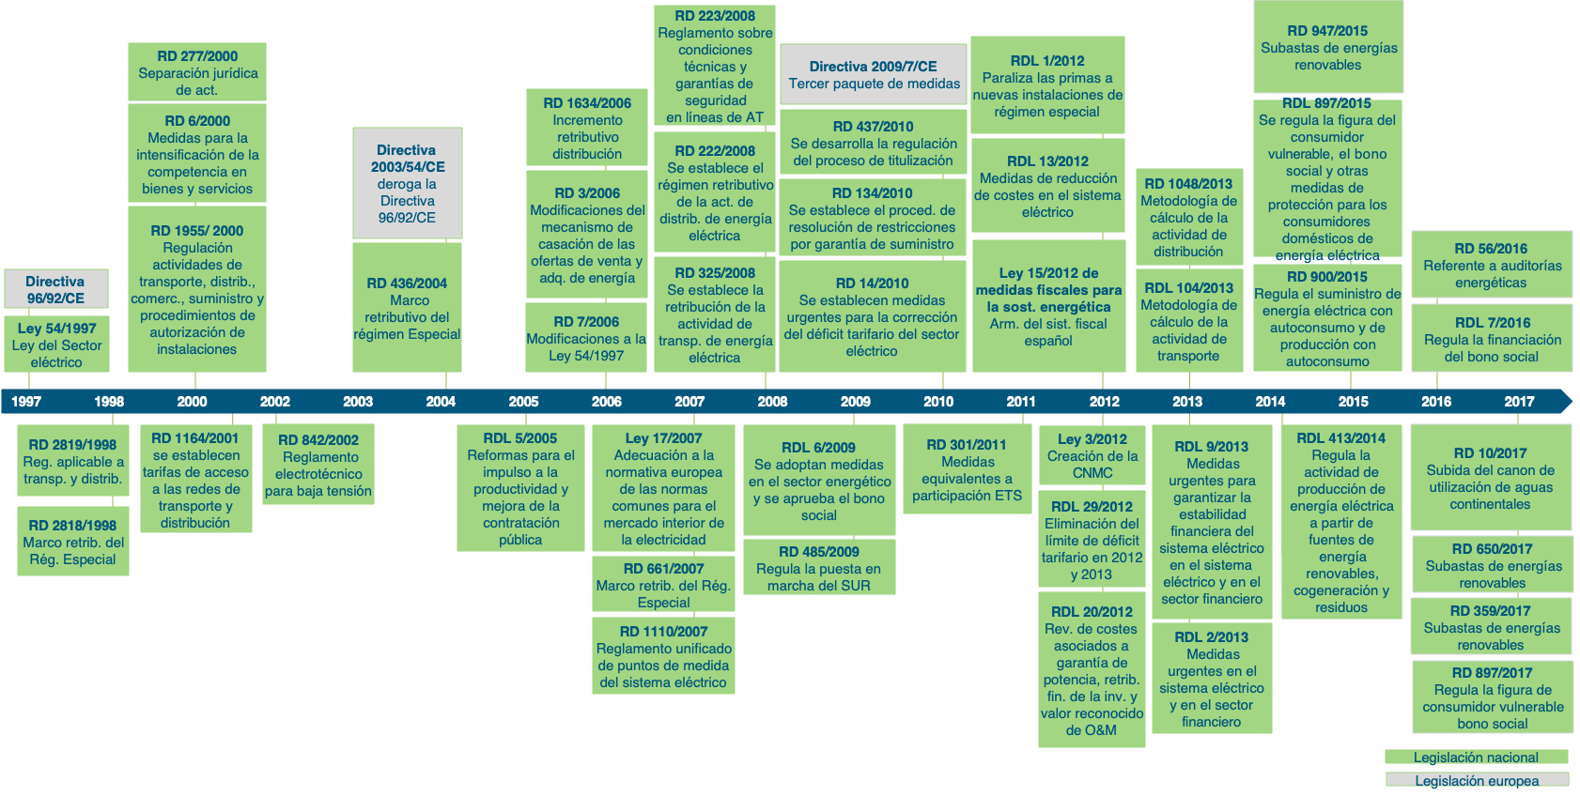

2012 y 2013 fueron unos años con muchos cambios regulatorios en el sector eléctrico, mientras que unas medidas perseguían la reducción de costes del sistema (primero las primas al régimen especial con el Real Decreto-ley 1/2012, posteriormente el resto de costes del sistema en el Real Decreto-ley 13/2012, Real Decreto-ley 20/2012, el Real Decreto-ley 2/2013 y el Real Decreto-ley 9/2013), la Ley 15/2012 busca, mediante medidas fiscales a la actividad de generación de electricidad, la recaudación de nuevos ingresos para el sistema. Todas estas iniciativas buscaban resolver el grave problema del déficit tarifario del sistema eléctrico español (ver El déficit tarifario: qué es, consecuencias y solución).

El Real Decreto-ley 1/2012 suprime el procedimiento de inscripción en el registro de pre-asignación, y por tanto los incentivos económicos para todas las instalaciones del régimen especial que no estuviesen inscritas en dicho registro. Además, suspende de forma indefinida los procedimientos de inscripción en el Registro de preasignación de retribución previstos en el Real Decreto-ley 6/2009 y en el Real Decreto 1578/2008 (para las instalaciones de energía solar fotovoltaica) y deja sin efecto la celebración de convocatorias de preasignación de retribución para los años 2012 y sucesivos.

El Real Decreto-ley 13/2012 de marzo de 2012 también es un paquete normativo relevante, que afecta a la totalidad de las actividades de la cadena energética: generación, transporte, distribución, comercialización y consumo, además de modificar algunas responsabilidades y aspectos relacionados con el funcionamiento o la retribución de organismos o agentes como la Comisión Nacional de Mercados y Competencia (CNMC), el Instituto para la Diversificación y el Ahorro de la Energía (IDAE) o el Operador del Sistema Eléctrico. Impone nuevas medidas con el objetivo de disminuir los costes del sistema y la reducción del déficit tarifario a partir de 2013. Para ello, propone, entre otras acciones, las siguientes medidas:

- Minoración de la retribución a la distribución y al transporte, que reabre el debate en cuanto al principio de seguridad jurídica.

- Reducción de un 10%, para el año 2012, tanto el volumen máximo de producción con carbón nacional por parte de las centrales adscritas a mecanismo de restricciones por garantía de suministro como el precio al que se retribuye dicha producción.

- Definición del auto consumidor como un consumidor y no como un productor, dando amparo legal a la reforma que se está tramitando sobre el autoconsumo.

- Disminución del importe que había de satisfacerse a las empresas de generación de electricidad entre otros por el concepto de garantía de potencia.

- De igual forma, se adoptaron medidas para corregir la retribución de la actividad de generación en los sistemas eléctricos insulares y extrapeninsulares, a través del coste que se reconocía por la adquisición de combustible y vinculando el pago por garantía de potencia a la disponibilidad real de las plantas.

En julio de 2012 se publicó el Real Decreto-ley 20/2012 por el que se aprueban diversas medidas para garantizar la estabilidad presupuestaria y de fomento de la competitividad. Las medidas aprobadas pivotan sobre dos ejes: la consolidación fiscal y el impulso de nuevas reformas estructurales, entre las cuales destacan:

- El establecimiento de que los costes fijos y variables de las centrales de generación en régimen ordinario que se produzcan en los sistemas insulares y extrapeninsulares que resulten de la aplicación de las revisiones establecidas en el Real Decreto-ley 13/2012 serán de aplicación a partir del 1 de enero de 2012.

- Adicionalmente a esta medida se toman las siguientes: se elimina la retribución de los gastos de naturaleza recurrente incluidos en el cálculo de la garantía de potencia; se revisa la tasa para el cálculo de la retribución financiera de la inversión, que se corresponde con el valor de los Bonos del Estado a 10 años más 200 puntos básicos, en lugar de los 300 puntos anteriores; y se reducen un 10% los valores unitarios de los costes reconocidos de operación y mantenimiento fijos.

- La obligatoriedad de imponer a los peajes de acceso y a las tarifas de último recurso un suplemento territorial que cubrirá la totalidad del sobrecoste provocado por los tributos autonómicos y que debe ser abonado por los consumidores ubicados en el ámbito territorial de la respectiva Comunidad autónoma.

- Reducción de un 3,15% adicional de la retribución de la actividad de transporte respecto a la establecida en el Real Decreto-ley 13/2012 como consecuencia de cambio de criterio en la retribución a la inversión.

- La eliminación de la revisión trimestral de los peajes de acceso.

En diciembre de 2012 se aprobó la Ley 15/2012 de medidas fiscales para la sostenibilidad energética. Esta Ley destaca por la creación de tres nuevos impuestos: el impuesto sobre el valor de la producción de la energía eléctrica (7%), el impuesto sobre la producción de combustible nuclear gastado y residuos radiactivos resultantes de la generación de energía nucleoeléctrica y el impuesto sobre el almacenamiento de combustible nuclear gastado y residuos radiactivos en instalaciones centralizadas. Adicionalmente, crea un canon por utilización de las aguas continentales para la producción de energía eléctrica, incrementado recientemente al 25,5% en el Real Decreto-ley 10/2017; se modifican los tipos impositivos establecidos para el gas natural y el carbón, suprimiéndose además las exenciones previstas para los productos energéticos utilizados en la producción de energía eléctrica y en la cogeneración de electricidad y calor útil.

Además, esta Ley establece que los Presupuestos Generales del Estado (PGE) de cada año destinarán un importe equivalente a la estimación de la recaudación anual de esta ley a financiar los costes del Sistema Eléctrico, así como los ingresos estimados por la subasta de derechos de emisiones de CO₂ (con un máximo de 500 M€).

Por último, modifica la Ley 54/1997 del Sector Eléctrico para excluir del régimen primado a la electricidad generada a partir de combustibles fósiles en instalaciones renovables. (Tabla 23).

Tabla 23. Valoración general Proyecto de Ley de medidas fiscales para la sostenibilidad energética (Ley 15/2012).  Fuente: Elaboración propia, Valoración según rueda de prensa del Ministro el 14 de septiembre de 2012. | M€/Año  1. Impuesto del 6% a toda la generación:  a. Rég. Ordinario  b. Rég. Especial  561 688  2. Canon generación hidráulica 304  3. Impuestos nucleares:  a. Generación residuos radioactivos  b. Almacenamiento de residuos 270 0  4. Céntimo verde:  a. Al gas natural  b. Al carbón para generación eléctrica  c. Fuel-oil y gasóleo para producción de energía eléctrica 804 268 38  5. Sin primas a la producción renovable con combustibles fósiles 60  6. Ingresos de subastas de CO₂ 450  TOTAL 3.465

En los Presupuesto Generales del Estado para 2013, Ley 17/2013, el Gobierno introdujo dos medidas relativas al sector eléctrico: suspende para 2013 el mecanismo de compensación establecido para los costes insulares y extrapeninsulares, de modo que los costes de 2012 correrán a cargo de la tarifa eléctrica no siendo financiados con los presupuestos de 2013; y, establece que en las Leyes de Presupuestos Generales del Estado de cada año se destinará un importe a financiar el fomento de energías renovables, este importe será la suma de la estimación de la recaudación anual correspondiente al Estado derivada de los tributos incluidos en la ley 15/2012 más el 90% del ingreso estimado por la subasta de los derechos de emisión de gases de efecto invernadero, con un máximo de 450 M€. El 10% restante, con un máximo de 50 M€, se afecta a la política de lucha contra el cambio climático.

El paquete regulatorio de diciembre de 2012 termina con la aprobación del Real Decreto-ley 29/2012 de mejora de gestión y protección social en el Sistema Especial para empleados de hogar y otras medidas de carácter económica y social, entre las que se cuelan dos medidas en el capítulo III que afectan al sector eléctrico:

- Se suprimen los límites para el déficit de la tarifa eléctrica que el Real Decreto-ley 14/2010 fijó en 1.500 millones de euros en 2012 y cero a partir de 2013. (ver El déficit tarifario: qué es, consecuencias y solución)

- Se corrige o suprime del régimen económico primado para las instalaciones de régimen especial (renovables y cogeneración) que incumplan las obligaciones requeridas para su inscripción definitiva en el registro de preasignación.

2013 comenzó también con nuevas medidas urgentes aprobadas por el gobierno en el Real Decreto-ley 2/2013 de medidas urgentes en el Sistema Eléctrico y en el sector financiero, donde se establecen nuevos ajustes en costes del sector eléctrico:

- Se limita la capacidad de elección de opción de venta de energía a mercado, al impedir que las instalaciones de régimen especial que se acojan a la venta en mercado libre puedan luego acogerse a la venta en tarifa regulada.

- Las instalaciones adjudicatarias del concurso de instalaciones de tecnología solar termoeléctrica de carácter innovador mantendrán su retribución fijada en concurrencia competitiva.

- Se suprime la prima de referencia existente hasta ahora (así como los límites superior e inferior del precio de producción) y se fija una tarifa regulada para estas instalaciones (renovables y cogeneración).

- La actualización de retribuciones de actividades reguladas del Sistema Eléctrico vinculadas al Índice de Precios al Consumo (IPC) - actividades de transporte, distribución, tarifas y primas del Régimen Especial-, pasarán a efectuarse con el Índice de Precios de Consumo a impuestos constantes sin alimentos no elaborados ni productos energéticos.

Además, el 13 de julio se publicó el Real Decreto-ley 9/2013 por el que se adoptan medidas urgentes para garantizar la estabilidad financiera del sistema eléctrico y que forma parte de un amplio paquete regulatorio cuyo fin principal es dotar de estabilidad financiera al sistema eléctrico y en el que destacan las siguientes medidas:

- En las metodologías de retribución de las actividades reguladas se considerarán los costes necesarios para realizar la actividad por una empresa eficiente y bien gestionada.

- Deroga los sistemas retributivos del régimen especial, habilitando al Gobierno para aprobar un nuevo régimen jurídico y económico para las instalaciones de producción de energía eléctrica a partir de fuentes de energía renovables, cogeneración y residuos. El nuevo régimen económico se basa en la percepción de los ingresos derivados de la participación en el mercado, con una retribución adicional específica compuesta por:

  - Un término por unidad de potencia instalada (€/MW) que cubra, cuando proceda, los costes de inversión de una instalación tipo que no puedan ser recuperados por la venta de energía.

  - Un término a la operación (€/MWh) que cubra, en su caso, la diferencia entre costes de explotación y los ingresos por la participación en el mercado de dicha instalación tipo.

Para aquellas instalaciones que a la fecha de la entrada en vigor del RD-l 9/2013 tuvieran derecho a un régimen económico primado, la rentabilidad razonable girará, antes de impuestos, sobre el rendimiento medio en el mercado secundario de las Obligaciones del Estado a 10 años incrementada con un diferencial de 300 puntos básicos. Se procede a la supresión del complemento por eficiencia para las instalaciones que estuvieran percibiéndolo y de la bonificación por energía reactiva (ver Regulación española de las energías renovables).

- Modifica la Ley 54/1997, de 27 de noviembre, del Sector Eléctrico a fin de introducir una serie de principios retributivos adicionales para el transporte y distribución de energía eléctrica. En primer lugar, se señala que en las metodologías de retribución de estas actividades se considerarán los costes necesarios para realizar la actividad por una empresa eficiente y bien gestionada, mediante la aplicación de criterios homogéneos para todo el territorio español. En segundo lugar, se afirma que estos regímenes económicos permitirán una retribución adecuada a la de una actividad de bajo riesgo. En aplicación de este último principio, se establecen las retribuciones de estas actividades para distintos frentes temporales:

  - 1 enero 2013-12 julio 2013: la parte proporcional de la retribución provisional fijada en la Orden IET/221/2013 pasa a ser definitiva.

  - 13 julio 2013-31 diciembre 2013: retribución conforme a una formulación y se fija la tasa de retribución en 100 puntos básicos sobre las Obligaciones del Tesoro a diez años en el mercado secundario de los tres meses anteriores a la entrada en vigor de la norma.

  - A partir 2014: retribución conforme a una formulación y se fija la tasa de retribución en 200 puntos básicos sobre las Obligaciones del Tesoro a diez años en el mercado secundario de los tres meses anteriores a la entrada en vigor de la norma.

- Modifica la regulación de los pagos por capacidad, reduciendo el incentivo a la inversión en capacidad a largo plazo a 10.000 €/MW/año. A su vez, se alarga el plazo de cobro al doble del que resta para cubrir el periodo de 10 años anteriormente establecido. Por otro lado, se limita la aplicación de este incentivo a las instalaciones de producción que obtuvieran el acta de puesta en servicio definitiva con anterioridad al 1 de enero de 2016.

- Financiación a cargo de los Presupuestos Generales del Estado del extracoste de generación en los territorios insulares y extrapeninsulares. Los extracostes derivados de las actividades de producción de energía eléctrica cuando se desarrollen en territorios insulares y extrapeninsulares serán financiados en un 50% con cargo a los Presupuestos Generales del Estados.

- Incremento del aval al Fondo de Titulización del Déficit del Sistema Eléctrico (FADE). Se incrementa el límite total de avales de la Administración General del Estado a otorgar en el ejercicio en curso por importe de 4.000 M€, modificando la Ley 17/2012 de Presupuestos Generales del Estado para el año 2013. Adicionalmente, establece que, en 2012, la liquidación de las actividades reguladas tuvo como resultado un déficit de 5.609 millones de euros, superior en 4.109 millones de euros al ex ante previsto en el Real Decreto-ley 14/2010.

- Se establece la asunción del coste del bono social a las matrices de las sociedades verticalmente integradas en las actividades del sector eléctrico. El reparto del coste será en función del número de suministros conectados a las redes de distribución y el número de clientes a los que suministra la comercializadora.

- Se establece un tipo reducido de 0,15 €/GJ para el carbón destinado a usos con fines profesionales, siempre y cuando no se utilice en procesos de generación y cogeneración eléctrica.

- Se habilita al Ministerio a realizar revisiones de los peajes de acceso con una periodicidad máxima trimestral. Este incremento de los peajes supondrá un ingreso adicional aproximadamente de 900 M€ para el sistema.

- Se crea el Registro Administrativo de régimen retributivo específico (obligado para las instalaciones que quieran percibir la retribución específica) y el Registro Administrativo de autoconsumo de energía eléctrica.

A finales de 2013, se publicó la nueva Ley del Sector Eléctrico, la Ley 24/2013 como consecuencia de todos los cambios acontecidos en el sector desde 1997, la imposibilidad de garantizar el equilibrio financiero del sistema eléctrico y la reciente dispersión normativa. La Ley 24/2013 establece la regulación del sector eléctrico con la finalidad de garantizar el suministro de energía eléctrica y de adecuarlo a las necesidades en términos de seguridad, calidad, eficiencia, objetividad, transparencia y al mínimo coste para los consumidores. Entre las principales novedades con respecto a la Ley 54/1997, destacan:

- Consideración del suministro de energía eléctrica como servicio de interés económico general, frente al anterior de servicio esencial.

- Establece como principio rector el principio de sostenibilidad económica y financiera del sistema eléctrico, limitando los desajustes por déficit de ingresos de tal forma que su cuantía no podrá superar el 2% de los ingresos estimados para ese ejercicio y la deuda acumulada por desajustes no podrá superar el 5% de dichos ingresos.

  - En el caso de que no se cumplan dichos límites se revisarán los peajes o cargos que correspondan.
  - La parte del desajuste que no se compense por subida de peajes y cargos será financiada por todos los sujetos del sistema de liquidación en función de los derechos de cobro que generen.
  - A diferencia del sistema anterior, estos desfases no serán financiados exclusivamente por los grandes operadores y los derechos de cobro correspondientes a déficit de ingresos no podrán cederse al Fondo de Titulización del Déficit del sistema Eléctrico desde el 1 de enero de 2013.
  - Las cantidades aportadas por este concepto serán devueltas en las liquidaciones correspondientes a los 5 años siguientes reconociéndose un tipo de interés equivalente al de mercado.
  - En cuanto a los superávits de ingresos que pudieran resultar se destinarán a compensar desajustes de años anteriores y mientras existan deudas pendientes de años anteriores, los peajes de acceso o cargos no podrán ser revisados a la baja.

- En relación con la planificación eléctrica, se mantiene su carácter vinculante para la red de transporte, incorporando herramientas para alinear el nivel de inversiones a la situación del ciclo económico y a los principios de sostenibilidad económica.

- Para las actividades con retribución regulada, se considerarán los costes necesarios para realizar la actividad por una empresa eficiente y bien gestionada, mediante la aplicación de criterios homogéneos en todo el territorio español.

- Para los sistemas eléctricos no peninsulares, se establece la posibilidad de establecimiento de un régimen singular para el que se tendrán en consideración exclusivamente los extracostes de estos sistemas eléctricos asociados a su carácter aislado.

- Se abandonan los conceptos diferenciados de régimen ordinario y especial y se procede a una regulación unificada.

- El régimen retributivo de las energías renovables, cogeneración y residuos se basará en la participación en el mercado de estas instalaciones, complementado los ingresos de mercado con una retribución regulada específica que permita a estas tecnologías competir en nivel de igualdad con el resto de tecnologías en el mercado. La ley precisa los criterios de prioridad de acceso y despacho para la electricidad generada mediante estas tecnologías de acuerdo con lo establecido en las directivas comunitarias. Así mismo, se consagra el principio de rentabilidad razonable y se establece el criterio de revisión de los parámetros retributivos cada seis años.

- La tasa de retribución para las actividades de red y para la actividad de producción a partir de fuentes de energía renovables, cogeneración y residuos, para el primer periodo regulatorio, serán las establecidas en el Real Decreto-ley 9/2013.

- En relación a la actividad de producción y, más concretamente, a los mecanismos de capacidad, se establece que en su caso su objetivo será dotar al sistema de un margen de cobertura adecuado e incentivar la disponibilidad de potencia gestionable.

- Se crea la figura del cierre temporal de instalaciones de generación, quedando sometida al régimen de autorizaciones.

- Se establece el denominado precio voluntario para el pequeño consumidor (PVPC) antigua Tarifa de Último Recurso (TUR) como precio máximo de referencia al que podrán contratar los consumidores de menos de una determinada potencia contratada.

- Se abandonan los conceptos de comercializadores de último recurso (CUR) y suministro de último recurso (SUR) por los del comercializador de referencia y suministro eléctrico de referencia.

- La Tarifa de Último Recurso son aquellos precios de aplicación a categorías concretas de consumidores entre los que se encentran consumidores que tengan la condición de vulnerables (PVPC – bono social) o consumidor que sin cumplir los requisitos para la aplicación del PVPC transitoriamente no dispongan de un contrato de suministro en vigor con un comercializador libre (PVPC + recargo). El importe de este bono será con cargo a los grupos empresariales integrados.

- Respecto al autoconsumo, la ley establece la obligación de estas instalaciones de contribuir a la financiación de los costes y servicios del sistema en la misma cuantía que el resto de los consumidores.

- Para el año 2013 se reconoce la existencia de un déficit máximo de 3.600 millones de euros, sin perjuicio de los desajustes temporales que pudieran producirse en el sistema de liquidaciones.

  - Este déficit será financiado por los grandes operadores y generará derechos de cobro durante los quince años sucesivos a contar desde el 1 de enero de 2014 hasta su satisfacción.

  - Las cantidades aportadas por este concepto serán devueltas reconociéndose el tipo de interés del mercado que se fijará en la orden por la que se revisen los peajes y cargos.

  - Para la financiación de dichos déficits, los derechos de cobro correspondientes se podrán ceder de acuerdo al procedimiento que se determine reglamentariamente por el Gobierno.

Para terminar con los cambios normativos aprobados en 2013, se publicaron el Real Decreto 1047/2013 y el Real Decreto 1048/2013 por los que se establecen la metodología para el cálculo de la retribución de la actividad de transporte y distribución de energía eléctrica respectivamente.

La Ley 22/2013 de Presupuestos Generales del Estado para el año 2014 incluye las siguientes partidas para financiar los costes del sistema eléctrico: 903 millones de euros para atender al extracoste de generación procedente de los sistema extrapeninsulares, 2.907 millones de euros procedentes de la recaudación de los impuestos de la Ley 15/2012 de medidas fiscales para la sostenibilidad energética y 343,8 millones por el ingreso estimado por la subasta de los derechos de emisión de gases de efecto invernadero.

En junio de 2014, se publicó el Real Decreto 413/2014 que establece la metodología del régimen retributivo específico, que será de aplicación a las instalaciones de producción a partir de fuentes de energía renovables, cogeneración de alta eficiencia y residuos a las que les sea otorgado. Posteriormente se publicó la Orden IET/1045/2014, por la que se aprueban los parámetros retributivos de las instalaciones tipo aplicables a determinadas instalaciones de producción de energía eléctrica a partir de fuentes de energía renovables, cogeneración y residuos. (Ver Regulación española de las energías renovables)

En octubre de 2015, se publicó el Real Decreto 900/2015 por el que se regulan las condiciones técnicas y económicas de las modalidades de suministro de energía eléctrica con autoconsumo y de producción con autoconsumo. Con este Real Decreto se crea el Registro Administrativo de Autoconsumo en el que deben estar inscritas todas las instalaciones salvo las aisladas, las cuales quedan fuera del ámbito de este Real Decreto y se establecen dos tipos de consumidores (ver Autoconsumo y balance neto)

En 2016, se aprueba el Real Decreto 56/2017, de 12 de febrero, por el que se transpone la Directiva 2012/27/UE del Parlamento Europeo y del Consejo, del 25 de octubre de 2012, relativo a la eficiencia energética, en lo referente a las auditorías energéticas. El objetivo principal que se quiere conseguir con este Real Decreto es impulsar y promocionar un conjunto de actuaciones a realizar dentro de los procesos de consumo energético que pueden contribuir al ahorro y a la eficiencia de la energía primaria consumida.

En diciembre de este mismo año, se aprueba el Real Decreto-ley 7/2016 por el que se regula el mecanismo de financiación del coste del bono social y otras medidas de protección al consumidor vulnerable.

En octubre de 2015 se aprueba el Real Decreto 947/2017, por el que se establece una convocatoria de para el otorgamiento del régimen retributivo a nuevas instalaciones de producción de energía eléctrica a partir de biomasa en el sistema eléctrico peninsular y para instalaciones de energía eólica con cupo máximo de 700 MW, de los cuales 200 MW fueron para instalaciones de biomasa y 500 MW para tecnología eólica.

Más adelante, en marzo de 2017 se aprueba la convocatoria para la celebración de la segunda subasta de energías renovables convocada al amparo del Real decreto-ley 359/2017 para la asignación de 3.000 MW de potencia instalada. Posteriormente, en abril se aprueba la orden ETU/315/2017, de 6 de abril, por la que se regula el procedimiento de asignación del régimen retributivo específico en la convocatoria para nuevas instalaciones de producción de energía eléctrica a partir de fuentes de energía renovables. El resultado de la segunda subasta realizada el 17 de mayo de 2017 se saldó con la adjudicación de 3.000 MW de instalaciones renovables, el máximo previsto y sin ningún coste para el consumidor pues los adjudicatarios ofertaron el máximo descuento posible. De estos 3.000 MW, 2.979 MW se adjudicaron a instalaciones eólicas, dejando tan solo 1 MW para la fotovoltaica y 20 MW para el resto de tecnologías, principalmente biomasa.

Por último, en junio del 2017, se aprueba el Real Decreto 650/2017 por el que se establece un cupo inicial de 3.000 MW de potencia instalada, de nuevas instalaciones de producción de energía eléctrica a partir de fuentes de energía renovable que posteriormente se amplió a 5.000MW. La subasta concluyó con 3.909 MW otorgados a la fotovoltaica y 1.128 para la eólica cerrándose la jornada con un total de 5.037 MW de renovables.

Finalmente, el 6 de octubre de 2017, el Gobierno aprobó el Real Decreto 897/2017, por el que regula la figura del consumidor vulnerable y otras medidas de protección al consumidor doméstico. Se distinguen dos tipos de consumidores: consumidor vulnerable, al cual se le aplica un descuento del 25% sobre el PVPC del 25%, y el consumidor vulnerable severo, al que se le hace un descuento el 40% sobre el PVPC, introduciéndose por primera vez el criterio de la renta para acceder al bono social (ver El bono social).

  - Actividades reguladas y actividades en libre competencia

La explotación de las redes eléctricas (de transporte y distribución) está sujeta a significativas economías de escala, lo que hace que las mismas tengan carácter de monopolio natural, haciendo ineficiente la introducción de competencia en estas actividades (ver Proceso de liberalización y separación de actividades reguladas). La LSE estableció inicialmente la obligación de separar jurídica y contablemente dentro de las empresas eléctricas las actividades reguladas (transporte y distribución), que se prestan bajo un régimen económico y de funcionamiento regulado, de las actividades liberalizadas (generación y comercialización), que son desarrolladas por los operadores en régimen de libre competencia, rigiéndose su retribución por las leyes de la oferta y la demanda (ver Actividades reguladas en el sector eléctrico )

La explotación de las redes eléctricas (de transporte y distribución) está sujeta a significativas economías de escala, lo que hace que las mismas tengan carácter de monopolio natural
La Directiva 2003/54/CE y su posterior transposición a la normativa española (Ley 17/2007) profundizaron en este aspecto e impusieron a los grupos verticalmente integrados la separación funcional de sus actividades, que tiene como objeto garantizar la autonomía de gestión y decisión de los responsables de las redes de transporte y distribución y preservar la confidencialidad de la información comercialmente sensible que disponen estos responsables, de manera que no se comprometa la competencia en las actividades liberalizadas. Actualmente, son las propias empresas las que tienen que aplicar esta separación de actividades y desde el 31 de marzo de 2013 se configura como una obligación legal por la que las empresas tienen que presentar información periódicamente a la CNMC.

La actual LSE y la anterior con sus posteriores desarrollos legislativos han establecido y definido el papel de los diferentes sujetos participantes en el sector eléctrico (Figura 22):

- Los productores de energía eléctrica son aquellas personas físicas o jurídicas que tienen la función de generar energía eléctrica, así como las de construir, operar y mantener las centrales de producción. En ningún caso tendrán la condición de productores los consumidores con autoproducción de energía eléctrica. Hasta la entrada en vigor del Real Decreto-ley 9/2013 y de la nueva ley del sector, los productores se dividían en función de la modalidad de generación utilizada en productores del régimen especial y productores del régimen ordinario (ver Tecnologías y costes de la generación eléctrica). Actualmente, se ha eliminado los conceptos diferenciados de régimen ordinario y especial sin perjuicio de las consideraciones singulares que sea preciso establecer.

- El transportista es aquella sociedad mercantil que tiene la función de transportar energía eléctrica, así como construir, mantener y maniobrar las instalaciones de transporte (ver Actividades reguladas en el sector eléctrico).

- Los distribuidores son aquellas sociedades mercantiles o sociedades cooperativas de consumidores y usuarios, que tienen la función de distribuir energía eléctrica, así como construir, mantener y operar las instalaciones de distribución destinadas a situar la energía en los puntos de consumo (ver Actividades reguladas en el sector eléctrico).

- Los comercializadores son aquellas sociedades mercantiles, o sociedades cooperativas de consumidores usuarios que, accediendo a las redes de transporte o distribución, adquieren energía para su venta a los consumidores, a otros sujetos del sistema o para realizar operaciones de intercambio internacional. Entre ellos, los comercializadores de referencia (anteriormente los Comercializadores de Último Recurso (CUR)), designados por el regulador, se encargan de suministrar energía a aquellos consumidores acogidos al precio voluntario para el pequeño consumidor (PVPC) antes la Tarifa de Último Recurso (TUR). (ver El mercado minorista de energía eléctrica y El Suministro de referencia).

- Los consumidores son las personas físicas o jurídicas que compran la energía para su propio consumo. Aquellos consumidores que adquieran energía directamente en el mercado de producción se denominarán Consumidores Directos en Mercado.

- Los gestores de cargas del sistema son aquellas sociedades mercantiles que, siendo consumidores, están habilitados para la reventa de energía eléctrica para servicios de recarga energética, es decir, desarrollan la actividad destinada al suministro de energía eléctrica para la recarga de vehículos eléctricos.

- El Operador del Mercado Ibérico (OMI) lleva a cabo la gestión del mercado ibérico de electricidad (MIBEL). Esta gestión distingue, por un lado, la del mercado ibérico al contado (mercado spot), que está encomendada a OMI-Polo Español, S.A. (OMIE) y, por otro, la gestión de la Plataforma de Negociación del mercado de derivados (mercado a plazo), que es responsabilidad de OMI-Polo Portugués, S.A. (OMIP). (Ver Formación de precios en el mercado mayorista diario de electricidad y Formación de precios en los mercados mayoristas a plazo de electricidad)

- El operador del sistema, Red Eléctrica de España (REE), es una sociedad mercantil que tiene como función principal llevar a cabo las actividades asociadas a la operación técnica del Sistema Eléctrico, garantizando la continuidad y seguridad del suministro eléctrico y la correcta coordinación de los sistemas de producción y transporte (Ver Mecanismos de ajuste de demanda y producción).

Figura 22. Descripción simplificada de la organización del Sistema Eléctrico en España.  Fuente: CNE y elaboración propia. | 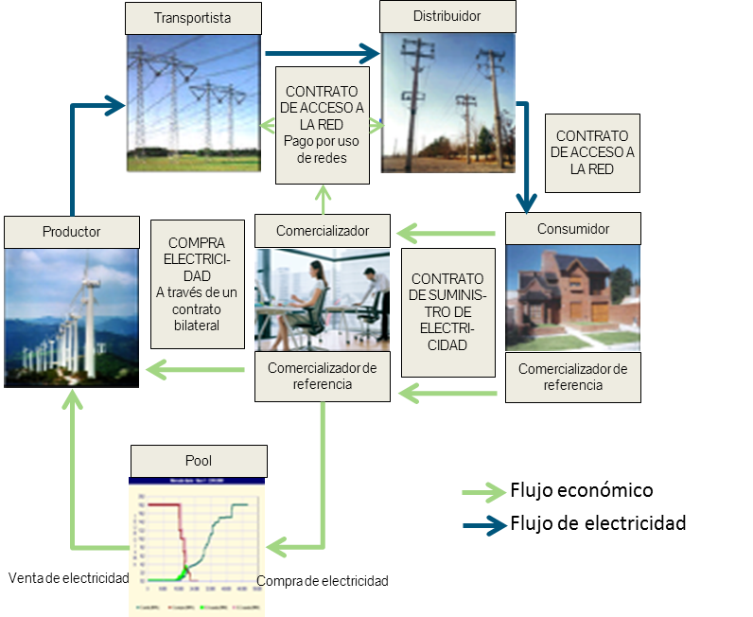

La LSE establece la libertad de acceso a las redes de transporte y distribución, de manera que los agentes (productores, comercializadores y consumidores) pueden utilizar a las redes a cambio del pago de unos peajes y cargos determinados (las tarifas de acceso) que son fijados y actualizados de manera periódica por el regulador (en el caso español por el Ministerio competente), estando los gestores de las redes obligados a aceptar las solicitudes de acceso de los agentes, excepto en los casos en que no haya capacidad suficiente en las redes para soportar el tránsito de electricidad pretendido (ver Los peajes de acceso y cargos: estructura, costes y liquidación de los ingresos).

En España, desde el año 2000, las sucesivas tarifas aprobadas por los Gobiernos han generado déficits tarifarios, diferencia entre el monto total recaudado por las tarifas y los costes reales del suministro. Esta falta de respeto al principio de suficiencia tarifaria genera importantes efectos negativos (incentivos ineficientes al consumo y a la inversión, carga financiera para los consumidores futuros, riesgo regulatorio, etc.) (Ver El déficit tarifario: qué es, consecuencias y solución).

El régimen económico del Sistema Eléctrico. Redes de transporte y distribución. De manera general, la retribución de las actividades de redes debe proporcionar a las empresas reguladas tanto el derecho a la recuperación de los costes incurridos, como una garantía razonable de percibir una rentabilidad suficiente sobre el capital prudentemente invertido. La retribución de estas actividades es fijada por la Administración teniendo en cuenta los costes de inversión, de operación y mantenimiento y de gestión de las redes en los que incurren los distintos agentes y es sufragada mediante los ingresos obtenidos por los peajes de acceso definidos por el uso de las redes (ver Los peajes de acceso y cargos: estructura, costes y liquidación de los ingresos). El régimen retributivo de las actividades reguladas del sector eléctrico fue definido en primera instancia por el Real Decreto 2819/1998, de 23 diciembre.

Distribución eléctrica. En el caso de la actividad de distribución, el Real Decreto 222/2008 estableció, al comienzo de cada periodo regulatorio (4 años), una retribución base para cada empresa distribuidora. Esta retribución evoluciona a lo largo de los distintos años del periodo regulatorio en función del aumento de actividad al que se enfrenta cada una las empresas y de las inversiones realizadas por ellas.

El Real Decreto-ley 13/2012 publicado en marzo de 2012, modificó algunos aspectos de la retribución de la actividad de distribución indicando que se retribuirá en concepto de inversión aquellos activos en servicio no amortizados y fijó que el devengo de la retribución generada por instalaciones de distribución puestas en servicio en el año “n” se iniciará a partir del 1 de enero del año “n+2”. Por otro lado, se indicaba que el Ministerio debería desarrollar una normativa que vincule la retribución por los costes de inversión al valor neto de los activos en servicio.

Por otro lado, el Real Decreto-ley 2/2013 publicado en enero de 2013, actualizó la retribución de la distribución, pasando a efectuarse con el Índice de Precios de Consumo a impuestos constantes sin alimentos no elaborados ni productos energéticos (IPC subyacente neto de impuestos).

Posteriormente, el Real Decreto-ley 9/2013, publicado en julio de 2013, modificó nuevamente la metodología de retribución de la actividad de distribución, estableciendo una retribución detallada para un período transitorio (hasta diciembre de 2014), basada en el rendimiento las Obligaciones del Tesoro a diez años más un diferencial de 200 puntos básicos (este diferencial es de 100 puntos básicos desde la entrada en vigor del real decreto-ley hasta diciembre de 2013), y los principios para la retribución posterior (ver Actividades reguladas en el sector eléctrico). En diciembre de 2013 se aprobó el Real Decreto 1048/2013 por el que se establece la metodología para el cálculo de la retribución de la actividad de distribución de energía eléctrica (ver Distribución).

Transporte. Por su parte, la retribución de la actividad de transporte de energía eléctrica está regulada mediante el Real Decreto 2819/1998 para las instalaciones puestas en servicio antes del 1 de enero de 2008, y mediante el Real Decreto 325/2008, para las instalaciones puestas en servicio a partir del 1 de enero de 2008. En virtud de ambos Reales Decretos, estas instalaciones son retribuidas, con carácter general, de acuerdo con costes unitarios estándares de inversión y de explotación (operación, mantenimiento y estructura), fijándose una retribución determinada para el capital invertido.

Sin embargo, en el Real Decreto-ley 13/2012 el Gobierno pidió al Ministerio de Industria, Energía y Turismo, actual Ministerio de Energía, Turismo y Agenda Digital, que elaborara una propuesta de Real Decreto que vinculara la retribución por inversión de las instalaciones de transporte a los activos en servicio no amortizados, así como establecer que el devengo y cobro de la retribución generada por las instalaciones puestas en servicio el año n se iniciaría desde el 1 de enero del año n+2. Además de estas modificaciones en su retribución, en el Real Decreto-ley 20/2012 aprobado por el Gobierno en julio de 2012 se reduce un 3,15% adicional la retribución de la actividad de transporte de energía eléctrica respecto a la establecida en el Real Decreto-ley 13/2012 como consecuencia de un cambio de criterio en la retribución a la inversión, que se hará para aquellos activos en servicio no amortizados tomando como base para su retribución financiera su valor neto.

El Real Decreto-ley 2/2013 publicado en enero de 2013, actualiza la retribución pasando a efectuarse con el Índice de Precios de Consumo a impuestos constantes sin alimentos no elaborados ni productos energéticos (IPC subyacente neto de impuestos).

El Real Decreto-ley 9/2013 publicado en julio de 2013, modificó nuevamente la metodología de retribución de la actividad de transporte, estableciendo una retribución detallada para un período transitorio (hasta diciembre de 2014), basada en el rendimiento las Obligaciones del Tesoro a diez años más un diferencial de 200 puntos básicos (este diferencial es de 100 puntos básicos desde la entrada en vigor del real decreto-ley hasta diciembre de 2013), y los principios para la retribución posterior (ver Actividades reguladas en el sector eléctrico). En diciembre de 2013 se aprobó el Real Decreto 1047/2013 por el que se establece la metodología para el cálculo de la retribución de la actividad de transporte de energía eléctrica (ver Transporte y operación del sistema).

Finalmente, la Ley 24/2013, de 26 de diciembre, del Sector Eléctrico, establece en su artículo 14 que las metodologías de retribución de las actividades de transporte y distribución se establecerán reglamentariamente atendiendo a los costes necesarios para construir, operar y mantener las instalaciones de acuerdo al principio de realización de la actividad al menor coste para el sistema eléctrico según lo dispuesto en el artículo 1.1.

El régimen económico del Sistema Eléctrico. Generación eléctrica. Los productores de energía eléctrica incluidos en el régimen ordinario perciben ingresos por la venta de energía y capacidad en función de los precios fijados en los mercados spot y a plazo de electricidad y de servicios de ajuste (resolución de restricciones técnicas, banda secundaria, energía secundaria y terciaria, gestión de desvíos, etc.) y de algunos complementos regulados (en la actualidad, el incentivo a la inversión, por ejemplo) (ver Formación de precios en el mercado mayorista diario de electricidad y Formación de precios en los mercados mayoristas a plazo de electricidad).

El Real Decreto-ley 13/2012 modifica el sistema de retribución de los costes fijos y variables de las unidades de generación del régimen ordinario en los sistemas eléctricos insulares y extrapeninsulares. Concretamente, se establecen nuevos criterios que se evaluarán en la revisión del modelo retributivo.

El Real Decreto-ley 20/2012 profundiza aún más en los recortes a las actividades de producción de energía eléctrica pertenecientes al antiguo régimen ordinario en los sistemas eléctricos insulares y extrapeninsulares: se elimina la retribución de los gastos de naturaleza recurrente incluidos en el cálculo de la garantía de potencia; se revisa la tasa para el cálculo de la retribución financiera de la inversión, que se corresponderá con el valor de los Bonos del Estado a 10 años más 200 puntos básicos, en lugar de los 300 puntos anteriores; y, se reducen un 10% los valores unitarios de los costes reconocidos de operación y mantenimiento fijos.

La actividad de generación eléctrica se vio afectada por la Ley 15/2012 de medidas fiscales para la sostenibilidad energética, en donde se crean nuevos impuestos para el sector eléctrico y gasista con la intención de reducir el déficit eléctrico. En él, se establece un impuesto para la producción de la energía eléctrica (tanto de régimen ordinario como de régimen especial) que grava la actividad de generación y la incorporación de la energía al Sistema Eléctrico. A su vez, se crea un canon por utilización de aguas continentales del 22% para la producción de energía eléctrica, el cual se reduce un 90%, entre otros, para las centrales hidroeléctricas sean iguales o inferiores a 50 MW y para la energía nuclear. Estos valores se han modificado recientemente por el Real Decreto-ley 10/2017 aumentando el canon a 25,5%, y su reducción a un 92% (ver El déficit tarifario: qué es, consecuencias y solución).

El régimen económico del Sistema Eléctrico. Energías renovables y cogeneración. Los productores de electricidad incluidos en el antiguo régimen especial, gozan de un régimen económico y jurídico distinto al del resto de productores incluidos en el antiguo régimen ordinario. Estos productores podían elegir entre volcar a la red su producción a cambio de una tarifa regulada o bien venderla en el mercado (en este caso, participando directamente en el mercado o a través de un representante) y cobrando el precio del mercado más una prima fijada administrativamente. Tanto las tarifas reguladas como las primas son establecidas por la administración y se actualizan anualmente o trimestralmente, dependiendo del tipo de instalación que se trate (ver Regulación española de las energías renovables).

En enero de 2012, se aprobó el Real Decreto-ley 1/2012, por el cual se suspendían los incentivos económicos para los proyectos encaminados a la instalación de nuevas plantas de producción de energía eléctrica por medio de fuentes renovables, cogeneración y residuos. Se suprimieron así, en el Real Decreto 661/2007 todas las primas dedicadas a la actividad de producción de energía, intentando aminorar el grave problema del déficit. Además, suspende de forma indefinida los procedimientos de inscripción en el Registro de preasignación de retribución previstos en el Real Decreto-ley 6/2009 y en el Real Decreto 1578/2008 (para las instalaciones de energía solar fotovoltaica) y deja sin efecto la celebración de convocatorias de preasignación de retribución para los años 2012 y sucesivos.

La Ley 15/2012 de medidas fiscales para la sostenibilidad energética, en donde se crean nuevos impuestos para el sector eléctrico y gasista con la intención de reducir el déficit eléctrico también afecta a la producción eléctrica en régimen especial (ver El déficit tarifario: qué es, consecuencias y solución).

Esta ley también excluye del régimen económico primado a la electricidad generada a partir de combustibles fósiles en instalaciones renovables (ya sean instalaciones híbridas o no híbridas). Estas medidas suponen costes adicionales para los operadores, que se trasladarán parcialmente a sus ofertas y que acabarán repercutiendo indirectamente en los consumidores finales.

A finales del año 2012 en relación al antiguo régimen especial, se aprobó el Real Decreto-ley 29/2012 para la eliminación del límite de déficit tarifario en 2012 y 2013 en el que se corrige o suprime del régimen económico primado para las instalaciones de régimen especial (renovables y cogeneración) que incumplan las obligaciones requeridas para su inscripción definitiva en el registro de preasignación.

El Real Decreto-ley 2/2013, de medidas urgentes en el sistema eléctrico y en el sector financiero actualiza la retribución a las actividades reguladas del Sistema Eléctrico vinculadas al Índice de Precios al Consumo (IPC), que pasará a vincular al IPC subyacente neto de impuestos. En referencia a las energías renovables, se modifica el Real Decreto 661/2007, por el cual se regula la actividad de producción energética en régimen especial, suprimiendo la prima existente y los límites de producción superior e inferior, además de fijar una tarifa regulada para las instalaciones de renovables y cogeneración.

A su vez, se limita la capacidad de elección de venta al mercado, para evitar que los operadores del antiguo régimen especial que se acojan al mercado libre, puedan luego vender en el de tarifa regulada. Por último, se mantienen las retribuciones fijadas por las instalaciones adjudicatarias del concurso de tecnología solar termoeléctrica con carácter innovador.

El Real Decreto-ley 9/2013, publicado en julio de 2013, establece una nueva metodología de retribución de las instalaciones en el antiguo régimen especial, basada en una retribución específica a la inversión y a la operación que garantiza una rentabilidad razonable definida en 300 puntos básicos sobre las Obligaciones del Tesoro a diez años (ver Actividades reguladas en el sector eléctrico y El marco normativo español).

En el Real Decreto 413/2014 se concretan las propuestas realizadas en esta normativa y en la Orden Ministerial 1045/2014 se aprueban los parámetros retributivos de las instalaciones tipo aplicables a determinadas instalaciones de producción de energía eléctrica a partir de fuentes de energía renovables, cogeneración y residuos. (Ver Regulación española de las energías renovables)
El régimen económico del Sistema Eléctrico. Comercialización. Los comercializadores que operan en el mercado libre compran energía en el mercado a precios mayoristas y venden esa energía a los consumidores a precios pactados libremente por ambas partes, que incluyen un margen por los servicios prestados (ver El mercado minorista de energía eléctrica).

Alternativamente, existe un régimen de comercialización regulada cuyo precio de venta es el precio voluntario para el pequeño consumidor (PVPC), que será único en todo el territorio español y es el precio máximo que podrán cobrar los comercializadores que asuman las obligaciones de suministro de referencia a aquellos consumidores que se puedan acoger a los mismos. (Ver El suministro de referencia y El precio voluntario para el pequeño consumidor)

Según la ley del sector, el PVPC se fijará de forma que en su cálculo se respete el principio de suficiencia de ingresos, aditividad y no ocasionen distorsiones de la competencia en el mercado. Para su cálculo se incluirán de forma aditiva los siguientes conceptos:

- El coste de producción de energía eléctrica, que se determinará con base en el precio horario de los mercados diario e intradiario durante el período al que corresponda la facturación, los costes de los servicios de ajuste del sistema y, en su caso, otros costes asociados al suministro.

- Los peajes de acceso y cargos que correspondan.

- Los costes de comercialización que correspondan.

Por último, las Comercializadoras de Referencia están obligadas a realizar ofertas anuales en las que el precio del suministro de energía eléctrica sea fijo para los consumidores con derecho a PVPC.

  - Garantía de suministro y planificación de las infraestructuras

Dado el carácter de servicio esencial del suministro eléctrico, una de las principales preocupaciones de las autoridades reguladoras, tanto nacionales como europeas, es la de garantizar que todos los consumidores tengan acceso a la energía eléctrica en igualdad de condiciones. La LSE y sus respectivas modificaciones establecen que todos los consumidores tienen derecho a acceder y conectarse a las redes de transporte y distribución de energía eléctrica en el territorio nacional y que las empresas de distribución tienen la obligación de atender en condiciones de igualdad las demandas de nuevos suministros eléctricos y la ampliación de los existentes (ver Mecanismos de protección de los consumidores de electricidad y de gas en España).

El suministro de electricidad, así como la prestación de otros servicios energéticos, está condicionado por la idoneidad de las infraestructuras que dan soporte a las actividades relacionadas con el mismo. Debido a la naturaleza de las infraestructuras de redes, el periodo desde que se identifica la necesidad de invertir hasta la puesta en funcionamiento de las instalaciones suele extenderse varios años. La Ley 24/2013 del Sector Eléctrico (LSE), en su Artículo 4, establece que la planificación eléctrica tendrá carácter indicativo salvo en lo que se refiere a instalaciones de transporte y que dicha planificación será realizada por el Estado con la participación de las Comunidades Autónomas, siendo sometida al Congreso de los Diputados.

Esta planificación tiene en cuenta la previsión de la demanda eléctrica y debe respetar el principio de libre iniciativa empresarial en el sector de generación en términos que fomente un adecuado equilibrio entre la eficiencia del sistema, la seguridad de suministro y la protección del medio ambiente.

Los planes de desarrollo de la red de transporte, que se deberán incluir en la planificación eléctrica, recogerán las líneas de transporte y subestaciones previstas, abarcarán periodos de seis años e incluirán criterios y mecanismos de flexibilidad en cuanto a su implementación temporal para adaptarse a la evolución real de la demanda de electricidad, sin perjuicio de su revisión periódica cuando los parámetros y variables que sirvieron de base para su elaboración hubieran variado.
El suministro de electricidad, así como la prestación de otros servicios energéticos, está condicionado por la idoneidad de las infraestructuras que dan soporte a las actividades relacionadas con el mismo
La planificación de la red de transporte de energía eléctrica se llevará a cabo sujetándose al principio de sostenibilidad económica y financiera del sistema eléctrico teniendo en cuenta los límites de inversión anual que se establezcan reglamentariamente.

Hasta el momento, la Administración ha elaborado cuatro documentos de planificación conjuntos para los sectores de electricidad y gas.

- En septiembre de 2002, se publicó el primero de ellos, que abarcaba el periodo 2002-2011.

- En el año 2006 se elaboró una revisión del citado documento donde se actualizaban sus previsiones.

- En mayo de 2008 se publicó el tercero de ellos, que abarcaba el periodo 2008-2016.

- Por último, el 16 de octubre, el Consejo de Ministros aprueba el Plan de desarrollo de la Red de Transporte de Energía Eléctrica 2015-2020.

Por otro lado, el Gobierno podrá aprobar, con carácter indicativo, planes relativos al aprovechamiento energético de las fuentes de energía renovables y de eficiencia energética en el sector eléctrico, al objeto de favorecer el cumplimiento de los objetivos que pudieran establecerse para España en estas materias, derivados de la pertenencia a la Unión Europea.

El artículo 10 del Real Decreto-ley 13/2012 publicado en marzo de 2012 por el Gobierno establece que, el Operador del Sistema (REE) tiene que realizar una revisión de la nueva planificación con el objetivo de adaptarla a la situación económica nacional y a las nuevas previsiones de demanda y consumo de electricidad.

El proceso de liberalización del sector eléctrico. La Directiva 2003/54/CE estableció un calendario (Tabla 24) de apertura y liberalización gradual del mercado minorista de electricidad, fijando como objetivo que antes del 1 de julio de 2007 todos los consumidores pudieran elegir libremente su proveedor de electricidad. En España, la liberalización del mercado minorista se inició en 1998, con la adopción de un calendario de elegibilidad progresivo que determinaba la posibilidad de elección de los consumidores para participar en el mercado eléctrico en función, en sus primeras etapas, del volumen de consumo, y luego, de la tensión de suministro. Este proceso culminó antes de lo previsto inicialmente el 1 de enero de 2003, fecha en la que se alcanzó la plena apertura del mercado. Desde entonces todos los consumidores pueden, desde esa fecha, contratar el suministro en condiciones libremente pactadas con el comercializador de su elección.

Tabla 24. Calendario de elegibilidad para los consumidores de electricidad.  Fuente: CNMC y elaboración propia. | Norma Fecha de efecto Umbrales de elegibilidad (consumo anual o tensión de suministro) Nivel de apertura del mercado (% consumo)  Ley 54/1997 01/01/1998 Superior a 15 GWh 26%  Real Decreto Ley 2820/1998 01/01/1999 Superior a 5 GWh  01/04/1999 Superior a 3 GWh  01/07/1999 Superior a 2 GWh  01/10/1999 Superior a 1 GWh 46%  01/07/2000 Tensión de suministro > 1.000 V 54%  Real Decreto Ley 6/2000 01/01/2003 Todos los consumidores 100%

A lo largo de todo el periodo transcurrido desde la entrada en vigor de la primera LSE han coexistido dos modalidades de contratación, libre y regulada. Los denominados clientes cualificados podían optar por negociar su suministro con los comercializadores en el mercado libre. Por otra parte, la participación obligatoria en el mercado de los distintos tipos de consumidor venía marcada por la desaparición de las tarifas integrales correspondientes. Hasta la desaparición de las tarifas integrales en alta tensión en julio de 2008, una gran parte de los clientes elegibles podían consumir a precios regulados fijados por la Administración.

La evolución de la participación de los consumidores en el mercado libre ha evolucionado de manera lenta y discontinua, en parte debido al calendario de elegibilidad y en parte debido a la existencia de tarifas integrales que desincentivaban la participación de los consumidores en el mercado.

A partir del 1 de enero de 2003, fecha en la que se alcanzó la elegibilidad plena para todos los consumidores, la participación en el mercado liberalizado se incrementó gradualmente hasta julio de 2005. A partir de ese momento, esta tendencia se invirtió debido al fuerte incremento de precios de la energía en el mercado eléctrico, que no se vio reflejado en las tarifas reguladas, generando un déficit estructural de ingresos en el sector (ver El déficit tarifario: qué es, consecuencias y solución). El descenso en los precios del mercado acaecido a partir del 2007, junto con la reducción de las tarifas de acceso y la desaparición de las tarifas reguladas de alta tensión el 1 de julio de 2008, provocó un nuevo incremento de tasa de participación en el mercado liberalizado.

Figura 23. Proporción del consumo total y del número de consumidores en el mercado libre.  Fuente: CNMC y elaboración propia. | 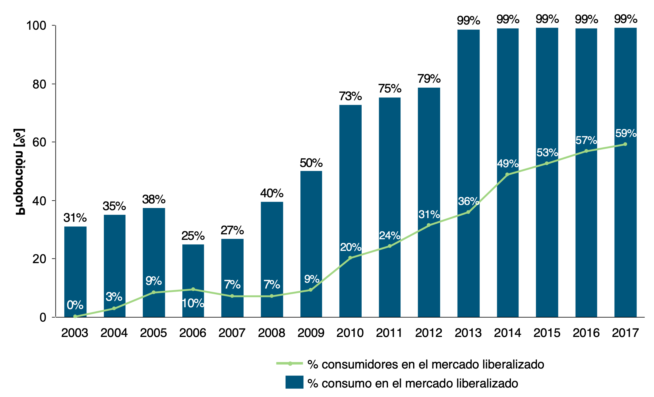

Según datos de la CNMC (Figura 23), en 2017 el 40,9% de los clientes (menos del 1% del volumen de energía consumido) todavía están acogidos al Precio Voluntario para que Pequeño Consumidor (PVPC) (ver El precio voluntario para el pequeño consumidor), adquiriendo energía a un precio marcado por el Gobierno. Esto se debe a que esta tarifa es muy competitiva y resulta difícil encontrar mejores ofertas en el mercado libre: la media de un ahorro potencial anual en España se estima en menos de 5 €/año con respecto a la TUR, actualmente PVPC, mientras que en otros países como Alemania o Bélgica los ahorros pueden alcanzar hasta las 200 €/año y 190 €/año respectivamente. Esto sugiere que hasta que se produzca una mayor liberalización del mercado, el PVPC va a seguir siendo la referencia para el consumidor doméstico.

El mercado ibérico de la electricidad (MIBEL). La colaboración entre España y Portugal para la creación de un Mercado Ibérico de la Electricidad se inició en 2001, tras la entrada en vigor de la primera Directiva comunitaria (Directiva 96/92/CE). En noviembre de ese año se firmó un Protocolo de Colaboración entre los gobiernos de España y Portugal en el que se estableció un calendario para la integración gradual de los respectivos sistemas eléctricos en un mercado único ibérico, así como los principios rectores del MIBEL. Desde entonces se ha ido avanzando progresivamente en la creación del MIBEL con los sucesivos convenios y acuerdos alcanzados entre los dos gobiernos en los últimos años.

El MIBEL es, por definición, un conjunto de mercados, organizados o no, donde se realizan transacciones de energía eléctrica y se negocian instrumentos financieros. Con la aparición del MIBEL se contribuye a crear un mercado regional cumpliendo con lo establecido en la Directiva 2003/54/CE del Parlamento Europeo y del Consejo, de 26 de junio de 2003, sobre normas comunes para el Mercado Interior de la Electricidad, para favorecer los intercambios y la competencia entre las empresas de este sector.

La creación del MIBEL implica que cualquier consumidor dentro de la península ibérica tiene la posibilidad de adquirir energía eléctrica, en un entorno de libre competencia, a cualquier productor o comercializador que actúe en Portugal o España. El principal objetivo del MIBEL es beneficiar a los consumidores de electricidad de los dos países mediante la integración de los respectivos sistemas eléctricos, desarrollando un mercado único competitivo que genere un precio de referencia único para toda la península Ibérica y permita a todos los participantes acceder libremente al mercado, en condiciones de igualdad de derechos y obligaciones, incentivando la eficiencia económica de las empresas que operan en el mercado.

La Comisión Europea junto con The Council of European Energy Regulators (CEER) han diseñado un modelo objetivo de cómo debería ser el Mercado Interior de la Electricidad en 2014. El objetivo de este modelo es asegurar un óptimo uso de las plantas de generación de electricidad y de la red de infraestructuras de transporte en toda Europa. La creación entre España y Portugal del MIBEL supone un adelanto en Europa con respecto a este modelo.

- Generación
  - Tecnologías y costes de la generación eléctrica

Definición de energía. En física, la energía se define como la capacidad de un cuerpo o sustancia para realizar un trabajo. Atendiendo a aspectos tecnológicos y económicos, la energía se refiere a un recurso natural que adecuadamente manipulado y transformado es capaz de realizar un trabajo, es decir, a su transformación se le puede dar un uso industrial y tener, por tanto, un sentido económico.

La energía como tal, ni se crea ni se destruye, sólo se transforma. No obstante, el hecho de que las transformaciones empleadas no sean reversibles hace que la energía se degrade y que, a la postre, no sea posible extraer más trabajo del recurso natural del que se parte inicialmente. Toda trasformación del recurso natural para producir trabajo tiene un impacto, mayor o menor, sobre el medio ambiente. La cantidad disponible de recursos naturales susceptibles de realizar trabajo es lo que se conoce como “recursos energéticos”.

La actividad de generación. La actividad de generación consiste, de forma simplificada, en transformar – mediante una tecnología concreta – una energía primaria (nuclear, térmica, hidráulica, eólica, solar, etc.) en energía eléctrica. Cada tecnología de generación tiene su propia estructura de costes y características técnicas:

- Cada tecnología resulta especialmente adecuada técnica y económicamente para prestar un servicio concreto en relación con la cobertura de la demanda eléctrica.

- Todas las tecnologías son necesarias, ya que se complementan para suministrar de la forma más adecuada posible (en términos de coste y seguridad de suministro) la energía que demandan los consumidores en cada momento.

A modo de ejemplo, hay tecnologías con costes fijos muy altos (amortización de la inversión, parte fija del coste de operación y mantenimiento, etc.) pero con costes variables muy bajos. Estas tecnologías son las más adecuadas para producir un número de horas al año muy elevado. Por el contrario, hay tecnologías con costes fijos muy bajos, pero con costes variables muy altos. Estas tecnologías son las más adecuadas para producir durante un número reducido de horas al año (aquellas en las que la demanda es más alta).

Adicionalmente, una característica propia de la electricidad es la imposibilidad de almacenar energía en cantidades elevadas. Por ello, se debe producir en cada instante exactamente la energía que se demanda. Dada la volatilidad en el corto plazo de la demanda y de la producción con energías renovables, son necesarias tecnologías que puedan incrementar/reducir su producción muy rápidamente para poder seguir las variaciones de la demanda neta de la producción con renovables (ver Energías Renovables: tecnología, economía, evolución e integración en el sistema eléctrico).

Por último, es cada vez más necesario disponer de tecnologías que permitan satisfacer las restricciones medioambientales (generar electricidad sin contaminar) y que aporten seguridad de suministro en el sentido de mitigar el riesgo de, por ejemplo, desabastecimiento de combustibles provenientes del exterior (riesgo geopolítico) o el derivado de factores no controlables, por ejemplo, la hidraulicidad (ver Insostenibilidad del sistema energético y vías de solución).

Así, es evidente que cada tecnología presta un servicio concreto en la cobertura de la demanda total que todas ellas son necesarias ya que se complementan unas con otras para suministrar la energía demandada en cada momento de la forma más adecuada posible en términos técnicos, económicos y medioambientales.

A continuación, se presentan de forma breve las características más relevantes de las distintas tecnologías de generación de energía eléctrica:

Tecnologías de generación eléctrica. Centrales hidráulicas. Estas centrales aprovechan la energía de una masa de agua situada en el cauce de un río o retenida en un embalse, convirtiéndola en energía eléctrica a través de un generador acoplado a una turbina. Se pueden distinguir tres tipos:

- Con agua embalsada, las cuales almacenan agua en un embalse de gran capacidad y producen electricidad en función de las expectativas sobre el valor futuro de dicha agua embalsada (precio esperado del mercado) y las precipitaciones futuras (aportes de agua al embalse).

- Hidráulicas fluyentes, las cuales no disponen de grandes embalses (almacenamiento limitado), dependiendo su producción básicamente del aporte de agua recibido en cada momento.

- De bombeo o reversibles, que consiguen la energía a base de bombear agua desde un nivel situado a una altura inferior a la de las turbinas, hasta un embalse situado por encima de las mismas (consumiendo electricidad para ello), para, con posterioridad, producir electricidad turbinando el agua previamente elevada. Generalmente, bombean cuando el precio de la electricidad es bajo y generan (turbinando el agua previamente bombeada) cuando el precio de la electricidad es elevado, obteniendo así un margen y contribuyendo a estabilizar los precios del mercado. Se pueden clasificar en dos tipos: las de bombeo puro, en las que el embalse superior es un gran depósito cuya única aportación de agua es la que se bombea del embalse inferior, y las de bombeo mixto, en las que el embalse superior tiene también aportaciones naturales.

Las centrales con agua embalsada y de bombeo son, por lo general, muy flexibles (pueden incrementar/reducir su producción muy rápidamente), por lo que son técnicamente adecuadas para responder a variaciones de la demanda y/o de la producción con renovables intermitentes y a fallos imprevistos en otras unidades de generación o interconexiones internacionales en el corto plazo.

La energía que las centrales con agua embalsada y las fluyentes producen en un horizonte anual depende directamente de las aportaciones hidráulicas anuales (año seco/ año húmedo).

Los costes fijos de todas estas tecnologías son elevados (maquinaria compleja, grandes obras hidráulicas y embalses) y sus costes variables no son nulos. Esto último es especialmente relevante en el caso de las centrales de bombeo, las cuales:

- Deben comprar electricidad para bombear.

- Sufren una pérdida de rendimiento (la energía obtenida al turbinar es menor que la utilizada para bombear).

Aunque los ingresos unitarios de las centrales con agua embalsada y de bombeo son mayores que el precio medio del mercado (ya que concentran su producción en las horas de precios elevados), sus ingresos absolutos no lo son tanto, ya que producen un reducido número de horas al año. Esto, junto con sus elevados costes fijos y costes variables no nulos (especialmente en el caso del bombeo), hace que la rentabilidad realmente obtenida por estas tecnologías sea moderada (en la línea con la obtenida por otras tecnologías de producción).

Adicionalmente, y en contra de lo que pudiera parecer considerando que la hidráulica se trata de una tecnología madura, la misma no está ni mucho menos agotada en España. En Tabla 31, se presenta el potencial desarrollado a día de hoy en este tipo de recurso.

Tabla 31. Potencial actualmente desarrollado, de futura utilización y bruto en España [GWh/año].  Fuente: MINETAD, Plan de Energías Renovables en España 2011-2020 y elaboración propia. | Cuenca Potencial  Actualmente  desarrollado Potencial de futura utilización Total potencial técnicamente desarrollable Potencial  fluvial  bruto  Aprovechamiento medianos y grandes Aprovechamientos pequeños Total  Total cuencas 31.600 27.300 6.700 34.000 65.600 150.360

Tecnologías de generación eléctrica. Centrales nucleares. Esta tecnología se basa en la fisión (rotura) de los núcleos de uranio. El calor obtenido de la misma se utiliza para producir vapor, el cual se turbina para producir electricidad.

Las centrales nucleares no emiten ningún tipo de gas contaminante a la atmósfera, aunque sí generan residuos nucleares que deben ser albergados en depósitos aislados y controlados durante largo tiempo debido a su impacto radiactivo.

Las centrales nucleares tienen un régimen de funcionamiento significativamente rígido (tardan días en arrancar y alcanzar el máximo nivel de producción). Por ello, su capacidad para variar su nivel de producción en el corto plazo es limitado.

Desde un punto de vista económico, sus costes fijos son muy elevados y sus costes variables relativamente bajos. Las cada vez mayores exigencias de seguridad, así como el incremento de las inversiones para extender su vida útil, hacen que los costes fijos hayan crecido significativamente respecto a los existentes en el pasado (ver Competencia en el mercado eléctrico). No obstante, la introducción de los derechos de emisión (ver El esquema cap and trade en Europa y los incentivos a reducir emisiones) ha aumentado la competitividad de esta tecnología debido a los siguientes factores:

- Incremento de sus ingresos debido a la internalización del coste del CO₂ en el precio del mercado (ver La internalización del coste del CO₂ en el precio de la energía).

- Sus costes no se ven afectados, ya que esta tecnología no emite CO₂.

Así, la introducción de los derechos de emisión resulta en un incremento del beneficio esperado de las nucleares, lo que implica una mejora de su competitividad frente a otras tecnologías. Esta mejora es coherente con el objetivo de reducción de emisiones (incentivo a una tecnología no emisora).

Sin embargo, a través de los Real Decreto-ley 3/2006 y 11/2007, a las centrales nucleares en España se les impuso la detracción de los mayores ingresos por el CO₂ internalizado en el precio del mercado, a pesar de no recibir derechos gratuitos, lo que eliminaba dicha mejora de su competitividad/incentivo a una tecnología no emisora. El Real Decreto-ley 6/2009 vino a derogar dichas detracciones a partir del 1 de julio de 2009.

Con la Ley 15/2012, la carga fiscal de las centrales nucleares se ha visto incrementada con nuevos tributos y tasas medioambientales que gravan entre otros, los ingresos por la venta de electricidad o el combustible nuclear gastado, generando un desequilibrio en la estructura de ingresos y costes convencional de las centrales. Por este motivo, aunque las centrales nucleares son competitivas en costes operativos, se enfrentan a un problema de elevada fiscalidad.

Si se contrastan los costes de las centrales de los últimos cuatro años, se puede observar que los ingresos recibidos por el pool cubren estrictamente los costes variables, esto es, los costes operativos, los tributos y la tasa de ENRESA. Sin embargo, los ingresos no cubren las amortizaciones actuales, es decir, no se recuperan las inversiones ya realizadas. (Figura 31)

Figura 31. Desglose de costes e ingresos de las centrales nucleares (2013-2016).  Fuente: Cuentas anuales, OMIE y elaboración propia | 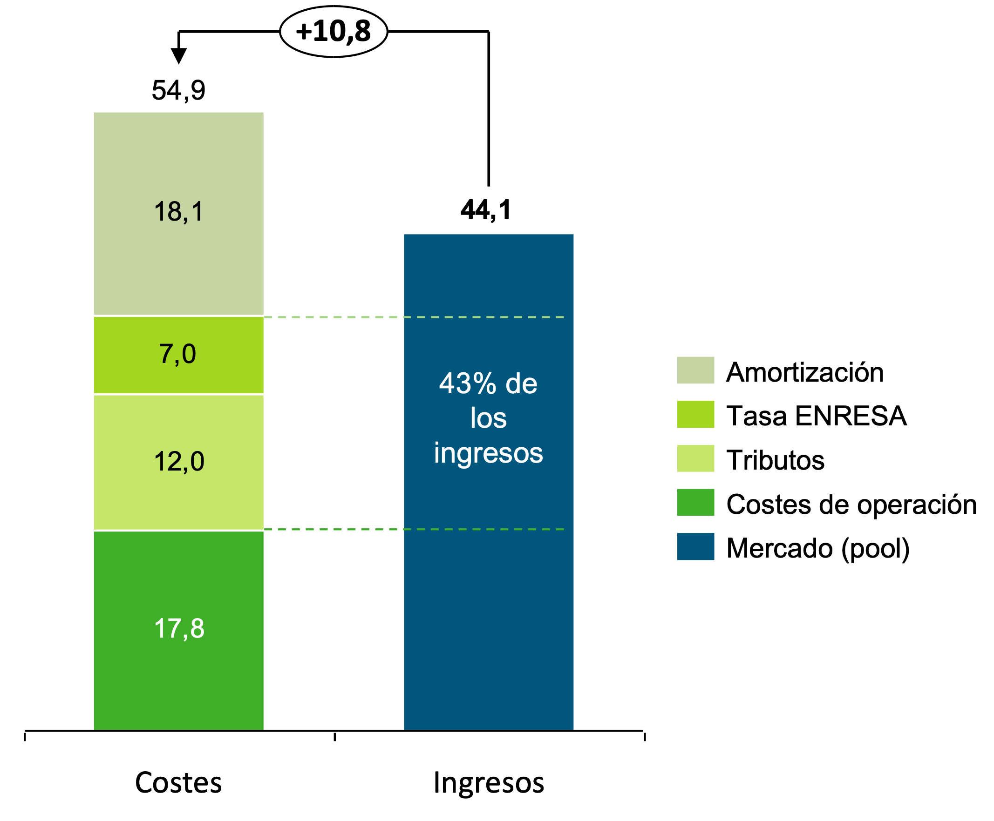

Relacionado con la industria nuclear, la sociedad percibe como preocupante la generación de residuos radiactivos. Las centrales generan dos tipos de residuos, los residuos de baja y media actividad (RBMA), que contienen básicamente productos de fisión y activación con periodos de vida cortos y que, por tanto, pasan a ser inocuos en pocas decenas de años; y los residuos de alta actividad (RAA), formado por productos de vida larga, principalmente el combustible gastado. En realidad, la generación de residuos de “alta actividad”, supone un problema cuya solución tendrá seguramente una dinámica evolutiva, en función del desarrollo tecnológico de algunas líneas de actuación que se están llevando a cabo en la actualidad. Hay que tener en cuenta, que, con la tecnología actual, solo una pequeña parte del combustible nuclear “se quema” (algo más del 1%) y cuanto menos se queme, mayor será la producción específica de residuos.

Relacionado con la industria nuclear, la sociedad percibe como preocupante la generación de residuos radiactivos. Las centrales generan dos tipos de residuos, los residuos de baja y media actividad (RBMA) y los residuos de alta actividad (RAA)

El combustible ya utilizado y descargado de los reactores puede gestionarse de dos formas diferentes:

- Ciclo abierto: se utiliza este procedimiento cuando el combustible gastado es considerado como residuo radiactivo de alta actividad y se gestiona almacenándolo en unas instalaciones específicas para ese fin y durante un tiempo determinado. Esto son los denominados almacenes nucleares o “cementerios nucleares” y su vida útil varía según los diferentes países situándose entre los 50 y 100 años.

- Ciclo cerrado: se utiliza este procedimiento cuando se quiere reutilizar parte del combustible que ya ha sido previamente irradiado. Consiste en la recuperación de ciertos componentes del combustible usado que tienen potencial energético, como uranio y plutonio, para emplearlos de nuevo en otros reactores. El resto de los componentes que no se van a utilizar se acondicionan y se transporte a un almacén temporal de residuos radiactivos.

La gestión final en ambos casos de los residuos se sitúa en un emplazamiento geológico estable.

En cualquier caso, el volumen de residuos de alta actividad, es una pequeñísima fracción de los generados con cualquier otra tecnología convencional. Como ejemplo, puede citarse, que todos los residuos de alta actividad producidos por la Central Nuclear José Cabrera (España), en sus casi 40 años de operación, caben en 16 contenedores de 3m de diámetro y 3m de alto.

Además, la energía nuclear aporta firmeza al sistema eléctrico produciendo 24 horas al día. Con tan solo el 8% de la potencia instalada, produce el 22% de la generación nacional peninsular, libre de emisiones de CO₂, contribuyendo al cumplimiento de los objetivos de política energética de la Unión Europea.

Tecnologías de generación eléctrica. Centrales térmicas convencionales (carbón, gas natural y fuelóleo). Esta tecnología se basa en quemar algún tipo de combustible fósil para producir vapor, el cual es turbinado para producir electricidad. Los combustibles utilizados básicamente son carbón, gas natural y fuelóleo.

Este tipo de centrales (muy especialmente las de carbón y fuelóleo) tienen un gran impacto ambiental debido a la emisión de gases contaminantes y partículas a la atmósfera. Para paliar en la medida de lo posible este efecto negativo, se están incorporando a las centrales diversos elementos y sistemas que permiten reducir dichas emisiones (p.ej., desulfuradoras).

Las centrales de carbón pueden ser, a su vez, de carbón importado o de carbón autóctono. Aunque podría argumentarse que el carbón autóctono mejora el grado de autoabastecimiento energético nacional (el cual no es problemático gracias a la amplia diversificación de orígenes de combustibles de la que disfruta España/infraestructuras de entrada de los mismos), el carbón importado tiene un coste normalmente inferior (el precio del carbón en los mercados internacionales está generalmente por debajo del coste de extracción del carbón autóctono), mayor poder calorífico, mejores cualidades medioambientales (menos emisiones y partículas en su combustión), diversificado geográficamente y existente en países con reducido riesgo geopolítico.

Las centrales de fuelóleo y las de gas natural son flexibles (modifican su nivel de producción con cierta rapidez), mientras que las de carbón son significativamente rígidas.

Tecnologías de generación eléctrica. Centrales térmicas de ciclo combinado. En estas centrales, la energía térmica del gas natural es transformada en electricidad mediante dos ciclos termodinámicos consecutivos – primero una turbina de gas y después una turbina de vapor.

Esta tecnología tiene una alta eficiencia (rendimiento muy superior al de cualquier otra central térmica convencional) y es poco contaminante (emisiones de CO₂ por unidad producida menores que las de centrales térmicas convencionales, emisiones de SO_{x} y NO_{x} prácticamente nulas y tasas de emisión de partículas muy reducidas).

Son muy fiables (las tasas de fallo más bajas de todo el parque de generación) y muy flexibles. El principal inconveniente es la dependencia de un combustible que proviene, en su mayor parte, de países con poca estabilidad política. Para contrarrestar este riesgo, España es uno de los países del mundo con un mayor potencial de diversificación de orígenes de gas natural gracias al fuerte desarrollo de regasificadoras, lo cual de hecho resulta en una elevada seguridad de suministro.

Tecnologías de generación eléctrica. Cogeneración. Son instalaciones en las que se obtiene de forma simultánea electricidad y energía térmica útil (calor o frío). Estas centrales tienen tamaños que van desde unos pocos MW a grandes instalaciones (más de 50 MW). Esta tecnología reduce la emisión de contaminantes debido a su elevado rendimiento (en torno al 80-90%) ya que es necesario utilizar menos combustible que si se produjeran electricidad y calor/frío mediante procesos separados. La Figura 3-2 representa de manera gráfica el proceso de una de estas plantas.

Figura 32. Proceso de una central de cogeneración.  Fuente: Cogen España y elaboración propia. | 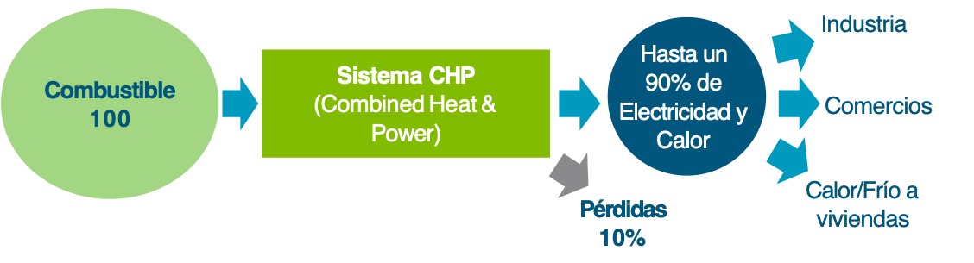

Tecnologías de generación eléctrica. Generación eólica. Estas instalaciones producen electricidad a partir de la energía cinética del viento. Generalmente se agrupan en un mismo emplazamiento varios aerogeneradores, formando “parques eólicos”, que pueden superar los 100 MW. No produce ninguna emisión contaminante y no requiere de energías primarias suministradas desde mercados internacionales (favorecen el autoabastecimiento). No obstante, puede producir impacto visual y ofrecen una producción intermitente (dependen de la ocurrencia del viento).

En la actualidad, la energía eólica es una de las fuentes renovables que ha alcanzado un mayor grado de madurez, especialmente la terrestre (u “on-shore”). Por ello, presenta unas importantes expectativas de incrementar su contribución futura al abastecimiento energético interno –nacional y europeo.

Asimismo, está proliferando también el desarrollo de parques de generación eólica marina (u “off-shore”), con características diferenciadas frente a las instalaciones en tierra – el recurso eólico en el mar es superior (mayor utilización de la instalación), el impacto visual y acústico es menor.

Tecnologías de generación eléctrica. Generación solar. Existen básicamente dos formas de aprovechar la energía solar para producir electricidad:

- Tecnología solar fotovoltaica (transforma directamente la energía solar en electricidad mediante “células solares” basadas en materiales semiconductores que generan electricidad cuando incide sobre ellos la radiación solar).

- Tecnología solar termoeléctrica (basada en el aprovechamiento de la energía del sol para la obtención de energía eléctrica a través del calentamiento de un fluido).

La generación con estas instalaciones (que pueden superar los 50 MW) no produce emisiones contaminantes. Sin embargo, tienen costes de inversión muy elevados, siendo por el momento tecnologías inmaduras.

Tecnologías de generación eléctrica. Biomasa. Estas centrales son similares a las térmicas convencionales, con la diferencia de que el combustible utilizado es de origen orgánico. La Asociación Española de Normalización y Certificación (AENOR), utiliza la definición de la Especificación Técnica Europea CEN/TS 14588 para catalogar la “biomasa” como “todo material de origen biológico excluyendo aquellos que han sido englobados en formaciones geológicas sufriendo un proceso de mineralización”. Efectivamente, estas instalaciones, normalmente de pequeño tamaño (actualmente de 30-40 MW), aprovechan materias orgánicas de origen vegetal o animal (“biomasa”) procedentes de residuos (forestales, agrícolas, de transformación agropecuaria o de la madera, etc.) o de cultivos energéticos.

De acuerdo con su procedencia se pueden establecer los siguientes subsectores:

- Forestal: biomasa generada en los tratamientos y aprovechamientos de las masas vegetales.

- Agrícolas: biomasa generada en las labores de cultivos agrícolas, leñosos y herbáceos, tanto en las labores de poda de árboles como en la cosecha y actividades de recogida de productos finales.

- Industrial forestal y agrícola: biomasa a partir de los productos, subproductos y residuos generados en las actividades industriales forestales y agrícolas.

- Cultivos energéticos: biomasa a partir de cultivos y/o aprovechamientos de especies vegetales destinados específicamente a la producción para uso energético.

Tecnologías de generación eléctrica. Energías del mar. Los mares y océanos constituyen el mayor colector solar y el sistema de almacenamiento de energía más grande del mundo, lo que supone un enorme potencial energético que, mediante diferentes tecnologías, puede contribuir a satisfacer las necesidades energéticas actuales. El recurso energético existente en el mar se manifiesta de distintas formas, como oleaje, corrientes marinas, mareas, diferencias de temperaturas o gradientes térmicos y diferencias de salinidad, lo que da lugar a las diferentes tecnologías para el aprovechamiento de la energía del mar:

- Energía de las mareas o mareomotriz – basada en el ascenso y descenso del agua del mar producido por la acción gravitatoria del Sol y la Luna.

- Energía de las corrientes – basada en la energía cinética contenida en las corrientes marinas, que proporcionan un flujo energético constante y predecible, a diferencia de otros sistemas.

- Energía maremotérmica – basada en el gradiente térmico definido por la diferencia de temperaturas entre la superficie y las aguas profundas, como resultado del grado de penetración del calor solar en el agua del mar.

- Energía de las olas o undimotriz – producida por el movimiento ondulatorio de la superficie del agua del mar.

- Energía azul o potencia osmótica – obtenida por la diferencia en la concentración de sal entre el agua de mar y el agua dulce de los ríos mediante los procesos de ósmosis.

Tecnologías de generación eléctrica. Geotermia. La energía geotérmica es la almacenada en forma de calor bajo la superficie de la tierra sólida y supone el recurso energético renovable más importante, después del sol. Se trata de una de las fuentes menos conocidas y que, a diferencia del resto de renovables, su origen proviene del calor del interior de la Tierra.

En la Tabla 32 se encuentra un resumen de las características principales de las tecnologías de generación eléctrica en España.

Tabla 32.  Características de las principales tecnologías de generación en España.  Fuente: Elaboración propia. | Tecnología Coste de Coste fijo de explotación² Coste variable de generación en el corto plazo³ Funcionamiento (horas a plena potencia/año) Seguridad de Emisiones  inversión¹ suministro ⁴  Nuclear Muy alto Alto Muy bajo 8.000 • Técnica: alta No emiten (aunque genera residuos con larga vida)  • Abastecimiento: alta (pese a que reservas de uranio limitadas, desarrollos tecnológicos permitirán mayor aprovechamiento / reutilización combustible / combustibles alternativos)  • Flexibilidad: muy baja  Hidráulica regulable Muy alto Medio Muy bajo 1.500-2.000 • Técnica: alta No emiten  • Abastecimiento: media-alta (en función de capacidad del embalse)  • Flexibilidad: muy alta  Hidráulica fluyente Alto Medio Muy bajo 1.500-2000 • Técnica: alta No emiten  • Abastecimiento: baja (en función de las aportaciones hidráulicas de corto plazo)  • Flexibilidad: baja  Bombeo Muy alto Medio Medio 1.000-1.500 • Técnica: alta Sin emisiones directas (indirectas al consumir para bombear)  • Abastecimiento: alta  • Flexibilidad: muy alta  Carbón * Alto Medio Medio (carbón importado) o alto (carbón autóctono) 3.500 • Técnica: alta Niveles altos de CO₂, SO₂, NO_{x}  (desplazadas por renovables; históricamente, 6.000-7.000) • Abastecimiento: alta (abundancia de reservas; sin riesgo geopolítico)  • Flexibilidad: media  Ciclo combinado * Moderado Bajo Medio 2.000 • Técnica: alta Niveles moderados de CO₂ y reducidos de SO₂, NO_{x}  ( desplazadas por renovables; históricamente, 5.000-6.000) • Abastecimiento: alta (abundancia de reservas; riesgo geopolítico compensado con fuerte diversificación de orígenes)  • Flexibilidad: muy alta  Eólica Alto Bajo Casi nulo 2.100 • Técnica: media-alta (riesgo ante condiciones extremas) No emiten  • Abastecimiento: baja a corto plazo (viento intermitente) alta a largo plazo (evita importación combustibles / independencia)  • Flexibilidad: nula  Fotovoltaica Alto Bajo Casi nulo 2.000 • Técnica: alta No emiten  • Abastecimiento: Bajo (determinado por la disponibilidad de recurso solar)  • Flexibilidad: nula  Termosolar Alto Bajo Casi nulo 2.000 • Técnica: alta Nivel bajo o moderado de CO₂ por su consumo de gas  • Abastecimiento: Bajo (determinado por la disponibilidad de recurso solar)  • Flexibilidad: nula

- Adquisición de los equipos de generación y a la construcción (ingeniería, obra civil, etc.).
- Costes de explotación independientes del nivel de producción (salarios, alquileres, tasas, parte del mantenimiento, etc.).
- Es importante no confundir “costes variables” con “costes de oportunidad”. Los segundos son los que los generadores han de considerar a la hora de realizar sus ofertas al mercado (ver Formación de precios en el mercado mayorista diario de la electricidad).
- Medida en términos de a) garantía de disponibilidad técnica en los momentos de mayor demanda; b) garantía de abastecimiento de energía primaria; y c) contribución a la gestionabilidad del Sistema (flexibilidad para ajustar su producción rápidamente, contribuyendo a mantener el equilibrio producción- demanda eléctrica en todo momento).
(*) Depende mucho de la competitividad relativa entre carbón-gas-CO_{2.}

Características económicas de las tecnologías de generación. Desde el punto de vista económico, las tecnologías se caracterizan por sus diferentes estructuras de costes y por su capacidad para adaptarse a las variaciones de la demanda con la suficiente rapidez. Esto hace que sea eficiente que, en un mismo instante, estén produciendo varias tecnologías diferentes.

Figura 33. Cobertura ilustrativa de la curva de demanda horaria en un cierto día por las distintas tecnologías.  Fuente: REE y elaboración propia. | 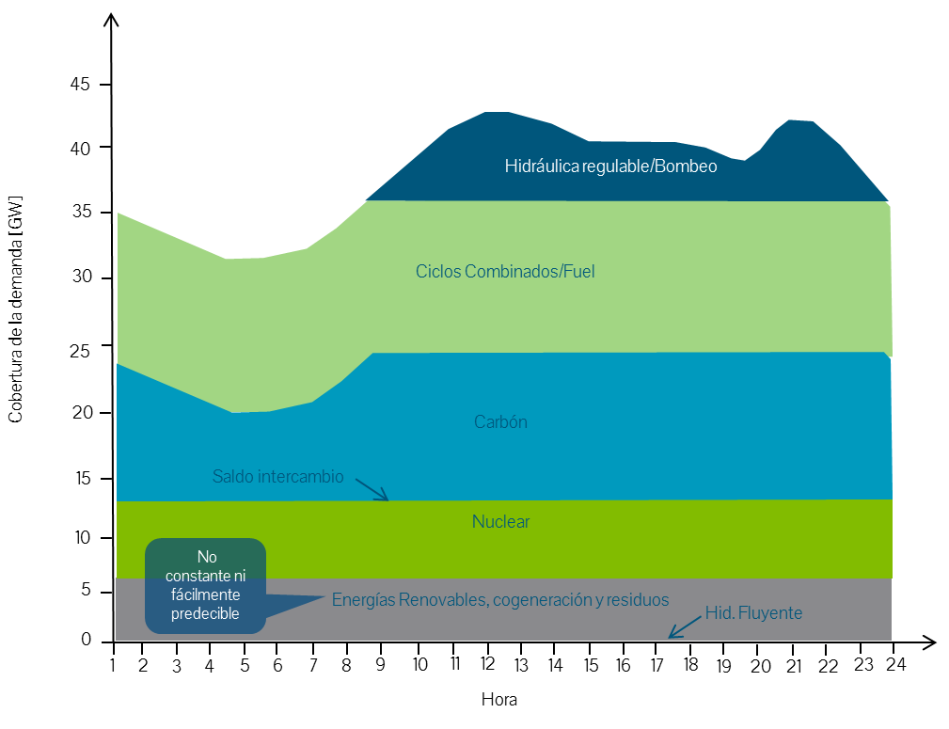

En la Figura 3-3, se representa la cobertura de una manera simplificada e ilustrativa eliminando las volatilidades de la oferta y la demanda – la producción renovable no es constante ni fácilmente predecible, ya que depende de las condiciones climáticas - y se observa cómo se clasifican las tecnologías atendiendo a las estructuras de costes de cada una de la siguiente manera:

- Tecnologías de base (nucleares, algunas de las centrales de carbón y ciclos combinados existentes), con costes fijos relativamente elevados y variables relativamente bajos.

- Tecnologías de punta (centrales de fuelóleo, turbinas de gas), con costes fijos bajos y variables altos.

- Tecnologías intermedias (algunas centrales de carbón y ciclos combinados existentes, centrales hidráulicas regulables), con costes fijos y variables intermedios respecto a los de las centrales de base y punta.

Considerando que hubiera únicamente una tecnología correspondiente a cada una de las tres categorías anteriores, el coste total de 1 MW de potencia instalada en función del número de horas de funcionamiento al año de cada una de ellas se podría representar según la Figura 3-4:

Figura 34. Coste total en función del número de horas de funcionamiento al año.  Fuente: Elaboración propia. | 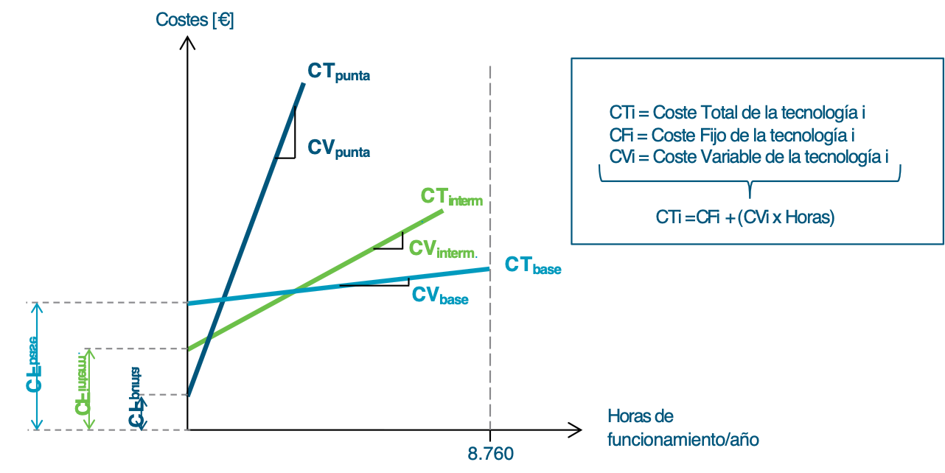

A la vista de estas curvas, resulta evidente que cada tecnología es óptima (mínimo coste total) para un determinado número de horas de funcionamiento esperado al año (Figura 3-5):

Figura 35. Tecnologías óptimas en función de las horas de funcionamiento al año.  Fuente: Elaboración propia. | 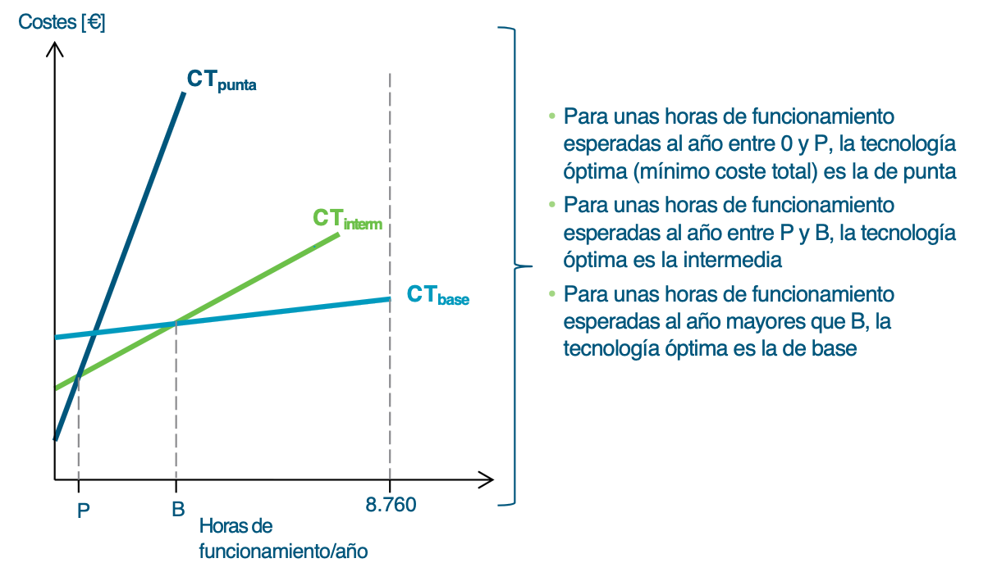

Atendiendo a la demanda, ésta se muestra muy volátil a lo largo de cada una de las horas del año, mostrando una diferencia muy significativa entre la hora de mínima y máxima demanda anual. Ordenando la demanda en cada hora del año de mayor a menor, resultaría una curva como la mostrada en la Figura 36, generalmente conocida como “curva monótona de demanda”.

Figura 36. Curva monótona de demanda.  Fuente: Elaboración propia. | 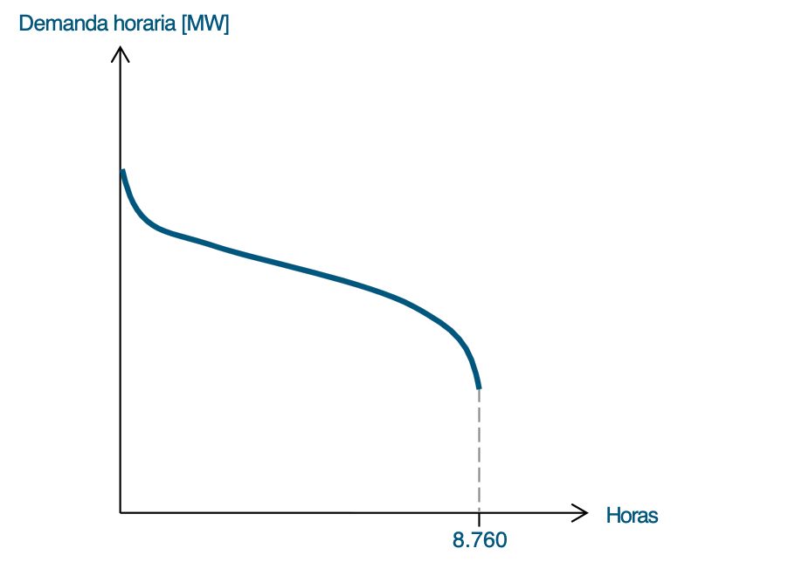

Para cubrir esta demanda de forma óptima (al mínimo coste total) habría que utilizar cada una de las tecnologías óptimas para cada uno de los rangos de horas de funcionamiento anteriormente descritos. Cubriendo la demanda de acuerdo a este criterio resulta que cada tecnología funciona al año un número de horas dentro del cual la misma es óptima, es decir, es la tecnología de mínimo coste (ver 1º en la Figura 3-6). Así, resulta un parque de generación (potencia instalada de cada tipo de tecnología) que minimiza el coste total de la generación eléctrica (ver 2º en la Figura 3-7).

Figura 37. Cobertura de la curva monótona de demanda a mínimo coste y potencia instalada  óptima de cada tipo de tecnología.  Fuente: Elaboración propia. | 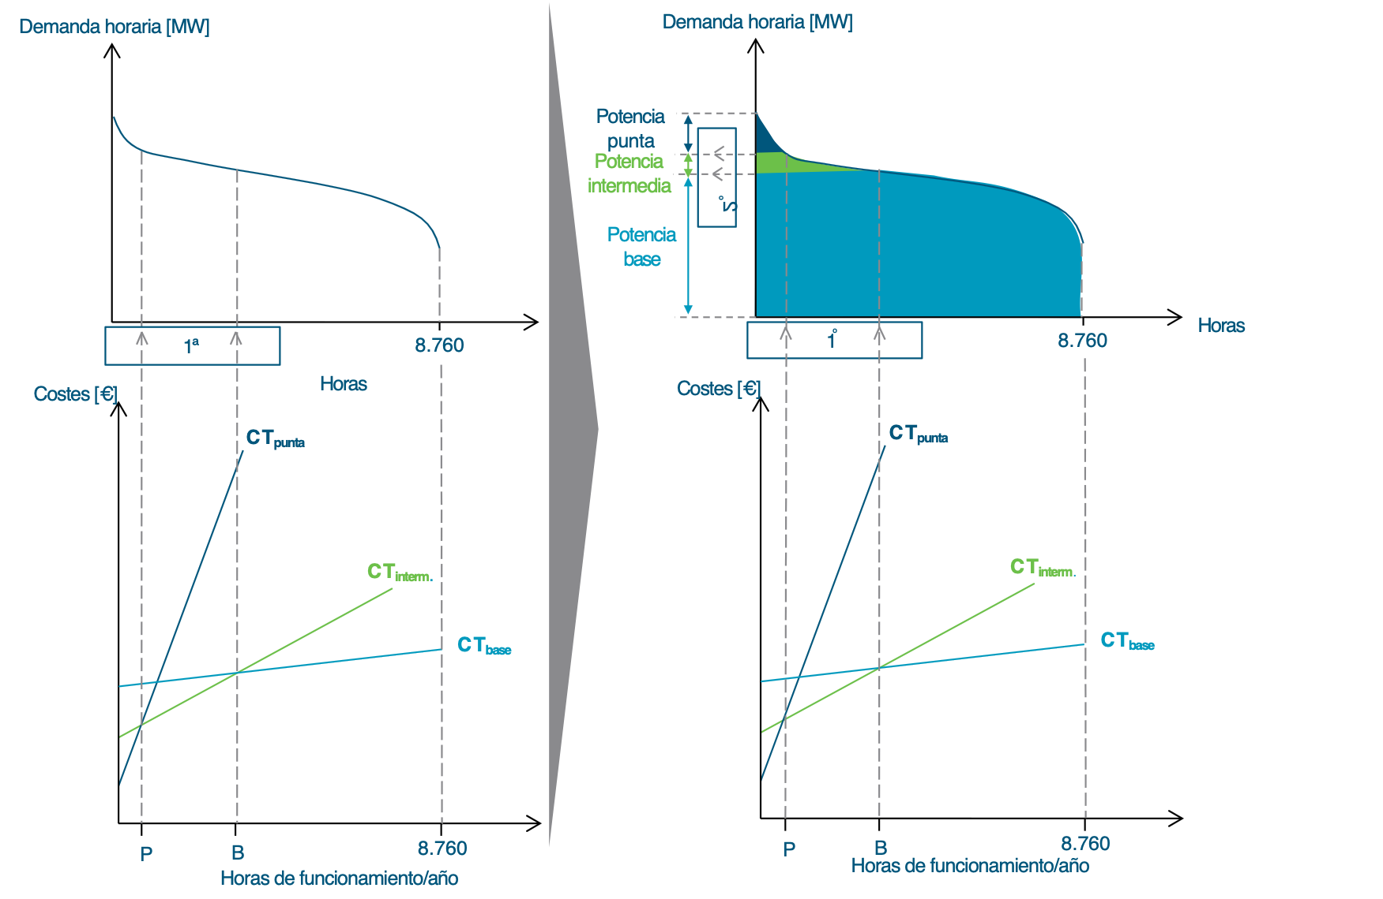

Por tanto, se observa que para satisfacer la demanda de forma óptima (al mínimo coste) es necesario que en determinados instantes haya más de una tecnología generando electricidad. Asimismo, es importante resaltar que sólo si la demanda se satisface al mínimo coste de producción será posible ofrecer a los consumidores los precios más bajos posibles.

Por último, es necesario considerar que:

- En los momentos en los que la demanda varía de forma brusca (incrementándose o reduciéndose), no todas las tecnologías son capaces de variar su producción con la necesaria rapidez. Recordar que, al no ser la electricidad almacenable, la producción debe igualar a la demanda en todo momento.

- Lo mismo sucede cuando las renovables (especialmente eólica) varían rápidamente su producción (por cambio en las condiciones del viento – considerar el caso de tormentas o temporales). Esta variación de la producción renovable tiene que ser compensado con otras tecnologías, las cuales deberán a su vez variar su producción en sentido opuesto para mantener el equilibrio producción-demanda (ver Energías Renovables: tecnología, economía, evolución e integración en el sistema eléctrico).

Así, esta restricción física hace que, en dichos momentos, parte de la demanda deba ser satisfecha por aquellas tecnologías con capacidad de “seguir” las variaciones de la demanda y/o de las renovables, aunque éstas no sean las de menor coste. Este es otro factor que explica que en un mismo instante haya diferentes tecnologías generando electricidad.

Estructura de la generación eléctrica en España. Potencia instalada. El parque de centrales de generación de electricidad en España está caracterizado por un alto nivel de diversificación. La capacidad instalada en territorio peninsular y extrapeninsular a 31 de diciembre de 2016 era, según REE, de 105.088 MW (Figura 38) De esta capacidad instalada 25% correspondía a ciclos combinados, 19% a hidráulica, 22% a eólica, 10% a carbón y el resto a nuclear (7%), fuel/gas (2%) y otras tecnologías de energía renovables, cogeneración y residuos (renovables distintas de la eólica o de alta eficiencia - cogeneración; 15%) (Figura 3-9). En 2016 se redujo la potencia instalada en un 1% respecto al año 2015 en el sistema peninsular, debido al cierre de cinco centrales de carbón que sumaban un total de 932 MW.

Figura 38. Evolución de la potencia instalada por tecnología en el sistema español.  Fuente: REE y elaboración propia. | 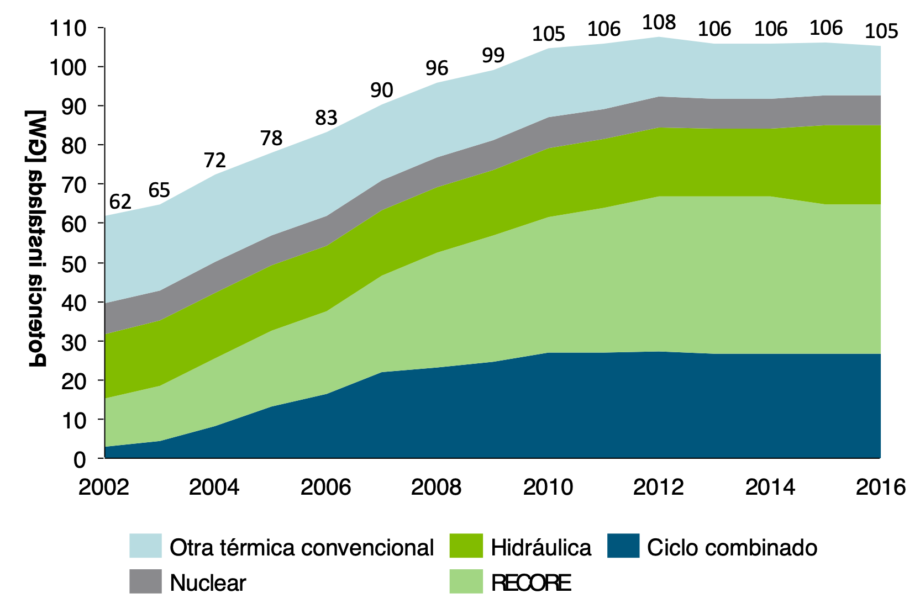

Figura 39. Evolución de la composición, en porcentaje, del parque de generación en el sistema español.  Fuente: REE y elaboración propia. | 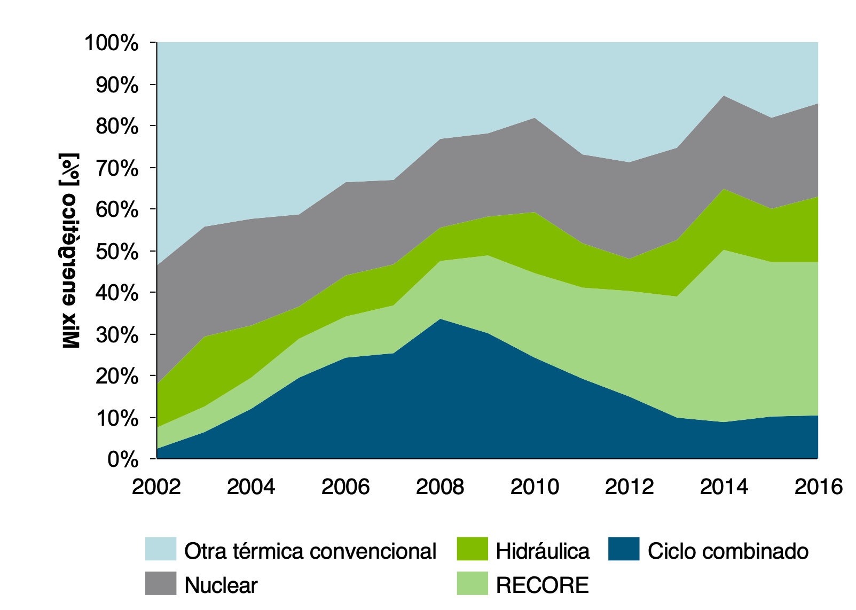

En el sistema extrapeninsular (islas y Ciudades Autónomas) la capacidad instalada en 2016 era de 5.216 MW, en su mayor parte correspondiente a instalaciones de fuel y gas (2.490 MW) y de ciclo combinado (1.722 MW).

Estructura de la generación eléctrica en España. Generación de electricidad y cobertura de la demanda. La estructura de producción es distinta de la estructura de potencia instalada (Tabla 33). En 2016, por ejemplo, el 14% de la demanda en barras de central fue servida por centrales de carbón, el 11% por ciclos combinados y el 21% por centrales nucleares. La generación eólica alcanzó el 18%, mientras que la generación hidráulica supuso el 15%.

Tabla 33. Generación de electricidad por tecnología en 2014-2016 en el Sistema Eléctrico peninsular.  Fuente: REE y Elaboración propia. | 2014 2015 2016  GWh % GWh % GWh %  Hidráulica 35.459 14% 31.221 12% 39.171 15%  Nuclear 54.870 21% 54.755 21% 56.099 21%  Carbón 43.320 17% 52.789 20% 37.491 14%  Fuel + Gas 6.257 2% 6.497 2% 6.765 3%  Ciclo combinado 25.075 10% 29.291 11% 29.260 11%  Régimen Ordinario 164.981 64% 174.553 66% 168.787 64%  Hidroeólica 1 0% 9 0% 18 0%  Resto hidráulica 7.073 3% 0 0% 0 0%  Eólica 51.031 20% 48.115 18% 47.695 18%  Solar fotovoltaica 8.208 3% 8.243 3% 7.965 3%  Solar termoeléctrica 4.959 2% 5.085 2% 5.060 2%  Otras renovables 4.729 2% 3.184 1% 3.426 1%  Cogeneración 25.886 10% 25.449 10% 25.817 10%  Residuos 0 0% 3.298 1% 3.392 1%  RECORE 101.886 39% 93.384 35% 93.374 35%  Generación 266.867 103% 267.936 102% 262.161 99%  Consumos en bombeo -5.330 -2% -4.520 -2% -4.819 -2%  Intercambios internacionales -3.406 -1% -133 0% 7.667 3%  Demanda (b.c.) 258.131 100% 263.283 100% 265.009 100%

Estructura de la generación eléctrica en España. Utilización de la potencia instalada. La diferencia entre las estructuras de la potencia instalada y de la producción se explica por la utilización de cada una de las tecnologías de generación. Por “utilización” se entiende la relación entre energía producida y la potencia instalada, y suele expresarse en horas de funcionamiento anual a plena carga (considerando que un año tiene 8.760 horas). Así, las horas de utilización indican el nivel de funcionamiento de la capacidad instalada, el cual viene marcado por condicionantes físicos y económicos:

- La utilización de las centrales hidráulicas tiende a depender de las aportaciones hidráulicas del año.

- Esta dependencia es muy elevada, caso de la hidráulica sin embalse (fluyente).

- Las hidráulicas con grandes embalses tienen una dependencia menor, al darles dichos grandes embalses la capacidad de llevar aportaciones hidráulicas de un año a años futuros.

- En el caso de las centrales de bombeo, esta dependencia no existe. Sus horas de funcionamiento depende en realidad del perfil de precios del mercado (horas de precios bajos en las que adquieren energía para bombear y horas de precios altos en las que venden energía).

- En el período 2006-2012, la hidraulicidad estuvo por debajo de su media histórica, aunque en 2016 supuso un 15% de la generación eléctrica.

- La utilización de las centrales nucleares es relativamente estable año tras año. Al tratarse de generación de base con unos costes variables muy bajos, producen prácticamente siempre, independientemente del precio del mercado. Así, la producción nuclear se considera fluyente.

- La utilización de la potencia de tecnologías de producción a partir de fuentes de energía renovables, cogeneración y residuos depende, en su gran mayoría, de la disponibilidad de su energía primaria (viento, sol, biomasa, etc.). Están subvencionadas y, en la mayoría de los casos, tienen costes variables muy bajos, y producen independientemente del precio del mercado, lo que las convierte igualmente en fluyentes (ver Energías Renovables: tecnología, economía, evolución e integración en el sistema eléctrico).

- La utilización de la potencia instalada en centrales térmicas convencionales (como las de carbón o fuelóleo) y en ciclos combinados depende en gran medida de la producción de las tecnologías fluyentes y de la de las hidráulicas con embalse y de bombeo. La parte de la demanda no cubierta por estas tecnologías es lo que se denomina “hueco térmico”, que ha de ser cubierto con térmicas convencionales y ciclos combinados. En la Figura 3-10 se observa una representación del hueco térmico en un día, suponiendo una cobertura de la demanda simplificada e ilustrativa eliminando las volatilidades de la oferta y la demanda.

Figura 310. Hueco térmico a cubrir con térmicas convencionales y ciclos combinados en un día (ilustrativo).  Fuente: Elaboración propia. | 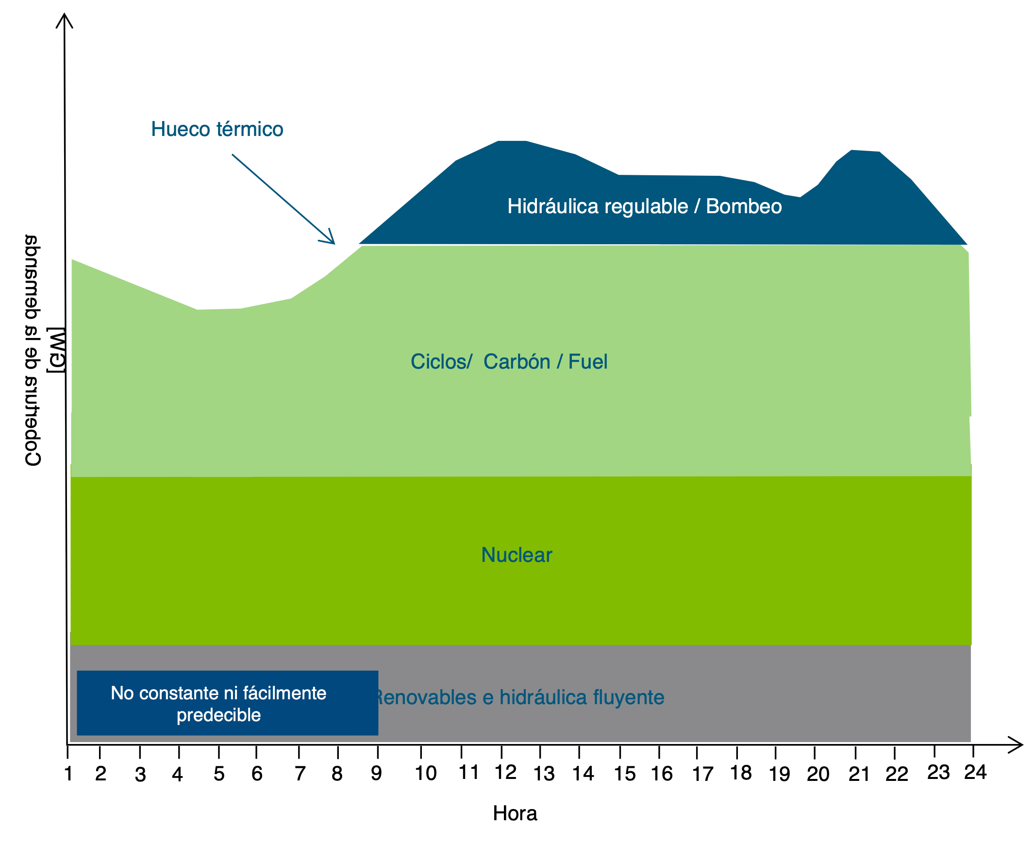

Una disminución de la demanda total o un incremento de la producción de las tecnologías fluyentes / hidráulicas regulables / bombeos lleva a un menor hueco térmico y, por tanto, a una reducción de la utilización de la capacidad térmica convencional y de ciclos combinados (Figura 3-11).
Figura 311. Factores que afectan al hueco térmico y, por tanto, a la utilización  de la capacidad de térmica convencional y de ciclos combinados.  Fuente: Elaboración propia. | 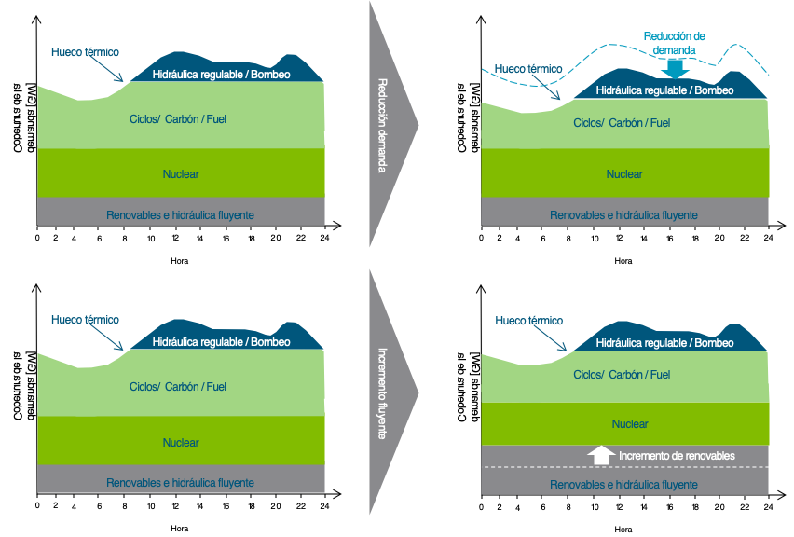

En los últimos años el hueco térmico en el sistema peninsular español se ha venido reduciendo debido a la combinación de los dos factores antes expuestos:

- La crisis económica provocado una reducción de la demanda de electricidad.

- Se ha producido una entrada masiva de renovables fluyentes (principalmente eólica y solar).

Evidentemente, la reducción del hueco térmico ha llevado a una significativa reducción de las horas de funcionamiento de las tecnologías térmicas convencionales y de los ciclos combinados, como se muestra en la Figura 3-12.
Figura 312 Evolución de las horas de utilización de la capacidad térmica convencional y ciclos combinados.  Fuente: REE y Elaboración propia. | 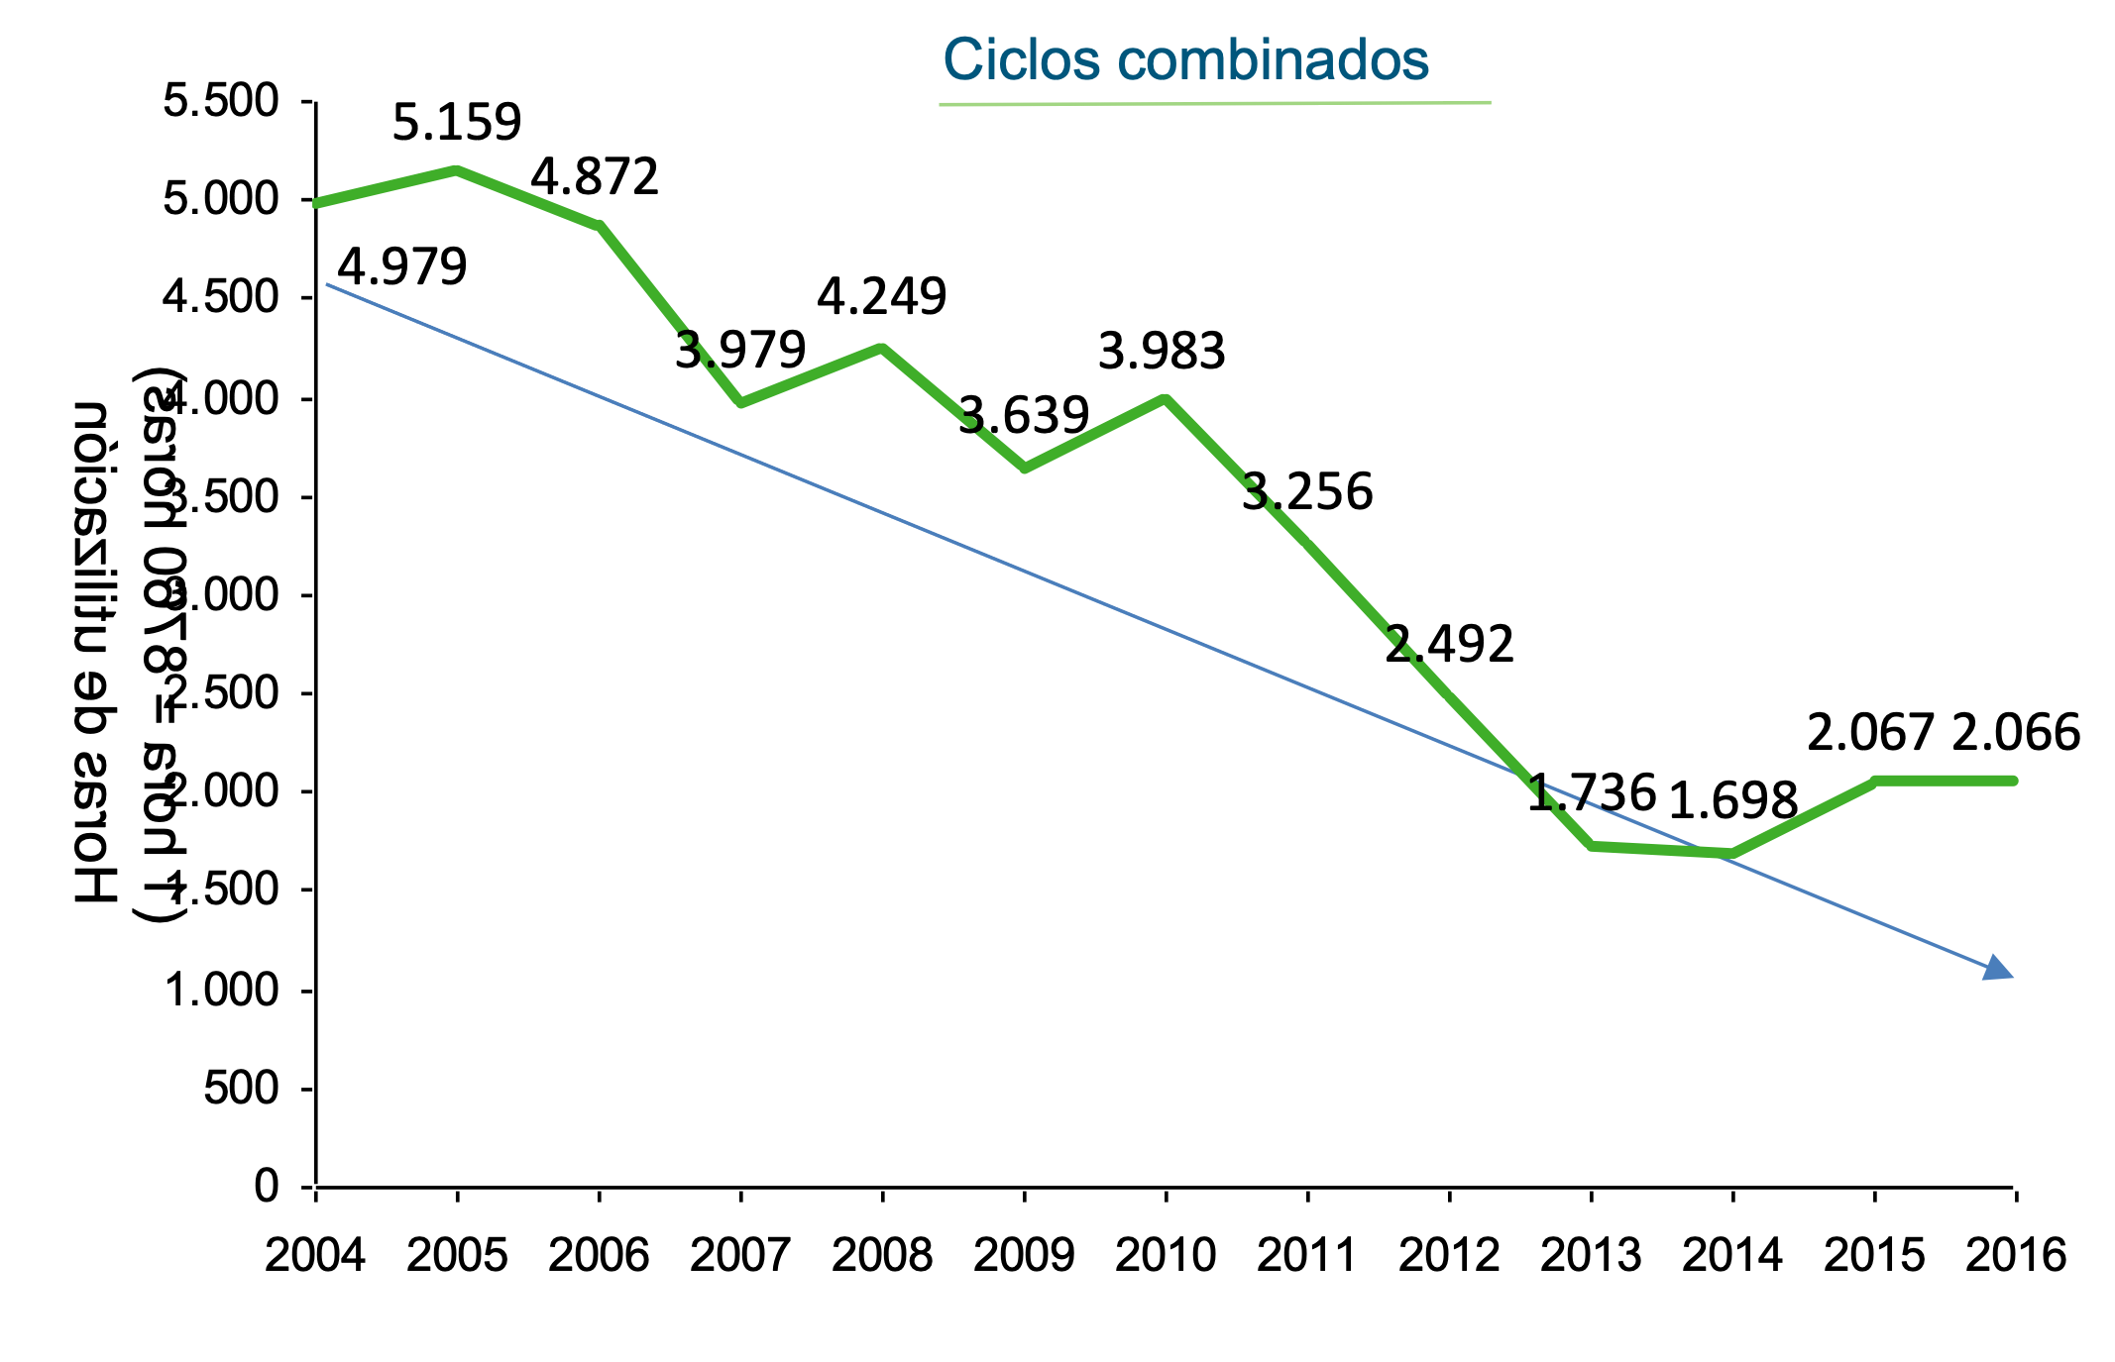  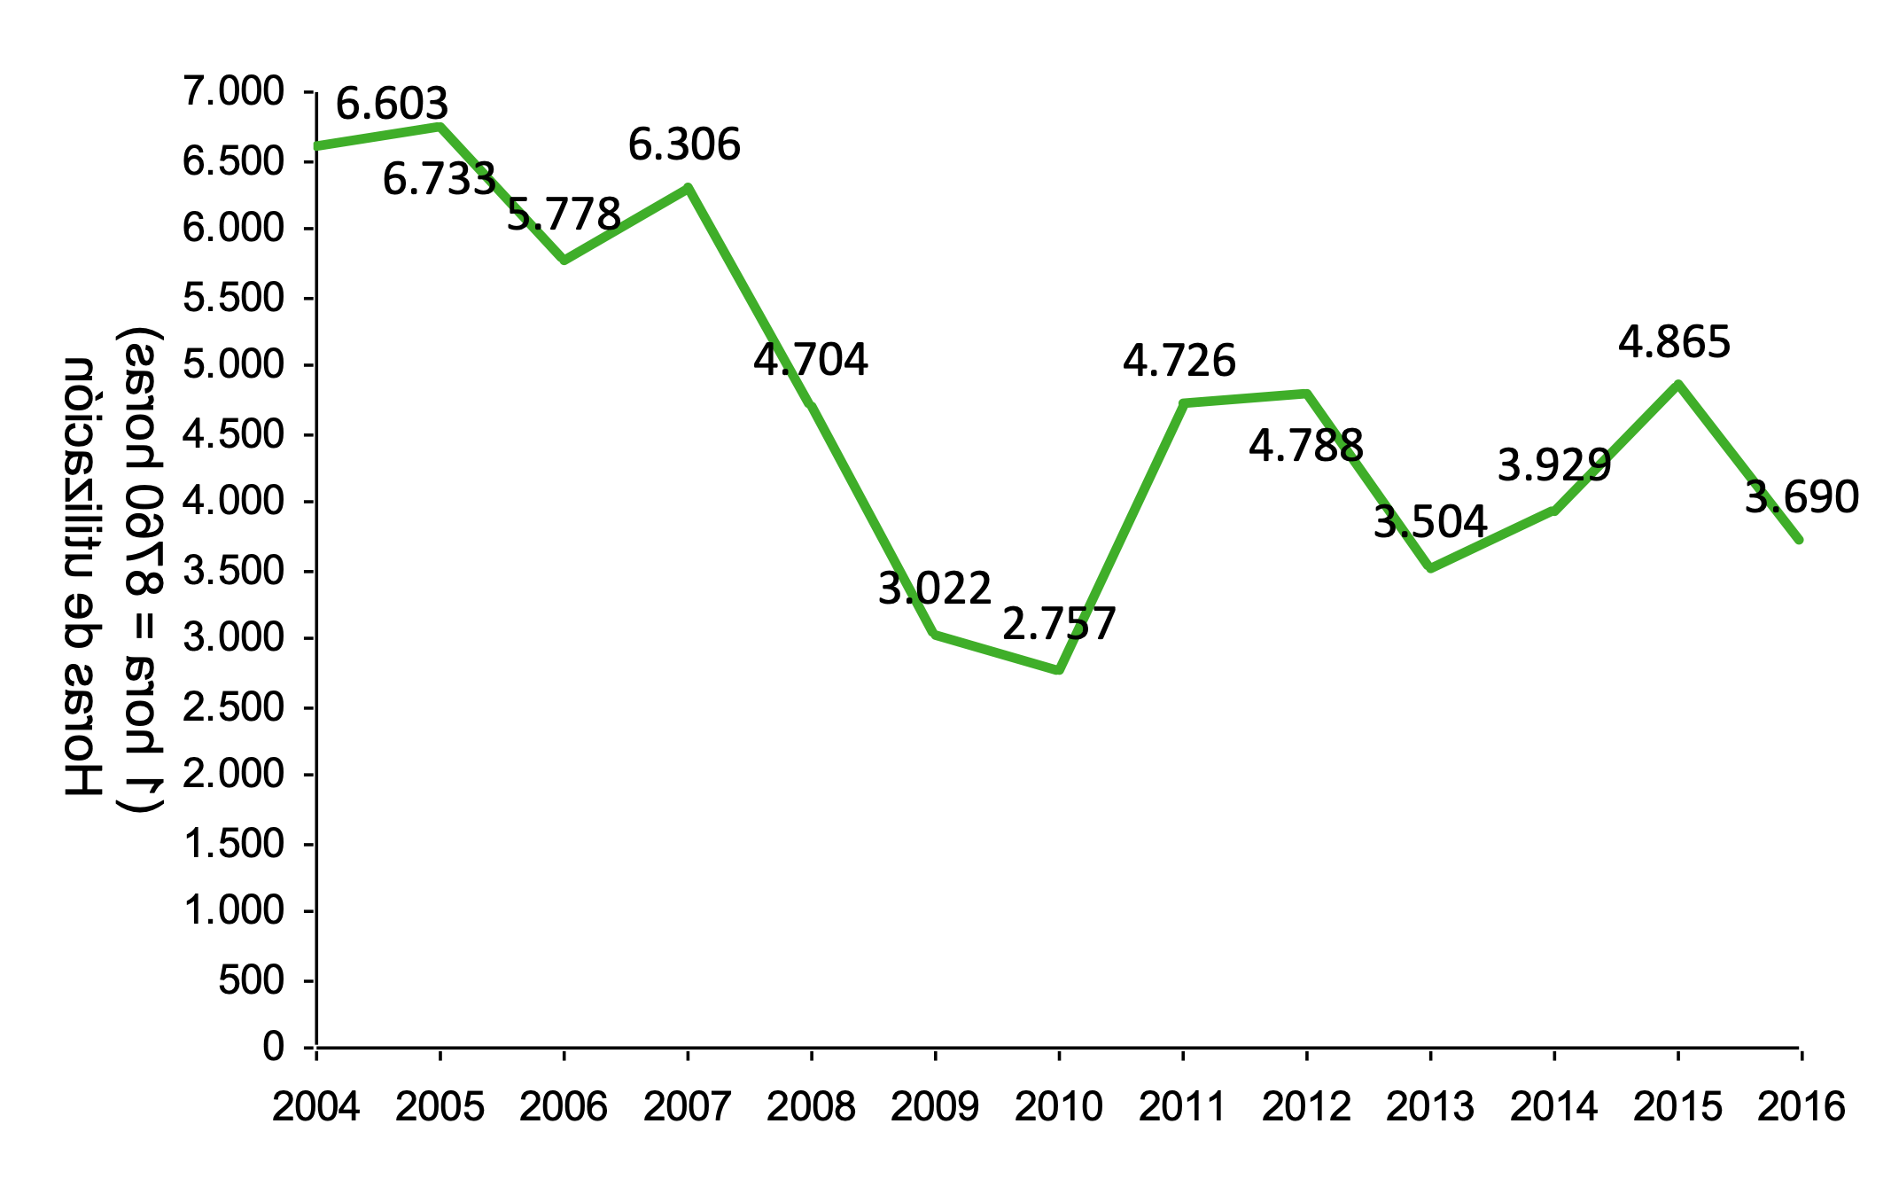

Esta tendencia de reducción del hueco térmico y de la utilización de la capacidad térmica convencional y de ciclos combinados continuará a futuro, ya que:

- Aunque es previsible que la demanda de electricidad se recupere una vez superada la crisis económica, la introducción de medidas para alcanzar los objetivos de la UE de eficiencia energética (20% de reducción respecto al consumo tendencial a 2020 y al menos un 27% a 2030) harán que la demanda tenga crecimientos muy modestos.

- El objetivo de la UE de alcanzar un 20% a 2020 y al menos un 27% a 2030 de energía renovable hará que se siga introduciendo capacidad de generación renovable, la cual en su gran mayoría tiene carácter fluyente.

La suma de una demanda eléctrica que no crecerá y de una introducción adicional de renovables lleva irremediablemente a una reducción del hueco térmico y de la utilización de la capacidad térmica convencional y de ciclos combinados (ver Energías Renovables: tecnología, economía, evolución e integración en el sistema eléctrico).

  - Energías Renovables: tecnología, economía, evolución e integración en el Sistema Eléctrico
En física, la energía se define como la capacidad de un cuerpo o sustancia para realizar un trabajo. Atendiendo a aspectos tecnológicos y económicos, la energía se refiere a un recurso natural que adecuadamente manipulado y transformado es capaz de realizar un trabajo.
La energía se clasifica en renovable y no renovable en función de su capacidad de renovación. Se define como “recurso renovable” aquel que no se agota con su utilización, debido a que vuelve a su estado original después de su uso o se regenera a una tasa mayor o igual a la tasa con que el mismo es disminuido por su utilización. Atendiendo a esta definición, es cierto que algunos recursos renovables podrían dejar de serlo si su tasa de utilización fuera tan alta que se impidiera su total renovación; sin embargo, algunos de esos recursos renovables se pueden clasificar como perpetuos, ya que no es posible su agotamiento por muy intensiva que sea su utilización. Normalmente, la utilización de un recurso o energía renovable tiene la característica intrínseca de producir un impacto mucho menor en el medio ambiente respecto a la utilización o transformación de energía no renovable.

Recursos o energía renovable. Caracterización y tecnologías. Con fines ilustrativos, se pueden citar algunos de los recursos renovables actualmente utilizados para la producción de energía renovable, que son: agua, biomasa, radiación solar, viento. De esta manera (ver Tecnologías y costes de generación eléctrica):

- El agua se utiliza para producir energía eléctrica en centrales hidroeléctricas. La cantidad de energía que se puede extraer del agua, en una zona geográfica concreta, depende del volumen disponible así como de las características orográficas del terreno por el que transcurre. Las centrales hidráulicas se subdividen en: regulables, fluyentes y de bombeo.

- La biomasa se define como “todo material de origen biológico excluyendo aquellos que han sido englobados en formaciones geológicas sufriendo un proceso de mineralización”. La caracterización de la biomasa es muy compleja debido a la diversidad de sustancias que se incluyen bajo esta denominación: cultivos energéticos (especies leñosas y herbáceas), residuos forestales y de la industria forestal, residuos procedentes de la ganadería y lodos, etc. La combustión de la biomasa permite obtener vapor de agua y posteriormente energía eléctrica de forma análoga a lo que se hace en las centrales térmicas convencionales. En general, se considera que la emisión neta de CO₂ de la energía producida por la biomasa es nula, ya que el CO₂ emitido (en su combustión) ha sido previamente captado en la formación de la materia orgánica. Se puede afirmar, por tanto, que la biomasa es un recurso renovable, siempre que los ritmos de explotación sean los adecuados para la zona geográfica de la cual se obtiene, evitando un mal uso de este recurso que pueda conducir a su agotamiento.

- El aprovechamiento de la energía del viento da lugar a lo que se conoce como energía eólica. La energía se obtiene mediante aerogeneradores que aprovechan la energía cinética del viento transformándola en energía eléctrica. Este recurso puede calificarse como perpetuo, y la cantidad potencialmente obtenible en una zona geográfica concreta depende del régimen de vientos y de la orografía del lugar.

- El aprovechamiento de la energía de la radiación solar para la producción de energía eléctrica se concreta en dos tecnologías diferentes: fotovoltaica y solar térmica, y su potencial está directamente ligado a la latitud geográfica del lugar (horas de luz diaria) así como al régimen de nubosidad y al índice de claridad de la zona.

- En la tecnología fotovoltaica se produce energía eléctrica directamente mediante paneles solares, que son unos dispositivos de material semiconductor que transforman la energía de la radiación solar en energía eléctrica de corriente continua.

- La tecnología solar térmica utiliza la energía térmica de la radiación solar para producir vapor de agua y a partir del mismo producir energía eléctrica, de forma análoga a lo que se hace en una central térmica convencional.

Adicionalmente se puede decir que, de los cuatro tipos de recursos renovables descritos, dos de ellos, el eólico y en menor medida el solar, pueden presentar, y de hecho así lo hacen, un elevado nivel de aleatoriedad e impredictibilidad en su producción. Además, estos dos tipos de energía renovable podrían clasificarse como intermitentes y de carácter poco gestionable, y su papel se limita a disminuir el consumo de combustibles fósiles y las emisiones de CO2, pero al ser intermitente su producción no aportan seguridad de suministro al Sistema en un instante concreto por lo que la seguridad de suministro que requiere la demanda no gestionable, debe ser aportada por otras tecnologías. Estas características intrínsecas de estas energías tienen gran importancia a la hora de integrar la energía eléctrica producida a partir de las mismas en el Sistema Eléctrico, como se verá más adelante (ver Seguridad de suministro).

Economía de las energías renovables. De acuerdo con lo anterior, puede decirse que cada tecnología renovable presenta unas características propias que condicionan su desarrollo así como las necesidades de apoyo que le son necesarios. En general, las tecnologías renovables tienen costes de desarrollo más elevados que las tecnologías convencionales y, a su vez, muy diferentes entre sí, como puede verse en la Figura 3-13.

La tecnología eólica terrestre y la fotovoltaica son las únicas que están relativamente cerca de la competitividad. Las tecnologías solar termoeléctrica y eólica marina se encuentran muy lejos de ser competitivas y todavía necesitan elevados apoyos para asegurar su rentabilidad económica. A medio camino podría encontrarse la utilización de la biomasa, con una estimación del coste medio de producción en el entorno de los 4,82 c€/kWh para 2016 según recoge el PER para biomasa procedente de instalaciones industriales del sector agrícola y procedente de cultivos energéticos, que en el pasado fueron las fuentes más consumidas; el coste medio definitivo dependerá de la disponibilidad de biomasa y de que se pueda establecer un sistema de recogida y transporte de la misma hasta el lugar de quemado que sea competitivo económicamente.

La situación actual de cada una de las energías renovables en España y sus horas de utilización anual se resume en lo siguiente:

- Hidráulica: existe potencial para el desarrollo de bombeos y ampliación de las centrales existentes, si bien existe una limitación importante de nuevos emplazamientos debido a motivos medioambientales. En la actualidad existen proyectos que totalizan 2.040 MW de potencia hidráulica instalada. Las previsiones según el PER para el año 2020 acerca de la potencia instalada de energía hidráulica alcanza los 26.950 MW en un escenario óptimo. Durante el año 2016 la producción hidráulica fue de 39,2 TWh aproximadamente, lo que representa un 15% de la cobertura de la demanda energética anual (ver Tecnologías y costes de generación eléctrica). Esta cifra es muy matizable ya que hay que destacar la variabilidad anual en la producción hidráulica debido al régimen de pluviosidad que da una variabilidad tan grande que puede ir desde los 20 TWh hasta los 42 TWh.

- Eólica: la terrestre está próxima a la competitividad (dependiendo siempre del nivel de precios del mercado) y actualmente la media de utilización (periodo 2006-2016) de la potencia instalada es de unas 2.103 horas.

- Biomasa: en nuestro país, su desarrollo dependerá de si se resuelven de forma satisfactoria las barreras de integración existentes para este tipo de energía, entre las que se pueden citar:

- Falta de continuidad o de seguridad en el suministro de biomasa.

- Inexistencia de un mercado de logística de suministro de biomasa.

- Elevados costes del recurso (la biomasa procedente de cultivos energéticos tiene un precio muy superior al coste del carbón).

- Problemas de competencia con el sector agrícola.

- Resolución de los problemas técnicos existentes para la combustión de biomasa en las grandes centrales de generación eléctrica.

En cualquier caso, el coste de producción con biomasa, al margen del coste de combustible, sale penalizado respecto al de las grandes plantas de generación debido al pequeño tamaño de sus plantas (economía de escala del coste de inversión) y relativamente bajo rendimiento de su ciclo termodinámico. Las horas de utilización de la potencia instalada fueron de 4.597 horas/año aproximadamente en 2016.

- Solar fotovoltaica: en la actualidad esta tecnología está inmersa en un proceso de desarrollo y transformación tecnológica importante, por lo que es previsible que su coste de producción disminuya a corto plazo las horas de utilización de la potencia instalada 1.708 horas/año aproximadamente en 2016.

- Solar térmica: en la actualidad están identificadas tres tecnologías de concentración solar como las de mayor viabilidad técnica y económica. En orden inverso a su posible desarrollo: discos parabólicos, sistemas de torre y concentradores cilindro - parabólicos, y, como extensión de esta última tecnología, se encuentran los concentradores tipo Fresnel; en la actualidad se espera mejorar la tecnología de todas ellas. Los aspectos más importantes a mejorar, de cara a mejorar el rendimiento tecnológico, son la reducción de los costes en los procesos de fabricación, la mejora de los sistemas de limpieza de los concentradores y el desarrollo de nuevos fluidos portadores de calor que permitan el almacenamiento del mismo. Aparte, cada una de las tecnologías presentan sus propios retos; así, para los receptores cilindro parabólicos es necesario desarrollar receptores más eficientes, de forma que se minimicen las pérdidas de captura, se aumente su vida útil y se generen menos pérdidas al final de cada lazo, mientras que para las centrales de tipo “torre” es fundamental encontrar materiales que trabajen a mayores temperaturas. Las horas de utilización de la potencia instalada varían en función de si la instalación dispone o no de almacenamiento térmico, suponiendo en el año 2016 una media de 2.201 horas/año. En el primero de los casos las horas de utilización podrían alcanzar las 3.500 horas/año y 2.000 horas/año en el caso de no disponer de almacenamiento.

Como resumen, se puede decir que las tres primeras tecnologías han alcanzado un nivel de madurez, por lo que no se esperan cambios importantes ni en su coste de desarrollo ni en sus características tecnológicas, mientras que las dos últimas están inmersas en un proceso de desarrollo y mejora. Esto se refleja en las curvas de aprendizaje de la Figura 3-13, que muestran una reducción en los costes de estas tecnologías en los próximos años.
Figura 313. Curvas de aprendizaje de tecnologías renovables.  Fuente: Elaboración propia. | 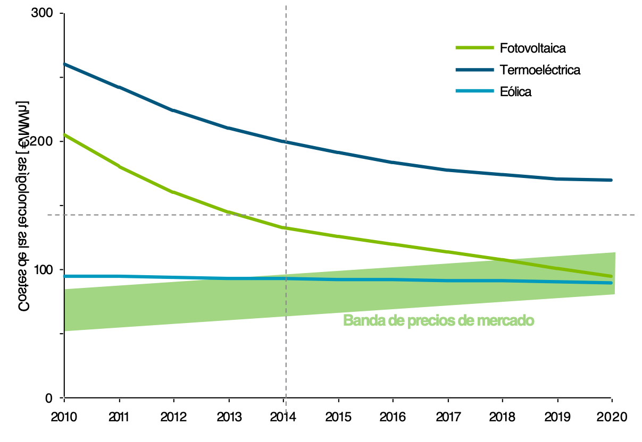

Las energías renovables en España. La Directiva 28/CE/2009 del Parlamento Europeo contempla objetivos obligatorios de energías renovables para la UE y para cada uno de los Estados miembro en 2020, y la elaboración por parte de éstos de planes de acción nacionales para alcanzar dichos objetivos (ver Normativa básica comunitaria y marco normativo español e instituciones energéticas comunitarias y españolas y Objetivos de producción con fuentes renovables en la EU y en España).

Si bien en este marco España tiene como objetivo que el 20% de su consumo de energía provenga de fuentes renovables, el Plan de Energías Renovables 2011-2020 recoge que las energías renovables aportarán en el año 2020 un 20,8% del consumo final bruto de energía en España, con una contribución del 11,3% al sector del transporte, superando así los objetivos que vienen desde los órganos europeos. Este plan propone un aumento del 87% de la potencia renovable instalada y un aumento del 100% de la producción, pero tan solo un aumento del 20% de los costes. De todas formas, las cifras finalmente alcanzadas podrán diferir por las recientes medidas regulatorias introducidas desde enero 2012 (ver Normativa básica comunitaria y marco normativo español).

Respecto a la producción eléctrica de origen renovable prevista en España, en la Tabla 34 se muestra un escenario elaborado a partir del Plan de Energías Renovables 2011-2020. Hay que tener en cuenta que el PER excluye la producción hidráulica procedente de instalaciones de bombeo a efectos de cómputo para la consecución de los objetivos de renovables, por lo que ésta no se refleja en las producciones de la tabla.

Tabla 34. Objetivos 2010 y 2020 del Plan de Energías Renovables 2011-2020 en el sector  Eléctrico (Potencia instalada y generación)  Fuente: PER 2011-2020 | 2010 2015 2020  MW GWh MW GWh MW GWh  Hidráulica sin bombeo 13.226 31.614 13.548 32.538 13.861 32.814  Eólica terrestre 20.744 42.337 27.847 55.703 35.000 70.734  Eólica marina 0 0 22 66 750 1.822  Solar fotovoltaica 3.787 6.279 5.416 9.060 7.250 12.356  Solar termoeléctrica 632 691 3.001 8.287 4.800 14.379  Biomasa, residuos, biogás 825 4.228 1.162 7.142 1.950 12.200  Otras renovables (geotérmica) 0 0 0 0 150 520  TOTAL 39.214 85.149 50.996 111.464 63.761 144.825

En resumen, las previsiones realizadas a principio de década para 2020 apuntan a valores de potencia instalada de origen renovable en el entorno de los 64 GW, de los cuales 48 GW corresponderían a instalaciones de carácter no gestionable (en términos de energía supondrán unos 100 TWh).

Integración de las energías renovables. Alternativas y consecuencias. El crecimiento de la energía inyectada al Sistema Eléctrico procedente de energías de origen renovable y, en particular las de origen no gestionable, principalmente la de origen eólico y en menor medida la de origen solar, supondrá sin duda un reto para los agentes involucrados en la operación y desarrollo del Sistema.

La necesidad de equilibrar en todo momento la generación y la demanda del Sistema, unido a la variabilidad intrínseca de las energías no gestionables exigirá disponer de una oferta de generación convencional y de una demanda flexibles, lo que supondrá implementar diversas modificaciones en el funcionamiento y operación del Sistema orientadas a incrementar su flexibilidad y asegurar la calidad de suministro.

Integración de las energías renovables. Alternativas y consecuencias. Impredecibilidad. Como se observa en la tabla anterior, el desarrollo de las instalaciones eólicas previsto para 2020 podría suponer un gran impacto en el Sistema Eléctrico al incrementarse en torno a un 70% la potencia instalada y su consiguiente incremento de producción.

Al considerar las implicaciones que la generación eólica u otro tipo de renovables no gestionables, como las solares, tendrán en el Sistema Eléctrico, conviene pensar en que son una fuente de energía y no una fuente de potencia garantizada, ya que no se puede predecir en ningún momento del tiempo concreto cuál será la potencia inyectada en el Sistema; solamente en términos estadísticos se puede afirmar que la energía producida será la correspondiente a un factor de carga del orden del 25% en el caso, por ejemplo, de la eólica. La Figura 314 muestra la evolución cronológica de la inyección de potencia en el Sistema durante 2016.

Figura 314. Curva cronológica del factor de carga de las centrales eólicas en las 8.760 horas del año 2016.  Fuente: Elaboración propia. | 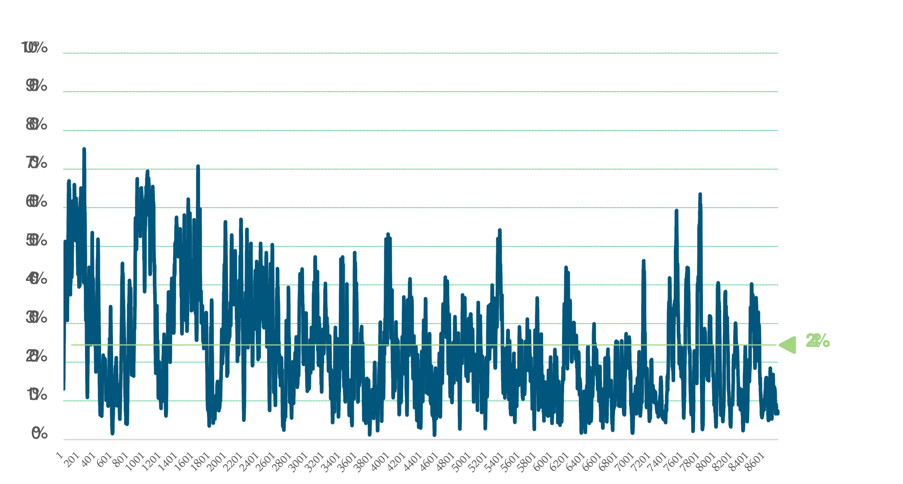

Dado que la energía primaria de estas instalaciones es el viento, y éste se produce como consecuencia de diferencias en presiones atmosféricas, es muy improbable que pueda haber tales diferencias a lo largo de toda la geografía española, por lo que no es posible que en un instante concreto estén produciendo todas las instalaciones a su potencia nominal. Asimismo, es prácticamente imposible que la cronológica de un año presente similitudes, a nivel horario, con las de otro año. También, por otro lado, es prácticamente imposible que no esté produciendo ninguna tecnología en ningún momento, siempre habrá alguna que está produciendo algo de electricidad en un momento dado.

El Operador del Sistema (OS) es el encargado de equilibrar en todo momento la generación y la demanda. Se le podrán presentar dos casos:

- Que se incremente bruscamente la producción eólica. En este caso el OS puede reducir la producción de centrales convencionales. Si esto no fuera suficiente daría la orden de desconectar instalaciones renovables, si bien esto supone desaprovechar la energía renovable producida durante el tiempo que dura la desconexión.

- Que disminuya bruscamente la producción eólica. En este caso el OS puede dar orden de incrementar la producción de las centrales convencionales y, si ello no fuera posible, desconectar parte de la demanda del Sistema.

En el Sistema Eléctrico español todas las centrales eléctricas están obligadas a presentar ofertas en el mercado por su energía. Ciertamente, para una instalación eólica resulta muy difícil predecir cuál será su producción en un instante concreto, si bien presentando ofertas de forma agrupada se disminuye la incertidumbre asociada a la predicción del conjunto. Posteriormente, se compara la producción real con la previsión (desvíos) y se imputan los costes que dicha diferencia ha producido en el Sistema.

Actualmente se ha mejorado mucho en las herramientas de predicción de las horas de funcionamiento de la energía eólica. Por ejemplo, Red Eléctrica de España posee una herramienta propia para la estimación de la producción del parque de generación eólico llamado Sipreólico (Figura 3-15) en donde puede predecir la producción con un horizonte de 48 horas. El error en la predicción disminuye a medida que la misma se acerca al momento en tiempo real.
Figura 315. Ejemplo de predicción en la herramienta Sipreólico.

Fuente: Red Eléctrica de España.

Aunque la energía eólica puede contribuir de forma relevante en términos de energía anual suministrada, no se puede garantizar cuál será su producción de energía en una hora concreta (potencia) ni cuánto tiempo será capaz de mantener dicha producción. Esto se pone de manifiesto en la Figura 3-16 (previsión para 2020), donde en ordenadas se representa la relación de la potencia inyectada en una hora y la potencia instalada; en abscisas se indican horas, pero puede trasladarse de forma rápida a probabilidad dividiendo entre 8.760.

Figura 316. Horas de funcionamiento de la energía eólica 2016.  Fuente: ESIOS y elaboración propia. | 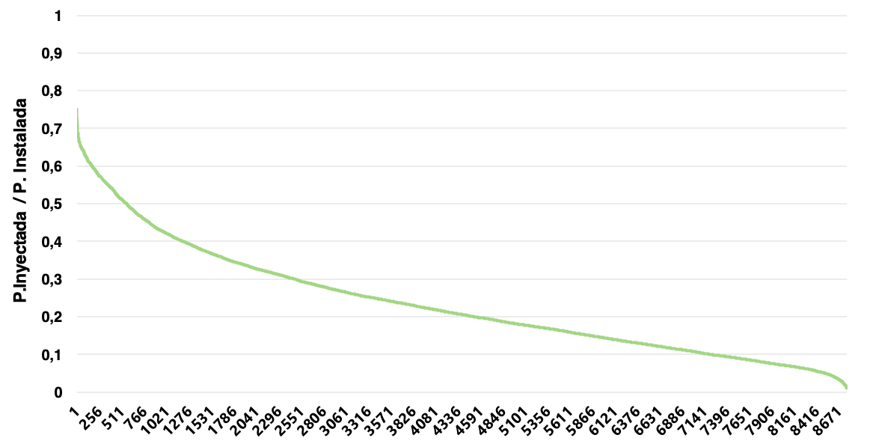

De la información mostrada en el gráfico, se deduce que no es posible garantizar una producción superior al 7,5% de la potencia instalada con una probabilidad de ser superada del 95% .

Esto quiere decir, como se ha indicado anteriormente, que la energia eólica no aporta fiabilidad al sistema, sino que únicamente aporta energía de bajo coste variable y sin emisiones, que debe poder reemplazar a energías más caras y más contaminantes. La firmeza que la demanda exija al suministro, deberá ser aportada por otras tecnologías (ver Energías renovables: tecnología, economía, evolución e integración en el sistema eléctrico).

Esto no quiere decir, como a veces se indica, que cada vez que se construya un MW eólico se debe construir un MW térmico. Los MW térmicos se construirán con independencia de si hay o va a haber eólica, ya que es la demanda la que requiere dicha potencia.

Figura 317. Curvas de demanda del Sistema. Impacto de la energía eólica al sistema.  Fuente: ESIOS y elaboración propia. | 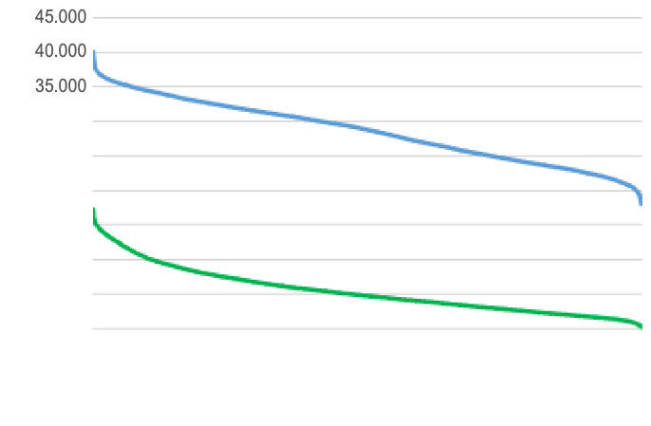

En la Figura 3-17 se aprecia cómo las curvas convergen para valores altos de la demanda, o lo que es igual, la aportación de energía eólica al Sistema apenas reduce su punta de potencia. Estadísticamente, este fenómeno se explica porque no están correlacionados los valores de demanda y producción eólica. El parque térmico se debería optimizar para cubrir la demanda “residual” o “neta”, es decir, la demanda de los consumidores menos la aportación eólica.

Integración de las energías renovables. Alternativas y consecuencias. Vertidos de las energías renovables. En la actualidad, el Sistema Eléctrico peninsular tiene una potencia instalada de 7.573 MW de origen nuclear; la previsión para 2020 es que continúen en servicio las mismas centrales, por lo que se mantendría esta potencia instalada, a excepción de la central nuclear de Garoña (460 MW), la cual no pudo renovar su licencia de actividad, reduciéndose por tanto la potencia instalada total de energía nuclear en España a 7.113 MW. La reserva caliente estimada para 2020 se estima en otros 7.000 MW.

La inspección visual de la figura anterior pone de manifiesto que en las horas de valle (demanda baja) la necesidad de generación disminuye hasta tal extremo que no se puede garantizar el funcionamiento continuo de las instalaciones nucleares más el equipo que está funcionando en reserva caliente. Así pues, durante un periodo determinado de horas al año (suma de las horas valle) la generación podría ser mayor que la demanda, lo que es imposible dado que en un sistema eléctrico se debe cumplir siempre la igualdad generación igual a demanda.

En el caso de que la energía producida sea superior a la demanda, y las medidas tomadas a cabo no fueran suficientes como para corregir este desequilibrio, causaría un excedente de energía desaprovechada, denominado “vertido”. Este término solo hace referencia a excedentes de energía de origen renovable. La capacidad del Sistema Eléctrico es limitada a la hora de integrar este tipo de energías de régimen especial en función de las condiciones del sistema y de diversos otros factores. Por tanto, los vertidos en España suelen ocurrir cuando la producción energética es muy alta, fundamentalmente en horas valle, donde la energía demandada es muy reducida y no hay otros medios disponibles, distintos a los renovables, que puedan reducir su producción. Se estima que en los años venideros se incrementarán los vertidos, debido principalmente a la imposibilidad de integrar todo el recurso primario en todas las horas del año, a la posible inflexibilidad del parque así como a la falta de interconexiones. Un desarrollo de la gestión de la demanda y de las tecnologías de almacenamiento reducirían estos vertidos (Figura 3-18).

Figura 318. Ejemplo ilustrativo de vertido eólico.  Fuente: Elaboración propia. | 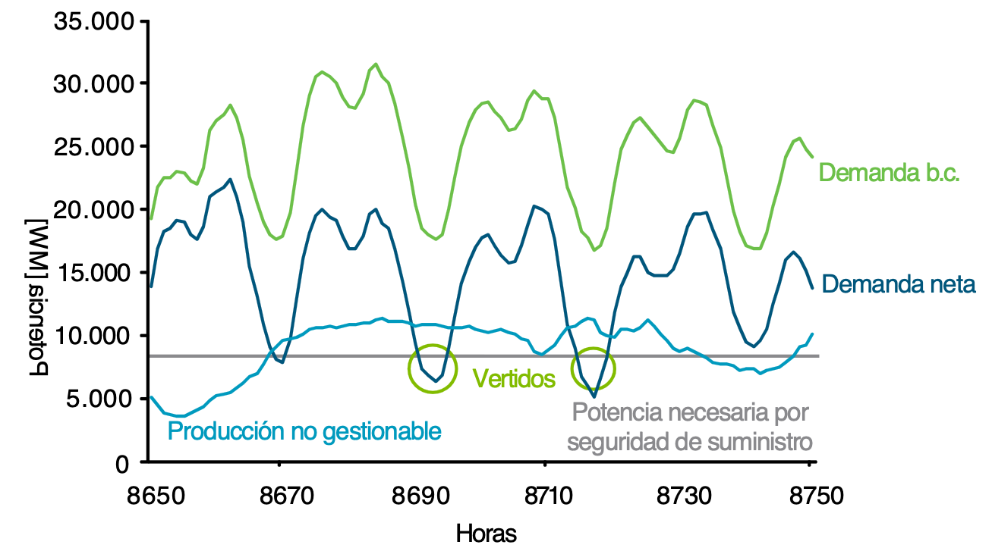

La solución al problema planteado pasa por asegurar, en los momentos necesarios, el equilibrio del binomio generación-demanda mediante alguna o varias de las actuaciones siguientes:

- Desconectar la generación renovable necesaria para equilibrar el sistema.

- Introducir en el sistema tecnologías de almacenamiento que permitan almacenar el excedente de energía para su consumo en horas de mayor demanda.

- Aumentar la potencia instalada en bombeo.

- Promover la utilización del vehículo eléctrico (ver vehículo eléctrico).

- Promover la gestión activa de la demanda.

- Incrementar de las interconexiones de modo que la energía sobrante pueda ser exportada.

Cualquiera que sea la alternativa o alternativas que finalmente se desarrollen vendrán condicionadas por su viabilidad, tanto técnica como económica.

Integración de las energías renovables. Alternativas y consecuencias. Gradientes de demanda. La volatilidad del régimen de vientos y, en consecuencia, de la producción eólica resultante implica que de una hora para otra pueden producirse elevados gradientes de demanda neta en el sistema.

En la Figura 3-19 se muestra una estimación, realizada con el perfil de producción eólica de 2008 escalada a 2020, de la magnitud de las rampas que podrán presentarse en ese horizonte. Se han tabulado los saltos de generación eólica que resultan de considerar 1, 2 ó 3 horas consecutivas.
Figura 319. Rampas en la producción eólica.  Fuente: Elaboración propia. | 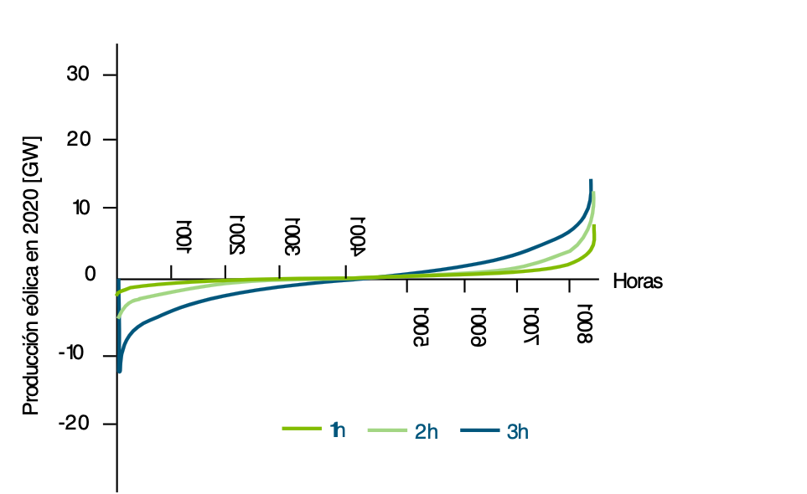

Como conclusión importante se puede observar que, en el caso de considerar la rampa de una hora pueden presentarse valores a subir/bajar del orden de los 4.500/-3.200 MW respectivamente. Estos valores podrían alcanzar los 8.000/-6.000 MW en el caso de las tres horas.

Es importante resaltar que las rampas resultantes en la demanda horaria son mucho más suaves que las anteriores, por lo que no es correcto extrapolar los resultados de los análisis de rampas realizados hoy día al escenario de 2020. Sin embargo, hay que señalar que se ha comprobado, con la experiencia de los parques existentes, que las rampas resultantes de la demanda neta (demanda de consumo menos aportación eólica) son del mismo orden de magnitud que las existentes sin incorporar la eólica. Esto quiere decir que, aunque cuando se producen es más impredecible que sin eólica, lo que hará que se tenga que disponer de potencia de reserva con más frecuencia, la potencia requerida no será mayor.

Integración de las energías renovables. Alternativas y consecuencias. Efecto sobre las redes de transporte. El desarrollo futuro de la red de transporte se deberá realizar de forma que sea posible evacuar la energía de todos los parques en condiciones normales.

Como ya se ha dicho, la energía eléctrica de origen eólico, por si sola, nunca podrá asegurar el suministro ya que su producción es muy volátil. El impacto de la producción eólica no se reducirá con el paso del tiempo ya que los nuevos parques se construirán siguiendo una distribución geográfica similar a los existentes.

Así pues, será necesario diseñar y ampliar la red de transporte para conectar las nuevas instalaciones de origen renovable, así como el nuevo parque térmico necesario para cubrir la demanda y satisfacer los nuevos requerimientos de cobertura de la punta de potencia del Sistema, asegurando su operatividad en los momentos en los que la energía eólica sea residual y sea necesario suplir su carencia con las instalaciones de generación convencionales. Ello supondrá, sin duda, un mayor coste de desarrollo de la red de transporte. La volatilidad de la energía eólica podrá ser mitigada por diversos métodos, entre los que sin duda se encuentra el reforzamiento de las interconexiones con Francia y Portugal.

Integración de las energías renovables. Alternativas y consecuencias. Efecto en el precio de mercado.

En la actualidad, las energías renovables tienen un efecto importante en el precio de mercado al desplazar la curva de oferta y hacer que el precio de mercado quede fijado por tecnologías más baratas, tal como se pone de manifiesto en la Figura 3-20. En el caso en el cual la demanda se cubra en su totalidad con energía nuclear y renovable, el precio entonces del mercado mayorista de la electricidad será de 0 €/MWh. Esto puede llegar a ocurrir en situaciones de alta disponibilidad de energía renovable y bajo consumo, como ocurrió en marzo de 2013, donde las lluvias intensas junto con elevado porcentaje de viento y una reducida demanda consiguieron que el precio de la electricidad fuera 0 €/MWh o valores muy por debajo a los precios habituales (ver El mercado mayorista).

Figura 319. Efecto en el precio de la entrada de energías renovables.  Fuente: Elaboración propia. | 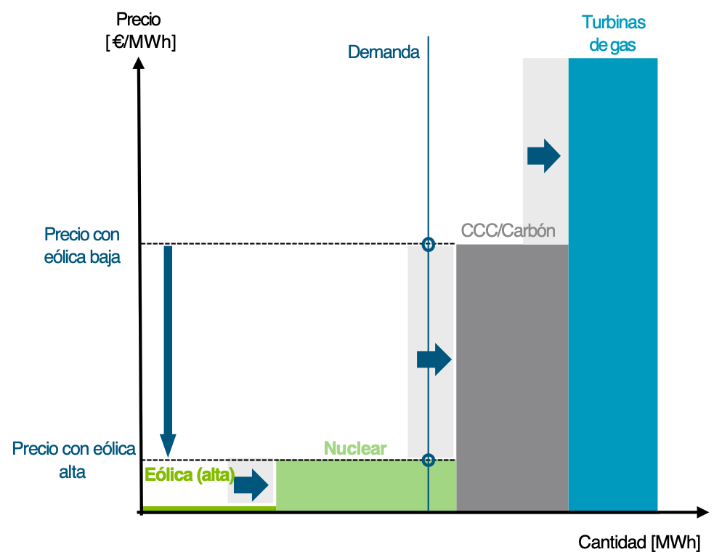

Este hecho, está ocasionando que centrales térmicas que se construyeron sin considerar la alta penetración actual de plantas renovables y con unos factores de utilización de más de 5.000 horas, actualmente funcionen muy pocas horas y tengan dificultades para recuperar sus costes. Este problema no sólo afecta a las instalaciones actuales sino también a las futuras. Cuando sea necesario incorporar nuevo parque térmico, los promotores tendrán miedo de que esas centrales tengan un funcionamiento diferente al que puedan prever, si no se establece un esquema que de una certeza razonable a las previsiones. Por ello, se está planteando en muchos países, establecer unos sistemas de incentivación a la inversión (ver Seguridad de suministro).

A largo plazo, cuando se requiera nuevas inversiones para garantizar el suministro, el precio de mercado necesariamente tendrá que tender al coste de dichas incorporaciones, con independencia de que algunas tecnologías renovables tengan costes variables cercanos a cero. Si no fuese así, no habría nuevas inversiones.

Es conveniente señalar que las tecnologías renovables tienen un patrón de funcionamiento que no es acorde con los precios del mercado. Es decir, no pueden elegir cuándo funcionar. Por tanto, el precio que perciben del mercado es función de la correlación que existe entre su perfil de producción y el perfil de precios del mercado. Por ejemplo, en el caso de la tecnología eólica, esta correlación implica que esta tecnología percibe del mercado del orden de un 7-8% menos que el precio medio en términos anuales (si bien este porcentaje depende de cada año, siempre es positivo, es decir, la eólica “ve” un precio de mercado inferior al medio) (ver Seguridad de suministro).

Integración de las energías renovables. Alternativas y consecuencias. Implicaciones de la integración de la energía solar. La integración de la energía solar presenta también problemas de integración en el Sistema Eléctrico, si bien presenta diferencias respecto a la energía eólica. Así pues:

- Es más predecible que la energía eólica. A nivel extraterrestre la energía solar está totalmente determinada para cada instante de tiempo en función de la latitud geográfica. El índice de claridad asociado a cada localización concreta así como la nubosidad introducen cierta aleatoriedad en su predicción, si bien mucho menor que la asociada al régimen de vientos.

- De las dos tecnologías existentes, fotovoltaica y térmica la primera es menos sensible al efecto de las nubes dispersas (que ocultan el sol momentáneamente) dado que aprovecha la energía del albedo. Por el contrario, la solar térmica es más sensible a este fenómeno, si bien en la actualidad existen diseños con cierto grado de almacenamiento de energía térmica, lo que permite a estas instalaciones suministrar energía incluso en aquellas horas en las que no hay radiación solar. En definitiva, se puede decir que estas tecnologías presentan una mayor garantía de potencia, desde el punto de vista de la cobertura de potencia del Sistema, que la energía eólica. También son menores los gradientes de producción.

Estas tecnologías no están disponibles en los momentos de máxima demanda, que suelen presentarse entre las 8 y las 10 de la noche (podrían participar en la cobertura de la máxima demanda aquellas instalaciones que dispongan de almacenamiento térmico), si bien pueden participar de manera importante en la cobertura de la punta de demanda de la mañana.

- Otro tema es su impacto económico en el Sistema. Como todas las renovables presentan dos efectos económicos, el primero sobre el precio de mercado, que disminuye como consecuencia de su penetración en el Sistema al desplazar a las tecnologías más caras de las actividades de producción de energía eléctrica, por otra parte, al ser unas tecnologías con elevados costes de inversión, elevan el coste de suministro del Sistema en una cantidad mucho mayor que la energía eólica (en términos unitarios).

En la actualidad el coste de producción de estas tecnologías en el mercado mayorista español se encuentra entre los 40 y 50 €/MWh para la fotovoltaica y entre 85 y 120 €/MWh para la termosolar. Sin embargo, los precios de la energía fotovoltaica están bajando rápidamente y prueba de ello son las subasta realizadas en Dubai en el año 2016 donde las Autoridades informaron que la puja más barata de las cinco preseleccionadas fue de 29,9 $/MWh, o lo que es lo mismo, 26 €/MWh. (Figura 321)

Figura 321 Evolución de los costes de energía fotovoltaica pujados en diferentes proyectos mundiales.  Fuente: Elaboración propia. | 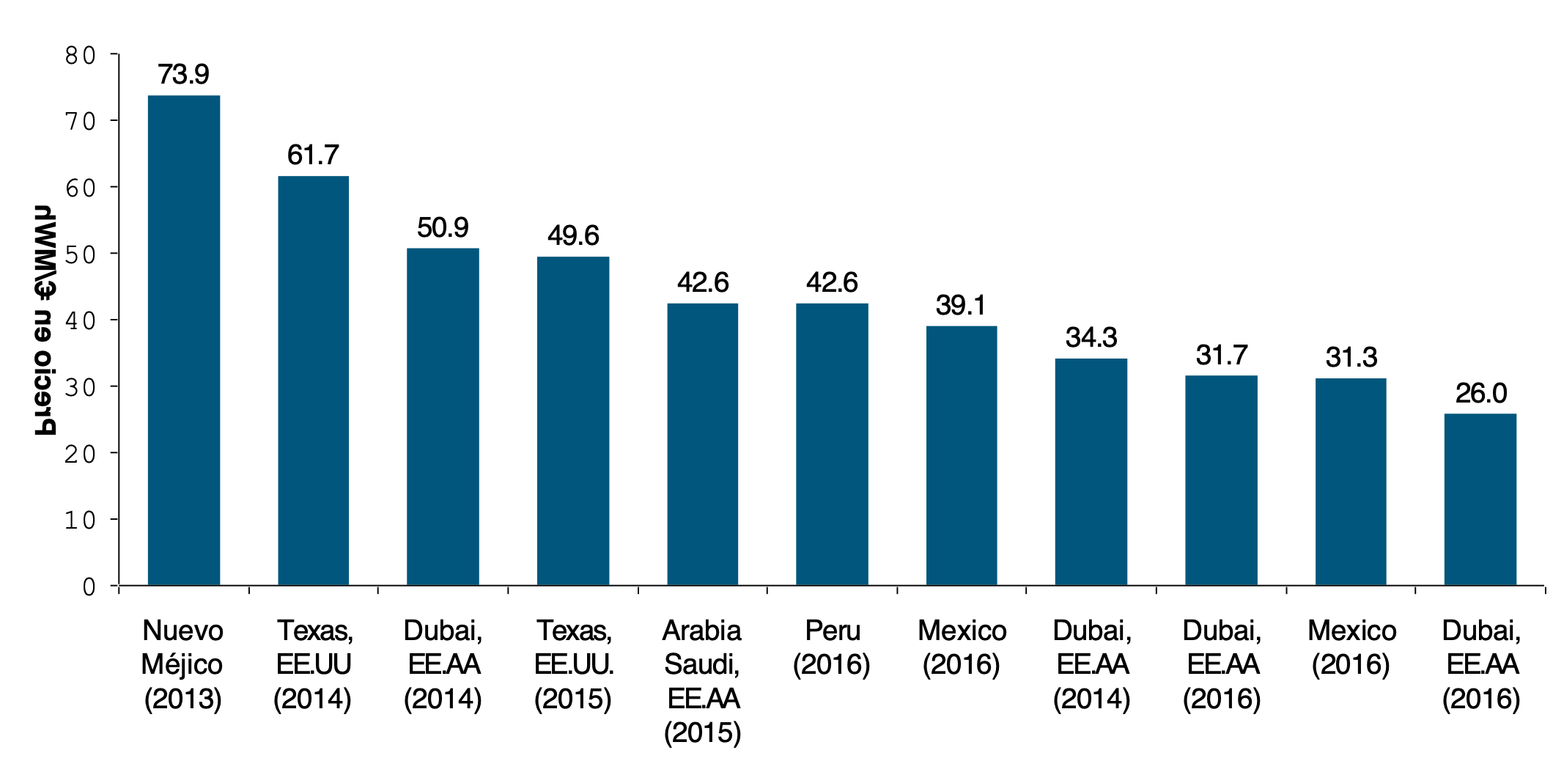

  - Objetivos de producción con fuentes renovables en la Unión Europea y en España

Objetivo de energías renovables de la UE en 2020. El Protocolo de Kioto de la Convención Marco de las Naciones Unidas sobre Cambio Climático, estableció una serie de acciones y medidas (control del consumo de energía en Europa, mayor utilización de las energías renovables, ahorro energético y mayor eficiencia energética), que fueron el punto inicial para el desarrollo de las Directivas Europeas que se presentan a continuación (ver El cambio climático y los acuerdos internacionales).

La primera Revisión Estratégica de la energía en la UE se centró fundamentalmente en los aspectos de “competitividad” y “sostenibilidad” de la energía, y desembocó en el acuerdo alcanzado en el Consejo Europeo de marzo de 2007 sobre los objetivos en materia energética y ambiental denominados 20/20/20 para 2020, es decir, que ese año el 20% de la energía final provenga de fuentes renovables, mejorar la eficiencia energética en un 20% en la UE frente al escenario tendencial y reducir las emisiones de gases de efecto invernadero en un 20% (ver Normativa básica comunitaria y marco normativo español).

En el marco de estos objetivos se aprobó el llamado Paquete Verde, que incluía la Directiva de Energías Renovables (Directiva 2009/28), la Directiva por la que se modifica la Directiva 2003/87/CE para perfeccionar y ampliar el régimen comunitario de comercio de derechos de emisión de gases de efecto invernadero ₍Directiva 2009/29) y la Decisión sobre el esfuerzo de los Estados miembro para reducir sus emisiones de gases de efecto invernadero (Decisión 406/2009)

Centrándonos en la Directiva 2009/28/CE del Parlamento Europeo y del Consejo de 23 de abril de 2009 relativa al fomento y uso de energía procedente de fuentes renovables, los objetivos globales y vinculantes son alcanzar una cuota del 20% de energías renovables sobre el consumo de energía final total y del 10% sobre el consumo de energía renovable para el transporte.

Este objetivo global del 20% se ha distribuido en objetivos individuales por Estado miembro basados en criterios que tienen en cuenta las diferentes situaciones de partida, potencial de energías renovables y combinaciones energéticas posibles de cada uno, además de ponderar el esfuerzo en función del PIB de cada uno de los países.

En la Figura 322, se presenta la situación de la que partía cada país en 2005 en cuanto a cuota de energía renovable, la cuota de renovables en el año 2015 y el objetivo individual vinculante para 2020:

Figura 322. Cuota de energías renovables para 2020.  Fuente: Elaboración propia. | 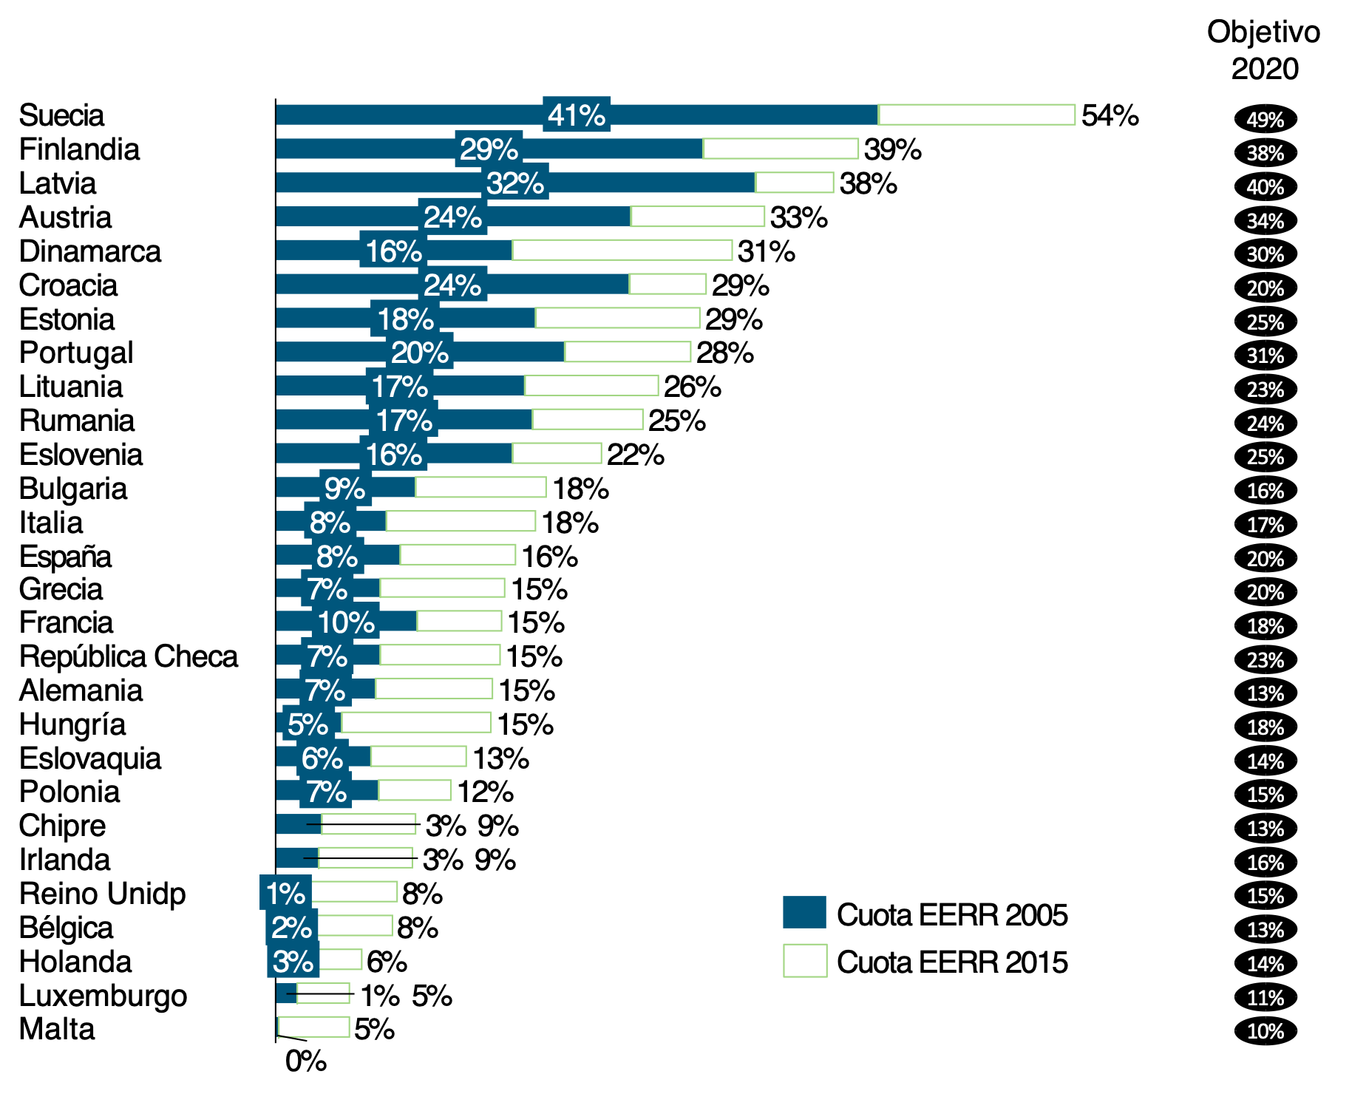

Medidas flexibles de colaboración entre Estados miembro. Teniendo en cuenta las diferencias mencionadas entre los Estados miembro, en cuanto a potenciales, puntos de partida y situación económica, la UE permite las siguientes medidas flexibles para alcanzar los objetivos individuales y así facilitar la consecución del objetivo global de la forma más eficiente:

- Transferencias estadísticas: acordada entre dos Estados miembro, de manera que aquellos Estados que cedan energía renovable restarán la cantidad de su saldo, y los que reciban la agregarán a los suyos.

- Proyectos conjuntos: entre Estados miembro o con terceros países, son proyectos relacionados con la producción de energía procedente de fuentes renovables, pudiendo participar en los mismos operadores privados.

- Sistemas de apoyo conjuntos: de forma que dos o más Estados podrán coordinar sus sistemas de apoyo nacionales. De esta manera, una cantidad determinada de energía procedente de fuentes renovables producida en un Estado podrá tenerse en cuenta de cara al cumplimiento del objetivo nacional del otro con el que está coordinado.

Trayectoria indicativa. Para alcanzar sus objetivos individuales en 2020, los Estados miembro procurarán seguir una trayectoria indicativa con el año 2005 como punto de partida. Las trayectorias indicativas (%) vienen dadas por la Directiva 2009/28/CE a través de fórmulas por las que se obtienen medias bienales como se puede ver en la Figura 323.
Figura 323. Cuota de energía renovable en España y Trayectoria indicativa.  Fuente: Informe de situación en materia de energías renovables y elaboración propia. | 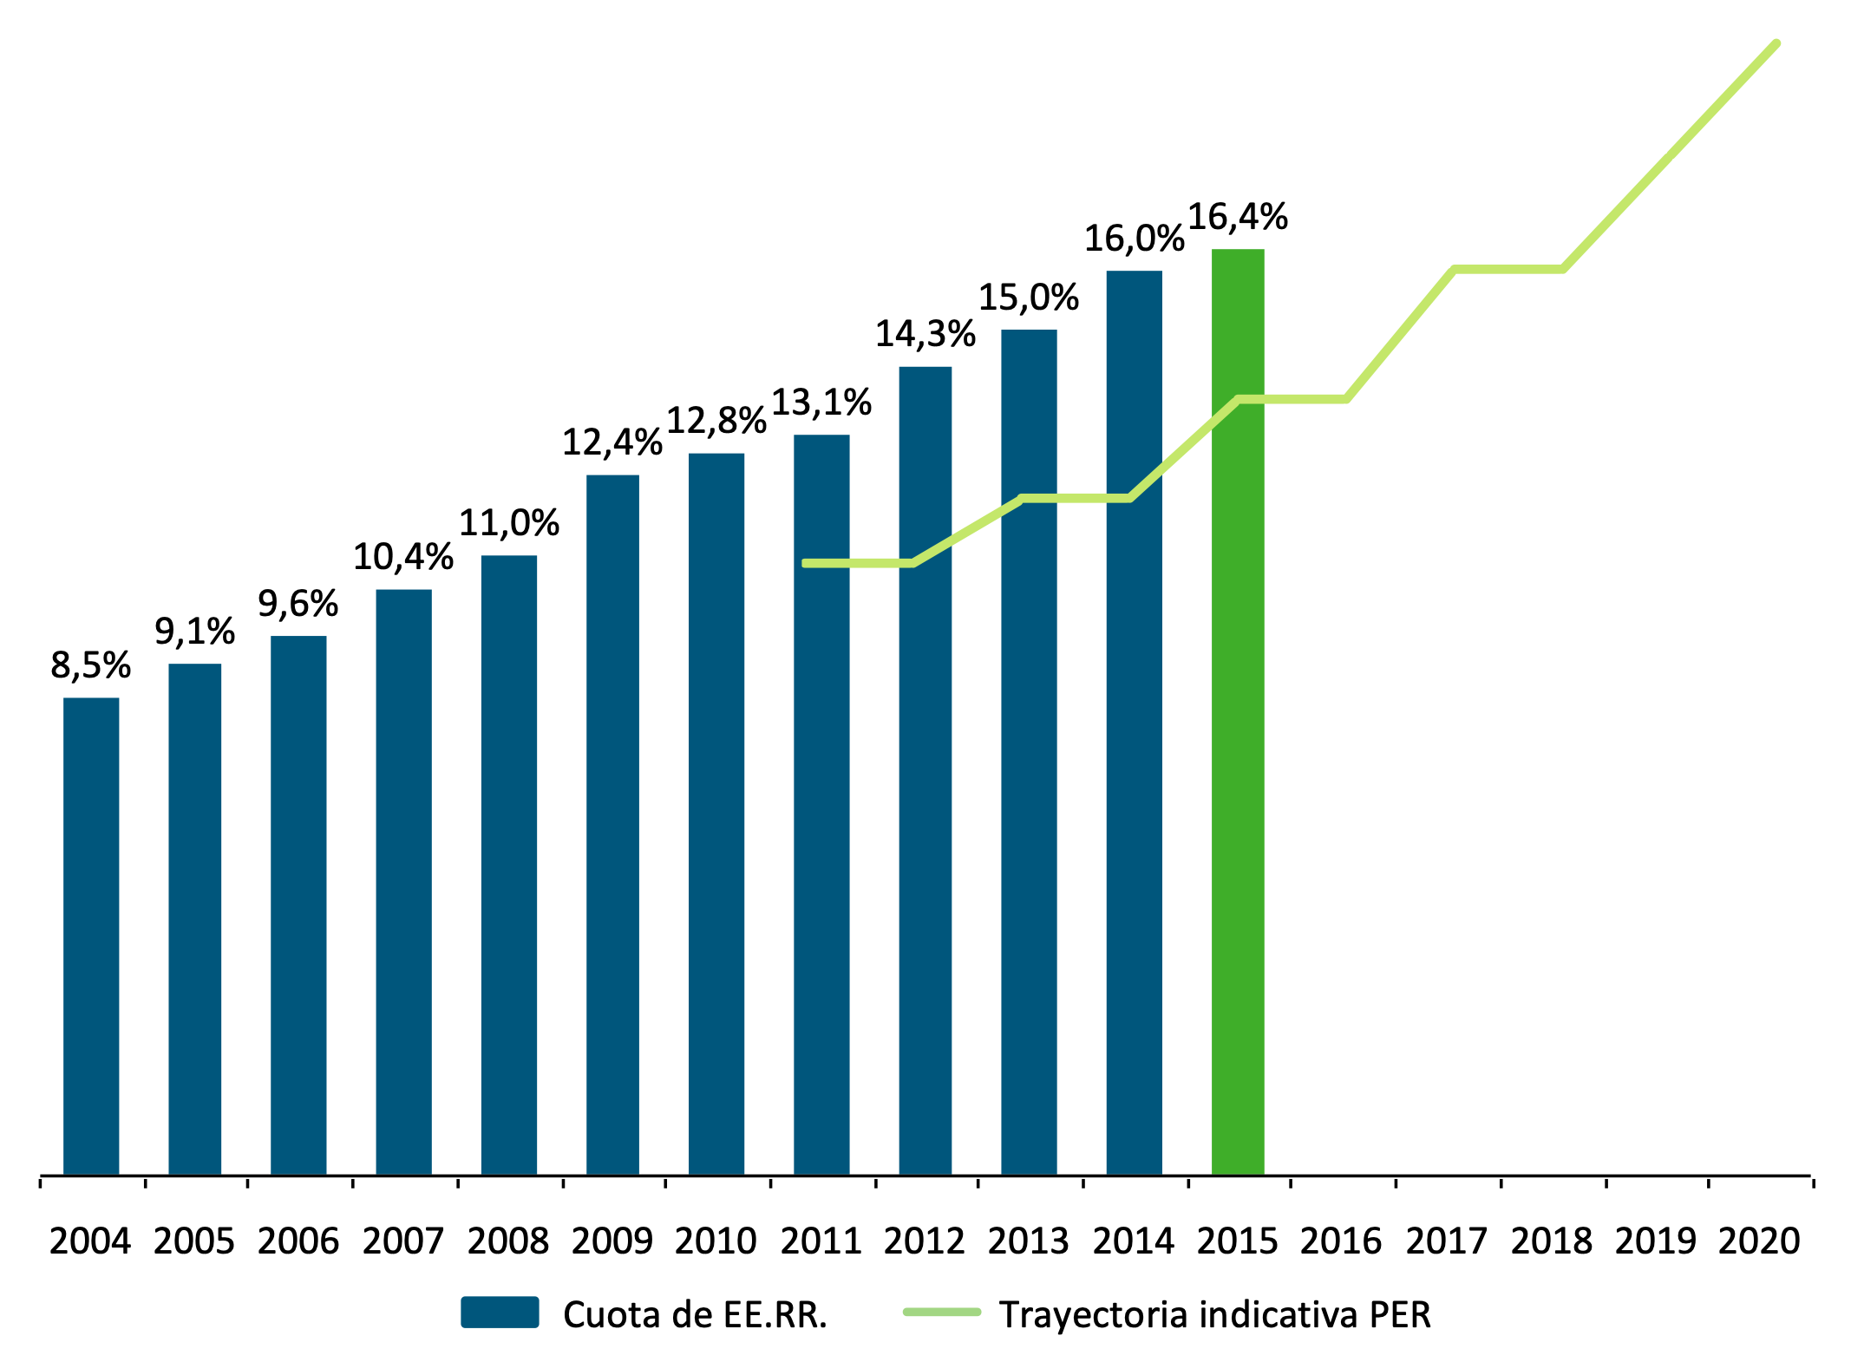  En virtud de la parte B del anexo I de la Directiva 2009/28CE, Trayectoria Indicativa por Estado Miembro  2011-2012 S₂₀₀₅ + 20% (S₂₀₂₀ – S₂₀₀₅)  2013-2014 S₂₀₀₅ + 30% (S₂₀₂₀ – S₂₀₀₅)  2015-2016 S₂₀₀₅ + 20% (S₂₀₂₀ – S₂₀₀₅)  2017-2018 S₂₀₀₅ + 20% (S₂₀₂₀ – S₂₀₀₅)  2020 S₂₀₂₀

Siendo,
S₂₀₀₅ la cuota correspondiente a ese estado miembro en 2005;
S₂₀₂₀ la cuota-objetivo correspondiente a ese estado miembro en 2020.

En la Tabla 35 se presentan los resultados de la trayectoria indicativa, media por bienios:

Tabla 35. Resultados de la trayectoria indicativa.  Fuente: Directiva 2009/28/CE y elaboración propia. | País 2011-2012 2013-2014 2015-2016 2017-2018 2020  Alemania 8,24% 9,46% 11,29% 13,73% 18%  Austria 25,44% 26,51% 28,12% 30,26% 34%  Bélgica 4,36% 5,44% 7.06% 9,22% 13%  Bulgaria 10,72% 11,38% 12,37% 13,69% 16%  Chipre 4,92% 5,93% 7,45% 9,47% 13%  Dinamarca 19,60% 20,90% 22,85% 25,45% 30  Eslovaquia 8,16% 8,89% 9,99% 11,45% 14%  Eslovenia 17,80% 18,70% 20,05% 21,85% 25%  España 10,96% 12,09% 13,79% 16,05% 20%  Estonia 19,40% 20,10% 21,15% 22,55% 25%  Finlandia 30,40% 31,35% 32,78% 34,68% 38%  Francia 12,84% 14,11% 16,02% 18,56% 23%  Grecia 9,12% 10,23% 11,90% 14,12% 18%  Holanda 4,72% 5,88% 7,62% 9,94% 14%  Hungría 6,04% 6,91% 8,22% 9,96% 13%  Irlanda 5,68% 6,97% 8,91% 11,49% 16%  Italia 7,56% 8,74% 10,51% 12,87% 17%  Letonia 34,08% 34,82% 35,93% 37,41% 40%  Lituania 16,60% 17,40% 18,60% 20,20% 23%  Luxemburgo 2,92% 3,93% 5,45% 7,47% 11%  Malta 2,00% 3,00% 4,50% 6,50% 10%  Polonia 8,76% 9,54% 10,71% 12,27% 15%  Portugal 22,60% 23,65% 25,23% 27,33% 31%  Reino Unido 4,04% 5,41% 7,47% 10,21% 15%  República Checa 7,48% 8,17% 9,21% 10,59% 13%  Rumanía 19,04% 19,66% 20,59% 21,83% 24%  Suecia 41,64% 42,56% 43,94% 45,78% 49%

Si la cuota de energía renovable de un Estado miembro está por debajo de la trayectoria indicativa en el periodo de 2 años inmediatamente anterior, tendrá hasta el 30 de junio del año siguiente para presentar un Plan Modificado de Acción Nacional a la Comisión Europea indicando las medidas adecuadas para cumplir en un calendario razonable la trayectoria indicativa. Si el incumplimiento es por un margen limitado, la Comisión Europea podrá liberar al Estado miembro de presentar el Plan Modificado.

Plan de Acción Nacional de Energías Renovables (PANER). Cada Estado miembro elaboró un Plan de Acción Nacional en materia de Energía Renovable “PANER” antes de junio de 2010, en el que se determinaron los objetivos nacionales en relación a las cuotas de energías renovables consumidas en transporte, electricidad y producción de calor y frio para 2020.

España aprobó en noviembre 2011 un Plan de Energías Renovables (PER) para el periodo 2011-2020 que sustituyó tanto al Plan de Energías Renovables de 2005-2010 del país, como al PANER enviado a la Comisión Europea en 2010.

El modelo PANER es estándar y obligatorio para todos los Estados miembro y recoge:

- El consumo final bruto previsto de energía en electricidad, transporte y calefacción y refrigeración para 2020, teniendo en cuenta las medidas políticas de eficiencia energética.

- Los objetivos nacionales sectoriales para 2020 y estimación de cuotas de energía renovable en electricidad, transporte, calefacción y refrigeración.

- Las medidas para alcanzar los objetivos como políticas y medidas para el fomento del uso de energías renovables, sistemas de apoyo y uso previsto de transferencias estadísticas entre Estados miembro y proyectos conjuntos con otros Estados miembro y terceros países.

- Las evaluaciones de la contribución de cada tecnología de energía renovable para el cumplimiento del objetivo 2020 y la trayectoria indicativa de cuotas de energía renovable para electricidad, transporte, calefacción y refrigeración.

Para manejar e intercambiar la información se ha creado una Plataforma de Transparencia, que ayudará a aumentar la transparencia, fomentar y facilitar la cooperación entre los Estados miembro, y publicar la información de la Comisión Europea o de un estado relevante para esta Directiva.

Previsiones del grado de cumplimiento del objetivo 2020. En los PANER enviados a la Comisión Europea en 2010, los Estados miembro incluyeron las previsiones no vinculantes del grado de cumplimiento de los objetivos que cada uno tenía. La Tabla 36 muestra los excesos y déficits comparando el consumo final bruto de energía renovable con la trayectoria indicativa de cada Estado miembro (se ha actualizado con la información enviada por España en el PER 2011).

Tabla 36. Comparativa por países entre consumo final de energía renovable y la trayectoria indicativa.  Fuente: Comisión Europea y elaboración propia. | País 2011-2012 2013-2014 2015-2016 2017-2018 2020 S2020  Alemania 11,10% 12,40% 13,95% 16,20% 19,60% 18%  Austria 31,25% 31,75% 32,25% 33,00% 34,20% 34%  Bélgica 4,80% 6,30% 8,05% 10,10% 13,00% 13%  Bulgaria 10,72% 11,38% 12,37% 13,69% 16,00% 16%  Chipre 6,95% 8,10% 9,35% 10,80% 13,00% 13%  Dinamarca 19,20% 20,50% 22,60% 25,30% 30,00% 30%  Eslovaquia 8,20% 8,90% 10,00% 11,40% 14,00% 14%  Eslovenia 18,45% 19,80% 21,50% 23,00% 25,30% 25%  España (PER) 14,75% 15,85% 17,00% 18,50% 20,80% 20%  Estonia 21,60% 23,35% 23,65% 24,35% 25,00% 25%  Finlandia 30,55% 31,90% 33,10% 35,20% 38,00% 38%  Francia 13,75% 15,50% 17,50% 20,00% 23,00% 23%  Grecia 9,15% 10,20% 11,90% 14,15% 18,00% 18%  Holanda 5,10% 7,15% 9,10% 11,50% 14,50% 14%  Hungría 7,35% 7,75% 8,80% 11,50% 14,65% 13%  Irlanda 8,55% 10,75% 12,00% 13,45% 16,00% 16%  Italia 8,94% 9,69% 11,63% 13,36% 17,00% 17%  Letonia 34,10% 34,85% 35,95% 37,25% 40,00% 40%  Lituania 17,50% 19,50% 21,50% 24,00% 24,00% 23%  Luxemburgo 2,90% 3,90% 5,40% 7,50% 11,00% 11%  Malta 2,45% 4,60% 6,15% 9,65% 10,20% 10%  Polonia 10,35% 11,25% 12,20% 13,45% 15,50% 15%  Portugal 26,05% 27,25% 28,65% 30,15% 31,00% 31%  Reino Unido 4,00% 5,50% 7,50% 10,00% 15,00% 15%  República Checa 9,75% 11,05% 11,95% 12,70% 13,50% 13%  Rumanía 18,52% 19,51% 20,36% 21,52% 24,00% 24%  Suecia 44,55% 45,95% 47,35% 48,65% 50,20% 49%

> que TI de la Directiva
< que TI de la Directiva
= que TI de la Directiva

Luxemburgo e Italia fueron los únicos Estados miembro que reconocieron que por sus propios medios no serían capaces de lograr su objetivo vinculante, pero previeron la utilización de los mecanismos flexibles para alcanzarlos (por ello en esta tabla aparecen como si lograran su objetivo 2020).

El resto de los países, a pesar de que algunos no esperaban alcanzar sus trayectorias indicativas intermedias (en gris), en general consiguen cumplir con su objetivo en 2020 (en azul) o incluso superarlo (en verde), siendo los excesos totales alrededor de 102 TWh, y los déficits de Italia y Luxemburgo de unos 14 TWh, alcanzando en conjunto alrededor del 0,6% de superávit sobre el objetivo del 20%.

Informe de progreso 2012 para los años 2009 y 2010. A mediados de 2012, todos los Estados miembro enviaron a la CE un Informe de Progreso donde analizaban el grado de avance de implantación de las tecnologías renovables en los años 2009 y 2010 con respecto a la previsión de los PANER 2010 y los objetivos fijados para 2020, siguiendo lo establecido en el artículo 22 de la Directiva 2009/28/CE.

Centrándonos en España, la Tabla 37 compara las previsiones tanto del PANER 2010 como del PER 2011 para el año 2010, con el dato real para 2015 enviado por el Instituto de Ahorro y Diversificación Energética (IDAE) a la Comisión Europea en el Informe de Progreso.

Tabla 37. Cuotas sectoriales (electricidad, calefacción y refrigeración y transporte) y cuotas globales de energía procedente de fuentes renovables en España para 2015.  Fuente: Comisión europea y elaboración propia. | 2010 PANER 2010 (previsión) PER 2011 (previsión) Progress Report 2012 (reales) Progress Report 2015 (reales)  Cuota de energías renovables en calefacción y refrigeración 11,3% 11,0% 11,9% 18,1%  Cuota de energías renovables en electricidad 28,8% 29,2% 29,2% 28,3%  Cuota de energías renovables en transporte 6,0% 5,0% 4,8% 6%  Cuota global de fuentes renovables 13,6% 13,2% 13,5% 16,4%

España: Plan de Energías Renovables (PER) 2011-2020. El Plan de Energías Renovables (PER) 2011-2020, aprobado en noviembre de 2011, tuvo en cuenta las previsiones de demanda y la situación económica en aquel momento. Los escenarios de demanda energética y de crecimiento económico se someten a revisiones constantes todos los años, tanto los escenarios futuros como los balances pasados, debido a que el proceso de obtención de estadísticas es iterativo y se va ajustando mejor a la realidad de una mayor información disponible.

En la Tabla 37 se puede resaltar del PER enviado en su día por el ministerio a la Comisión Europea:

- El consumo final bruto previsto para 2020 en el conjunto de los 3 sectores fue de 1.374 TWh, que con las medidas de ahorro y eficiencia energética previstas se reduce a 1.148 TWh, es decir, un decremento del 16,5%. A continuación, una tabla con las previsiones para los 3 sectores.

Tabla 38. Previsiones de consumo final bruto de energía de España en calefacción y refrigeración, electricidad y transporte hasta 2020, teniendo en cuenta los efectos de la eficiencia y de las medidas de ahorro energético.  Fuente: Elaboración propia. | Previsiones de Consumo final bruto (TWh) 2005 2020  Año de referencia BAU Eficiencia energética adicional Ahorro  1. Calefacción y refrigeración 468 405 360 11,11%  2. Electricidad 292 430 372 13,47%  3. Transporte 377 490 376 23-38%  4. Consumo final bruto de energía 1.184 1.374 1.148 16,47%

- La aportación de las energías renovables al consumo final bruto de energía se estima que será del 20,8% en 2020 (frente a un objetivo para España del 20% en 2020) mientras en el PANER dicha aportación alcanzaba el 22,7%. En la Tabla 39 se puede ver el desglose:

Tabla 39. Objetivo de España para 2020 y trayectoria estimada de la energía procedente de fuentes renovables (FER) en los sectores de la calefacción y la refrigeración, la electricidad y el transporte.  Fuente: Elaboración propia. | Previsiones de energía procedente de fuentes renovables 2005  (año de referencia) 2020  % TWh % TWh  A) Previsiones de consumo final bruto de FER para calefacción y refrigeración 8,9 41.175 17,3 62.291  B) Previsiones de consumo final bruto de electricidad producida a partir de FER 18,4 53.768 39,0 144.827  C) Previsiones de consumo final de energía procedente de FER en el sector de transporte 0,8 2.849 11,3 37.396  D) Previsiones de consumo total de FER 8,2 96.536 20,8 238.665

Como se observa en la tabla, el sector eléctrico es el que hace un mayor esfuerzo de implantación de tecnologías/centrales renovables para lograr el objetivo: de toda la electricidad consumida, un 39% se producirá a través de fuentes de energía renovable, y de toda la energía renovable consumida entre los 3 sectores, es el sector eléctrico el que soporta el mayor peso (alrededor del 60%).

Objetivo de Energías Renovables de la UE a 2030. Uno de los objetivos principales que tiene el marco sobre clima y energía para 2030 es que la cuota de renovables se corresponda al menos en un 27% de la energía final consumida en la Unión Europea. Dada la gran reducción de costes que están viviendo este tipo de tecnologías, la Comisión Europea quiere apoyar la idea de ser más ambiciosos y aumentar la cuota de renovables en un 3% alcanzado por tanto un objetivo mínimo de que al menos el 30% de la energía final producida en la UE sea generada por fuentes de energía renovable.

  - Mecanismos de apoyo a las energías renovables

Introducción. El modelo energético actual se caracteriza por un crecimiento constante del consumo energético, basado en recursos finitos, principalmente combustibles fósiles, dando como resultado un modelo insostenible a largo plazo (ver Insostenibilidad del sistema energético y vías de solución).

Las principales soluciones al modelo energético se pueden agrupar en dos grandes bloques de medidas: de demanda y de oferta. Las primeras se centran en actuaciones encaminadas a mejorar la eficiencia energética. Las medidas de oferta están dirigidas a la descarbonización del mix energético, siendo predominantes las actuaciones encaminadas a fomentar las energías renovables, la energía nuclear y la captura y almacenamiento de CO₂ (ver Tecnologías y costes de la generación eléctrica y Energías renovables: tecnología, economía, evolución e integración en el sistema eléctrico). Estos mecanismos, además, deben ser compatibles con las ayudas del Estado.

Para poder alcanzar el objetivo de producción con energías renovables del 20% para 2020 y de al menos un 27% para 2030, establecido por el Consejo Europeo, este tipo de tecnologías requieren apoyo, dado que, en general, tienen costes totales más elevados que las tecnologías convencionales.
Mecanismos de apoyo: Tipología general. En Europa y en el resto del mundo, se han puesto en marcha distintos sistemas de apoyo al desarrollo de las energías renovables. Dichos sistemas se pueden clasificar, entre otras maneras, atendiendo a estos dos criterios fundamentales:
- Si la intervención regulatoria actúa sobre el precio o retribución recibida o si lo hace sobre la cantidad de potencia a instalar o de energía a generar.

- Si dicha intervención actúa en la fase inicial de inversión o en la fase posterior de generación de electricidad.

Así, los sistemas de apoyo pueden actuar regulando el precio de venta de la electricidad generada a partir de fuentes renovables, ya sea a través de una ayuda fiscal o financiera por kW de capacidad instalada, o a través de la fijación total o parcial de las tarifas a percibir por cada kWh de origen renovable generado e incorporado a la red. En ambos casos, se dejaría en manos del mercado el resultado de la cantidad de potencia a instalar.

Alternativamente, la intervención regulatoria puede decantarse por establecer legalmente el nivel absoluto o relativo de potencia o generación a alcanzar (cantidad), dejando en manos del mercado el resultado de la fijación del precio.

En la Tabla 310 se clasifican los principales sistemas de apoyo vigentes a partir de la combinación de tales criterios.
Tabla 310. Tipología de los sistemas de apoyo a la electricidad de origen renovable.  Fuente: Elaboración propia. | Precios  regulados Cantidades  reguladas  Basados en Inversión Subvención a la inversión  Desgravaciones fiscales Subastas  Basados en Generación Tarifas o primas reguladas (FIT), (FIP) Cuotas y Certificados Verdes.

En este apartado, se va a limitar el análisis al sistema de tarifas o primas reguladas (FIT) y al de cuota y certificados verdes (CV), ambos bajo el criterio de intervención regulatoria en la fase posterior de generación de electricidad, por ser los dos sistemas actualmente más extendidos en Europa. Además, dado que la energía eólica es la tecnología renovable que más se ha desarrollado, se tomará como ejemplo de aplicación de estos sistemas. Se puede observar en la Tabla 311 cómo los países europeos en los que mayor éxito ha obtenido la energía eólica se han decantado por uno de estos dos sistemas. Muchos de ellos están cambiando actualmente los mecanismos de apoyo principal, y se podría decir que no existe una idea clara de si se mantendrán en el futuro.

Aun así, lo que se quiere representar en la Tabla 311 es el desarrollo del parque eólico en función del mecanismo de apoyo que impulsó este desarrollo.
Tabla 311. Marcos de apoyo a la energía eólica en la UE - Países con más de 500 MW instalados de renovables.  Fuente: CEER y elaboración propia. | País Sistema MW 2016  Alemania FIP 50.019  España Rentabilidad razonable 23.075  Reino Unido CfD/CV 14.542  Francia FIP 12.065  Italia CV 9.257  Suecia CV 6.519  Polonia CV 5.782  Portugal FIT 5.316  Dinamarca FIT 5.227  Holanda FIP 4.328  Rumania CV 3.028  Irlanda FIT 2.830  Austria FIT 2.632  Bélgica CV 2.386  Grecia FIT 2.374  Finlandia FIP 1.539  Bulgaria FIT 691

*El sistema de FIT en España quedó suspendido a principios de 2012 para las nuevas instalaciones de régimen especial y fue eliminado para las instalaciones existentes con la aprobación del Real Decreto-ley 9/2013. Actualmente solo existe un sistema basado en el concepto de rentabilidad razonable que se aplica sobre una inversión inicial teórica y que se calcula desde el momento en que la instalación entra en explotación

Las tarifas o primas reguladas (feed-in tariffs, feed-in premiums). De entre todos los sistemas de apoyo, uno de los que actualmente prevalece de forma mayoritaria en la Unión Europea es, como muestra la Tabla 311, el de tarifas o primas reguladas, un sistema con distintas variantes agrupadas generalmente bajo la denominación inglesa de Feed-in Tariffs (FIT).

De acuerdo con este sistema, los generadores de electricidad de origen renovable tienen derecho a vender toda su producción a un precio fijado legalmente en su totalidad (tarifa regulada total) o fijado solamente en parte (prima o incentivo regulado que se suma al precio del kWh en el mercado eléctrico).

Mientras que la primera variante (precio regulado total) se aplica como opción única en países como Francia, Portugal, Grecia, Austria, etc., el sistema regulatorio español permitía hasta 2013 a los generadores eólicos optar cada doce meses por seguir una u otra variante, esto es, la tarifa regulada total o la opción prima o incentivo compensatorio sobre el precio del mercado eléctrico. Con los cambios normativos sufridos en España a finales de 2012 y principios de 2013, se eliminó la opción de mercado más prima en el Real Decreto-ley 2/2013. Actualmente, con la aprobación del Real Decreto-ley 9/2013 se ha modificado el régimen económico de las instalaciones de energías renovables, cogeneración y residuos, eliminado la tarifa regulada y retribuyendo a las instalaciones de acuerdo a una rentabilidad razonable definida por el Gobierno (ver Regulación española de las energías renovables).

En cualquiera de sus variantes, los sistemas FIT se caracterizan por fijar administrativamente los precios o incentivos, cuyas cuantías varían adaptándose a las características de las diversas tecnologías renovables (eólica, minihidráulica, biomasa, solar, etc.).

En la mayoría de los países donde se aplica, el cobro del precio o prima queda, además, garantizado durante un periodo de tiempo que oscila entre un mínimo de 12 años y un máximo que coincide con la vida útil de la instalación.

Entre las distintas variantes, se pueden encontrar FIT planas o FIT que evolucionan cada año según algún índice referido a la inflación; FIT al mismo nivel durante toda la vida útil o FIT en dos niveles, uno alto durante una serie de años y otro bajo después y cuyo salto de uno a otro nivel depende del recurso eólico, bien en función del número de horas como en Francia, o bien del momento en que la máquina alcance un rendimiento definido por el regulador como, por ejemplo, en Alemania.

Lo importante del sistema FIT no es, por lo tanto, su forma sino su estabilidad, esto es, que esté bien definido, tanto su nivel inicial como la forma en que evoluciona anualmente, para que los inversores puedan predecir su retribución durante prácticamente la totalidad de la vida del proyecto, lo que les animará a acometer la inversión si se obtiene una rentabilidad razonable con un menor riesgo y con un coste de capital también menor.

La aplicación de este sistema de apoyo ha demostrado, en general, ser muy eficaz para promover la expansión de las fuentes renovables de electricidad en aquellos casos en que la tarifa o incentivo se sitúe en un nivel suficientemente elevado para asegurar rentabilidades atractivas.

En todo caso, cuando las tarifas o incentivos se sitúan en un nivel demasiado bajo para garantizar una rentabilidad adecuada, incluso el sistema FIT será incapaz de incentivar una expansión apreciable de la tecnología correspondiente. También pueden darse casos de que los incentivos a la actividad estén por encima de lo que resulta necesario para que se recuperen los costes más la rentabilidad permitida, sobre-retribuyendo las instalaciones. En el caso de que las tarifas no sean actualizadas y la FIT no evolucione, se podría primar a una instalación con valores calculados en años previos, con los costes que en aquel momento exigía la actividad en cuestión y que, por motivos de desarrollo, estos costes se vean reducidos creando una situación de desajuste en la prima. Por tanto, depende de cómo esté aplicada la FIT y de cómo evolucione para que se pueda considerar que es un buen mecanismo de apoyo.

También debe matizarse que, en la medida en que las barreras a las que se enfrentan las energías renovables no sean sólo económicas sino también políticas, administrativas, sociales, tecnológicas y ambientales, disponer de una tarifa favorable es una condición necesaria pero en ningún caso el único elemento necesario para impulsar las energías limpias. Un ejemplo de una barrera tecnológica es el sistema de redes. Cuando la red de transporte no está lo suficientemente desarrollada, o cuando las interconexiones internacionales son escasas, la generación energética renovable ha de ser parada ya que no puede ser evacuada (ver Energías renovables: tecnología, economía, evolución e integración en el Sistema Eléctrico).

Algunos países con tarifas FIT atractivas, como por ejemplo Grecia, no han conseguido despegar en su desarrollo eólico, o lo han hecho en menor medida que otros Estados miembro, debido a las graves barreras existentes a nivel administrativo y de conexión a la red. Es éste un buen ejemplo de que un buen sistema de apoyo, entendido en sentido amplio, requiere algo más que un régimen económico de tarifas o incentivos atractivos. Identificar las razones clave por las que una tecnología renovable se desarrolla o no adecuadamente en un lugar determinado es, por tanto, un análisis complejo pero crucial para evaluar de forma global el éxito o el fracaso de los sistemas de apoyo.

El sistema de cuota y certificados verdes (CV). El sistema de cuota y certificados verdes, con variantes, está en funcionamiento desde hace varios años en algunos países de la UE como Gran Bretaña, Suecia, Bélgica, Polonia, Rumanía e Italia.

Este sistema de apoyo a las energías renovables se caracteriza por la imposición legal a los consumidores, suministradores o generadores de electricidad, según los casos, de la obligación de que un determinado porcentaje o cuota, generalmente creciente en el tiempo, de su suministro o producción de electricidad provenga de energías renovables.

A la finalización de cada periodo sucesivo considerado, generalmente un año, los sujetos obligados por la cuota deberán demostrar su cumplimiento mediante la entrega virtual a la correspondiente Autoridad Regulatoria Nacional de una cantidad de certificados verdes equivalentes a la cuota fijada. Un certificado verde equivale habitualmente a un MWh de energía renovable.

Los certificados verdes son otorgados previamente y de forma gratuita por la Autoridad Regulatoria Nacional a los generadores de electricidad con fuentes renovables en función de su producción y siguiendo generalmente la proporción de un certificado verde por cada MWh generado. Así, se trata de un sistema tecnológicamente neutro que fomenta únicamente el desarrollo de las tecnologías más competitivas, por lo que la mayoría de los países que lo emplean han introducido modificaciones para fomentar el resto de tecnologías.
El sistema de certificados verdes se caracteriza por la imposición legal a los consumidores, suministradores o generadores de electricidad, según los casos, de la obligación de que un determinado porcentaje o cuota, generalmente creciente en el tiempo

Países como el Reino Unido y Rumanía han introducido la diferenciación tecnológica a través del denominado “banding”, de forma que, cada tecnología recibe un número distinto de CVs por cada kWh generado. Así, las tecnologías que por tener mayor coste quedarían fuera del mercado reciben más CVs por cada kWh generado que las tecnologías más baratas y por lo tanto más competitivas. Otros países como Italia han introducido FIT para tecnologías más caras como la solar fotovoltaica, dejando el mercado para tecnologías más competitivas.

Los generadores disponen así de dos bienes o commodities diferentes que venden en mercados distintos: por un lado, la electricidad física y, por otro lado, los certificados verdes como atributos de los beneficios ambientales asociados a cada unidad de electricidad física producida a partir de fuentes renovables.

Los sujetos obligados, como por ejemplo en Gran Bretaña los suministradores, pueden conseguir certificados verdes comprándolos directamente a los generadores, ya sea separadamente o empaquetados junto a la electricidad renovable, o bien pueden comprar los certificados verdes por separado en un mercado de certificados verdes que se pone en marcha paralelamente al mercado eléctrico. Por cada kWh que no presenten se impone legalmente una penalización.

El concepto de la penalización es estrictamente necesario para que estos mecanismos puedan lograr su objetivo. En caso de que no existiesen multas por el incumplimiento de lo que dicta el sistema, significaría que el coste de no cumplir con este sistema sería nulo, con lo que no existe ningún incentivo para que las empresas compren certificados verdes. Esto causaría que los precios de los contratos verdes se viesen muy reducidos (en caso de que no interviniese el regulador), ya que el precio máximo de estos contratos lo dicta la cuantía de las multas. Por tanto, si no existe esta penalización, sería muy difícil que se pudiera desarrollar el plan.

En ciertos casos, la penalización no es económica. Es el caso de Italia, por ejemplo, en donde la penalización consiste en la posible retirada de la licencia. Esto puede suponer un contratiempo mayor que hacer frente a la cuantía de la multa y por tanto las consecuencias son las mismas, fomentando el desarrollo del sistema. Además, se puede acompañar este tipo de penalizaciones con una intervención regulatoria a través de precios regulados con obligaciones de compra. Con esta fijación de los precios, se impide la devaluación del valor de los certificados verdes, impidiendo que el sistema pierda su función.

Tal como se ha visto, el precio de los certificados también puede quedar definido por el regulador. De esta manera, ambos sistemas (CV, FIT) podrían sufrir el mismo problema de sobre-retribución, que sucede en el caso en que las tecnologías están retribuidas por encima de lo necesario para recuperar costes más su rentabilidad. Un buen ejemplo se puede observar en Rumanía donde un sistema de banding a la eólica de 2 CV/MWh en los primeros años provocó una instalación masiva de esta tecnología y su posterior intervención regulatoria para corregir este precio.

FIT versus certificados verdes. La comparación entre estos dos sistemas, fuera de las diferencias de procedimiento existentes y que ya han sido explicadas, reside en poder distinguir las ventajas y desventajas de cada uno de ellos.

Los mecanismos de apoyo FIT, en el caso de que estén bien formulados, pueden ser de gran ayuda al fomento de las energías renovable, como ya se ha demostrado en algún país europeo como España y Alemania, aunque en España este mecanismo ya no está vigente desde el 13 de julio de 2013. Este sistema garantiza una retribución a la actividad de producción durante un periodo específico de años. Además, ofrece la ventaja de ser un sistema ágil, que aporta ventajas y resultados en un corto-medio plazo.

Por otro lado, y pese a ser probablemente el mecanismo con mayor éxito de los analizados aquí, también se pueden encontrar inconvenientes. Como ya se ha explicado anteriormente, es necesario que este mecanismo se mantenga bajo control, y con ajustes previstos para rectificar a tiempo posibles casos de sobre-retribución de determinadas tecnologías que deriven en burbujas, las cuales deberán posteriormente ser intervenidas por el regulador. Existe un riesgo regulatorio del precio evidente en estos sistemas, que ha de ser tenido en cuenta.

En el caso de los certificados verdes, y a pesar de lo que dice la teoría, el precio no queda tan en manos de mercado como podría parecer a primera vista. Algunos ejemplos son los siguientes:

- Para que el sistema funcione, esto es, con objeto de incentivar el cumplimiento de la cuota, la legislación impone a los sujetos obligados por la misma el pago de una multa por cada certificado verde que les falte para cumplir su cuota. La cuantía de la multa marca así el precio teórico máximo de los certificados verdes, ya que nadie estará dispuesto a pagar más por un CV que la multa asignada por no presentar este título. Estas intervenciones del regulador al fijar la cantidad de la cuota o la multa alejan el precio de las condiciones de mercado que dictan la oferta y la demanda.

- La intervención política en el precio alcanzó su máxima expresión en Italia. La legislación permitía al GSE (operador del sistema) actuar en el mercado. Así, ante la falta de CV introducía él mismo los que faltaban y, en caso de exceso, compraban los sobrantes. En ambos casos a un precio de referencia definido por la legislación.

- En el Reino Unido, se ideó un sistema conocido como headroom que consiste en determinar la cuota obligatoria de los suministradores sumando un 10% a la energía renovable prevista, de manera que la demanda de certificados verdes sea siempre mayor que la oferta y así proteger el precio del certificado verde de posibles caídas.

Otro de los argumentos para sustentar la supuesta mayor orientación al mercado del sistema de cuota y certificados verdes frente a los sistemas FIT afirma que sólo el primer sistema impulsa la competencia entre los generadores y que, gracias a ellos, se reducen los costes del sistema de apoyo. Sin embargo, una mirada a la realidad muestra que varios de los países que superan la media de los precios unitarios por MWh de la energía eólica en Europa utilizan sistemas de apoyo de cuota y certificados.

Otros tipos de apoyos. A continuación, se presenta un breve resumen de las posibilidades existentes de otros tipos de apoyos, clasificados en directos o indirectos.
- Apoyo directo. Como apoyos considerados directos, los más relevantes son:

  - Subastas: los promotores son invitados a enviar ofertas por una cantidad limitada de potencia o energía en un periodo dado. Las compañías que oferten el suministro al menor coste ganan contratos a largo plazo para llevarlo a cabo los proyectos, generalmente a lo largo de un periodo determinado. Suelen alrededor de 12-15 años, pudiendo llegar hasta 20 años.

Desde un punto de vista puramente teórico, las subastas ofrecen mejores características que otros mecanismos de apoyo a las energías renovables; por un lado, permiten competencia entre promotores, lo que llevaría a maximizar la eficiencia; por otro, limitan la capacidad máxima de energía renovable instalada, lo que permitiría un control de los riesgos de cantidad por parte del regulador; además, ofrecen estabilidad en la remuneración, por lo que reducirían la incertidumbre y los riesgos asociados a los proyectos.

No obstante, las subastas presentan algunas desventajas prácticas que no han permitido observar resultados positivos en las experiencias internacionales existentes hasta la fecha, tales como:

- Altos costes de preparación, llegando incluso a ser un factor desincentivador para participar en las mismas y causa de que los precios resultantes no siempre reflejen los costes marginales de generación.

- Suponen riesgos para el regulador respecto al número de proyectos que finalmente se desarrollarán, ya que la alta incertidumbre en su realización puede provocar que ganadores de las subastas no culminen finalmente sus planes. Una posible solución a esto es poner una penalización a quien incumpla, pero esta medida sube aún más el coste de participación en la subasta y su precio final.

- Los generadores tienen una menor exposición a las señales del mercado en comparación con los certificados verdes o con los escenarios de primas, por lo que reciben menos incentivos a que su operación sea más eficiente.

  - Subsidios a la inversión: algunos países conceden ayudas por un porcentaje del coste de la inversión en algunas tecnologías, lo que reduce el coste del capital.

  - Incentivos Fiscales: se usan diferentes opciones para fomentar la generación de fuentes renovables con instrumentos fiscales, por ejemplo la aplicación de un IVA reducido, exenciones de impuestos de los dividendos generados por estas inversiones, amortizaciones aceleradas, etc. Según su diseño pueden resultar muy eficaces en el fomento, como ocurrió en EE.UU. e India, que ya cuentan en 2017 con 73.393 MW y 28.700 MW de energía eólica respectivamente, ocupando los puestos n^{º} 2 y n^{º} 4 del ranking mundial en el año 2016. Sin embargo, en ambos países se han acompañado de otros apoyos como FIT en India y sistemas de cuota (llamados Renewable Portfolio Standard) en muchos de los estados de EEUU que completan los incentivos fiscales.

- Apoyo indirecto. Al margen de las estrategias anteriormente descritas, hay otras estrategias que pueden tener un impacto indirecto en la proliferación de las energías renovables. Las más importantes son:

- Ecotasas a la electricidad producida con fuente no renovables.

- Políticas de CO₂ como tasas o derechos de emisión (ver El esquema “cap and trade” en Europa y los incentivos a reducir emisiones)

- Reducciones de las subvenciones a la energía nuclear o de origen fósil.

  - Regulación española de las energías renovables

Evolución normativa. La Regulación de las energías renovables en España no empieza a desarrollarse hasta la década de 1980, con una ley que fomenta la minihidráulica (Ley 82/1980 de conservación de la energía) con el fin de hacer frente a la crisis del petróleo y mejorar la eficiencia energética, reduciendo así la dependencia del exterior. Ya en la década siguiente, el Plan Energético Nacional 1991-2000 incentiva la producción con energías renovables y, mediante la Ley 40/1994 del sistema eléctrico nacional (LOSEN), se consolida el concepto de régimen especial. Así, el Real Decreto 2366/1994 sobre producción de energía eléctrica por instalaciones hidráulicas, de cogeneración y otras abastecidas por recursos o fuentes renovables, regula la energía eléctrica del régimen especial. Este Real Decreto incluye en el régimen especial instalaciones, de residuos, plantas de cogeneración, plantas que utilizan calor residual y centrales hidráulicas, todas con una potencia menor o igual a 100 MVA. En virtud de este Real Decreto, la empresa distribuidora más cercana tiene la obligación de adquirir la energía excedentaria de estas instalaciones siempre que sea técnicamente viable. El precio de venta de la energía se fija en función de las tarifas eléctricas, en función de la potencia instalada y del tipo de instalación, constando de un término de potencia y de un término de energía, además de otros complementos.

La Ley 54/1997 del Sector Eléctrico distingue la producción en régimen ordinario de la producción en régimen especial e identifica también el marco económico de retribución para cada uno de estos modelos de generación de electricidad
La Ley 54/1997 del Sector Eléctrico distingue la producción en régimen ordinario de la producción en régimen especial e identifica también el marco económico de retribución para cada uno de estos modelos de generación de electricidad. La actividad de generación en régimen especial recoge la generación de energía eléctrica en instalaciones de potencia no superior a 50 MW que utilicen como energía primaria energías renovables o residuos, y aquellas otras como la cogeneración que implican una tecnología con un nivel de eficiencia y ahorro energético considerable.

El Real Decreto 2818/1998, sobre producción de energía eléctrica por instalaciones abastecidas por recursos o fuentes de energías renovables, residuos y cogeneración (derogado por el Real Decreto 436/2004), establece que las primas del régimen especial deberían ser actualizadas anualmente y revisadas cada 4 años.

El Plan de Fomento de las Energías Renovables (PFER), de 1999, señala objetivos de crecimiento de cada tecnología renovable de forma que las fuentes de energía renovable cubran al menos el 12% del consumo de energía primaria en España en el año 2010 (Figura 3-24).

Figura 324. Contribución de las Energías Renovables al consumo de energía primaria en España en 2016 (123.500 ktep).  Fuente: IDAE y elaboración propia. | 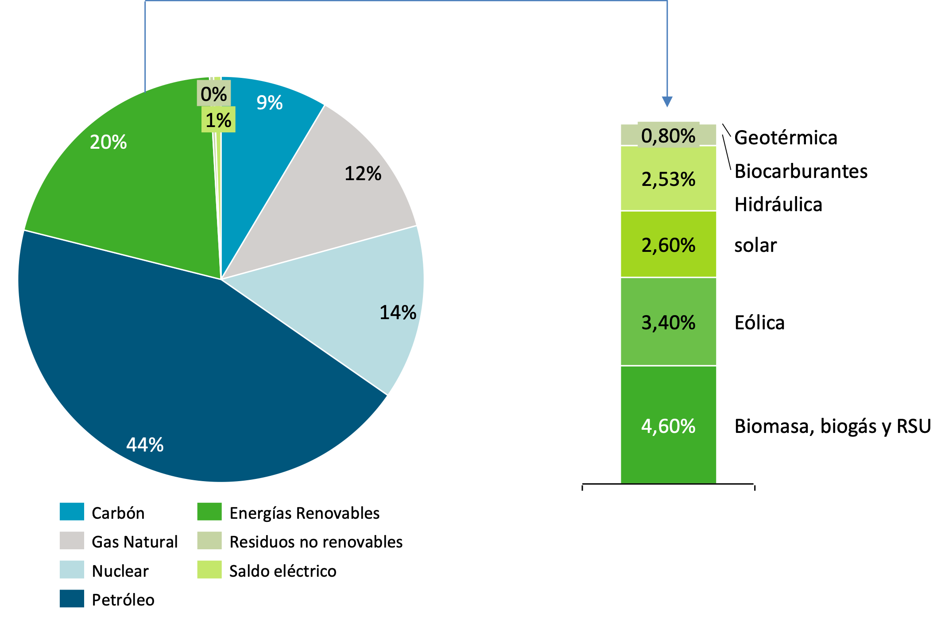

El Real Decreto-ley 6/2000, de medidas urgentes de intensificación de la competencia en mercados de bienes y servicios, incentiva la participación en el mercado de las instalaciones del régimen especial, previendo la posibilidad de contratos de venta de energía con comercializadores.

El Real Decreto 1663/2000 sobre conexión de instalaciones fotovoltaicas a la red de baja tensión, da un paso más al simplificar las condiciones de conexión de estas instalaciones de hasta 100 kVA.

El Real Decreto 841/2002 por el que se regula, para las instalaciones de producción de energía eléctrica en régimen especial, su incentivación en la participación en el mercado de producción, determinadas obligaciones de información de sus previsiones de producción y al adquisición por los comercializadores de su energía eléctrica producida, desarrolla el Real Decreto Ley 6/2000, y establece la obligatoriedad de participación en el mercado para las instalaciones de potencia >50 MW, que quedan así incluidas en el régimen ordinario. Además, se permite la opción de contratación entre generadores en régimen especial y comercializadores, percibiendo la prima correspondiente por la energía vendida.

El Real Decreto 436/2004, (que deroga al Real Decreto 2818/1998) por el que se establece la metodología para la actualización y sistematización del régimen jurídico y económico de la actividad de producción de energía eléctrica en régimen especial, desarrolla la Ley del Sector Eléctrico y establece el esquema legal y económico para el régimen especial, con el fin de consolidar el marco regulador y crear así un sistema estable y previsible. El titular de la instalación tiene dos alternativas para la remuneración de la energía eléctrica generada:

- Vender la electricidad a la empresa distribuidora a tarifa regulada, cuyo importe depende de la potencia y de los años transcurridos desde la fecha de puesta en marcha de la instalación, imputándose el coste de los desvíos.

- Vender la electricidad libremente en el mercado, acudiendo directamente al mismo o bien a través de un contrato bilateral o a plazo con una comercializadora, percibiendo por ello el precio de mercado más un incentivo por participar en él, así como una prima.

El Plan de Energías Renovables (PER) 2005-2010 sustituye al PFER, cuyos resultados fueron insuficientes. Con esta revisión se trató de mantener el compromiso de cubrir con fuentes renovables al menos el 12% del consumo total de energía primaria en 2010, así como la incorporación de los otros dos objetivos comunitarios indicativos de 29,4% de generación eléctrica con renovables y 5,75% de biocarburantes en transporte para 2010. Con esta idea se aumentó el objetivo de las energías eólica (de 9.000 MW a 20.155 MW) y solar (en la solar fotovoltaica se pasó de 135 a 400 MW; en la solar térmica de 309 ktep a 809 ktep; y la solar termoeléctrica multiplicó sus objetivos pasando de 200 MW a 500 MW), y disminuyó el de la potencia instalada de biomasa en 154 MW, fijándose en 1.695 MW.

En esta línea, el Real Decreto 314/2006 por el que se aprueba el Código Técnico de la Edificación (CTE), establece la obligatoriedad de incorporar instalaciones solares térmicas y paneles fotovoltaicos en ciertas edificaciones.

El Real Decreto-ley 7/2006 por el que se adoptan medidas urgentes en el sector energético, desvincula la variación de las primas del régimen especial de la Tarifa media eléctrica o de Referencia.

El Real Decreto 661/2007, por el que se regula la actividad de producción de energía eléctrica a partir de energías renovables, cogeneración y residuos (antiguo régimen especial), deroga al Real Decreto 436/2004, pero manteniendo su esquema básico. Así, se mantiene la doble opción de retribución, es decir, venta a tarifa regulada, que es el precio fijo que recibe el productor por la energía vertida al sistema, o directamente en el mercado, percibiendo el precio negociado en el mismo más una prima, teniendo la retribución total unos límites superior e inferior horarios (cap and floor). Este Real Decreto también elimina el incentivo a participar en el mercado ((Figura 325, Figura 326).
Figura 325. Esquema de la retribución de las energías renovables, cogeneración y residuos.  Fuente: IDAE y elaboración propia. | 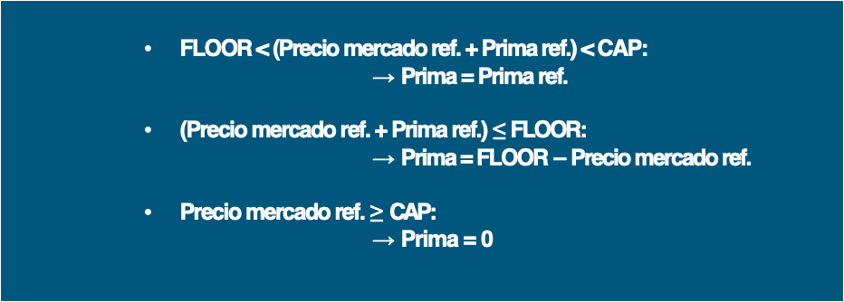

Figura 326. Retribución de las energías renovables, cogeneración y residuos.  Fuente: Elaboración propia. | 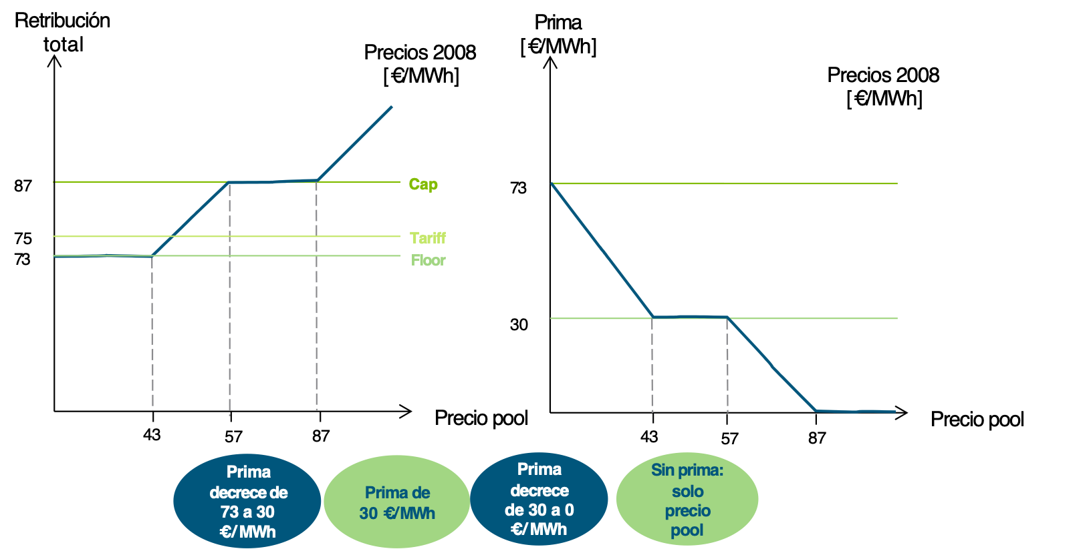

Según el Real Decreto 661/2007, la condición de instalación de régimen especial, actualmente energías renovables, cogeneración y residuos (RECORE), la otorga la Comunidad autónoma correspondiente, siendo la inscripción definitiva de la instalación en el Registro administrativo de instalaciones de producción en régimen especial la condición necesaria para acceder al régimen económico regulado por dicho Real Decreto, siempre que el objetivo de potencia instalada fijado para cada tecnología en el propio Real Decreto no haya sido cubierto.

Tabla 312. Límites de potencia para acceder a la retribución del Real Decreto 661/2007.  Fuente: RD 661/2007 y elaboración propia. | Categoría MW en RD 661  Solar Térmica 500  Eólica 20.155  Hidráulica < 10MW 2.400  Biomasa 1.317  Biogás 250

Alcanzado el 85% del objetivo de potencia (Tabla 312) se definió, mediante Resolución, el plazo máximo durante el cual las instalaciones que obtenían su inscripción definitiva tendrían derecho al régimen económico del Real Decreto 661/2007, que en ningún caso será inferior a 1 año. La Comisión Nacional de la Energía (CNE), actual CNMC, estableció un sistema de información en su web que determinaba en cada momento y para cada tecnología la potencia total con inscripción definitiva, el grado de avance con respecto a los objetivos de potencia y el plazo estimado de cumplimiento de dichos objetivos.

La Ley 17/2007 por la que se modifica la Ley 54/1997, adapta la Ley del Sector Eléctrico a la Directiva 2003/54/CE sobre normas comunes para el mercado interior de electricidad. Así, el Gobierno podía establecer una prima para las instalaciones de energías renovables aun cuando la potencia instalada fuera superior a 50 MW.

El Real Decreto 1578/2008 modifica el régimen económico de la actividad de producción de energía eléctrica mediante tecnología solar fotovoltaica para las instalaciones posteriores a la fecha límite de mantenimiento de la retribución del Real Decreto 661/2007 para dicha tecnología, clasifica las nuevas instalaciones en dos tipologías según estén ubicadas en cubiertas (tipo I) o en el suelo (tipo II). La retribución de estas instalaciones se basa en diferentes convocatorias anuales con cupo de potencia por tipología y se ajusta a la curva de aprendizaje de la tecnología (para cada convocatoria se especifica el precio y el cupo de potencia), lo que se traduce en un abaratamiento del coste de la electricidad en relación al modelo anterior. También, este Real Decreto 1578/2008 limita la aplicación del Real Decreto 661/2007.

Debido al impacto económico que sobre el sistema tarifario tienen las energías renovables, se aprueba el Real Decreto Ley 6/2009 con el fin de establecer unos mecanismos respecto al sistema retributivo de las instalaciones de régimen especial (salvo para tecnología fotovoltaica, ya regulado en el Real Decreto 1578/2008), y así garantizar la sostenibilidad del sistema, tanto desde el punto de vista técnico como económico. (Ver El déficit tarifario: qué es, consecuencias y solución).

Así, se crea un Registro de Preasignación de Retribución que permite conocer qué proyectos cumplen con las condiciones de poder ejecutarse, su volumen de potencia, el impacto en los costes de la tarifa eléctrica y su calendario. De esta manera, la inscripción en dicho Registro de Preasignación pasa a ser condición necesaria para obtener el régimen económico establecido en el Real Decreto 661/2007. Posteriormente, las instalaciones inscritas en el Registro de Preasignación deberán ser inscritas en el Registro administrativo de instalaciones de producción en régimen especial.

Se prevé así mismo un régimen transitorio para garantizar la seguridad jurídica de aquéllos que ya habían realizado inversiones bajo el amparo del Real Decreto 661/2007 antes de la entrada en vigor del Real Decreto-ley 6/2009. Así, los proyectos que a la entrada en vigor de este Real Decreto-ley 6/2009 cumplieran todos los requisitos del Registro de Preasignación, salvo el referido al depósito del aval en favor de la Dirección General de Política Energética y de Minas, podrán presentar su solicitud de inscripción en un plazo determinado, y contarán con un plazo adicional para cumplir con el requisito del aval. Cuando la potencia inscrita sea inferior al objetivo previsto en el Real Decreto 661/2007, el régimen económico previsto en el mismo se extenderá hasta su cumplimiento. Pero si la potencia inscrita es mayor al objetivo previsto, el régimen económico se aplicará y se agotará con dichas instalaciones inscritas. En este caso se podrán establecer restricciones anuales a la ejecución y entrada en operación de las instalaciones inscritas y la priorización de las mismas para no comprometer la sostenibilidad técnica y económica del sistema.

La potencia solicitada para las tecnologías termosolar y eólica excede ya los objetivos fijados en el Real Decreto 661/2007, y con el fin de no comprometer el sistema, sólo se podrán incorporar al sistema 3.100 MW (porque son los que realmente cumplen las condiciones) de nueva potencia renovable al año hasta 2014, según establece la Resolución de 19 de noviembre de 2009 sobre la ordenación de los proyectos o instalaciones presentados al registro de preasignación.

Así, se acuerda ordenar los proyectos atendiendo a un criterio cronológico, y se dispone la puesta en marcha de las instalaciones en fases sucesivas de acuerdo al siguiente ritmo acumulado de implantación:

- Fase 1:

- Solar termoeléctrica: 850 MW

- Eólica: 3.719 MW

- Fase 2: vertido de energía > 1.1.2011; inscripción definitiva < 1.1.2013

- Sola termoeléctrica: 1.350 MW

- Eólica: 5.419 MW

- Fase 3: vertido de energía >1.1.2012; inscripción definitiva < 1.1.2013

- Solar termoeléctrica: 1.850 MW

- Eólica: resto de potencia inscrita al amparo de DT 5ª Real Decreto Ley 6/2009

- Fase 4: vertido de energía > 1.1.2013; inscripción definitiva < 1.1.2014

- Solar termoeléctrica: resto de potencia inscrita al amparo de DT 5ª Real Decreto Ley 6/2009

El régimen económico del Real Decreto 661/2007 se agota cuando el objetivo de potencia sea alcanzado, y se apruebe, mediante Real Decreto, un nuevo marco jurídico económico.

En junio de 2010 se presentó en la Comisión Europea el Plan de Acción Nacional de Energías Renovables 2011-2020 (PANER) que incorporaba los objetivos marcados por la Directiva 2009/28/CE del Parlamento Europeo y del Consejo, relativo al fomento del uso de energía procedente de fuentes renovables (ver Objetivos de producción con fuentes renovables en la UE y en España).

Finalmente, en noviembre de 2011 se aprobó el nuevo Plan de Energías Renovables (PER) 2011-2020, que sustituye tanto al PER 2005-2010 como al PANER 2011-2020, atendiendo a los mandatos del Real Decreto 661/2007, por el que se regula la actividad de producción de energía eléctrica en régimen especial y de la Ley 2/2011 de Economía Sostenible. El PER 2011-2020 propone que las energías renovables representen en 2020 un 20,8% del consumo final bruto de energía en España, con una contribución de estas fuentes al consumo del transporte del 11,3% en ese mismo año, superando así los objetivos mínimos obligatorios establecidos para España en la directiva de energías renovables, que coinciden con los objetivos globales medios de la Unión Europea. Este 20,8% de consumo final bruto de energía mediante contribución de energías renovables, supone un consumo de un 39% sobre el total del consumo eléctrico (ver Objetivos de producción con fuentes renovables en la UE y en España). Debido a la coyuntura económica actual este documento se encuentra de nuevo en revisión.

Situación actual de las energías renovables en España. Anteriormente, la normativa que se ha ido aprobando en relación a las energías renovables se ha destinado a su desarrollo y fomento, sin embargo, en años anteriores de crisis económica y de tendencia creciente del déficit de tarifa del sector eléctrico, las medidas que el Gobierno aprobó estaban orientadas a la reducción del coste que suponen estas tecnologías al sistema.

En enero de 2012, con el fin de que acometer la resolución del problema del elevado déficit tarifario del sistema eléctrico en un entorno más favorable, se aprobó el Real Decreto-ley 1/2012, por el cual se suspendieron los incentivos económicos para los proyectos encaminados a la instalación de nuevas plantas de producción de energía eléctrica por medio de fuentes renovables, cogeneración y residuos. Además, suspende de forma indefinida los procedimientos de inscripción en el Registro de preasignación de retribución previstos en el Real Decreto-ley 6/2009 y dejó sin efecto, para las instalaciones fotovoltaicas, la celebración de convocatorias de preasignación de retribución para los años 2012 y sucesivos del Real Decreto-ley 1578/2008.

A esta primera reforma del sector (Real Decreto-ley 1/2012), le siguieron el Real Decreto-ley 13/2012, por el que se transponen directivas en materia de mercados interiores de electricidad y gas y en materia de comunicaciones electrónicas y por el que se adoptan medidas para la corrección de las desviaciones por desajustes entre los costes e ingresos de los sectores eléctrico y gasista y el Real Decreto-ley 20/2012 de medidas para garantizar la estabilidad presupuestaria y de fomento de la competitividad. Más tarde, se adoptó la ley 15/2012 de medidas fiscales para la sostenibilidad energética, en donde se marca la creación de nuevos impuestos para el sector eléctrico con fines estrictamente recaudatorios con la intención de reducir el déficit eléctrico. Recientemente, en el Real Decreto-ley 10/2017, se establece un impuesto para la producción de la energía eléctrica, que grava la actividad de generación y la incorporación de la energía al sistema eléctrico con un tipo impositivo de un 7%. A su vez, se crea un canon por utilización de aguas continentales del 22% para la producción de energía eléctrica, el cual se reduce un 90%, entre otros, para las centrales hidroeléctricas sean iguales o inferiores a 50 MW y para la energía nuclear. Estos valores se han modificado recientemente por el Real Decreto-ley 10/2017 aumentándolo el canon a 25,5% y la reducción a un 92% (ver El déficit tarifario: qué es, consecuencias y solución). Esta ley también excluye del régimen económico primado a la electricidad generada a partir de combustibles fósiles en instalaciones renovables (ya sean instalaciones híbridas o no híbridas).

A finales del año 2012, se aprobó el Real Decreto-ley 29/2012 para la eliminación del límite de déficit tarifario en 2012 y 2013 en el que se corrige o suprime del régimen económico primado para las instalaciones de régimen especial (renovables y cogeneración) que incumplan las obligaciones requeridas para su inscripción definitiva en el registro de preasignación.

Tras establecerse las medidas urgentes de 2012, unos meses más tarde se continuó con la reforma eléctrica por medio del Real Decreto-ley 2/2013. En él se sustituye la metodología por la que se actualizan las retribuciones, tarifas y primas de las actividades del sistema eléctrico vinculadas al IPC, IPC que se sustituye por el IPC subyacente a impuestos constantes. También, se modifica el Real Decreto 661/2007, por el cual se regula la actividad de producción de energía eléctrica en régimen especial, suprimiendo las primas existentes y eliminando la posibilidad de poder acogerse con posterioridad a la opción de retribución a tarifa a aquellas instalaciones que a la entrada en vigor de este Real Decreto-ley opten por vender su energía en el mercado.

Se mantienen las retribuciones fijadas por las instalaciones adjudicatarias del concurso de tecnología solar termoeléctrica con carácter innovador.

El 16 de febrero de 2013 se aprobó la Orden IET/221/2013, por la que se establecen los peajes de acceso a partir del 1 de enero de 2013 y las tarifas y primas de las instalaciones de régimen especial.

El 13 de julio de 2013 se aprobó el Real Decreto-ley 9/2013, por el que se adoptan medidas urgentes para garantizar la estabilidad financiera del sistema eléctrico. Este nuevo marco normativo establece un nuevo régimen jurídico y económico para las instalaciones de producción de energía eléctrica a partir de energías renovables, cogeneración y residuos. Se abandona el modelo de incentivo basado en la producción eléctrica establecido desde la Ley 54/1997.

En primer lugar, desaparece el régimen especial, pasando todas las instalaciones a regirse por la misma normativa y asumir las obligaciones del mercado.

El nuevo régimen económico se basa en la percepción, en el caso en el que proceda, de los ingresos derivados de la participación en el mercado, con una retribución adicional específica articulada en:

- Un término por unidad de potencia instalada (€/MW) que cubra, cuando proceda, los costes de inversión de una instalación tipo que no puedan ser recuperados por la venta de energía. Esta retribución a la inversión permite a la instalación poder alcanzar la rentabilidad razonable definida por el Gobierno. La instalación de energías renovables, cogeneración o residuos percibirá esta retribución a la inversión siempre que no haya alcanzado en el momento de la publicación del Real Decreto-ley 9/2013 la rentabilidad razonable definida.

- Un término a la operación (€/MWh) que cubra la diferencia entre costes de explotación y los ingresos por la participación en el mercado de dicha instalación tipo. Esta retribución a la operación persigue hacer el EBITDA de la instalación nulo con el objetivo de que no tenga pérdidas de operación durante el proceso de generación de electricidad. La instalación de energías renovables, cogeneración o residuos no percibirá esta retribución a la operación siempre y cuando sus ingresos por venta de electricidad en el sistema sean superiores a sus costes de explotación.

Para las instalaciones con derecho a prima, con anterioridad a esta Ley el nuevo sistema retributivo garantiza una rentabilidad razonable para una instalación tipo que se estima, antes de impuestos, como las Obligaciones del Estado a 10 años (media de los últimos 10 años) incrementada con un diferencial de 300 puntos básicos y que en todo caso, podrá ser revisada a los seis años. Además, este nuevo marco suprime el complemento por eficiencia para las instalaciones que estuvieran percibiéndolo y la bonificación por energía reactiva.
La Ley 24/2013 consagra estos principios y establece que el régimen retributivo de las instalaciones con derecho a prima, con anterioridad a esta Ley, se referenciará a las Obligaciones del Estado a diez años más un diferencial de 300 puntos básicos durante el primer periodo regulatorio que finalizará el 31 de diciembre de 2019. A partir del 1 de enero de 2020 se sucederán los siguientes periodos regulatorios de forma consecutiva.
Excepcionalmente, el Gobierno podrá establecer un régimen retributivo específico para fomentar la producción a partir de fuentes de energía renovables, cogeneración de alta eficiencia y residuos, cuando exista una obligación de cumplimiento de objetivos energéticos derivados de Directivas u otras normas de Derecho de la Unión Europea o cuando su introducción suponga una reducción del coste energético y de la dependencia energética exterior, en los términos establecidos a continuación:
- El otorgamiento de este régimen retributivo específico se establecerá mediante procedimientos de concurrencia competitiva. Este régimen retributivo, adicional a la retribución por la venta de la energía generada valorada al precio del mercado de producción, estará compuesto por un término por unidad de potencia instalada que cubra, cuando proceda, los costes de inversión para cada instalación tipo que no pueden ser recuperados por la venta de la energía en el mercado, y un término a la operación que cubra, en su caso, la diferencia entre los costes de explotación y los ingresos por la participación en el mercado de producción de dicha instalación tipo.

- Para el cálculo de dicha retribución específica se considerarán, para una instalación tipo, a lo largo de su vida útil regulatoria y en referencia a la actividad realizada por una empresa eficiente y bien gestionada, los valores que resulten de considerar:

- Los ingresos estándar por la venta de la energía generada valorada al precio del mercado de producción.

- Los costes estándar de explotación.

- El valor estándar de la inversión inicial.
En cada periodo regulatorio de seis años se podrá modificar todos los parámetros retributivos (incluido la rentabilidad razonable) sin que se pueda modificar la vida útil y el valor estándar de la inversión inicial de una instalación; cada tres años se revisarán para el resto del periodo regulatorio las estimaciones de ingresos por la venta de la energía generada, valorada al precio del mercado de producción en función de la evolución de los precios del mercado y las previsiones de horas de funcionamiento. Al menos anualmente, se actualizarán los valores de retribución a la operación para aquellas tecnologías cuyos costes de explotación que dependan esencialmente del precio del combustible.
Finalmente, y desarrollando el Real Decreto-ley 9/2013 se publica el Real Decreto 413/2014 por el que se regula la actividad de producción de energía eléctrica a partir de fuentes de energía renovables, cogeneración y residuos y la Orden Ministerial 1045/2014 por la que se aprueban los parámetros retributivos de las instalaciones tipo aplicables a determinadas instalaciones de producción de energía eléctrica a partir de fuentes de energía renovables, cogeneración y residuos. En esta misma Orden Ministerial también se indica la retribución a la operación y la retribución a la inversión para el primer semiperiodo regulatorio que termina en 2016 para todas las instalaciones tipo definidas.

Subastas. Dado que el marco normativo de las renovables y el propio mercado eléctrico no estaban dando seguridad y señales de precio adecuadas para motivar la financiación de los proyectos debido a la sucesión de cambios regulatorios ocurridos en años anteriores, se produjo un parón en la instalación de energías renovables. Para poder superar esta situación y alcanzar los objetivos a 2020 y 2030, recientemente se han celebrado tres subastas de capacidad renovable en nuestro país.

La primera de ellas se celebró el 14 de enero de 2016. Acorde al Real Decreto 947/2016, de 16 de octubre, se establece una convocatoria para el otorgamiento del régimen retributivo específico a nuevas instalaciones de producción de energía eléctrica a partir de biomasa y tecnología eólica, en concreto 200 MW y 500 MW respectivamente, alcanzando por tanto un total de 700 MW.

Debido al dudoso resultado obtenido en la subasta, en la cual se adjudicaron todos los megavatios sin ninguna prima, es decir, tan solo perciben el precio del “pool”, las dos siguientes subastas celebradas el 17 de mayo de 2017 (ETU/315/2015, de 6 de abril de 2017) y 26 de julio de 2017 (RD 650/2017, de 16 de junio de 2017) han sido modificadas a una subasta más compleja y extensa en cuanto a normativa.

Mediante estas subastas los proyectos adjudicatarios de las mismas tienen la oportunidad de asegurar una rentabilidad mínima para los proyectos a lo largo de su vida útil. Se trata de un mecanismo que da un incentivo a la inversión sobre el CAPEX del proyecto (€/MW) para que este alcance siempre dicha rentabilidad razonable.

De esta forma, en las subastas, los participantes ofertan un descuento al CAPEX del proyecto sobre unos valores estándar según el tipo de instalación (instalaciones tipo de referencias publicadas en el BOE). Los proyectos que oferten mayores descuentos con respecto a estos valores de referencia, y que por tanto, causen un menor sobrecoste en el sistema, resultan vencedores de las subastas.

Contrariamente a como estaba pensado en su diseño, actualmente este mecanismo está ofreciendo unos ingresos por debajo de los que proporciona el mercado. Además las subastas, en España no constituyen una referencia del precio de la energía, sino que son una referencia del “floor” de precio asegurado que garantiza la financiación de los proyectos (Figura 327).
Figura 327. Modelo de subasta acorde a la orden ETU/315/2017.  Fuente: elaboración propia | 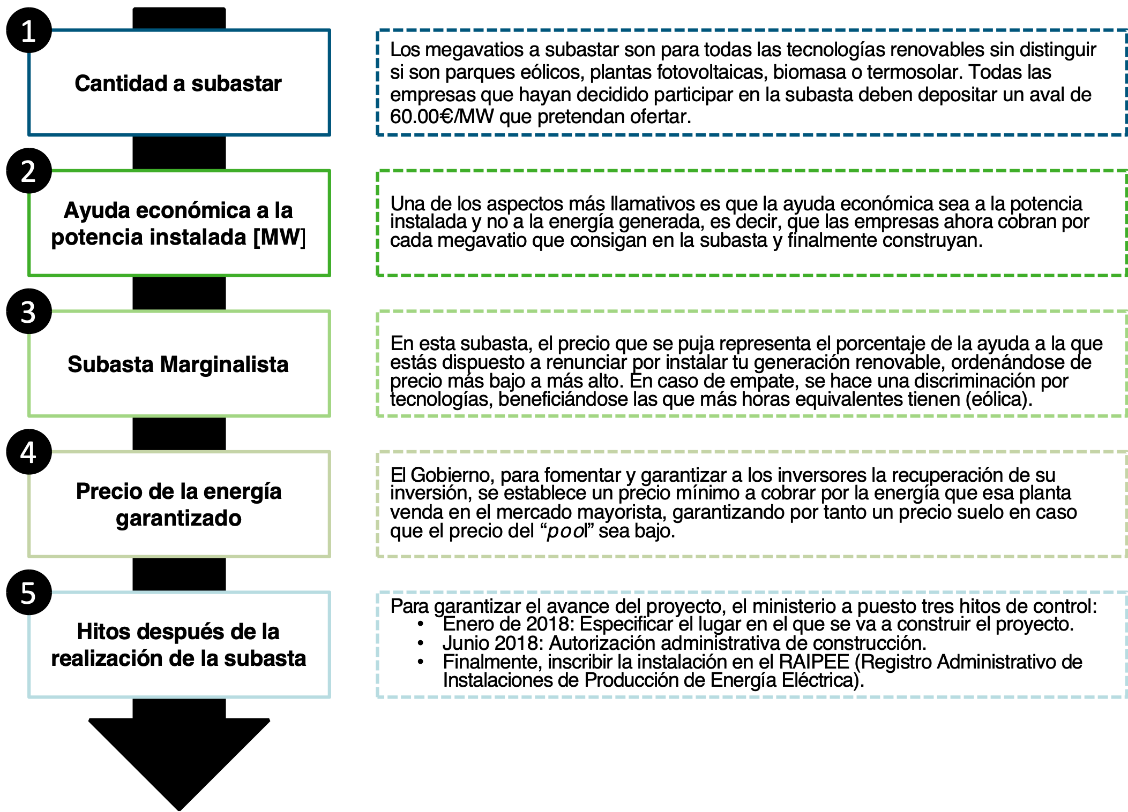

El resultado de la segunda subasta realizada el 17 de mayo de 2017 se saldó con la adjudicación de 3.000 MW de instalaciones renovables, el máximo previsto y sin ningún coste para el consumidor pues los adjudicatarios ofertaron el máximo descuento posible. De estos 3.000 MW, 2.979 MW se adjudicaron a instalaciones eólicas, dejando tan solo 1 MW para la fotovoltaica y 20 MW para el resto de tecnologías, principalmente biomasa.

En la tercera subasta realizada el 26 de julio de 2017 los papeles se tornaron en comparación a la subasta anterior. Esta subasta estaba prevista de 3.000 MW pero la demanda obligó a incrementar a 5.000 MW, de los cuales 3.900 MW se adjudicaron a potencia fotovoltaica y los restantes 1.100 MW a eólica.

Adicionalmente a los MW ya subastados en 2017, se estima que si España quiere cumplir con los objetivos a 2030 de: (i) reducir las emisiones procedentes de GEI en un 40%; (ii) mejorar de la eficiencia energética en al menos un 27%; (iii) que las energías renovables constituyan al menos un 27% de la electricidad final, necesita la instalación de aproximadamente 22.000 MW, lo que significa que el Gobierno tendrá que planificar nuevas subastas en los próximos años.

  - Autoconsumo y balance neto

Concepto de autoconsumo. Frente al modelo tradicional, en donde el flujo de la energía es unidireccional y las plantas de generación normalmente están alejadas de los centros de consumo, se presenta el de la generación distribuida, en el que las centrales de generación son de reducido tamaño, conectadas a las redes de distribución y situadas más cerca de los puntos de consumo. Un caso particular del concepto de generación distribuida es el de autoproducción, donde son los propios consumidores (hogar, empresa o ente público) los que instalarían pequeños generadores (microgeneradores) en sus instalaciones que producirían parte o toda la electricidad que necesitan para su propio consumo (Figura 328).

Figura 328. Sistema de generación tradicional vs autoconsumo.  Fuente: “La paridad de red eléctrica y el balance neto”. Fundación Ciudadanía y Valores. | 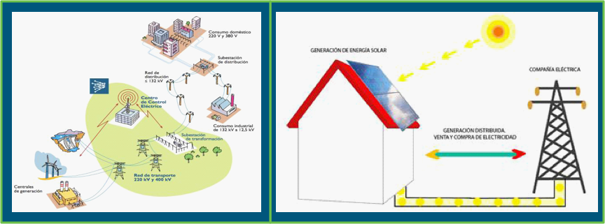

Entre las ventajas que se le atribuyen a la generación distribuida destacan:
- Acercamiento del suministro eléctrico a puntos alejados o de difícil acceso para la red de distribución.
- Reducción de pérdidas en las redes de transporte o distribución, al estar conectadas estas instalaciones en puntos cercanos al consumo, lo cual genera una mayor eficiencia.

Por el contrario, la generación distribuida presenta dos desventajas principales:

- El control no está centralizado en el operador del sistema y depende de las circunstancias de sus titulares, lo cual podría ser solucionado mediante el uso de redes inteligentes.

- Los costes son, por lo general, superiores a la electricidad producida en grandes instalaciones de generación, ya que no permite aprovecharse de economías de escala.

El concepto de autoconsumo por balance neto consta de dos términos con un significado propio:

- Autoconsumo: producción individual de electricidad para el propio consumo.

- Balance neto: consumo diferido de un excedente de energía eléctrica que haya sido producido durante una situación de autoconsumo donde hubiese mayor generación eléctrica que consumo y que, posteriormente, en una situación contraria, se obtenga un equivalente a ese excedente producido, por medio de la red del sistema eléctrico

En nuestro sistema eléctrico, el balance neto se plantea como un complemento regulatorio que facilite e incentive el desarrollo del autoconsumo, ya que, normalmente, la generación que se produce en las instalaciones de los consumidores no está en relación a su consumo. Es decir, hay momentos en los que el propietario de la instalación está consumiendo más energía de la que realmente está produciendo y viceversa. El balance neto permitiría compensar los excesos de energía producida y no consumida vertida a la red con consumos que se realicen en otros momentos. De esta forma, el consumidor que produce energía para su propio consumo puede compatibilizar su curva de producción con su curva de demanda. Este sistema puede ser especialmente interesante para las instalaciones no gestionables renovables, como la eólica y la fotovoltaica, ya que su curva de producción no se solapa con la de consumo (Figura 329).
Figura 329. Generación en autoconsumo vs consumo residencial.  Fuente: Elaboración propia. | 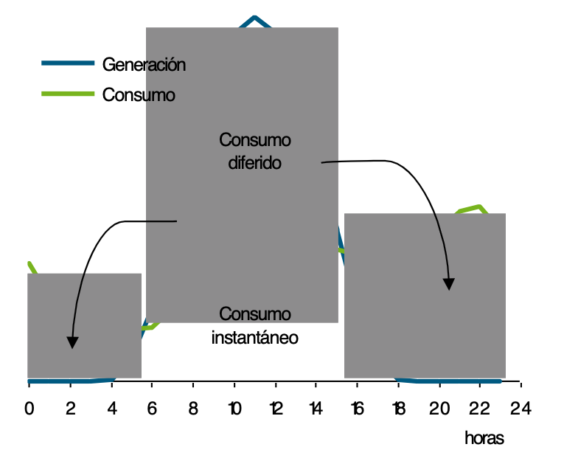

A este respecto, hay que tener en cuenta dos aspectos fundamentales que, a su vez, están relacionados y casados porque la electricidad no es almacenable:

- La energía vertida por un autoproductor implica que otro generador debe generar menos energía para suministrar al resto de la demanda. Y cuando el autoproductor compense esos vertidos en otros momentos en los que consuma, implica que otro generador debe generar esa energía que se consume, pero no se autogenera.

- La energía eléctrica tiene precios diferentes según cuando se consuma. Por lo tanto, compensar vertidos en un momento con consumos de otro momento implica estar inyectando energía al sistema con un valor y consumirlo con otro. Esto puede ser favorable o contrario al consumidor (y viceversa para el resto del sistema) según cuándo se produzca y cuándo se consuma. Desde una perspectiva económica, un consumidor se planteará producir su propia energía cuando le sea más rentable que suministrarse del sistema, es decir, cuando su coste sea inferior a los costes que deje de pagar en su factura eléctrica. En el caso español, el consumidor paga a través de su factura dos conceptos principales de coste: el coste de la energía (coste variable) y las tarifas de acceso o peajes (un término fijo y un término variable).

En la Figura 330 se reflejan los costes a los que hace frente el consumidor por su suministro en el caso de suministrarse del sistema eléctrico o en el caso de autoconsumo, considerando que el consumidor está conectado a las redes del sistema eléctrico:

Figura 330. Comparativa de costes que asume el consumidor convencional frente a uno que autoconsume con una instalación FV.  Fuente: Elaboración propia. | 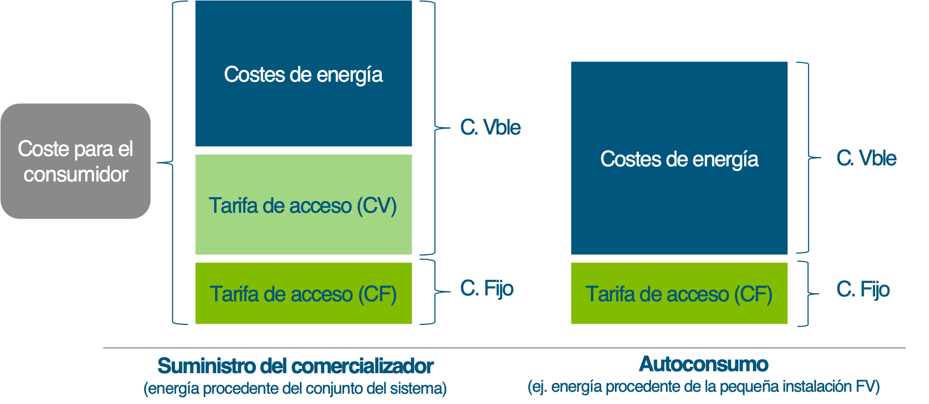

Cuando el consumidor se suministra del sistema pagaría el término fijo y variable de las tarifas de acceso más el coste de la energía. En el caso de autoconsumo, el consumidor soportaría la parte fija de las tarifas de acceso más el coste de generación con una instalación. Es decir, en el ejemplo expuesto, al consumidor le compensaría instalar una placa fotovoltaica para dejar de pagar el coste de la energía del sistema y la parte variable de la tarifa de acceso cuando su placa fotovoltaica produzca electricidad.

Pero, ¿es eficiente esta decisión desde el punto de vista del sistema eléctrico? Para responder a esta pregunta se van a analizar cuáles son los costes que ahorra el sistema cuando el consumidor autoconsume para relacionarlos, posteriormente, con la estructura de tarifas española.

Como se puede observar gráficamente en la Figura 331, el coste del suministro se compone del coste de la energía más las tarifas de acceso.
Figura 331. Desglose del coste de suministro.  Fuente: Elaboración propia. | 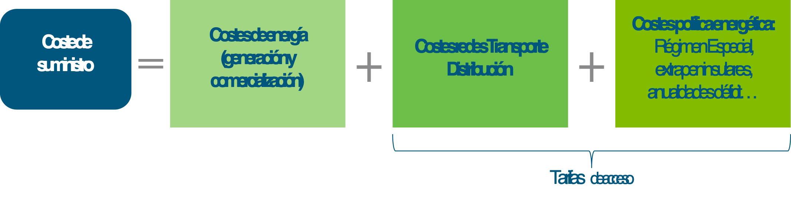

Los costes de la energía son eminentemente variables: si se consume energía, debe adquirirse en el mercado y si no se consume energía no hay que hacer frente a ningún coste.

Las tarifas de acceso cubren los costes regulados (redes de transporte y distribución y otros relacionadas con decisiones de distintas políticas), y la práctica totalidad de estos costes son fijos, es decir, no varían con las decisiones de consumo de los consumidores.

En definitiva, cuando un consumidor consume su energía autoproducida el sistema se ahorra el coste de la energía, pero los costes regulados han de sufragarse igualmente.

Sin embargo, la estructura de las tarifas de acceso actualmente existente en España tiene una parte fija independiente del consumo (término de potencia) que depende de la potencia contratada del consumidor, y una parte variable que sí está relacionada con el consumo (término de energía), pero que también engloba gran parte de los costes fijos.

Así, cuando un consumidor consume la generación autoproducida, se ahorra la energía más el término variable de los peajes y, sin embargo, el sistema eléctrico solo se ahorra la energía. Los costes fijos que el consumidor deja de pagar al autoconsumir no desaparecen y deberán ser recuperados por el resto de consumidores, ya que, por definición, los peajes deben ser suficientes para recuperar la totalidad de costes regulados.

¿Qué es la paridad de red? La “paridad de red” o “grid parity” es un concepto entendido como la coincidencia entre el coste de producir un kWh directamente en un punto de consumo y el coste de otro kWh suministrado por la red en ese mismo punto de consumo. También se puede decir que el concepto de paridad de red se define como el momento temporal en el que una fuente de generación de energía eléctrica puede producir electricidad a un precio inferior o igual al precio del mercado mayorista, es en esos momentos cuando se produce la paridad de red. Alcanzar la paridad de red implica un punto muy importante en el desarrollo de las tecnologías de generación distribuidas ya que les convierte en competidoras directas de las tecnologías de generación convencionales.

Para un usuario, los beneficios aportados por esta actividad se deben al ahorro que se produce en la factura al consumir la energía eléctrica producida en el mismo punto de consumo, con los consiguientes ahorros en la factura, mientras que para el sistema, este ahorro se produce debido al ahorro de costes derivados de cada cliente. Solo cuando estos dos conceptos se igualan, la paridad de red es eficiente (Figura 332).
Figura 332. Concepto de paridad de red.  Fuente: Elaboración propia. | 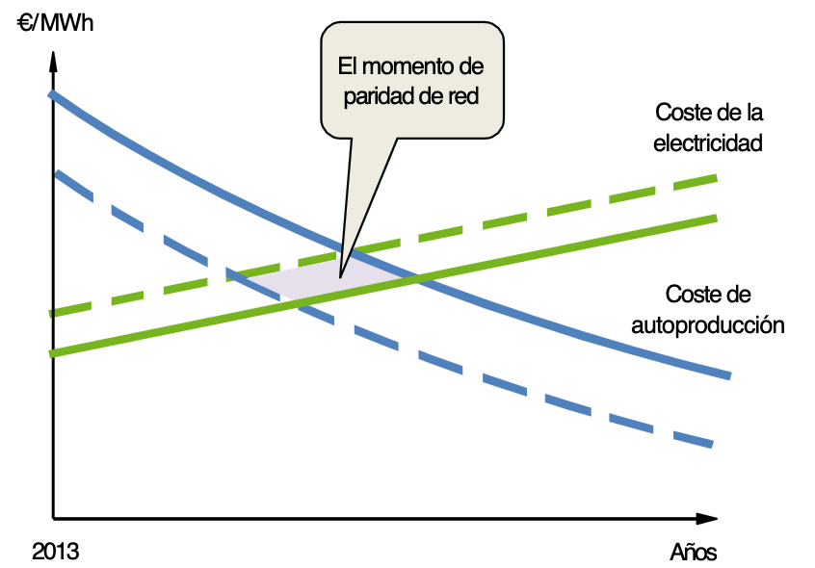

Se pueden diferenciar tres tipos de paridad de red diferentes:
- Puntos de consumo aislados: el coste de la autoproducción es igual o inferior al coste de desarrollar las redes eléctricas hasta el punto de consumo más el coste del suministro posterior. Por ejemplo, es mucho más económico poner una placa fotovoltaica y una batería en una señal de circulación luminosa de una autovía que llevar la red de distribución hasta ese punto.

- Coste total del suministro: el coste de autoproducción es igual o inferior al coste total del suministro que incluiría los costes de generación, transporte y distribución y otros costes que deban ser sufragados.

- Coste de generación: el coste de autoproducción es igual o inferior al coste de la generación del sistema eléctrico centralizado.

En los dos últimos casos, el consumidor, además de producir energía para su consumo, permanece conectado al sistema por dos razones: primero, para garantizarse el suministro eléctrico cuando su instalación de generación no esté disponible o no sea suficiente para cubrir sus necesidades y, segundo, para verter al sistema la energía producida que no se consuma.

Pero en la práctica, si se tiene en cuenta una perspectiva económica, un consumidor de electricidad se planteará instalar una central de generación de electricidad y producir su propia energía cuando su coste sea inferior a los costes de su factura eléctrica actual.

Situación actual del autoconsumo en España. El 9 de octubre de 2015, el Gobierno aprobó la publicación del Real Decreto 900/2015 por el que se regulan las condiciones administrativas, técnicas y económicas de las modalidades de suministro de energía eléctrica con autoconsumo y de producción con autoconsumo.

Acorde a la Ley 24/2013 del Sector Eléctrico, el autoconsumo tiene por finalidad garantizar un desarrollo ordenado de la actividad, compatible con la necesidad de garantizar la sostenibilidad técnica y económica del sistema eléctrico en su conjunto.

Además de los aspectos administrativos (procedimiento de acceso y conexión, registro, inspección y régimen sancionador) y técnicos (requisitos de medida y gestión de energía), los aspectos económicos regulados por este Real Decreto más relevantes son los siguientes:

- Dos categorías de autoconsumo desde una perspectiva del sistema: (i) un sujeto consumidor (la instalación de producción asociada, destinada al consumo propio, no estará en el registro de instalaciones de producción), (ii) dos sujetos, el consumidor y el productor, y la instalación si deberá estar convenientemente inscrita en el registro.

- Los autoconsumidores de tipo 1 tendrán no podrán contratar una potencia superior a 100 kW y no percibirán retribución económica por la energía que generen y no consuman.

- Los autoconsumidores de tipo 2 no tienen un límite de potencia, y percibirán una contraprestación económica por la energía que viertan horariamente a la red, pero si deberán pagar el peaje de generación correspondiente a dicha energía como marca la normativa.

- Los autoconsumidores que permanezcan conectados a la red seguirán pagando los peajes de acceso al sistema vinculados a la energía que sigan demandando de la misma.

- Se define un cargo fijo y un cargo transitorio que se aplicará sobre la energía autoconsumida (este cargo incluye los cargos asociados a los costes del sistema descontando las pérdidas correspondientes, los pagos por capacidad y otros servicios del sistema).

- Los autoconsumidores de tipo 1 conectados con potencia contratada inferior o igual a 10 kW estarán exentos del pago del cargo transitorio por energía autoconsumida.

- En los sistemas eléctricos de territorios no peninsulares, hay una reducción sobre el mismo cargo para el autoconsumo. En el caso de Canarias, Ceuta y Melilla dicha reducción se convierte en exención.

Tecnologías usadas en el autoconsumo. Diferentes tecnologías permiten generar electricidad a pequeña escala en los centros de consumo. A continuación se exponen las principales según su energía primaria, pero nos vamos a detener más en la explicación de las relacionadas con las fuentes renovables (ver Tecnologías y costes de generación eléctrica):

- Generación con hidrocarburos: motor de combustión interna o microturbinas de gas (microcogeneración).

- Renovables: placas fotovoltaicas y pequeñas turbinas eólicas, fundamentalmente.

- Pilas de combustible: utilizan hidrógeno como fuente de energía, aunque todavía es una tecnología en fase experimental.
Experiencias internacionales. El modelo que se está planteando en estos momentos en nuestro país, en donde la generación distribuida cada vez podría jugar un papel más relevante en el suministro eléctrico y en donde los consumidores pueden optar por el autoconsumo en balance neto, no es un modelo nuevo que no esté ya siendo probado en otro países sino que existen actualmente experiencias internacionales que pueden servir de base para el desarrollo de un marco normativo adecuado y estable en relación a este concepto.

EE.UU. (California). California ha sido un estado pionero en la implantación de sistemas de autoconsumo y balance neto. Desde sus comienzos en 1996 en donde se implantó el balance neto solo para fotovoltaica y eólica y con un límite de autoconsumo de un máximo de un 0,5% de la punta del sistema, se han ido abriendo progresivamente a diferentes tecnologías y a diferentes cupos de consumo.

En California están empleando el denominado “net metering” que se define como un acuerdo existente entre la compañía y el consumidor-generador mediante el que se otorgan créditos a éste último por el exceso de la electricidad generada (el consumidor paga únicamente la cantidad neta, además de parte de los gastos de distribución y otros servicios); el período de regularización es de 12 meses (mensualmente se netea por kWh, sin identificar valor económico); pueden acogerse a esta modalidad instalaciones renovables de hasta 1 MW y el límite de autoconsumo se ha ampliado hasta un 5,0% de la demanda punta agregada de cada empresa eléctrica. El sistema permite conocer el momento del día o semana en el que es utilizada la energía. Actualmente en California existen tres tipos de contratos de “net metering”:

- Net energy metering: el contrato incluye una cláusula por la que la compañía tiene que compensar al consumidor-generador una cierta cantidad económica si produce más energía de la que realmente ha consumido, aunque se puede transferir el crédito a los 12 siguientes meses.

- Virtual net metering: se permite que la electricidad producida por una única instalación solar genere créditos para varios inquilinos en viviendas multifamiliares sin necesidad de que el sistema de medición esté físicamente conectado a cada uno de los medidores de cada inquilino. Se permite que un conjunto de usuarios consuman energía de una misma instalación de generación eléctrica bajo la modalidad de banco de energía colectivo. Se trata de un proyecto piloto.

- Renewable energy self-generation: se permite la transferencia de los créditos obtenidos por el autoconsumo de una instalación propia a otra del mismo titular.

Dado que desde California se busca un objetivo de instalación de 12.000 MW en 2020, y que actualmente tiene una potencia instalada de 8.618 MW, es uno de los lugares en los que más se apuesta por el autoconsumo. Para ello, el Operador del Sistema desarrolló una normativa que reduce a la mitad el tiempo necesario para la conexión a la red, favoreciendo así el desarrollo del autoconsumo.

Algunos de los Estados con más desarrollo de la generación solar como Maine, Arizona, Hawái o Arizona han anunciado la supresión de la aplicación de políticas de balance neto., quedando por tanto obsoletas en estos Estados.
EE.UU. (Maine). Maine, ha presentado un proyecto de Ley en el que propone sustituir el balance neto por contratos de compra de excedentes con el objetivo de desarrollar la energía solar fotovoltaica de forma más eficiente. Entrará en vigor en el año 2018, salvo para aquellos que ya tienen instalaciones existentes se les mantiene el balance neto por un total 15 años desde la instalación.

Además, ha introducido contadores diferentes para poder distinguir entre consumo y generación, de tal forma que el de consumo se pagará en la misma tarifa que el resto de los consumidores y la será remunerada a precio mayorista más certificados medioambientales.

Finalmente, el tope máximo a la capacidad punta asciende a un valor del 3% y no se permite el autoconsumo comunitario.

EE.UU. (Arizona). Arizona, que cuenta con 2,3 GW de potencia instalada (7% de la potencia instalada total), ha aprobado 2016 la eliminación del balance neto para evitar tanto ineficiencias como trasvases de costes entre los distintos agentes.

La remuneración de las distribuidoras no está regulada, sino que tienen un precio diferente para cada una. Además, las distribuidoras tienen dos métodos para determinar los precios de exportación:

- Valores de referencia de proyectos solares de gran escala
- Costes evitados.
- Para las instalaciones existentes se aplicará el método de retribución “grandfathering”, es decir, se les aplica la normativa anterior a la aprobada, durante un máximo de 20 años desde su instalación.

EE.UU. (Hawái). Hawái, en el año 2015 eliminó el balance neto dejando a los autoconsumidores conectados a la red dos opciones entre las cuales podían elegir:
- “Propia suministro del consumidor” – en la cual no se compensan los excedentes que se penalizan por encima de cierto nivel y no se aplica ningún tope máximo a esta opción;
- “Suministro de red del consumidor” – En la cual se remunera el excedente de energía a un coste medio degeneración (150 – 280 $/MWh), con una interconexión sujeta a la capacidad disponible y una cuota de capacidad que aplica a instalaciones bajo esta opción (entre 5 y 25 MW dependiendo de la isla).

Australia. En Australia, el balance neto no existe y es cada estado el que decide como regular el autoconsumo. Además, en el 2017 el Gobierno Australiano redujo la retribución a la fotovoltaica debido al desarrollo masivo en ciertos estados como Victoria, South Australia y New South Wales.

Alemania. Desde julio 2012, se eliminó la tarifa que se recibía por la energía autoconsumida, manteniéndose solo la tarifa por la energía vertida a la red.

Hasta el año 2014 en Alemania se fomentó el autoconsumo a través de instalaciones fotovoltaicas, año en el que desaparece parcialmente la opción de las FIT (“feed-In-Tariff”) y aparecen cargos al autoconsumo: (i) Un 40% del recargo renovables para potencias superiores a 10 kW; (ii) límite de capacidad instalada de 2,5 GW/año.

Además, en el año 2016 se empezaron a aplicar tasas de autoconsumo para instalaciones superiores a 10 kW.

Actualmente, la forma de fomentar el autoconsumo es penalizando sin tarifa el 10% de la energía vertida a la red para las instalaciones FV > 10 kW (las instalaciones < 10 kW sin embargo recibirán la tarifa por el 100% de la energía eléctrica vertida a la red).

Dinamarca. La regulación sobre el autoconsumo y el balance neto en Dinamarca empezó en 2001, sin embargo, no fue hasta 2010 cuando se reguló el balance neto doméstico y se designó al Energinet.dk como autoridad responsable del buen funcionamiento del sistema. La última novedad en la regulación danesa ha supuesto la inclusión del resto de las tecnologías renovables en el autoconsumo, exceptuando a la geotérmica.

El modelo de desarrollo del autoconsumo en Dinamarca ha tenido unas consecuencias muy negativas para la recaudación de tasas e impuestos del país. El precio de la electricidad para un consumidor doméstico en Dinamarca fue el mayor de Europa en 2011, siendo la tasas e impuestos un 56% de la factura final. Sin embargo, debido a la gran acogida del autoconsumo en el país, Dinamarca ha dejado de ingresar 270 M€ anualmente en concepto de tasas e impuestos. Además de la disminución de la recaudación de impuestos vía factura eléctrica, existen también exenciones fiscales por la instalación de paneles fotovoltaicos, lo que minimiza el neteo de este efecto en el momento de la inversión.

En este caso y dado el descontrol en la instalación de paneles fotovoltaicos, el cual a finales del año 2012 ya superaba el objetivo marcado por el gobierno para 2020, se alcanzó un acuerdo político por el que se acordó un nuevo esquema de balance neto para las nuevas instalaciones donde se veían reducidos los incentivos que fomentaban la instalación de dispositivos para generación de energía eléctrica para autoconsumo. Además, la rápida adopción de la energía solar fotovoltaica en el país no iba más que provocar sobrecostes para el sistema y es por ello que el Gobierno Danés ha decidido imponer un impuesto sobre la energía producida con paneles solares para autoconsumo y que estén bajo el esquema de balance neto.

Esta experiencia internacional en regulación del autoconsumo por balance neto sugiere la necesidad de establecer una regulación que favorezca el autoconsumo pero siempre que se cuide la recaudación fiscal del sistema y no suponga una minoración en los ingresos del sistema.

México. La regulación mexicana contempla desde marzo de 2010 la posibilidad de autogenerar energía eléctrica con la posibilidad de hacer balance neto a través tanto de energías renovables como cogeneración.

Si se autogenera más de lo que se autoconsume, se generará un crédito a favor del autogenerador que se conservará en un banco de energía, clasificándose en el periodo horario y mes en el que el crédito fue generado, y que deberá ser compensado en los 12 meses siguientes (si no el crédito se cancelará). Si por el contrario, se autogenera menos de lo que se autoconsume, se realizarán las compensaciones que sean posibles siempre que exista energía en el banco (en caso contrario, tendrá que comprar la energía como si de un consumidor convencional se tratara).

Italia. En agosto de 2012 entró en vigor la prima para el autoconsumo a través del “V Conto Energia”. Esta regulación permite cobrar una tarifa (Feed-in tariff) por el exceso de energía eléctrica vertida a la red, y además una prima por la energía autoconsumida para instalaciones < 5 MW. Este V Conto se acabó el 6 de julio de 2013, debido a que se ha alcanzado el cupo máximo presupuestario (6.700 M€) marcado en la legislación.

A partir de 6 de julio de 2013, los proyectos < 200 kW (tanto renovables como cogeneración) verterán la energía eléctrica sobrante a la red a cambio del precio del mercado mayorista (unos 80 €/MWh), valor que puede ser cobrado o acumularse para el próximo año. A pesar de este último cambio normativo, sigue siendo más ventajoso autoconsumir que comprar la energía al comercializador.

- Actividades reguladas en el sector eléctrico

  - El proceso de liberalización y separación de actividades reguladas

Liberalización y separación de actividades. Desde el comienzo de los procesos de liberalización (ver El proceso de liberalización de los sectores energéticos) se planteó que algunas de las actividades de las compañías tradicionales de suministro eléctrico y de gas debían continuar siendo reguladas por sus características intrínsecas. Efectivamente, el desarrollo y la explotación de redes físicas de cables y gasoductos está sujeta a significativas economías de escala, lo que hace que las mismas tengan carácter de monopolio natural. Por ello, las empresas de redes no pueden ni deben competir entre sí duplicando de forma ineficiente las instalaciones en una misma zona, dado que ello supondría para el consumidor un fuerte e injustificado aumento de los costes regulados.

El Transporte, la Distribución y la Operación del Sistema son las actividades del sector eléctrico que se mantienen reguladas (Figura 41).

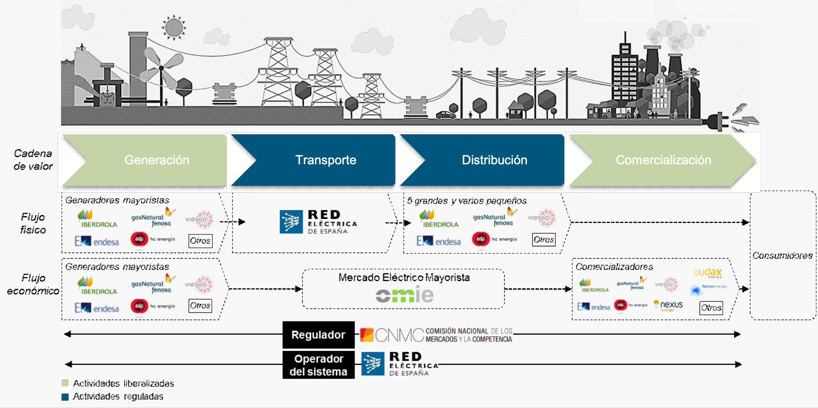
Figura 41. Separación de actividades reguladas y liberalizadas.
Fuente: Elaboración propia.
Por estas razones, para posibilitar la liberalización (competencia en generación y comercialización), se ha de garantizar el libre acceso a las redes. Esto significa que, mediante el pago de las tarifas de acceso (transparentes y no discriminatorias) – (ver Los peajes de acceso y cargos: estructura, costes y liquidación de los ingresos), cualquier generador, consumidor o comercializador puede utilizar las redes para transportar la energía que genere, consuma o comercialice.

Las distintas Directivas europeas han sido traspuestas a la legislación nacional modificando el marco de actuación en el que se desarrolla la actividad. La trasposición de las últimas Directivas relativas al mercado interior de la electricidad y del gas natural, realizadas en España por las Leyes 17/2007 y 12/2007, modificaron la antigua ley del sector eléctrico (la Ley 54/1997) y la Ley de Hidrocarburos respectivamente (ver Normativa básica comunitaria y marco normativo español). En estas leyes, se establece la separación jurídica, contable y funcional, para el caso de grupos empresariales verticalmente integrados, de las actividades reguladas (transporte y distribución) de aquéllas que se llevan a cabo en competencia (generación y comercialización). Adicionalmente, la nueva ley del sector eléctrico incluye la separación de marca e imagen de marca respecto a la identidad propia de las filiales de su mismo grupo que realicen actividades de comercialización.

Con las separaciones contable y jurídica se pretende evitar la existencia de subvenciones cruzadas que puedan distorsionar la asignación de costes entre ambos tipos de actividades, lo que podría afectar tanto a la competencia en las liberalizadas como a la retribución en las reguladas.

Por su parte, la separación funcional busca una gestión independiente de los activos de red, frente al resto del grupo verticalmente integrado. Sus principales objetivos son:

- Que las actividades reguladas tengan independencia plena en su gestión frente al resto del grupo, incluyendo recursos suficientes (técnicos, económicos, humanos, etc.).

- Que los gestores de las actividades reguladas no participen en estructuras del grupo que tengan relación con la gestión del día a día de las actividades liberalizadas.

- Garantizar la confidencialidad de la información comercialmente sensible de las actividades reguladas.

Adicionalmente y hasta el 30 de junio de 2014, con el fin de garantizar un adecuado funcionamiento en la actividad de comercialización minorista, la Oficina de Cambios de Suministrador, OCSUM, tuvo como cometido asegurar y favorecer el cambio de suministrador libre para los consumidores, bajo criterios de objetividad trasparencia y no discriminación. Posteriormente, esta función fue transferida a la CNMC.

Las últimas directivas del mercado interior de gas natural y electricidad (ver Normativa básica comunitaria y marco normativo español) introducen cambios significativos en la separación de actividades de la actividad de transporte, permitiendo la existencia de tres modelos diferentes:

- TSO (Transmission System Operator): se realizan las actividades de operación del sistema y transporte de la electricidad (o gas) por un agente único. En este modelo, el operador y gestor de la red es también propietario de las instalaciones de transporte. Este modelo es el que existe actualmente en España.

- ISO (Independent System Operator): modelo caracterizado por una entidad independiente que asume la operación y coordinación técnica del sistema (eléctrico o de gas). En este modelo, el operador y gestor de la red no es propietario de instalaciones de transporte, que pueden pertenecer a empresas del sector verticalmente integradas o a otros agentes (fondos de inversión, operadores especializados, etc.).

- ITO (Independent Transmission Operator): modelo caracterizado por la realización de las actividades de transporte y de la operación del sistema dentro de una empresa verticalmente integrada. En este caso se debe asegurar una adecuada separación funcional.

  - Transporte y operación del sistema

La actividad de transporte tiene por objeto llevar la electricidad desde el punto donde se genera hasta los puntos de consumo de grandes consumidores industriales conectados directamente a la red de transporte y hasta los puntos de entronque con las redes de distribución (subestaciones) a través de las cuales se lleva la energía al resto de consumidores, siempre garantizando la calidad y aumentando la seguridad de suministro.

Por definición en España, la red de transporte de electricidad está constituida por las líneas, transformadores y otros elementos de tensión igual o superior a 220 kV, aquellas otras instalaciones que, siendo de tensión inferior a 220 kV, cumplan funciones de transporte (en las islas el transporte se realiza a tensiones inferiores) y las instalaciones de interconexiones internacionales y con los sistemas insulares y extrapeninsulares.

La red de transporte está compuesta por más de 43.600 km de líneas, más de 5.400 posiciones de subestaciones y más de 85.000 MVA de capacidad de transformación. Estos activos configuran en la actualidad una red mallada, fiable y segura, que ofrece unos altos índices de calidad de servicio y que cumple una serie de funciones críticas:

- Garantizar el equilibrio y la seguridad del sistema eléctrico nacional.

- Transferencia neta de energía entre distintas subestaciones de la red, pudiendo invertirse el sentido del flujo de energía en función de las circunstancias.

- Minimización de pérdidas.

- Mantenimiento en todos los puntos de la red de los parámetros básicos (frecuencia, tensión) dentro de los límites aceptables.

- Utilización de los medios de producción óptimos en función de la topología de la demanda en cada momento.

La Ley 17/2007 estableció el modelo de transportista único, siendo Red Eléctrica de España el titular de toda la red de transporte. Como gestor de la red, debe presentar sus planes de inversión para cumplir con la planificación que sea aprobada.

La planificación de la red de transporte atiende a criterios técnicos y económicos, de forma que las nuevas inversiones puedan justificarse por los beneficios derivados de una eficiente gestión del sistema (aumento de la fiabilidad, reducción de las pérdidas de transporte, eliminación de restricciones que pudieran generar un coste global más elevado de la energía suministrada e incorporación eficiente al sistema de nuevos generadores) y los beneficios derivados de una operación más segura que minimice la energía no servida.

Los nuevos desarrollos de red se aprueban con carácter plurianual en el documento de “Planificación de los sectores de electricidad y gas – Desarrollo de las redes de transporte” del Ministerio de Energía, Turismo y Agenda Digital. La construcción de las instalaciones incluidas en esta Planificación es de obligado cumplimiento; y la última planificación aprobada comprende el horizonte 2015-2020.

En la actualidad, y debido a la ralentización económica y del crecimiento del consumo eléctrico, el artículo 10 del Real Decreto-ley 13/2012, publicado en marzo de 2012, limita la construcción de nuevas infraestructuras eléctricas a aquellas infraestructuras imprescindibles para asegurar el funcionamiento del sistema en condiciones de seguridad. En base a ello, se ha modificado el programa anual de instalaciones de las redes de transporte, aprobándose en octubre de 2015 el nuevo plan de desarrollo de la red de transporte para el horizonte 2015-2020, con el objetivo de adecuarla a las nuevas previsiones de demanda y consumo de electricidad (Figura 42) (ver Normativa básica comunitaria y marco normativo español).
Figura 42. Mapa de la red de transporte electricidad en España.  Fuente: REE. | 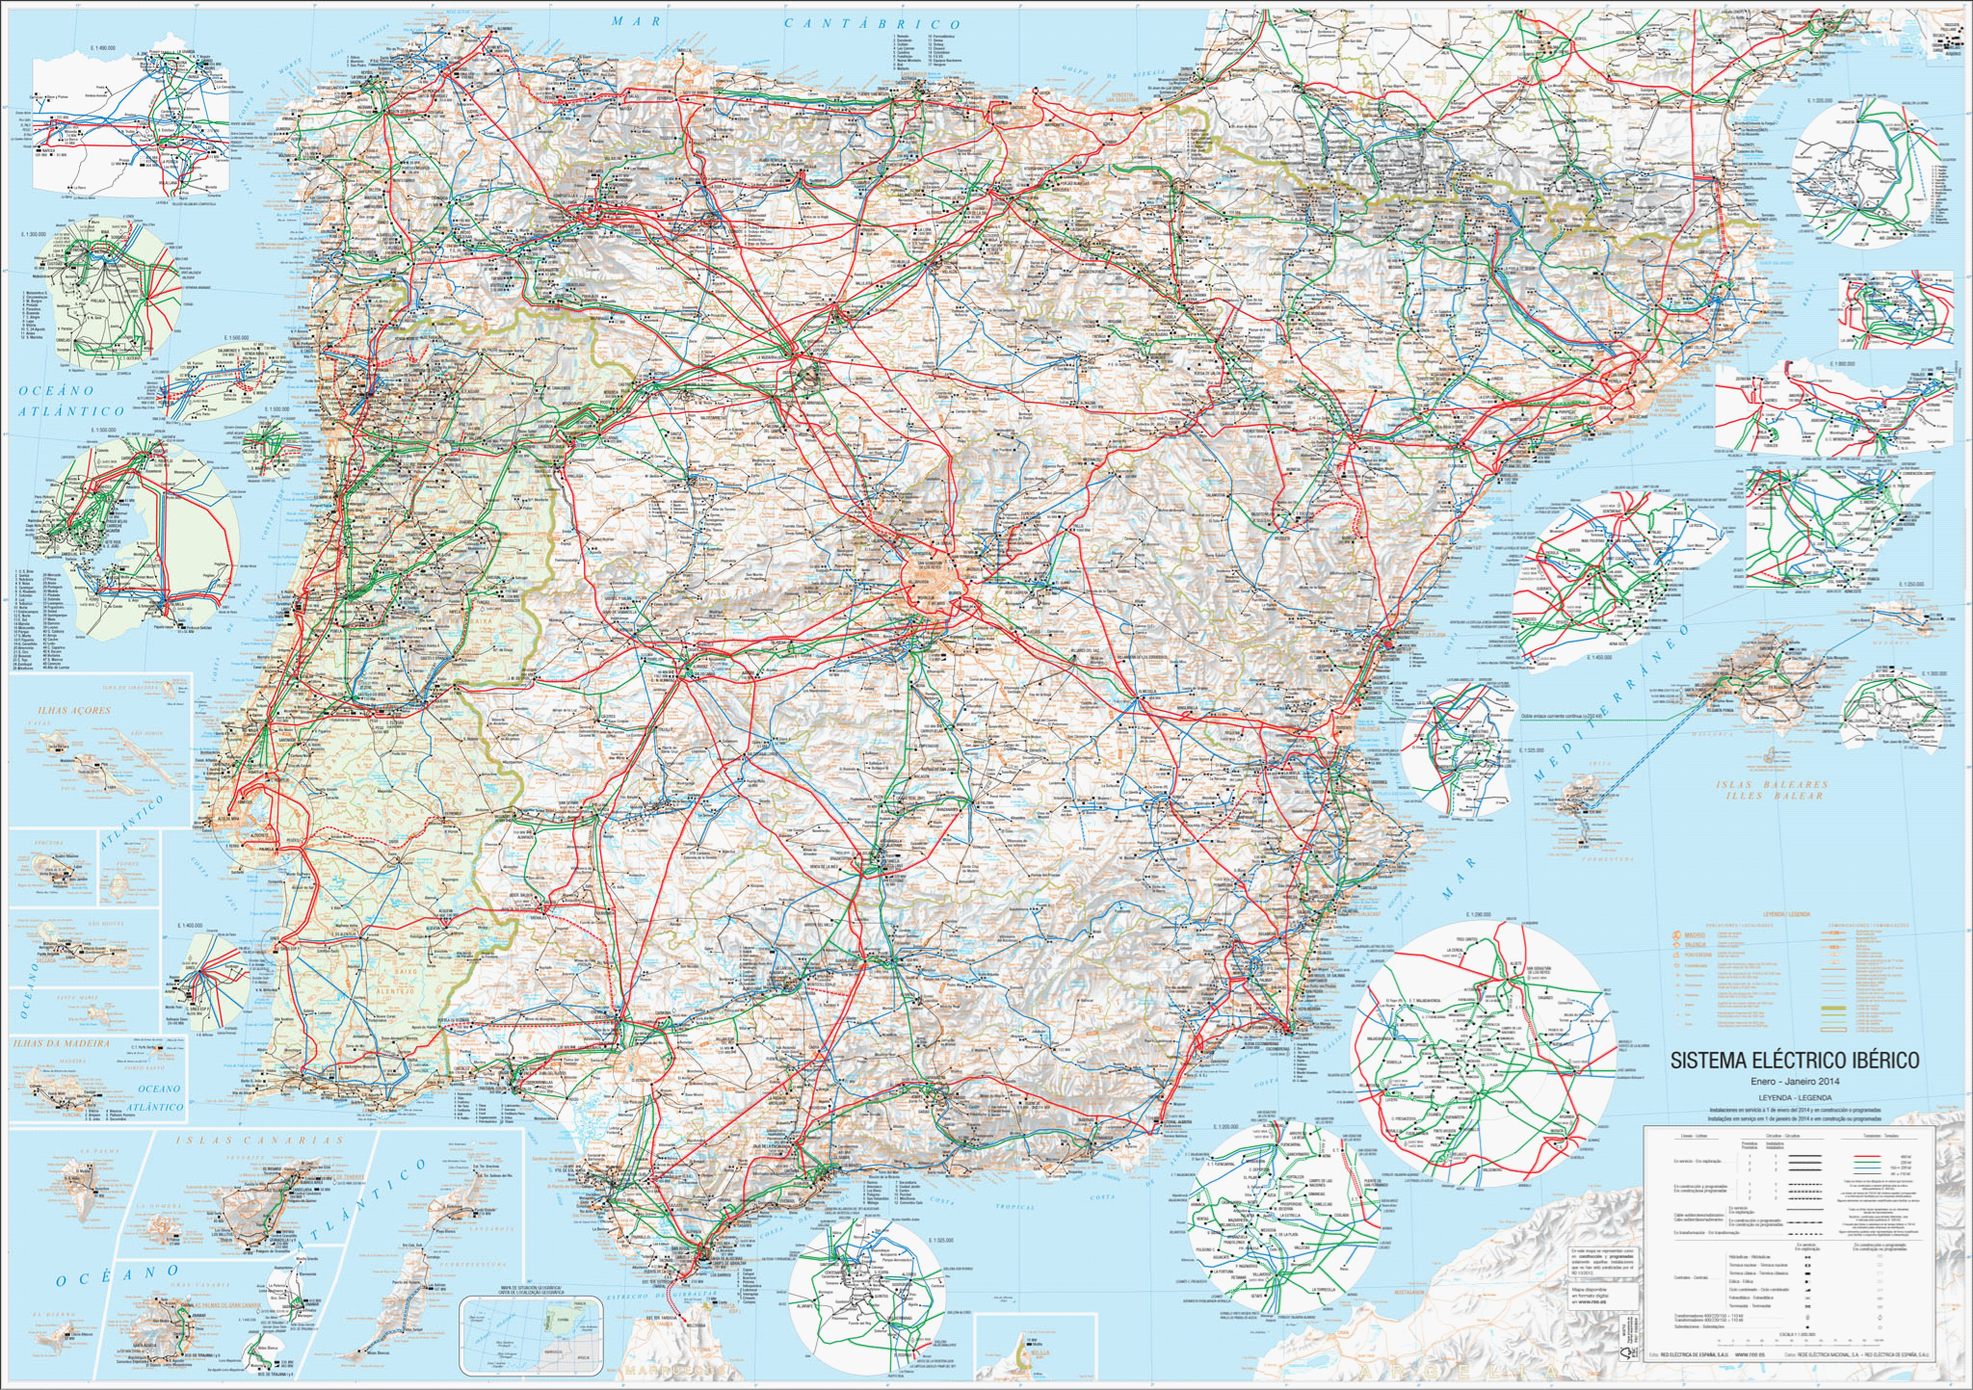

La retribución de la actividad de transporte. Se establece administrativamente atendiendo a los costes de inversión, de operación y mantenimiento y de gestión de las redes. La metodología de retribución busca cubrir todos los costes de prestación del servicio (incluyendo una retribución para el capital invertido) y, a su vez, incentivar una gestión eficiente. Anualmente se calcula como la suma de:

- Un término de remuneración ligado al valor actualizado de las inversiones.

- Un término que permite recuperar los costes de operación y mantenimiento.

- Unos incentivos a la disponibilidad y eficiencia de las instalaciones.

El valor de los inmovilizados retribuidos se calcula sobre la base de unos costes unitarios de referencia aprobados por el regulador. La retribución anual de los capitales invertidos en este inmovilizado se calcula como la suma de la amortización anual (valor del inmovilizado dividido por los años de vida útil) más una retribución sobre el capital invertido y no amortizado. El Real Decreto 325/2008 detalla el sistema retributivo que aplica a las instalaciones puestas en servicio con posterioridad al 1 de enero de 2008.

Adicionalmente y según establece el Real Decreto-ley 13/2012 aprobado en marzo de 2012, la retribución por inversión de las instalaciones de transporte debe estar vinculada a los activos en servicio no amortizados. Este Real Decreto-ley también ha modificado la fecha de cobro de la retribución generada por una instalación de transporte, que pasa a cobrarse a los dos años desde su puesta en servicio a partir de enero de 2012.

Tras el Real Decreto-ley 13/2012, se aprobó el Real Decreto-ley 20/2012, el cual establece una reducción de los ingresos de la actividad de transporte en un 3,15% adicional con respecto a lo establecido en el Real Decreto-ley 13/2012, debido a cambios en los criterios de retribución a la inversión, que se hará para aquellos activos en servicio no amortizados tomando como base para su retribución su valor neto. En la Figura 43 se observa el descenso de la retribución en el año 2012 con respecto a los años anteriores.
Figura 43. Evolución de la retribución de la actividad de transporte [M€].  Fuente: Liquidaciones definitivas CNMC y elaboración propia. | 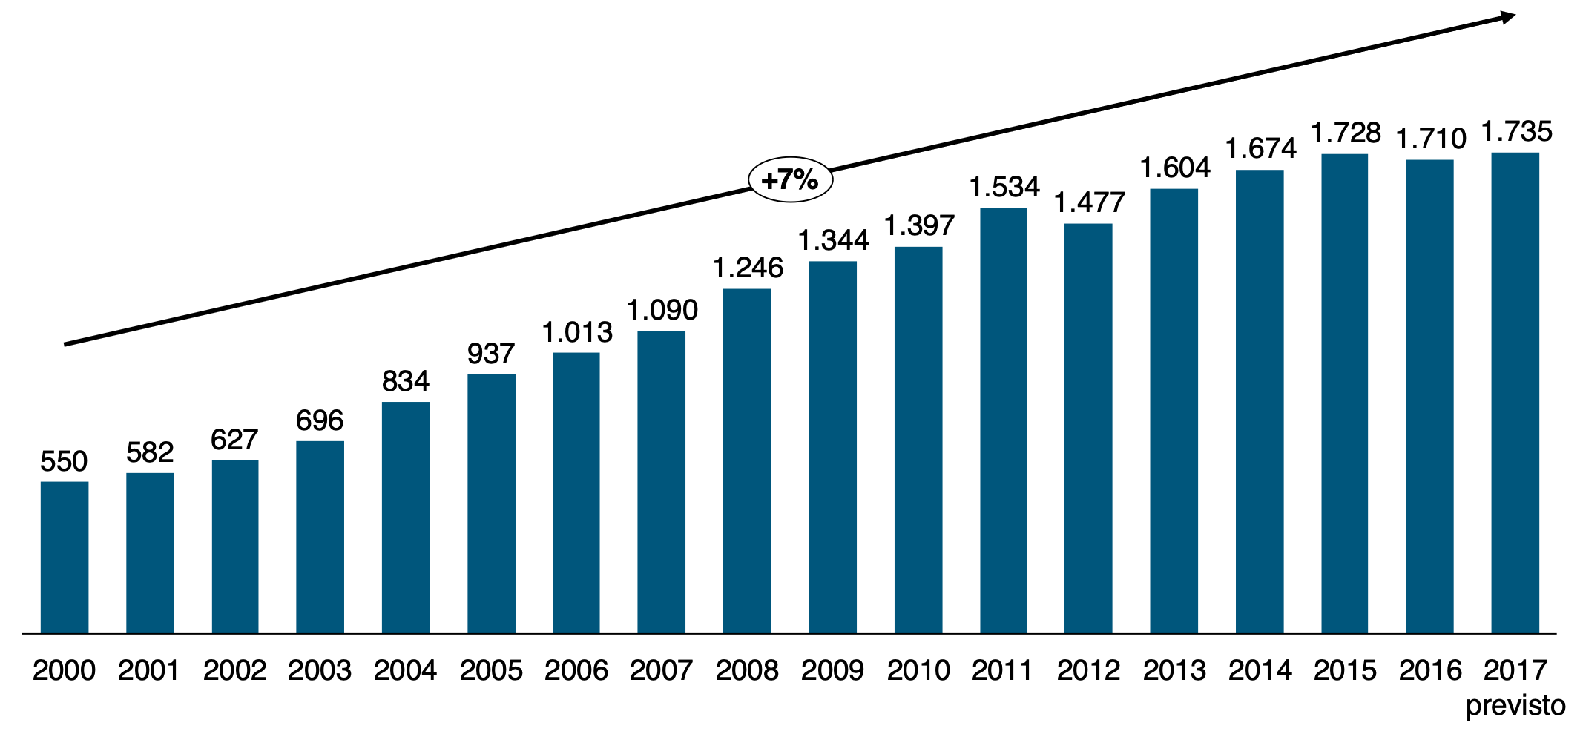

El Real Decreto-ley 9/2013 establece la metodología de retribución de la actividad de transporte en donde se tendrá en cuenta los costes necesarios para realizar la actividad por una empresa eficiente y bien gestionada, mediante la aplicación de criterios homogéneos para todo el territorio nacional. Para fijar su rentabilidad se considera que es una actividad de bajo riesgo.

Se establece la retribución de esta actividad para distintos frentes temporales:

- 1 enero 2013-12 julio 2013: la parte proporcional de la retribución provisional fijada en la Orden IET/221/2013 pasa a ser definitiva.

- 13 julio 2013-31 diciembre 2013: retribución conforme a una formulación y se fija la tasa de retribución en 100 puntos básicos sobre las Obligaciones del Tesoro a diez años en el mercado secundario de los tres meses anteriores a la entrada en vigor de la norma.

- A partir de 2014: retribución conforme a una formulación y se fija la tasa de retribución en 200 puntos básicos sobre las Obligaciones del Tesoro a diez años en el mercado secundario de los tres meses anteriores a la entrada en vigor de la norma.

En diciembre de 2013 se aprobó el Real Decreto 1047/2013 por el que se establece la metodología para el cálculo de la retribución de la actividad de transporte de energía eléctrica. Este Real Decreto se basa y consolida los principios retributivos establecidos en el Real Decreto-ley 9/2013 y en la Ley 24/2013 y establece una formulación para retribuir los activos de transporte con una única metodología independientemente de la fecha de obtención de la autorización de explotación de cada activo. Además, prevé una revisión del conjunto de parámetros técnicos y económicos por periodos regulatorios de seis años. Por otra parte, introduce criterios de eficiencia tanto en la construcción de las infraestructuras, especialmente las de carácter singular, como en la operación y mantenimiento de las redes. Asimismo, se introducen criterios destinados al control del volumen de inversión y al control de costes derivados de la proliferación de normativa de carácter autonómico y local.

En resumen, el régimen económico del transporte tomará como base los siguientes principios:

- La retribución por inversión será de los activos en servicio no amortizados

- La tasa de retribución financiera referenciada a las Obligaciones del Estado a diez años más un diferencial adecuado para una actividad de bajo riesgo (200 pb en el primer periodo regulatorio, esto es hasta el 31 de diciembre de 2019)

- El devengo y el cobro de la retribución generada por instalaciones puestas en servicio el año n se inicia el año n+2

- La metodología incluirá incentivos que correspondan por calidad de suministro, reducción de pérdidas

Figura 44. Cambios en la remuneración de la actividad de transporte.  Fuente: Elaboración propia. | 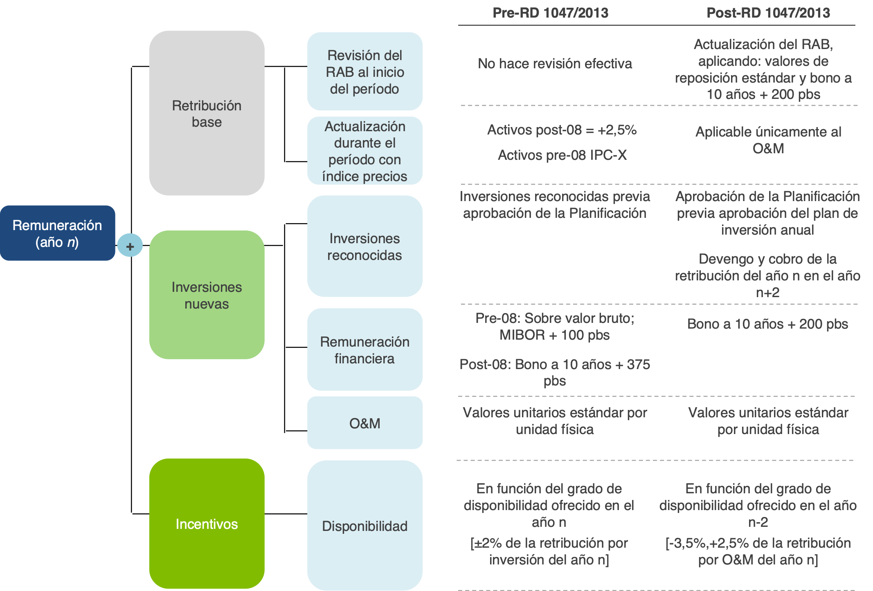

La operación del sistema. Al no ser la electricidad económicamente almacenable, la demanda y la oferta de electricidad deben ser prácticamente iguales en cada instante con el fin de mantener las condiciones técnicas (tensión y frecuencia) necesarias para garantizar la calidad y seguridad del suministro. Los procesos de operación que aplica el operador del sistema hacen posible que se mantenga un equilibrio entre generación y demanda de forma continuada.

La operación adecuada, segura y eficiente del sistema eléctrico, recogida en los Procedimientos de Operación del Sistema, junto con los mercados de operación existentes que gestiona el Operador del Sistema, requieren, por un lado, el análisis de la viabilidad del programa diario de transacciones comerciales resultante del mercado diario (ver Formación de precios en el mercado mayorista diario de electricidad) y, por otro, corregir las posibles restricciones resultantes en la red de transporte y asegurar el suministro ante las posibles indisponibilidades imprevistas de grupos de generación u otro tipo de contingencias.

Red Eléctrica de España (REE) es el operador del sistema eléctrico español, tanto en la península como en los sistemas insulares y extrapeninsulares. REE debe garantizar la ejecución de los procedimientos de operación técnicos precisos para que la electricidad fluya adecuadamente desde los centros de generación hasta los centros de consumo.

Procedimientos de operación y mercados de regulación: el Operador del Sistema actúa según unos Procedimientos de Operación propuestos por el propio operador y aprobados por el Ministerio para realizar una gestión adecuada del sistema eléctrico. Estos procedimientos describen los criterios y las normas de actuación necesarias para poder realizar previsiones de demanda, previsiones de cobertura y análisis de la seguridad del suministro eléctrico, planes programados de mantenimiento de las centrales de generación, así como otros procedimientos que resuelven las congestiones en la red y los desvíos instantáneos entre demanda y oferta.

Desde mayo de 2006, el operador del sistema es el responsable (anteriormente lo era el operador del mercado) de la liquidación de los mercados de operación, que comprenden la resolución de restricciones técnicas, el suministro de servicios complementarios, la gestión de desvíos y los pagos por capacidad (ver Seguridad de suministro).

El operador del sistema es también el responsable de proponer a la Administración General del Estado la planificación de la red de transporte, que es la única que tiene carácter vinculante. Esta planificación requiere informe de la CNMC y trámite de audiencia, posteriormente, es sometida al Congreso de los Diputados antes de la aprobación por el Gobierno y abarca periodos de seis años. (Ver Seguridad de suministro).

  - Distribución

La distribución eléctrica es la actividad que tiene como objetivo llevar la electricidad desde la salida de las redes de transporte hasta el consumidor final.

En España, tienen consideración de instalaciones de distribución eléctrica las líneas de tensión inferior a 220 kV que no se consideren parte de la red transporte y todos aquellos otros elementos (comunicaciones, protecciones, control, etc.) necesarios para realizar la actividad de forma adecuada y en los términos de calidad que exige la regulación.
La distribución eléctrica es la actividad que tiene como objetivo llevar la electricidad desde la salida de las redes de transporte hasta el consumidor final
Hasta junio de 2009, las empresas distribuidoras fueron también responsables de realizar el servicio de suministro regulado a tarifa integral para los consumidores acogidos al mismo. A partir de dicha fecha, este suministro regulado despareció, creándose, el “Suministro de Último Recurso”, el cual era gestionado por los comercializadores de último recurso ahora comercializadores de referencia (ver El suministro de referencia). Por tanto, en la actualidad, los distribuidores en España solo tienen relación con la actividad de distribución propiamente dicha, no pudiendo realizar ninguna actividad relacionada con actividades liberalizadas (generación o comercialización).

El marco jurídico de la distribución: las funciones del distribuidor según la normativa vigente son las siguientes:

- Construir, mantener y operar las redes eléctricas que unen el transporte con los centros de consumo.

- Ampliar las instalaciones para atender a nuevas demandas de suministro eléctrico.

- Asegurar un nivel adecuado de calidad de servicio.

- Responder en igualdad a todas las solicitudes de acceso y conexión.

- Medir el consumo.

- Aplicar a los consumidores los peajes o tarifas de acceso.

- Mantener actualizada la base de datos de puntos de suministro.

- Informar a los agentes y clientes involucrados.

- Presentar anualmente sus planes de inversión a las Comunidades Autónomas.

Dichas funciones son realizadas en las distintas zonas de distribución de cada empresa. En España, existen 5 distribuidoras de gran tamaño y más de 300 pequeñas distribuidoras con menos de 100.000 clientes, que desarrollan su actividad en las zonas históricas donde han estado implantadas (Figura 45).
Figura 45. Mapa de las zonas de distribución.  Fuente: Elaboración propia. | 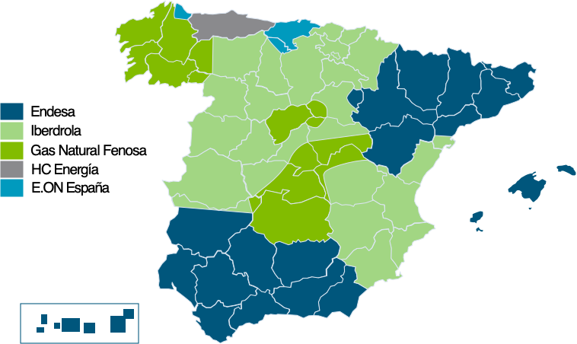

La retribución de la actividad de distribución. La retribución de la actividad de distribución se establece administrativamente atendiendo a los costes de inversión, de operación y mantenimiento y de gestión de las redes para asegurar el suministro de energía en las condiciones de calidad fijadas reglamentariamente. Dadas las características de la distribución y la complejidad de sus activos (número y tipología), la retribución sigue un esquema diferente al del transporte, de forma que no se valora individualmente cada uno de los elementos que componen la red de distribución.

Antiguamente, el esquema retributivo de la actividad de distribución en España estaba basado en el reparto de una “bolsa” entre las empresas, en función de unos porcentajes fijados administrativamente. La cantidad de la “bolsa” global se modificaba cada año en función del IPC y de diversos factores que se aplicaban sobre la estimación del aumento de la demanda y la mejora de la eficiencia.

Con la entrada en vigor para del Real Decreto 222/2008 se estableció una metodología retributiva que tenía como fin lograr la gestión eficiente por parte de las empresas distribuidoras, para trasladar al usuario final el mínimo coste con una calidad adecuada. La retribución de dichas empresas distribuidoras es fijada anualmente por el Ministerio de Energía, Turismo y Agenda Digital tras haber sido informada por el regulador. Para ello, ambos contaban con los planes de inversión que tenían que presentar a las Comunidades Autónomas anualmente, los resultados obtenidos del modelo de red de referencia y con la contabilidad regulatoria de costes. Ésta última se basa en la información solicitada por el regulador (antes la CNE, ahora la CNMC) anualmente a las empresas distribuidoras a través de las circulares. Dicha información incluye los costes y gastos en los que incurren las empresas distribuidoras, anualmente, asociados a determinados centros de coste.

La retribución de las empresas distribuidoras se fijaba al inicio de cada periodo regulatorio de cuatro años, estableciendo la retribución de referencia. Esta retribución tenía en cuenta los costes de inversión (amortización y retribución del activo neto a una tasa determinada), la retribución de los costes de operación y mantenimiento (mediante la utilización de costes unitarios medios) y la retribución por otros costes (gestión comercial y tasas de ocupación de vía pública).

Una vez fijada la retribución inicial, dentro de cada periodo regulatorio, dicha retribución se actualizaba teniendo en cuenta la evolución de índices macroeconómicos, Índice de Precios al Consumo (IPC) e Índice de Precios Industriales (IPRI), los incentivos de calidad y pérdidas (que podían suponer un ±3% y ±2% respectivamente cada año pero que no consolidándose para el año siguiente) y en función del incremento de actividad. Hasta la aplicación de la metodología basada en el Modelo de Red de Referencia y en la contabilidad regulatoria de costes, la retribución por incremento de actividad era proporcional a la variación de la demanda anual, no correspondiéndose el incremento de la actividad necesariamente con la variación de dicha demanda, especialmente en aquellos años en los que ésta es negativa. Al término de cada periodo regulatorio, la retribución era revisada y fijada la retribución de referencia de nuevo para el siguiente periodo de cuatro años.

El Real Decreto-ley 13/2012 aprobado por el Gobierno a principios de 2012 modificó algunos conceptos de la retribución a la distribución (tal y como hizo con el transporte), ya que estableció que se retribuiría en concepto de inversión aquellos activos en servicio no amortizados tomando como base para su retribución financiera el valor neto de los mismos. También modificó el devengo de la retribución generada por instalaciones de distribución puestas en servicio, del año n al año n+2 a partir de enero de 2012 (Figura 4-5).
Figura 46. Evolución de la retribución de la actividad de distribución [M€].  Fuente: Liquidaciones definitivas CNMC y elaboración propia. | 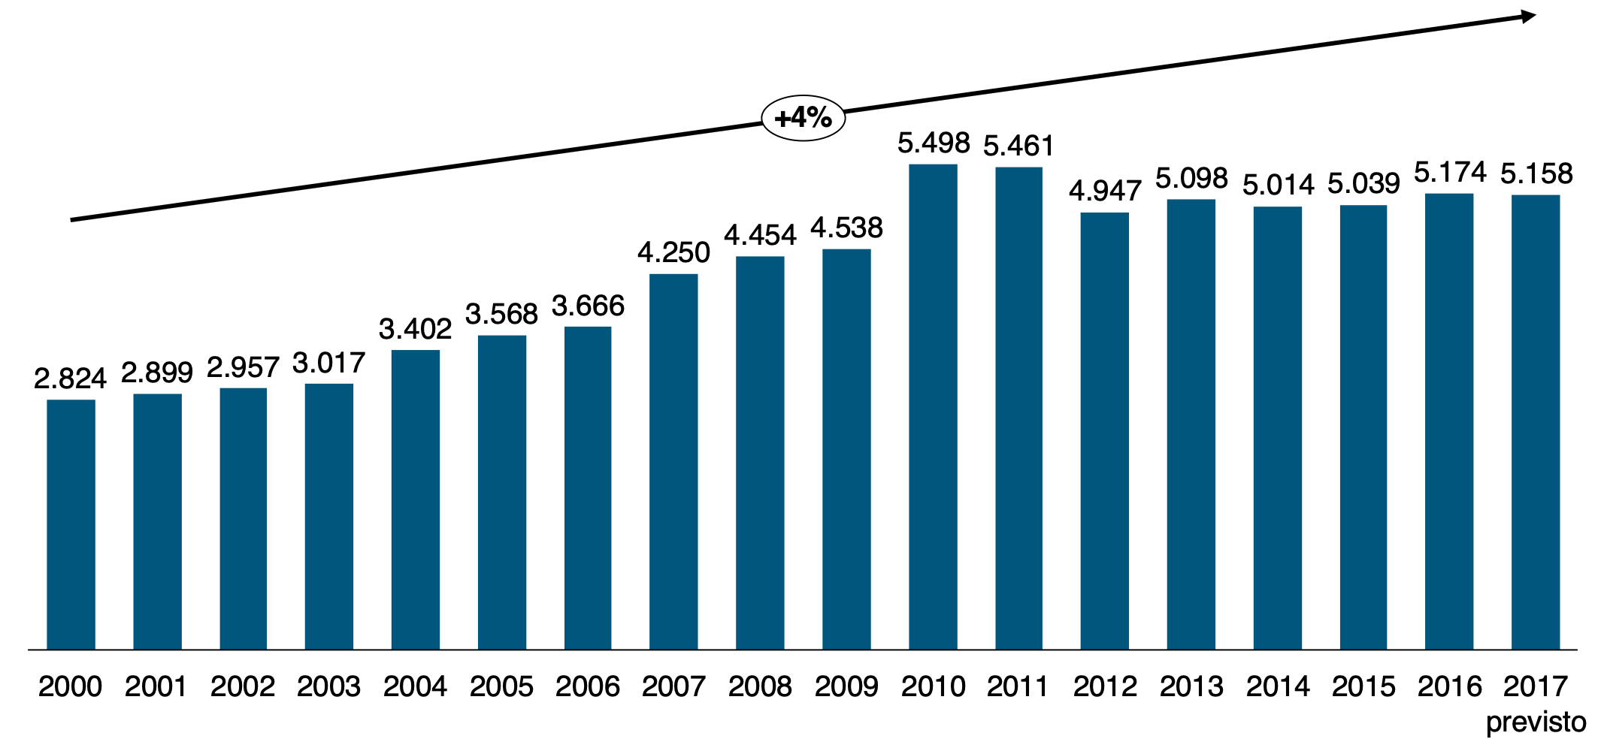

El Real Decreto-ley 9/2013 establece una nueva metodología de retribución de la actividad de distribución en donde se tendrá en cuenta los costes necesarios para realizar la actividad por una empresa eficiente y bien gestionada, mediante la aplicación de criterios homogéneos para todo el territorio nacional. Para fijar su rentabilidad se considera que es una actividad de bajo riesgo.

Se establece la retribución de esta actividad para distintos frentes temporales, análogos a los del transporte, pero detallados en los Anexos I y II del Real Decreto-ley:

- 1 enero 2013-12 julio 2013: la parte proporcional de la retribución provisional fijada en la Orden IET/221/2013 pasa a ser definitiva.

- 13 julio 2013-31 diciembre 2013: retribución conforme a una formulación y se fija la tasa de retribución en 100 puntos básicos sobre las Obligaciones del Tesoro a diez años en el mercado secundario de los tres meses anteriores a la entrada en vigor de la norma.

- A partir 2014: retribución conforme a una formulación y se fija la tasa de retribución en 200 puntos básicos sobre las Obligaciones del Tesoro a diez años en el mercado secundario de los tres meses anteriores a la entrada en vigor de la norma.

La retribución de las actividades de red (tanto transporte como distribución) tiene consideración de coste regulado del sistema y, como tal, es recaudado a través de las tarifas de acceso o peajes. Las empresas ingresan los importes que les corresponden a través del sistema de liquidaciones gestionado por el MINETAD (transitoriamente estas funciones las sigue realizando la CNMC, antigua CNE).

En diciembre de 2013 se aprobó el Real Decreto 1048/2013 por el que se establece la metodología para el cálculo de la retribución de la actividad de distribución de energía eléctrica. Este Real Decreto se basa y consolida los principios retributivos establecidos en el Real Decreto-ley 9/2013 y en la Ley 24/2013. Establece un nuevo modelo que introduce un límite máximo a la inversión reconocida anualmente con dos años de anterioridad a la percepción de la retribución debida a estas actuaciones, con el fin de aportar una previsión razonable de la evolución de los costes del sistema motivados por esta actividad y de vincular la retribución al plan de inversiones presentado y a las inversiones finalmente ejecutadas. También, introduce parámetros y establece formulaciones que permitan lograr aumentos de eficiencia tanto en la construcción de las infraestructuras como en la operación y mantenimiento de las redes. Respecto a los incentivos, establece a cada una de las empresas un incentivo a mejorar los objetivos marcados por ellas mismas los años anteriores en lo relativo a calidad de servicio y a la mejora de las pérdidas en su red. Adicionalmente, se ha introducido un nuevo incentivo a las empresas distribuidoras para lograr una disminución de fraude de energía puesto que son las titulares de las redes y las encargadas de lectura.

En resumen, el régimen económico de la distribución tomará como base los siguientes principios:
- La retribución por inversión será de los activos en servicio no amortizados
- La tasa de retribución financiera referenciada a las Obligaciones del Estado a diez años más un diferencial adecuado para una actividad de bajo riesgo (200 pb en el primer periodo regulatorio, esto es hasta el 31 de diciembre de 2019)
- El devengo y el cobro de la retribución generada por instalaciones puestas en servicio el año n se inicia el año n+2
- La metodología incluirá incentivos que correspondan por calidad de suministro, reducción de pérdidas

Figura 47. Cambios en la remuneración de la actividad de distribución.  Fuente: Elaboración propia. | 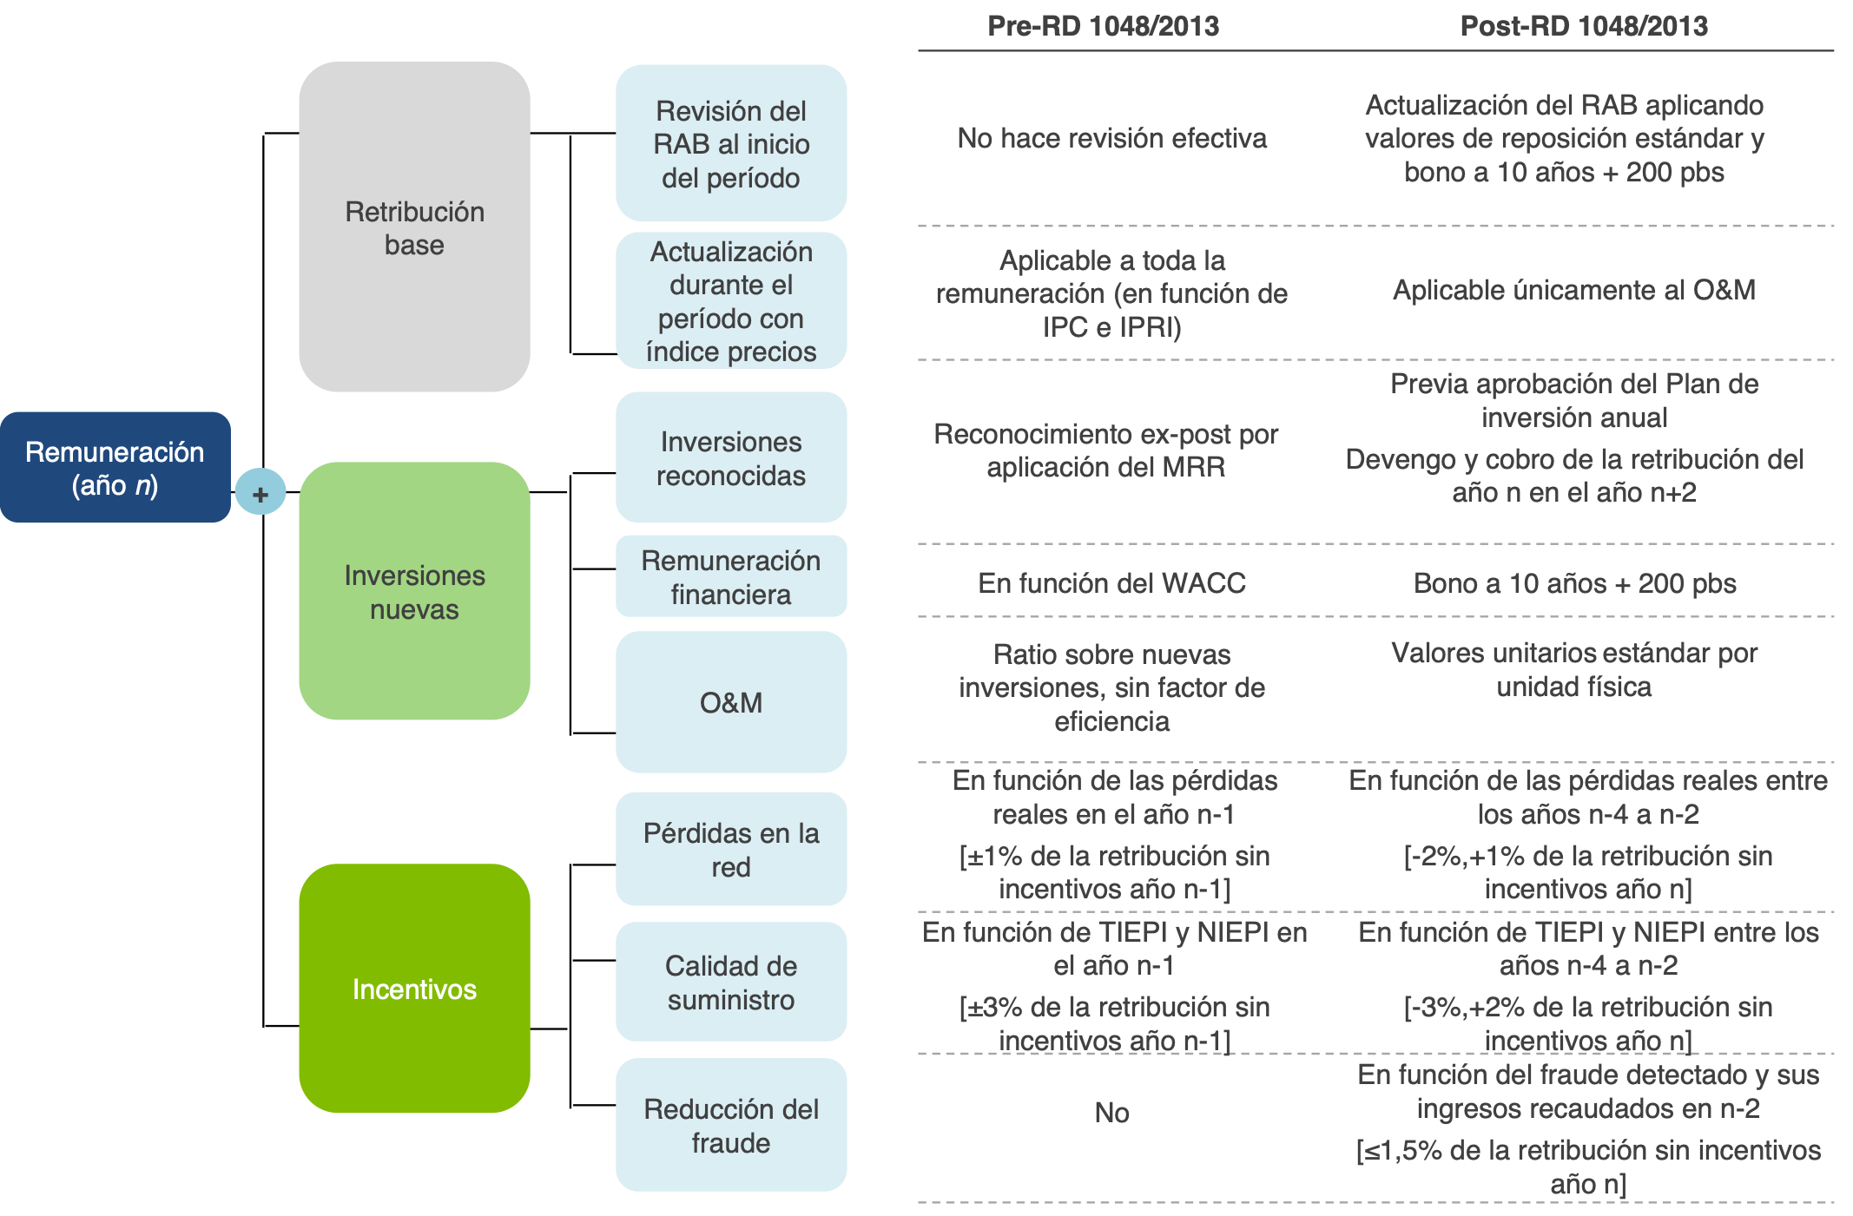

  - Calidad de suministro

La calidad del suministro se define como las características del servicio eléctrico, tanto a nivel técnico como a nivel comercial, que son exigibles por los consumidores y la Administración a las empresas que prestan el servicio. Se mide en distintas variables como son la continuidad de suministro, la calidad del producto y la calidad de la atención y relación con el cliente.

Continuidad de suministro: Se refiere al número de interrupciones del suministro y su duración. Estos valores se calculan mediante dos variables llamadas TIEPI y NIEPI. El primer indicador contabiliza el tiempo de interrupción del suministro (TIEPI), mientras que el segundo (NIEPI) representa el número de interrupciones. Ambos son calculados como el equivalente de la potencia instalada en media tensión y en ambos casos también sólo se contabilizan los cortes de más de 3 minutos.

Por las características de la red de distribución, los niveles de continuidad de suministro exigibles distinguen entre calidad individual (cuando que se refiere a cada consumidor) y calidad zonal (cuando se refiere a una determinada zona geográfica). La clasificación de las zonas es la siguiente ( Tabla 41):

- Zona Urbana (U): Conjunto de municipios de más de 20.000 suministros. Todas las capitales de provincia aun no llegando a los 20.000 suministros también están englobados en este tipo.

- Zona Semiurbana (S): Conjunto de municipios con entre 2.000 y 20.000 suministros.

- Zona Rural Concentrada (RC): Conjunto de municipios con entre 200 y 2.000 suministros.

- Zona Rural Dispersa (RD): Conjunto de municipios con menos de 200 suministros. Incluyen los suministros fuera de la zona poblacional, exceptuando los que se encuentran en polígonos industriales.
Tabla 41. Niveles exigibles en la actualidad.  Fuente: Real Decreto 1955/2000 y elaboración propia. | Calidad Individual  Nivel de Tensión Tipo de Zona Tiepi  [horas] Niepi [N^{º}interrup.]  AT Todas 3,5 7  MT Urbana 3,5 7  Semi urbana 7 11  Rural concentrado 11 14  Rural disperso 15 19  BT Urbana 5 10  Semi urbana 9 13  Rural concentrado 14 16  Rural disperso 19 22  Calidad Zonal  Tipo de Zona Tiepi  [horas] Percentil 80 Tiepi  [horas] Niepi [N^{º}interrup.]  Urbana 1,5 2,5 3  Semi urbana 3,5 5 5  Rural concentrado 6 10 8  Rural disperso 9 15 12

Los incumplimientos en la calidad individual que recibe un consumidor, dan lugar a descuentos en su factura de electricidad, limitados a un 10% de su importe anual.

El tiempo medio de interrupciones en España se ha conseguido disminuir considerablemente en los últimos años (a excepción de 2009 y 2010, debido a los fuertes temporales y huracanes registrados esos años). En la actualidad, el sistema eléctrico tiene una interrupción de 1,097 horas, lo que supone una disponibilidad anual del 99,97% (Figura 48).
Figura 48. Tiempo medio de interrupciones.  Fuente: Elaboración propia. | 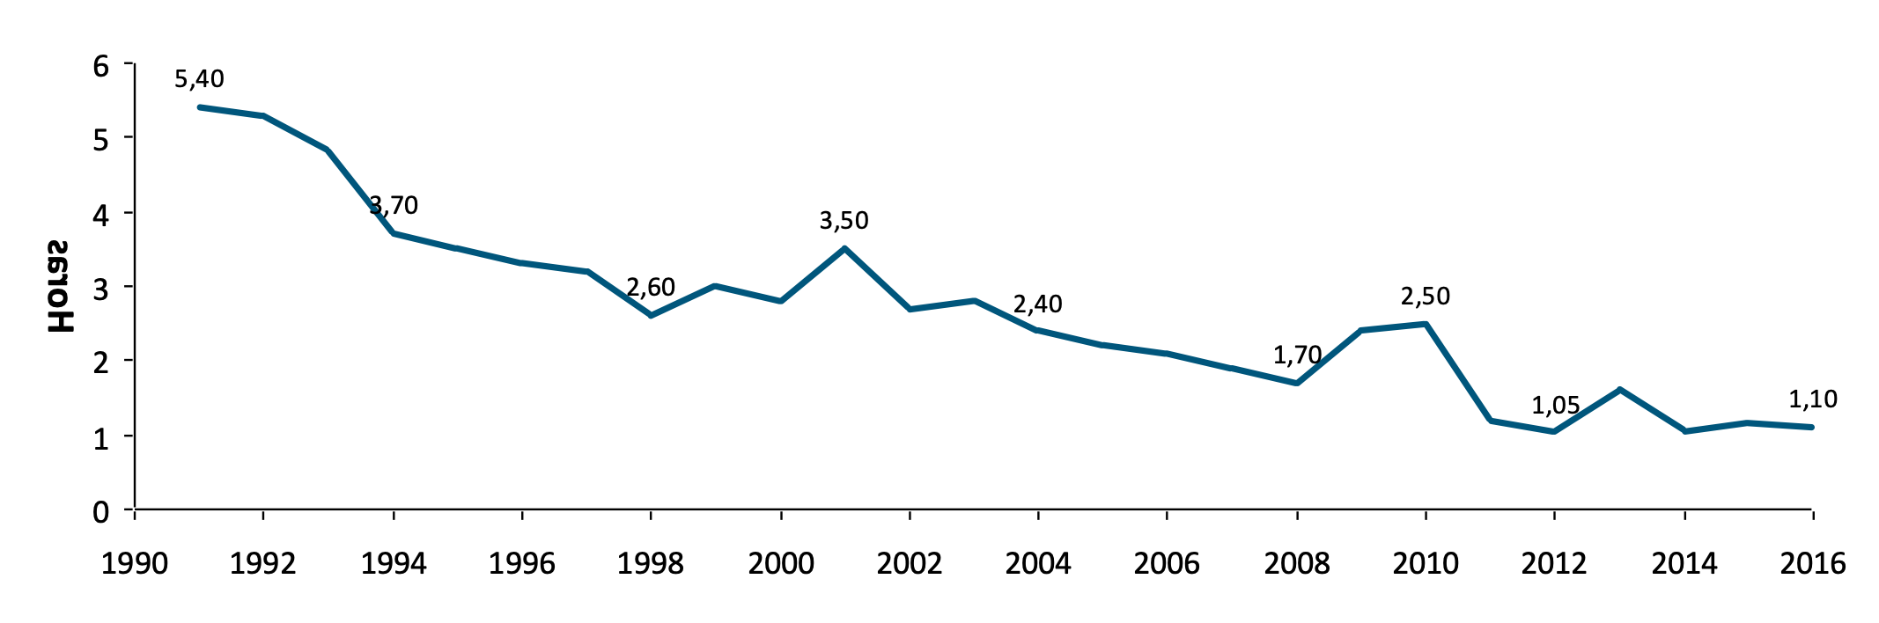

Calidad de producto: los criterios establecidos de lo que se considera una buena calidad de producto se encuentran en la norma UNE-EN 50.160.

Calidad de la atención y relación con el cliente: se determina en función de una serie de cuestiones relacionadas con las características del servicio ofrecido, como son la elaboración de presupuestos para nuevos suministros, tiempo de ejecución de las instalaciones, así como plazos de instalación del contador, de atención de reclamaciones y de cortes y reconexiones por impagos, o el asesoramiento en el momento de la contratación.

  - Smart Grids

Debido a los nuevos retos que existen en el sector eléctrico, se hace necesario desarrollar tecnologías y sistemas más flexibles que favorezcan el desarrollo de las denominadas redes inteligentes o “Smart Grids”. Los objetivos de Europa para 2020, 2030 y 2050, la integración en la red del fuerte incremento de la generación de origen renovable o la necesidad de gestionar de manera más activa la demanda son algunos de estos retos (ver Energías renovables: tecnología, economía, evolución e integración en el sistema eléctrico).

Una Smart Grid se puede definir como “una red que integra de manera inteligente las acciones de los usuarios que se encuentran conectados a ella -generadores, consumidores y aquellos que son ambas cosas a la vez-, con el fin de conseguir un suministro eléctrico, seguro y sostenible” (Figura 49)
Figura 49. Esquema del concepto de una red inteligente o “Smart Grid”.  Fuente: Trilliant. | 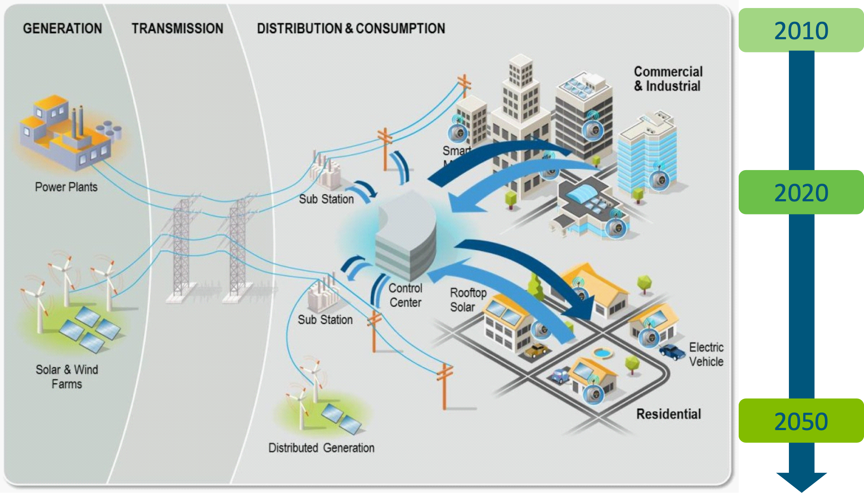

Las redes inteligentes tienen un papel fundamental que jugar en el futuro próximo del transporte y distribución de electricidad. Para conseguir los retos anteriormente expuestos, las redes inteligentes deberán:

- Robustecer y automatizar la red, mejorando su operación, los índices de calidad y las pérdidas en la misma.

- Optimizar la conexión de las zonas con fuentes de energía renovable, optimizando las capacidades de conexión y minimizando el coste de conexión de las mismas.

- Desarrollar arquitecturas de generación descentralizadas, permitiendo el funcionamiento de instalaciones de menor tamaño (generación distribuida) en armonía con el sistema.

- Mejorar la integración de la generación intermitente y de nuevas tecnologías de almacenamiento.

- Avanzar en el desarrollo del mercado de la electricidad, posibilitando nuevas funcionalidades y servicios a los comercializadores y a millones de consumidores en el mercado.

- Gestionar de forma activa la demanda, permitiendo que los consumidores gestionen de manera más eficiente sus consumos y mejorando la eficiencia energética.

- Posibilitar la penetración del vehículo eléctrico, acomodando estas nuevas cargas móviles y dispersas en la red, minimizando el desarrollo de nueva infraestructura y habilitando las funcionalidades de almacenamiento de energía que poseen.

Pero para su correcta implantación, es importante conocer y dar una adecuada respuesta a las principales barreras a las que se está teniendo que enfrentar esta tecnología:

- Madurez tecnológica y riesgo de “first mover” la falta de tecnologías estándares y suficientemente maduras, suponen un elevado riesgo de inversión. Por otro lado, y aunque cada vez se están realizando más pruebas piloto de escala relevante, las estimaciones y análisis de coste/beneficio aún muestran una alta sensibilidad según los supuestos que se consideren (los costes pueden ser más elevados de los inicialmente considerados y los potenciales beneficios identificados no siempre se consiguen).

- “Business case”: como se desprende de los análisis coste/beneficio realizados, los costes de inversión y operación son aún demasiado altos (no existen aún economías de escala) y los beneficios que pretenden conseguir son difícilmente cuantificables e imputables a cada agente. Esto dificulta el nuevo modelo de negocio de la actividad. Por otro lado, cuando se cambia el modelo de negocio y se aumentan los riesgos de una actividad regulada, aumentan los costes de financiación, lo que hace menos rentables las inversiones.

- Normativa y regulación: la normativa vigente, en algunos casos impone limitaciones o barreras técnicas y en otras no genera incentivos suficientes para la inversión. Es necesario que, por parte de los reguladores, se tome conciencia de la importancia del papel que van a jugar las Smart Grids y se adecúe la normativa para facilitar su implantación tanto a nivel técnico como económico.

- Seguridad y privacidad de los datos: el detalle y volumen de la información que estará disponible sobre cada consumidor puede generar graves perjuicios si se usa de manera inadecuada o no se implantan las suficientes garantías para el tratamiento de los datos.

En España, como primer paso hacia una futura red inteligente, se ha establecido un plan para la sustitución de todos los contadores domésticos (≤ 15kW) por nuevos equipos electrónicos antes del fin de 2018, así como su gestión y lectura a través un sistema de telegestión implantado por la distribuidora. Este plan de sustitución, que fue establecido inicialmente en la orden ITC/3860/2007, adolecía de los problemas de madurez tecnológica indicados. Por ello, cuando los fabricantes de equipos dispusieron de la suficiente capacidad técnica para suministrar los contadores que cumplían con los requisitos exigibles, el plan de sustitución fue actualizado por la orden IET/290/2012.

En España, como primer paso hacia una futura red inteligente, se ha establecido un plan para la sustitución de todos los contadores domésticos

El plan de sustitución actualmente vigente contempla actualmente varios plazos e hitos de sustitución (Figura 410).
Figura 410. Plan de sustitución de contadores vigente.  Fuente: Elaboración propia. | 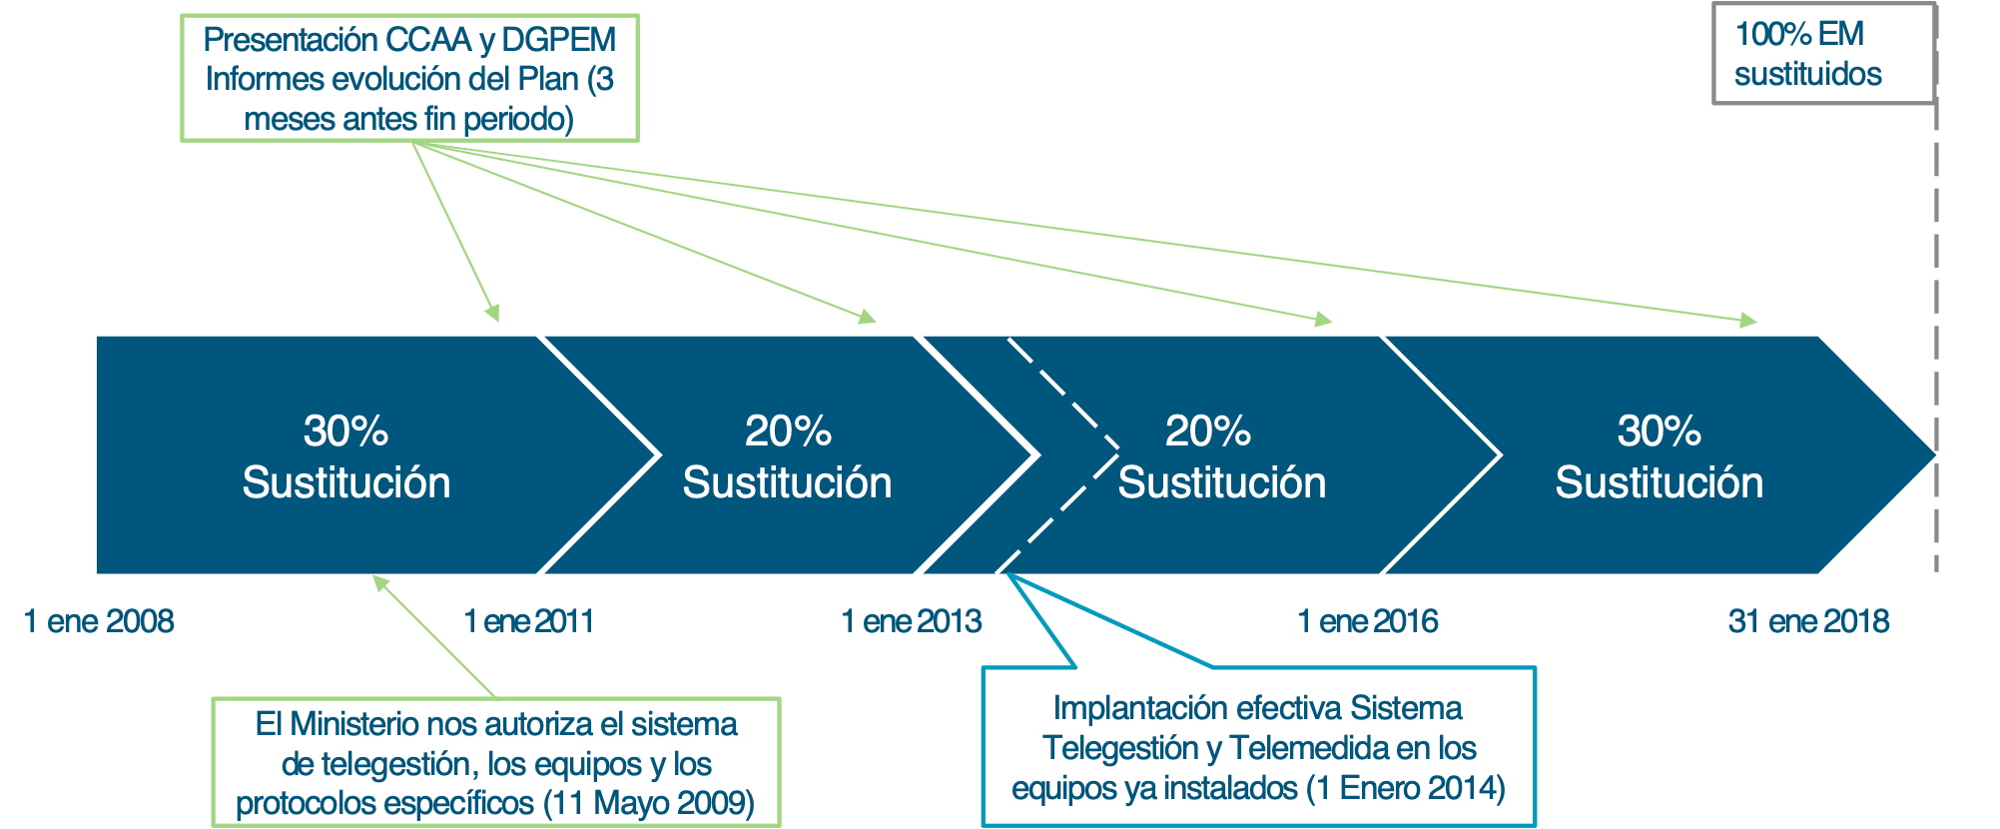

Por otro lado, la Comisión Nacional de Energía (antigua CNE y actual CNMC) creó durante 2012 un grupo de trabajo sobre Smart Grids denominado: "Análisis regulatorio para el desarrollo de las redes inteligentes y la integración eficiente de recursos distribuidos. Vehículo eléctrico y generación de pequeña potencia". En dicho grupo participaron tanto las empresas distribuidoras como el Operador del Sistema y dos empresas tecnológicas (Indra y Tecnalia), con el objetivo de analizar la situación en España y elaborar propuestas normativas para facilitar la integración de los recursos distribuidos en la red de distribución, fundamentalmente el vehículo eléctrico y generación distribuida de pequeña potencia.

Respecto a la normativa de la Unión Europea, en 2011 se publicó una comunicación sobre Smart Grids y en 2012 identificó una serie de medidas para realizar el despliegue de los contadores inteligentes, además de una guía para analizar el coste-beneficio de los proyectos de Smart Grids. No obstante, no ha sido hasta el 14 de noviembre de 2012 con la publicación de la Directiva 2012/27/UE sobre eficiencia energética, cuando se ha establecido la obligación de que los Estados miembros implanten contadores inteligentes que permitan facilitar información en tiempo real, siempre que esté económicamente justificado (ver La nueva directiva de eficiencia energética, Directiva 2012/27/UE).

Situación actual del despliegue de contadores inteligentes en España. Según los objetivos que fija el Plan de sustitución de contadores el objetivo para finales del año 2016 es haber sustituido el 70% de los contadores analógicos. Acorde al último informe publicado por la CNMC, el número de contadores inteligentes integrados en la red superó los 21 millones a finales del año 2016, representando el 74,5% del total de los contadores con una potencia inferior a los 15 kW, cumpliéndose por tanto con el segundo de los hitos marcados.

Sin embargo, el grado de sustitución no ha sido equitativo en las diferentes provincias, siendo Ceuta y Melilla las zonas en las que menos contadores se han instalado, mientas que Salamanca y Castellón fueron a finales de 2016 las zonas en las que más contadores se instalaron.

- Comercialización

  - El mercado minorista de energía eléctrica

La actividad de comercialización. El suministro de electricidad consiste en la entrega de energía a clientes finales a cambio de una contraprestación económica. Esta actividad es ejercida por las empresas comercializadoras en régimen de competencia.

Estas empresas adquieren la energía en el mercado de producción (ver Formación de precios en el mercado mayorista diario de electricidad y Formación de precios en el mercado mayorista a plazo de electricidad) y la suministran a los clientes finales, que la han de destinar a su propio consumo. Esta adquisición de energía es el principal valor añadido de la actividad de comercialización. Para ello, la empresa suministradora ha de realizar una previsión de consumo del cliente (o segmento de clientes) y planificar la adquisición de energía mediante las distintas formas de contratación (mercado diario, mercados a plazo o contratación bilateral).

Para llevar la energía al consumidor, las empresas comercializadoras hacen uso de las redes de transporte y distribución, mediante la contratación y el pago de los peajes de acceso. Las condiciones de acceso a las redes y los precios de los peajes correspondientes están regulados por la Administración, de forma que se realiza en las mismas condiciones para todas las comercializadoras (ver Los peajes de acceso y cargos: estructura, costes y liquidación de los ingresos).

Por lo tanto, las empresas comercializadoras son sociedades mercantiles que, accediendo a las redes de transporte o distribución, adquieren energía para su venta a los consumidores, a otros sujetos del sistema o para realizar operaciones de intercambio internacional según está establecido en la Ley 24/2013 del Sector Eléctrico.

Estas sociedades deben cumplir los siguientes requisitos:

- Comunicar el inicio y el cese de su actividad como comercializadoras de energía eléctrica y el cese de la misma, acompañada de la declaración responsable sobre el cumplimiento de los requisitos que se establezcan reglamentariamente para el ejercicio de la misma, ante el Ministerio de Energía, Turismo y Agenda Digital.

Cuando la actividad se vaya a desarrollar exclusivamente en el ámbito territorial de una sola comunidad autónoma, deberá comunicarse al órgano competente en materia de energía de la comunidad autónoma correspondiente quien, en el plazo máximo de un mes, dará traslado al Ministerio de Energía, Turismo y Agenda Digital, acompañada de la declaración responsable y la documentación presentada por el interesado.

- Mantenerse en el cumplimiento de los requisitos de capacidad legal, técnica y económica que se determinen en relación al suministro de energía eléctrica.

- Prestar las garantías que reglamentariamente se establezcan.
Las empresas comercializadoras tienen como principales obligaciones:

- Adquirir la energía necesaria para el desarrollo de sus actividades, realizando el pago de sus adquisiciones.

- Contratar y abonar el peaje de acceso a las redes de transporte y distribución correspondiente a la empresa distribuidora a partir de los datos de facturación, con independencia de su cobro del consumidor final, así como abonar los precios y cargos conforme a lo que reglamentariamente se determine, con independencia de su cobro del consumidor final.

- Formalizar los contratos de suministro con los consumidores de acuerdo a la normativa en vigor que resulte de aplicación. Asimismo, realizar las facturaciones a sus consumidores de acuerdo a las condiciones de los contratos que hubiera formalizado.

A estos efectos, estarán obligadas a formalizar los contratos con los consumidores que lo soliciten conforme a un modelo de contrato normalizado. El plazo de duración y el resto de condiciones del contrato se fijarán reglamentariamente.

- Las Comercializadoras de Referencia tienen la obligación de:
- Suministrar a aquellos consumidores con derecho al precio voluntario para el pequeño consumidor (PVPC). Tienen derecho a esta modalidad los consumidores con una potencia contratada hasta 10 kW y que deseen utilizar esta modalidad frente a una negociación bilateral con una comercializadora.

- Realizar ofertas a los consumidores con derecho al PVPC en las que el precio del suministro de energía eléctrica sea fijo para un periodo determinado, sin perjuicio de las revisiones que procedan de los peajes, cargos y otros costes regulados. (Ver Suministro de referencia).

- Suministrar a aquellos consumidores que tengan la condición de vulnerables.

- Suministrar a aquellos consumidores que, sin tener derecho a los PVPC, carezcan transitoriamente de un contrato de suministro con un comercializador.
- Poner en práctica los programas de gestión de la demanda aprobados por la Administración.

- Procurar un uso racional de la energía.

- Tomar las medidas adecuadas de protección del consumidor de acuerdo con lo establecido reglamentariamente.

- Para el suministro a consumidores finales deberán disponer de un servicio de atención a sus quejas, reclamaciones e incidencias en relación al servicio contratado u ofertado, así como solicitudes de información sobre los aspectos relativos a la contratación y suministro o comunicaciones, poniendo a su disposición una dirección postal, un servicio de atención telefónica y un número de teléfono, ambos gratuitos, y un número de fax o una dirección de correo electrónico al que los mismos puedan dirigirse directamente.

- Preservar el carácter confidencial de la información de la que tenga conocimiento en el desempeño de su actividad, cuando de su divulgación puedan derivarse problemas de índole comercial, sin perjuicio de la obligación de información a las Administraciones Públicas.

- Informar a sus clientes acerca del origen de la energía suministrada, así como de los impactos ambientales de las distintas fuentes de energía y de la proporción utilizada entre ellas.

- Informar a sus clientes sobre sus derechos respecto de las vías de solución de conflictos de que disponen en caso de litigio. A estos efectos las empresas comercializadoras deberán ofrecer a sus consumidores, la posibilidad de solucionar sus conflictos a través de una entidad de resolución alternativa de litigios en materia de consumo.

- Cumplir los plazos que se establezcan reglamentariamente para las actuaciones que les corresponden en relación con los cambios de suministrador.

Por otra parte, tienen como principales derechos:

- Facturar y cobrar el suministro realizado.

- Contratar la adquisición y venta de energía eléctrica en los términos previstos en la Ley y sus disposiciones de desarrollo.

- Acceder a las redes de transporte y distribución en la forma que reglamentariamente se determine por el Gobierno.

- Exigir que los equipos de medida de los usuarios reúnan las condiciones técnicas y de seguridad que reglamentariamente se determinen, así como el buen uso de los mismos.

Principales procesos comerciales. Además de la adquisición de energía, las empresas comercializadoras realizan varios procesos en su relación con los clientes finales:

- Oferta: las empresas comercializadoras elaboran ofertas para sus clientes, y se las hacen llegar a través de su estructura de canales de atención y venta. Una vez que la oferta es aceptada por el cliente, se pasa al proceso de contratación del suministro eléctrico.
La facturación a los consumidores se efectuará por las empresas comercializadoras en las condiciones que se hubieran pactado entre las partes

- Facturación: la facturación a los consumidores se efectuará por las empresas comercializadoras en las condiciones que se hubieran pactado entre las partes y se realizará en base a las lecturas mensuales o bimestrales de los equipos de medida instalados al efecto y facilitadas por los distribuidores en su factura de acceso correspondiente. Dichas lecturas son responsabilidad de las empresas distribuidoras, conforme a la normativa vigente.

En el caso de los consumidores acogidos al precio voluntario para el pequeño consumidor, antes de la ley 24/2013 tarifa de último recurso, el comercializador de referencia realiza la facturación habitualmente de forma bimestral, en base a las lecturas bimestrales de los equipos de medida instalados al efecto o, cuando no se disponga de lectura real, a las estimaciones de medida realizadas por el distribuidor, conforme al procedimiento establecido, que se aplica homogéneamente a nivel sectorial (ver El suministro de referencia).

El Gobierno ha regulado que la facturación de los consumidores domésticos y PYMEs se calculará en base a la lectura real de los contadores realizada cada dos meses. La norma, con la que el Gobierno busca que el consumidor pague en base a sus consumos reales, entró en vigor en el mes de abril de 2013. El sistema de facturación bimestral sustituyó a la factura mensual que estuvo en vigor desde septiembre de 2008, y que incluía una facturación estimada que se realizaba en meses alternos. Dicho sistema generó un importante número de reclamaciones por parte de los consumidores debido a la complejidad asociada a las regularizaciones de los consumos.

La lectura y facturación de consumidores que contraten su suministro a través de una comercializadora en mercado libre estará sujeta a lo acordado libremente entre las partes y recogido en el correspondiente contrato de suministro.

Previo acuerdo expreso entre las partes, la empresa comercializadora podrá facturar una cuota fija mensual proporcional a los consumos históricos y, cuando no los haya, con una estimación de horas de utilización diaria, previamente acordada, más el término de potencia. En todo caso, se producirá como mínimo una regularización anual y en base a lecturas reales.

Para suministros que cuenten con equipos de medida digitales y con la telemedida operativa, la lectura se realizará con una periodicidad mensual y en el caso de consumidores acogidos al PVPC antigua TUR, la facturación se realizará considerando los valores horarios de consumo.

- Atención post-venta: El servicio de atención a los consumidores que establezcan las empresas comercializadoras deberá adecuarse, en todo caso, a los parámetros mínimos de calidad establecidos en la legislación de defensa de los consumidores y usuarios.

Los consumidores serán debidamente avisados, de forma transparente y comprensible, de cualquier intención de modificar las condiciones del contrato e informados de su derecho a rescindir el contrato sin coste alguno cuando reciban el aviso. Asimismo, serán notificados de forma directa por su suministrador sobre cualquier revisión de los precios derivada de las condiciones previstas en el contrato en el momento en que ésta se produzca, y no más tarde de un período de facturación después de que haya entrado en vigor dicha revisión, de forma transparente y comprensible.

Las reclamaciones o discrepancias que se susciten en relación con el contrato de suministro con una empresa comercializadora, o con las facturaciones derivadas de los mismos, son resueltas administrativamente por el órgano competente en materia de energía de la Comunidad autónoma o Ciudades de Ceuta y Melilla, en cuyo territorio se efectúe el suministro, independientemente de las actuaciones en vía jurisdiccional que pudieran producirse a instancia de cualquiera de las partes.

Etiquetado de electricidad. De acuerdo con lo establecido por la normativa europea, las empresas comercializadoras tienen la obligación de informar a sus clientes sobre el origen de la energía suministrada, así como de los impactos ambientales de las distintas fuentes de energía y de la proporción utilizada entre ellas.

También está establecido que será la Comisión Nacional de los Mercados y la Competencia (CNMC) la encargada de aprobar un formato de etiquetado tipo, que deberán utilizar las empresas comercializadoras en sus facturas para reflejar la información, así como el método utilizado para el cálculo de la contribución de cada fuente energética primaria en el conjunto de la energía eléctrica suministrada por las empresas comercializadoras y su impacto ambiental asociado.

El método de cálculo se concreta en la Circular 1/2008 y se resume en los pasos siguientes:

- Calcular el mix nacional, a partir de la información aportada por el Operador del Sistema. Para ello, se recaba la información relativa al año natural anterior al 1 de abril de cada año, fecha en la que se inicia la obligación.

- Del mix nacional se restan las garantías de origen emitidas a favor de la producción procedente de fuentes de energía renovables o de cogeneración de alta eficiencia.

- Para cada comercializadora, a partir del mix nacional, se añaden las garantías de origen transferidas a favor de dicha comercializadora.

Como resultado, cada empresa comercializadora debe informar del origen de su electricidad calculado a partir del mix nacional al que se añaden las garantías de origen adquiridas. Este método de cálculo implica que la forma de mejorar el mix consiste en adquirir garantías de origen de energía renovable o de cogeneración de alta eficiencia.

En la Circular 6/2012 de la CNE, ahora CNMC, se han actualizado las normas de organización y funcionamiento del Sistema de Garantía de origen de la electricidad.

El formato del etiquetado en las facturas está estandarizado y se presenta en forma de figuras y tablas que reflejan el mix medio del sector (Figura 51) y de la comercializadora que realiza el suministro:
Figura 51. Ejemplo de mix de producción eléctrica presentado en la factura de la electricidad.  Fuente: Factura tipo de una empresa comercializadora y elaboración propia. | 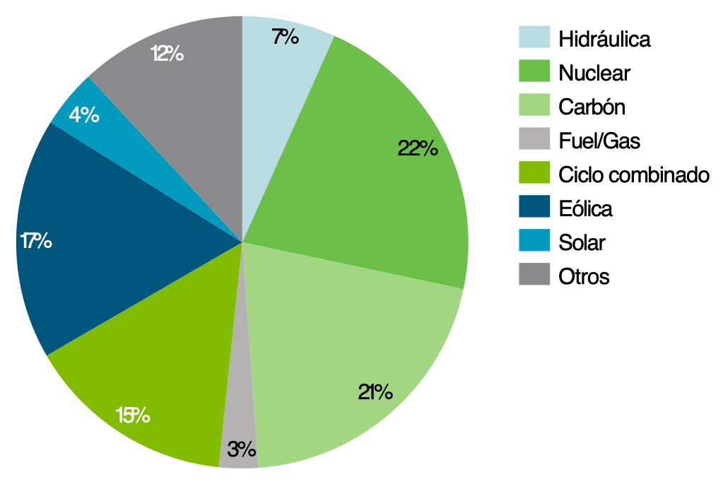

También se proporciona información sobre las emisiones de CO₂ y sobre los residuos radiactivos con el formato que se muestra en la Figura 52.

Figura 52. Ejemplo de los gráficos de emisiones de carbono y residuos radiactivos presentados en la factura de la electricidad.  Fuente: Factura tipo de una empresa comercializadora y elaboración propia. | 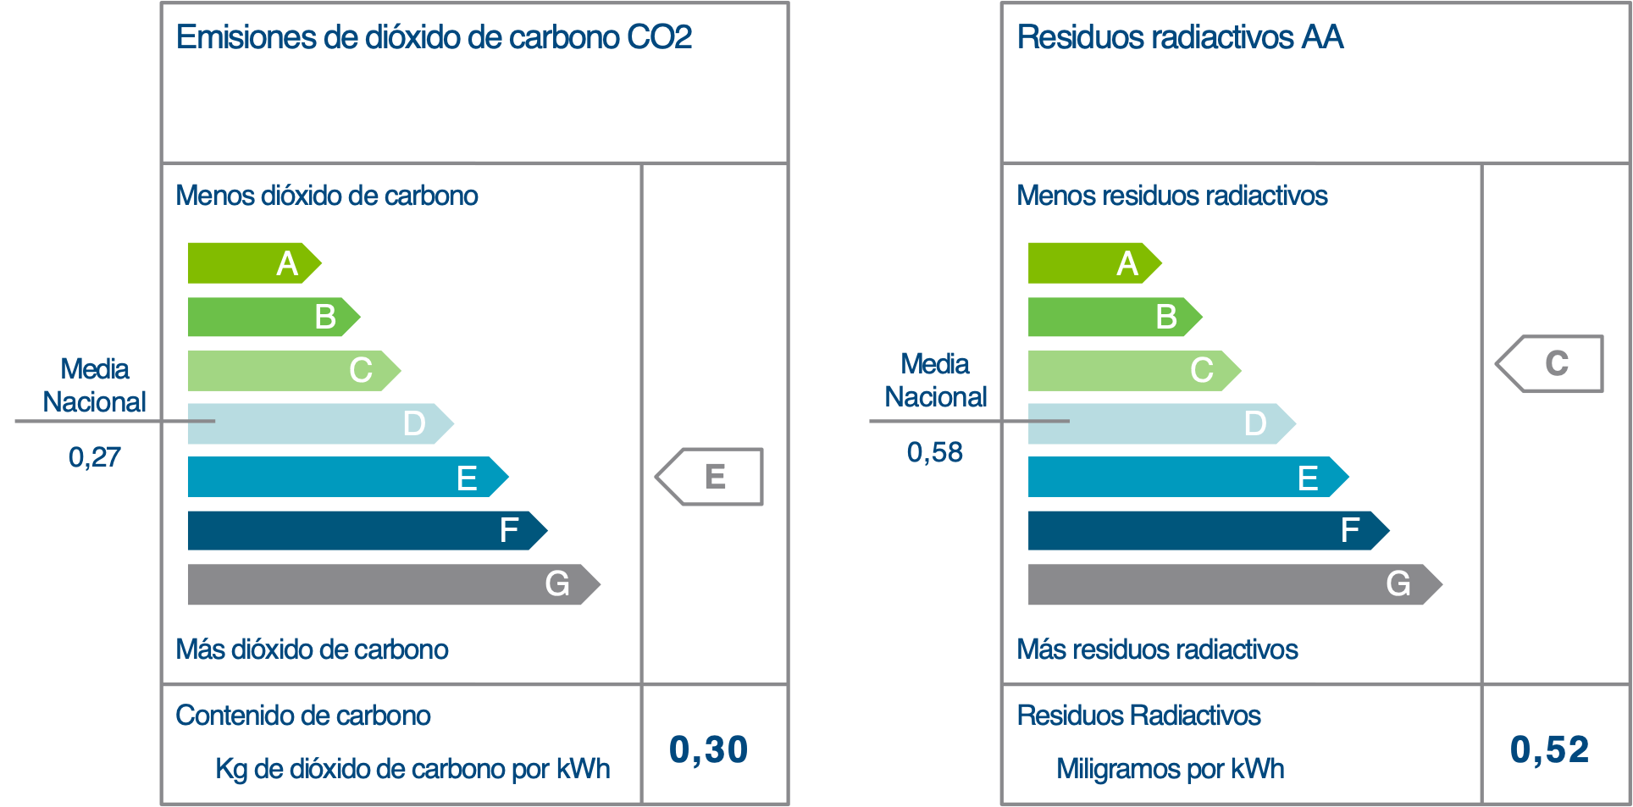

Formas de suministro: en el sector eléctrico español existen tres formas por las que las comercializadoras pueden suministrar energía a los consumidores:

- Suministro de referencia (Ver El suministro de referencia).

- Precio Voluntario para el Pequeño Consumidor (PVPC), que es un precio calculado por Red Eléctrica de España que se determina en función del precio horario de los mercados diario e intradiario durante el período al que corresponda la facturación, y mediante la aplicación de un perfil de un consumidor promedio. Es la modalidad que se aplica por defecto a partir del 1 de julio de 2014 si el consumidor estaba acogido a la anterior Tarifa de Último Recurso (TUR).

- Precio Fijo Anual en Mercado Regulado ofrecido por la comercializadora de referencia.

- Contratación en el Mercado Liberalizado mediante la contratación libre con una comercializadora.

- Suministro del Último Recurso (ver el bono social): suministro que aplica a los siguientes consumidores:

- Consumidores vulnerables.

- Consumidores que no cumplen los requisitos para la aplicación del PVPC y que transitoriamente no dispongan de un contrato de suministro en vigor con un comercializador en mercado libre.

  - El suministro de referencia

El suministro de referencia es de aplicación a los consumidores conectados en baja tensión con potencia contratada hasta 10 kW y viene a sustituir al Suministro de Último Recurso (SUR) existente hasta la aprobación de la Ley 24/2013 del sector eléctrico. El consumidor que opte por esta modalidad se le aplicará los precios voluntarios para el pequeño consumidor (PVPC) que serán únicos para todo el territorio español y serán los precios máximos que podrán cobrar los comercializadores que asuman las obligaciones de suministro de referencia (anteriormente denominados Comercializadores de Último Recurso (CUR)) (ver El precio voluntario para el pequeño consumidor).

Por otro lado, la ley del sector define las tarifas de último recurso como aquellos precios de aplicación a categorías concretas de consumidores. Estas tarifas resultarán de aplicación a:

- Los consumidores que tengan la condición de vulnerables: a los que será de aplicación el PVPC menos el bono social (ver el bono social).

- Aquellos que, sin cumplir los requisitos para la aplicación del precio voluntario para el pequeño consumidor, transitoriamente no dispongan de un contrato de suministro en vigor con un comercializador en mercado libre: a los que será de aplicación el PVPC más un recargo.

En este sentido, el Suministro de Último Recurso (SUR) es, dentro del modelo de mercado liberalizado que se aplica en los sectores de electricidad y gas natural en Europa, una modalidad de suministro para determinados consumidores para quienes las Directivas europeas conciben el suministro de dichas energías como servicio universal.

La Directiva 2003/54/CE y posteriormente la Directiva 2009/72/CE, establecen las condiciones de este servicio y la posibilidad de designar un suministrador de último recurso. Más concretamente:

“Los Estados miembro deberán garantizar que todos los clientes domésticos y, cuando los Estados miembro lo consideren adecuado, las pequeñas empresas, es decir, las empresas que empleen a menos de 50 personas y cuyo volumen de negocios o balance general anual no exceda de 10 millones de euros, disfruten en su territorio del derecho a un servicio universal, es decir, del derecho al suministro de electricidad de una calidad determinada, y a unos precios razonables, fácil y claramente comparables y transparentes. Para garantizar la prestación del servicio universal, los Estados miembro podrán designar un suministrador de último recurso.”

Estas mismas Directivas también mencionan una protección especial para los llamados clientes vulnerables, de la siguiente forma:

“Los Estados miembro adoptarán las medidas oportunas para proteger a los clientes finales y, en particular, garantizarán una protección adecuada de los clientes vulnerables. A este respecto, cada uno de los Estados miembro definirá el concepto de cliente vulnerable que podrá referirse a la pobreza energética y, entre otras cosas, a la prohibición de desconexión de la electricidad a dichos clientes en períodos críticos. Los Estados miembro garantizarán la aplicación de los derechos y las obligaciones relacionados con los clientes vulnerables.”

En España, el SUR se implantó en el sector de la electricidad el 1 de julio de 2009. Básicamente, consistía en el derecho de determinados clientes (los de potencia contratada menor o igual a 10 kW) a escoger una oferta comercial en mercado libre o ser suministrados a precios establecidos por la Administración. Posteriormente, como ya se ha mencionado la ley 24/2013 cambió esta denominación sustituyéndola por suministro de referencia.

Los clientes acogidos al precio voluntario para el pequeño consumidor (PVPC) son suministrados por alguno de los comercializadores de referencia, empresas comercializadoras designadas por el Gobierno y que realizan su actividad en el mismo régimen de acceso de terceros a las redes y pagando el mismo peaje de acceso. Estos comercializadores adquieren la energía para su venta a los consumidores, a otros sujetos del sistema o para realizar operaciones de intercambio internacional. (Figura 53)

Figura 53. Calendario de desaparición de tarifas integrales.  Fuente: Elaboración propia a partir de la normativa. | 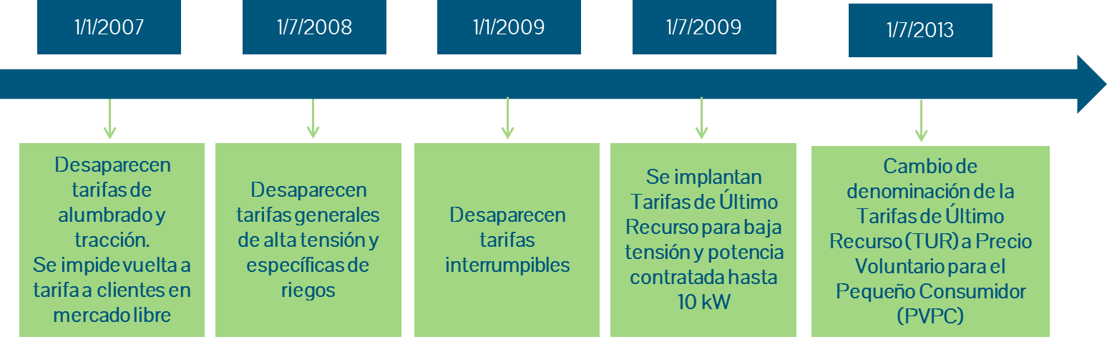

Conviene distinguir entre el derecho al suministro en el marco del suministro de referencia y el SUR con el bono social, que es un mecanismo de protección al consumidor vulnerable con unas características específicas ligadas a la situación social, la capacidad económica y las necesidades imprescindibles de energía en el hogar. Es decir, el suministro de referencia garantiza el derecho al suministro en unas condiciones razonables, mientras que el bono social se configura como una protección social para consumidores desfavorecidos económicamente (ver El bono social).

La solución dada en España con la creación del bono social es una medida parcial que requiere de mayor definición y adaptación acorde a la experiencia obtenida (ver El bono social).

Finalmente, no hay que olvidar, que en la propia Directiva 2009/72/CE se menciona la posibilidad de adoptar otros tipos de medidas– “Los Estados miembro adoptarán las medidas adecuadas, tales como planes nacionales de acción en materia de energía, prestaciones en el marco de regímenes de la seguridad social para garantizar el necesario suministro de electricidad a los clientes vulnerables o el apoyo a mejoras de la eficiencia energética, con el fin de atajar la pobreza energética donde se haya constatado, también en el contexto más amplio de la pobreza en general.”

Los comercializadores de referencia. Los comercializadores de referencia, anteriormente comercializadores de último recurso (CUR) designados por la Administración para asumir la obligación del suministro de referencia en todo el territorio español son, desde octubre de 2017, las siguientes empresas comercializadoras tanto de gas como de electricidad:

- Iberdrola Comercialización de Último Recurso, S.A.U. (electricidad y gas)

- Endesa Energía XXI, S.L.U. (electricidad y gas)

- Gas Natural S.U.R., SDG, S.A. (electricidad y gas)
- EDP Comercializadora de Último Recurso S.A. (electricidad y gas)
- Viesgo comercializadora de Referencia S.L. (electricidad)

- CHC Comercializador de Referencia S.L.U. (electricidad)

- Teramelcor, S.L (electricidad)

- Empresa de alumbrado Eléctrico de Ceuta Comercialización de referencia S.A. (electricidad)

El Real Decreto 216/2014, por el que se establece la metodología de cálculo de los precios voluntarios para el pequeño consumidor de energía eléctrica y su régimen jurídico de contratación establece las empresas que asumen la obligación del suministro de referencia de electricidad. Esta designación es continuista con la establecida en el Real Decreto 485/2009, por el que se regulaba la puesta en marcha del suministro de último recurso; esta designación se realizó tomando en consideración que dichas empresas disponían de los medios suficientes para poder asumir el riesgo de una actividad libre, con la obligación adicional de someterse a las condiciones establecidas para el SUR.

El Real Decreto 216/2014 establece, al igual que el derogado 485/2009, la posibilidad de que los grupos empresariales que tengan obligaciones de suministro de comercializador de referencia o de último recurso en los sectores de electricidad y gas respectivamente, podrán proceder a unificar dichas obligaciones en una única empresa de comercialización de referencia o de último recurso. A estos efectos, dichos grupos empresariales o empresas deberán remitir su solicitud al Ministerio de Energía, Turismo y Agenda Digital indicando el nombre de la sociedad que asumirá las obligaciones de referencia en ambos sectores. El Ministerio de Energía, Turismo y Agenda Digital determinará la fecha a partir de la cual se hará efectiva la transferencia a dicha sociedad de los consumidores acogidos a la tarifa de último recurso de gas o en su caso, al precio voluntario para el pequeño consumidor de energía eléctrica.

La relación de empresas puede ser revisada por el Gobierno, quien ha establecido como medida de promoción de la competencia y para mejorar la información a los consumidores, que la CNMC debe facilitar, a través de su página web, el listado actualizado de empresas comercializadoras, tanto de referencia como en el mercado libre.

También se obliga a facilitar los datos de todos los comercializadores en las propias facturas de cada uno de los comercializadores de referencia. La Tabla 21 muestra un ejemplo del tipo de información que se incluye en las facturas de los comercializadores de referencia en marzo de 2017:

Tabla 51. Ejemplo de información incluida en las facturas de los comercializadores.  Fuente: CNMC y elaboración propia. | Comercializadora de referencia Teléfono gratuito de atención al cliente Otros teléfonos de atención al cliente Dirección de la página web  Endesa Energía XXI, S.L.U. 800 760 333 www.endesaonline.com  Iberdrola Comercialización de Último Recurso, S.A.U 900 225 235 900 224 522 www.iberdrola.com  Gas Natural S.U.R., SDG, S.A. 900 100 259 901 40 40 40 www.gasnaturalfenosa.com  EDP Comercializadora de Último Recurso 900 907 000 www.edpenergia.com  Viesgo Comercializadora de Referencia 910911464 www.viesgoclientes.com  CHC Comercializador de Referencia 984115538 www.chcenergía.es  Teramelcor S.L. 951481180 www.teramelcor.es  Empresa de alumbrado Eléctrico de Ceuta Comercialización de referencia S.A 956519534 www.electricadeceuta.com

Obligaciones del suministro de referencia. Los comercializadores de referencia de electricidad, además de los derechos y obligaciones generales establecidos para todos los comercializadores en el artículo 45 de la Ley 17/2007, tienen las siguientes obligaciones adicionales según el Real Decreto 216/2014:

- Atender las solicitudes de suministro y formalizar los correspondientes contratos con aquellos consumidores que tengan derecho a acogerse al precio voluntario para el pequeño consumidor (PVPC) antes denominada TUR (ver El precio voluntario para el pequeño consumidor).

- Atender las solicitudes de los consumidores que soliciten contratar al precio fijo anual de suministro.

- Atender a los consumidores que tengan la condición de vulnerables y les resulte de aplicación las tarifas de último recurso de la ley 24/2013.

- Atender a los consumidores que, sin cumplir los requisitos para la aplicación del precio voluntario para el pequeño consumidor, transitoriamente carecen de contrato en vigor con un comercializador libre y les resulten de aplicación las correspondientes tarifas de último recurso.

- Atender a los consumidores que, como consecuencia del incumplimiento de los requisitos exigidos para el ejercicio de la actividad de comercialización de una empresa comercializadora, sean objeto de traspaso.

- Llevar en su contabilidad interna cuentas separadas, diferenciando los ingresos y los gastos estrictamente imputables al suministro realizado a aquellos consumidores acogidos a precio voluntario para el pequeño consumidor (PVPC)

Los consumidores acogidos al Precio Voluntario para el Pequeño Consumidor (PVPC) serán considerados, a efectos de la gestión del acceso a las redes, como consumidores en el mercado liberalizado, por lo que se les aplica todo lo establecido actualmente en la reglamentación o la que se pueda establecer en el futuro sobre el mercado libre. Hasta que no se actualice la normativa correspondiente, se mantiene la aplicación que se hacía anteriormente por el distribuidor en lo referido a las condiciones de pago y de suspensión del suministro incluidas en el Real Decreto 1955/2000. A su vez, los comercializadores de referencia deberán atender las solicitudes de suministro de energía eléctrica y formalizar los correspondientes contratos con estos consumidores.

El traspaso de la tarifa al suministro de último recurso (ahora suministro de referencia). En junio de 2009 se publicó la Orden ITC/1659/2009, que incluía el mecanismo de traspaso de clientes del mercado a tarifa al SUR (Suministro del Último Recurso) de energía eléctrica, con lo que más de 23 millones de consumidores de electricidad que hasta el 1 de julio de 2009 tenían un contrato en vigor con un distribuidor en el mercado a tarifa fueron traspasados al SUR.

En la citada Orden, en la que también se estableció el procedimiento de cálculo y estructura de las tarifas de último recurso, se definieron los siguientes aspectos en relación al sistema del SUR.

- Los contratos a tarifa que estaban suscritos entre los consumidores y los distribuidores se extinguieron de forma automática.

- Los consumidores que no habían contratado con una comercializadora a su elección antes del 1 de julio de 2009, fueron traspasados automáticamente al Comercializador de Último Recurso-CUR (ahora comercializador de referencia) del grupo empresarial de la empresa distribuidora de la zona.

- El CUR se subrogaba en la obligación del suministro con los mismos parámetros técnicos y datos del anterior contrato a tarifa que tuviera el consumidor con el distribuidor.

- Los CUR comenzaron a facturar a los consumidores desde el 1 de julio de 2009, debiendo incluir en su factura los consumos a tarifa pendientes de facturación por el distribuidor, al que posteriormente debían liquidar las cantidades que les fueran de aplicación.

Los consumidores en el mercado de referencia. La legislación actual establece que, con carácter general, sólo podrán acogerse a precio voluntario para el pequeño consumidor (PVPC) los consumidores de energía eléctrica conectados en baja tensión cuya potencia contratada sea inferior o igual a 10 kW. No obstante, dicho límite de potencia puede modificarse por Orden Ministerial, y es previsible que a medio plazo se reduzca el colectivo de consumidores con derecho a PVPC como la CNMC ha recomendado siempre que exista una competencia efectiva en la comercialización y se incremente de forma importante el número de clientes suministrados por los comercializadores en libre competencia.

Con la información disponible en los boletines indicadores publicados por la CNMC, se presenta en la Figura 54 el volumen de energía consumida por consumidores con derecho a acogerse bajo el suministro de último recurso, ahora PVPC, detallando su estado a diciembre de 2017 y su evolución histórica.

Figura 54. Evolución de la estructura del mercado de electricidad en volumen de energía para consumidores con derecho a acogerse al PVPC. Estado a diciembre de 2017.  Fuente: Boletín Indicadores CNMC y elaboración propia | 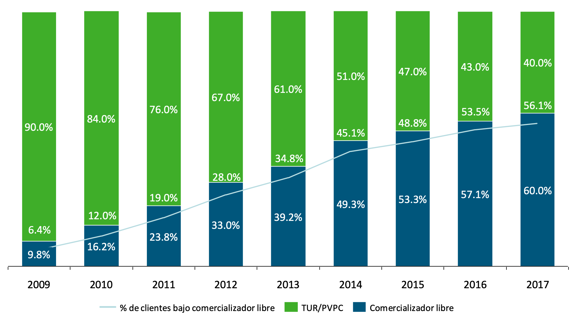

Como se puede apreciar en la Figura 55, a finales de diciembre de 2017, el número total de suministros de electricidad en el mercado minorista español superaba los 27,3 millones. Del total del mercado minorista español, más de 26,2 millones (que suponen el 95,2% de los mismos con un consumo agregado de casi el 46,7% de la energía suministrada), corresponden al segmento doméstico más pymes.

Del total de suministros, un total de 10,5 millones aún permanecen en el PVPC, suministrados mediante un comercializador de referencia y el resto están en el mercado liberalizado.

Figura 55. Energía suministrada y puntos de suministro según tipología de mercado. Estado a diciembre de 2017.  Fuente: CNMC y elaboración propia | 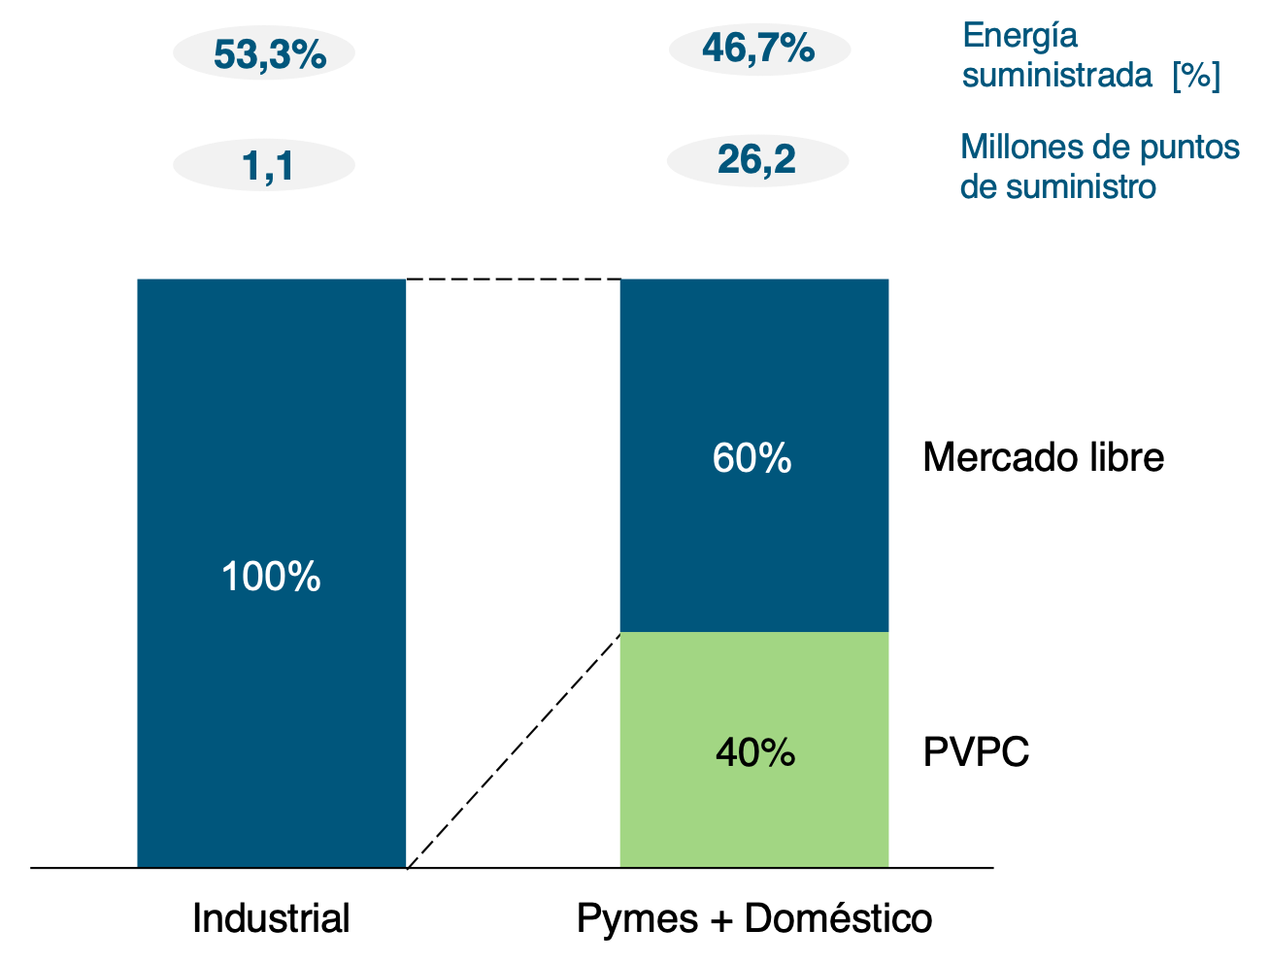

  - El precio voluntario para el pequeño consumidor

El precio para el pequeño consumidor (PVPC) es el precio máximo de referencia al que podrán contratar los consumidores de hasta 10 KW de potencia contratada que deseen utilizar esta modalidad frente a una negociación bilateral con una comercializadora. Viene a sustituir a las tarifas de último recurso (TUR) existentes hasta la aprobación de la Ley 24/2013.

El cálculo del precio voluntario para el pequeño consumidor (PVPC). El PVPC se debe calcular respetando el principio de suficiencia de ingresos, aditividad y de forma que no ocasione distorsiones de la competencia en el mercado. Se calcula incluyendo de forma aditiva los peajes de acceso y cargos que correspondan, el coste de producción de energía eléctrica y el coste regulado de gestión comercial. Su metodología de cálculo se regula en el Real Decreto 216/2014 y la principal novedad respecto a las TUR es que el coste de producción de energía eléctrica se determina con base en el precio horario de los mercados diario e intradiario durante el período al que corresponda la facturación. Hasta la entrada en vigor de este Real Decreto, el citado coste de producción se fijaba a priori a partir del método de cálculo previsto en la normativa anterior tomando como referencia el resultado de las subastas CESUR.

Desde el punto de vista del Comercializador, el cálculo se realiza de forma aditiva recogiendo los mismos costes que tendría cualquier comercializador en el mercado libre. Así, se incluyen los costes de adquisición de energía, el coste de acceso y un coste de gestión comercial.

Sin embargo, desde el punto de vista del sistema eléctrico, el cálculo continúa sin ser suficiente para recuperar todos los costes. Esto se debe a que los peajes de acceso y cargos no cubren la suma de los costes regulados incluidos en su cálculo, produciendo el llamado déficit tarifario (ver El déficit tarifario: qué es, consecuencias y solución). En todo caso, el déficit de las tarifas de acceso no tiene impacto económico directo en el comercializador de referencia, al igual que tampoco lo tiene para cualquier comercializador en mercado libre.

El PVPC, antes tarifa de último recurso, se aplica a los consumidores con potencia contratada hasta 10 kW y se calcula sumando los peajes de acceso y cargos que correspondan, el coste de producción de energía y el coste regulado de gestión comercial
Por lo tanto, los costes considerados en el cálculo del precio voluntario para el pequeño consumidor son:

- Coste de adquisición de energía: refleja el coste de producción de energía para los clientes con derecho a PVPC. Hasta finales de 2013, se calculaba en base a un procedimiento competitivo, las subastas para el aprovisionamiento del SUR: subastas CESUR. Al resultado de las subastas se incorporaban otros costes como los resultantes de la participación en los mercados spot (diario o de ajustes) y los pagos regulados de capacidad y las pérdidas. También se incorporaban los pagos de los comercializadores para la financiación de la retribución del Operador del Mercado Ibérico de Energía, Polo Español (OMEL) y al Operador del Sistema (REE), según la normativa de aplicación vigente en cada momento.

Sin embargo, la última subasta CESUR celebrada el 19 de diciembre de 2013 no fue validada por la Comisión Nacional de los Mercados y la Competencia (CNMC), como entidad supervisora de la misma, a la vista de la concurrencia de determinadas circunstancias atípicas.

Ante la necesidad de fijación de un PVPC con anterioridad al 1 de enero de 2014, el Gobierno determinó mediante el Real Decreto-ley 17/2013 el precio de 48 €/MWh para el primer trimestre de 2014.

Posteriormente, el Real Decreto 216/2014 establece la metodología de cálculo de los PVPC basado en el precio horario del mercado durante el periodo al que corresponda la facturación. Este nuevo mecanismo es de aplicación a partir del 1 de abril de 2014, si bien establece un periodo transitorio máximo de tres meses, hasta el 1 de julio de 2014, para la adaptación de los sistemas por parte de los comercializadores de referencia. Durante este periodo, si tuvieran que emitir alguna factura y no tuvieran listo el nuevo sistema, aplicarán el precio fijado para el primer trimestre (48 €/MWh).

La facturación se efectuará por el comercializador de referencia que corresponda con base en lecturas reales y considerando los perfiles de consumo salvo para aquellos suministros que cuenten con equipos de medida con capacidad para telemedida y telegestión, y efectivamente integrados en los correspondientes sistemas, en los que la facturación se realizará considerando los valores horarios de consumo.

De este modo, el mecanismo establecido en este Real Decreto supone un cambio de modelo, pasando de un modelo en el que el precio del coste estimado de la energía se fijaba a priori a través de un mecanismo con un precio de futuro como era el caso de las subastas CESUR, a un mecanismo en el que el consumidor abonará el coste que ha tenido en el mercado la energía consumida en el periodo.

Por otro lado, Red Eléctrica publicará el precio promedio que se aplicará a la factura de cada consumidor en función de su periodo de facturación y la CNMC dispondrá también de un simulador de factura donde introduciendo el día inicial y final del periodo de facturación, el consumo y la potencia contratada, se obtendrá el precio final a pagar por el consumidor.
.
- Peaje de acceso y cargos: incorpora el precio vigente de los peajes de acceso y cargos que correspondan según el tipo de consumidor. Se trata de los peajes de acceso 2.0A para clientes con contador de un solo periodo o 2.0DHA para clientes con contador de dos periodos, es decir, con discriminación horaria.

- Gestión comercial: se trata de un valor establecido en la metodología de cálculo que trata de reflejar el coste de los procesos de gestión de los clientes con derecho al precio voluntario para el pequeño consumidor.

Figura 56. Cálculo del Precio Voluntario para el Pequeño Consumidor.  Fuente: Elaboración propia. | 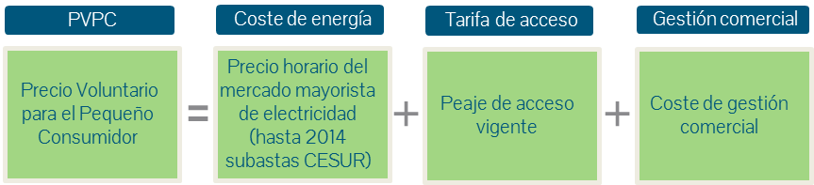

El coste de adquisición de energía. La metodología de cálculo del precio voluntario para el pequeño consumidor de electricidad refleja el coste de adquisición de la energía que tendría cualquier comercializador en el mercado libre, con el fin de no crear un déficit en su compra de energía y que los PVPC no supongan una barrera a la liberalización.

El cálculo del coste de adquisición de energía desde el 1 de abril de 2014 recoge los siguientes conceptos de coste:

- Precio horario del mercado mayorista: refleja el precio horario que se establece entre oferta y demanda en el mercado mayorista de electricidad. (Ver Formación de precios en el mercado diario de electricidad y Formación de precios en los mercados mayoristas a plazo de electricidad)

- Servicios de ajuste: recoge el coste de los servicios de ajuste del sistema (resto de componentes del precio final excepto el coste en el mercado diario). (ver Mecanismos de ajuste de demanda y producción).

- Pago por capacidad: se aplican los valores vigentes, en función del peaje de acceso (con o sin discriminación horaria) y para cada periodo tarifario.

- Pago a otros agentes del sistema: cuantías que correspondan al pago de los comercializadores para la financiación de la retribución del Operador del Mercado Ibérico de Energía y al Operador del Sistema, según la normativa de aplicación vigente en cada momento.

- Pérdidas estándar: se aplican los valores vigentes, en función del peaje de acceso (con o sin discriminación horaria) y para cada periodo tarifario.

Los peajes de acceso y cargos. Las redes de transporte y distribución permanecen bajo un esquema regulado, por ser actividades que, dadas sus características intrínsecas, son monopolios naturales (ver Actividades reguladas y actividades en libre competencia). Por este motivo, los costes de las redes (junto con otros costes regulados del Sistema, los cargos), son repercutidos a todos los consumidores según sus características, independientemente de la forma de adquisición de su energía, a través de los peajes de acceso y cargos. Los precios los fija el Ministerio de Energía, Turismo y Agenda Digital, y podían ser revisados trimestralmente hasta la aprobación del Real Decreto-ley 20/2012 que ha fijado su revisión anual (ver Peajes de acceso y cargos: estructura, costes y liquidación de ingresos).

El coste de gestión comercial. El coste de gestión comercial trata de reflejar el coste de los procesos de gestión de los clientes con derecho al precio voluntario para el pequeño consumidor. Su valor es especialmente importante, ya que se trata del único valor fijado administrativamente y que puede suponer una diferencia respecto al mercado liberalizado (Figura 57). Si el valor del coste de gestión comercial es demasiado ajustado, será difícil que los comercializadores puedan diseñar precios que mejoren el precio voluntario para el pequeño consumidor.
Figura 57. PVPC vs mercado libre.  Fuente: Elaboración propia. | 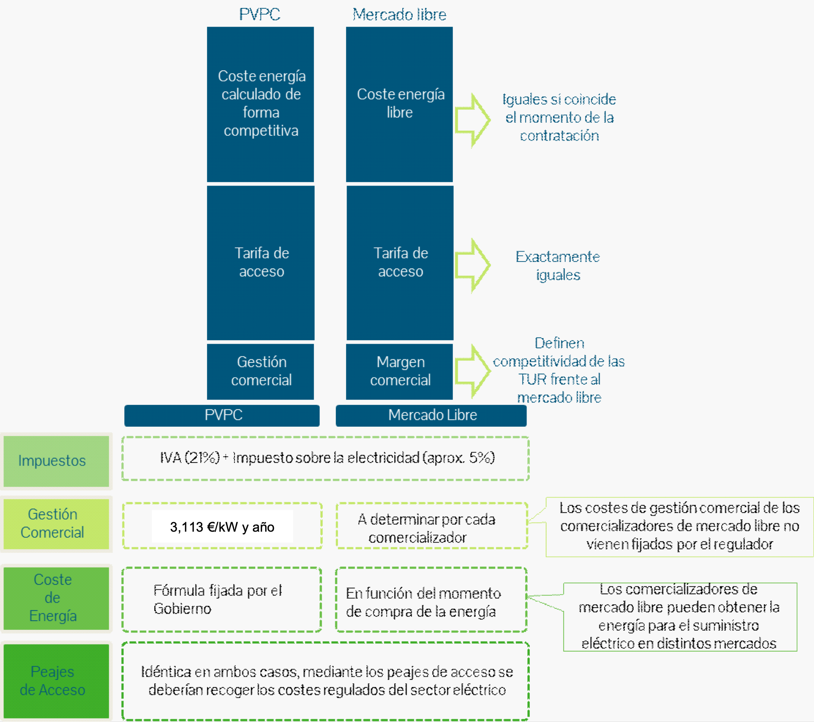

Según la orden ETU/1948/2016, de 22 de diciembre, el valor fijado anteriormente de 4 €/kW se sustituyó por un valor de 3,113 €/kW contratado/año. Esta cifra se revisará de nuevo por el ministerio en el año 2019. Con este importe, los comercializadores de referencia deberían gestionar el proceso de atención, facturación y cobro a los clientes, más otros procesos relacionados con la actividad, como la gestión del bono social y, además, tener un margen de beneficio razonable para la actividad.

Explicación de la factura de electricidad. A la hora de analizar una factura de electricidad típica, se pueden diferenciar tres bloques como se puede observar en la Figura 58:
Figura 58. Factura eléctrica tipo.  Fuente: Comercializadora tipo. | 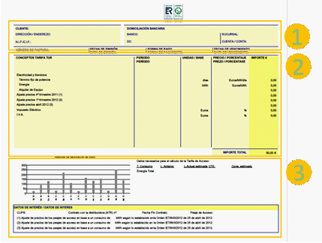

1. Información del cliente y del suministro: la cabecera de la factura permite identificar el suministro (número de suministro, tipo de contrato, periodo de facturación, número y fecha de la factura, etc.) y el cliente al que se está facturando (nombre, dirección, forma de pago, etc.).

2. Facturación: término fijo y variable. A continuación aparece el detalle de los conceptos propiamente facturados. La factura de la electricidad está compuesta de un término fijo y un término variable. El término fijo (potencia) se calcula multiplicando la potencia contratada de cada cliente (kW) por el número de días del período de facturación y por el precio del término fijo (€/kW/día). El término variable (energía) se calcula multiplicando el consumo de dicho periodo (kWh) por el precio del término de energía (€/kWh).

Para los clientes con precio voluntario para el pequeño consumidor (PVPC), la determinación del coste de producción de energía eléctrica se realizará con base en el precio horario del mercado diario durante el período al que corresponda la facturación. En el mercado libre, los precios y periodicidad de revisión de los mismos son los establecidos en las condiciones económicas o particulares de cada contrato. La suma del término fijo y del término variable constituye el importe base de facturación, al que se le aplican los posibles descuentos, según promociones que haya obtenido el cliente y, finalmente, se le añaden los impuestos.

Como se ha explicado anteriormente, la facturación se efectuará por el comercializador de referencia que corresponda con base en lecturas reales y considerando los perfiles de consumo salvo para aquellos suministros que cuenten con equipos de medida con capacidad para telemedida y telegestión, y efectivamente integrados en los correspondientes sistemas, en los que la facturación se realizará considerando los valores horarios de consumo.

3. ¿A qué se destina esta factura? Los ingresos recaudados a través de la factura eléctrica se emplean en cubrir los costes del sistema eléctrico y en particular (Figura 59):

- Costes regulados del sistema: transporte, distribución, regulador.

- Costes de política energética: incentivos a las energías renovables y cogeneración, servicios de interrumpibilidad que se abonan a los grandes consumidores por poder limitar su consumo en un momento de saturación del sistema y el sobrecoste de los sistemas extrapeninsulares. También incluyen las anualidades correspondientes a los déficits tarifarios generados en años anteriores.

- Coste de la energía: en el caso de consumidores acogidos al PVPC el precio de la energía estará fijado a partir del 1 de abril de 2014 por el precio horario del mercado mayorista.
Figura 59. Detalle del destino de lo que paga el consumidor en su factura.  Fuente: Comercializadora tipo. | 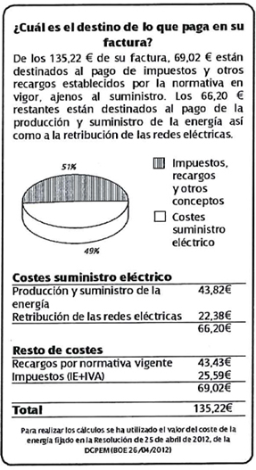

En la Figura 510 se recogen los valores históricos de los precios medios por MWh para un consumidor medio:
Figura 510. Evolución del costes de la energía y los peajes para los consumidores acogidos al PVPC sin discriminación horaria a julio de 2017.  Fuente: Boletín de indicadores diciembre 2017 elaborado por la CNMC y elaboración propia. | 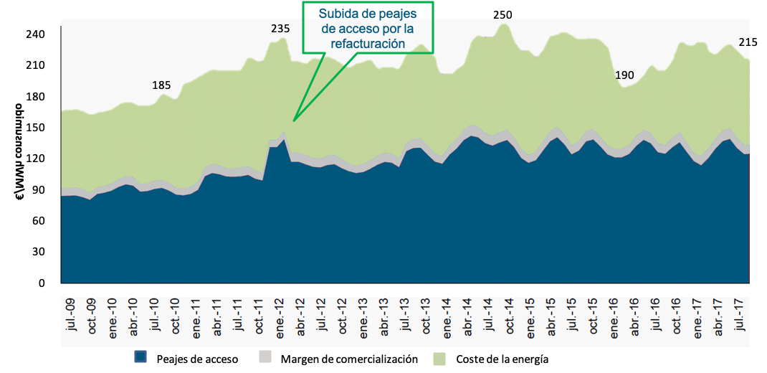

4. Información adicional. En la parte final de la factura, los comercializadores incluyen un gráfico con la evolución histórica del consumo facturado y los datos de contacto de la comercializadora.

Igualmente, en este bloque aparece también cualquier información complementaria sobre la facturación. Este es el caso de la corrección que se realizó en las facturas emitidas entre el 1 de agosto y el 31 de diciembre de 2012, donde figuró un nuevo concepto de ajuste ("ajuste en precio" o "ajuste en peajes") establecido por el Ministerio como consecuencia de sendos Autos del Tribunal Supremo. Dicha modificación fue debida a la variación de los precios de los peajes de acceso del cuarto trimestre de 2011 y primer trimestre de 2012 respecto a lo originalmente publicado, así como por los peajes aplicables a partir del 1 de abril de 2012.

  - El bono social

El bono social, aprobado por el Gobierno en el Real Decreto 897/2017, de 6 de octubre, por el que regula la aplicación del bono social de electricidad para los consumidores vulnerables, es un mecanismo para la protección de determinados consumidores con ciertos niveles de renta y circunstancias personales, que fue creado en el proceso de la liberalización completa del suministro (ver El suministro de referencia).

Esta figura se definió inicialmente en el Real Decreto-ley 6/2009, con la idea de favorecer económicamente a determinados consumidores de electricidad que cumplieran con unas características sociales, de consumo y poder adquisitivo determinados por la Administración (ver El precio voluntario para el pequeño consumidor). Posteriormente, en el Real Decreto-ley 13/2012, se estableció de forma transitoria una equivalencia entre el bono social y el concepto de consumidor vulnerable definido en la normativa comunitaria.

¿Cómo se calcula? El bono social consiste en una bonificación en las facturas del suministro de electricidad, equivalente a la diferencia entre el precio voluntario al pequeño consumidor (PVPC) y un valor base, que se denomina tarifa de último recurso a partir de la publicación de la Ley 24/2013 y será aplicado por el correspondiente comercializador de referencia en las facturas de los consumidores que puedan acogerse al mismo.
Con el Real Decreto 897/2017 se calcula descontando un 25 % en todos los términos que componen el PVPC para aquellos consumidores considerados vulnerables y un 40% para aquellos consumidores considerados vulnerables severos. Desde 2009 y hasta la publicación del anterior Real Decreto (216/2014), el bono social suponía congelar los precios que se estaban aplicando al consumidor antes del 1 de julio de 2009, calculándose en cada factura el importe con los precios actuales y descontando la diferencia que resulte (Figura 511).

Figura 512. Cuantificación del bono social.  Fuente: Elaboración propia. | 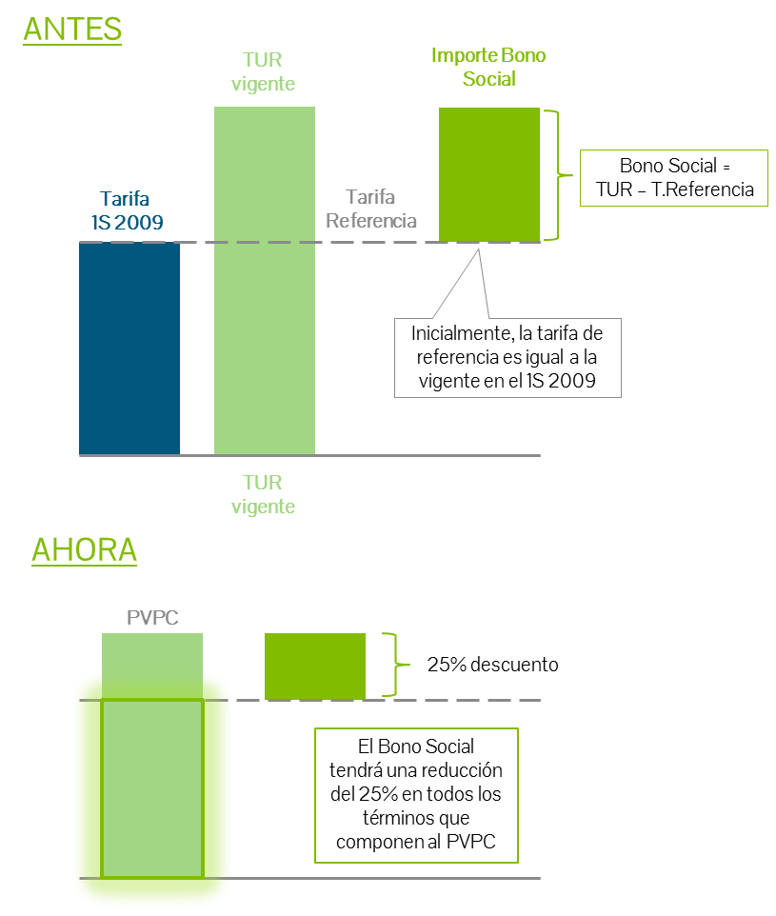

En un mercado en competencia, las políticas sociales dentro de las cuales se enmarca el bono social, no deberían tomar la forma de ayudas directas al consumo eléctrico, sino que deberían ser aplicadas de forma que interfieran lo menos posible con el principio de asignación eficiente en el mercado. Estas medidas se pueden canalizar a través de instrumentos específicos de redistribución de la renta, como ayudas sociales para los colectivos más vulnerables, haciendo de esta manera que las ayudas sean independientes del consumo y que no distorsionen el precio del mercado.

Como segunda alternativa, se podría repercutir el coste de apoyo a los consumidores vulnerables entre el resto de consumidores eléctricos, especialmente sobre aquellos con demandas más inelásticas. El principal aspecto positivo de esta medida es que no se interfiere o se hace mínimamente sobre las decisiones de consumo de los agentes. De hecho, pese al mayor precio del suministro, los consumidores con demandas más inelásticas seguirían consumiendo prácticamente la misma cantidad de electricidad.

Solo de estas dos formas se podría resolver el aparente conflicto entre la eficiencia de un sistema de mercado y las políticas sociales de ayuda a consumidores vulnerables (ver Eficiencia económica).

¿A quién aplica? Como ya se ha señalado, el bono social se definió con la idea de favorecer económicamente a determinados consumidores de electricidad y que cumplieran con unas características sociales, de consumo y poder adquisitivo determinados por la Administración. (Tabla 52)

Tabla 52. Condiciones bono social.  Fuente: Elaboración propia. | 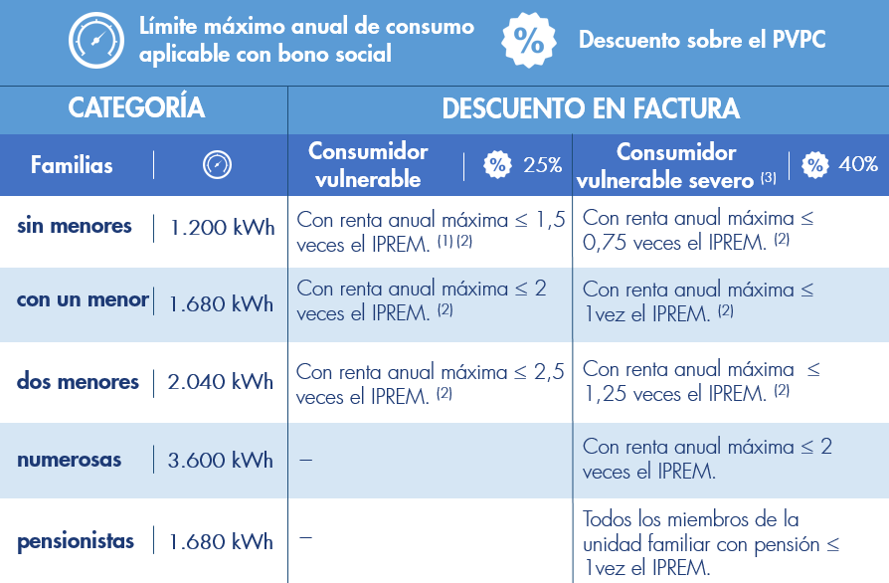  ⁽¹⁾ IPREM: Indicador Público de Renta de Efectos Múltiples, índice empleado en España como referencia para la concesión de ayudas, subvenciones o el subsidio de desempleo. En 2017: 7.519,58 €/año.  ⁽²⁾ Estos umbrales se incrementarán en 0,5 si es consumidor vulnerable y en 0,25 si es un consumidor vulnerable severo para:  - Hogares con algún miembro con discapacidad reconocida ≥33%.  - Hogares con algún miembro que acredite la situación de violencia de género.  - Hogares con algún miembro bajo la condición de víctima del terrorismo.  ⁽³⁾ Se considera consumidor en riesgo de exclusión social al consumidor que reúna los requisitos para ser vulnerable severo y que sea atendido por los servicios sociales de una Administración autonómica o local que financie al menos el 50% del importe de su factura.  ⁽⁴⁾ El bono social se aplica por períodos prorrogables de 2 años (salvo familias numerosas, válido sin renovación mientras no caduque el título). Además, se establece un periodo transitorio de 6 meses para que los que están acogidos al actual bono social acrediten que cumplen con las nuevas condiciones

La tramitación del bono social la debe realizar el consumidor ante una empresa comercializadora de referencia antes de último recurso, mediante la solicitud y el escrito de declaración responsable que correspondan, según los modelos que han sido establecidos por la Resolución de 26 de junio de 2009, de la Secretaría de Estado de Energía.

La empresa comprobará la validez de los datos de la solicitud y de la documentación aportada, y cuando se complete su acreditación iniciará la facturación del bono social en la factura más próxima a dicha fecha.
Se distinguen dos tipos de consumidores vulnerables y se introduce por primera vez el criterio de la renta para acceder al bono social
Desde julio de 2012, y en cumplimiento del Real Decreto-ley 13/2012, las empresas comercializadoras de último recurso ahora de referencia han puesto a disposición de los consumidores acogidos al bono social un servicio de atención telefónica y un número de teléfono, ambos gratuitos, para atender sus solicitudes de información.

¿Quién lo financia y quién lo supervisa? El Real Decreto-ley 6/2009 estableció que la financiación de este mecanismo fuera asumida por algunas empresas titulares de instalaciones de generación del sistema eléctrico español.

Sin embargo, el Tribunal Supremo lo declaró inaplicable en febrero de 2012 por ser un criterio no justificado y discriminatorio (esto último por no aplicar a todos los generadores). Tras esta sentencia el bono social se incluyó en los peajes de acceso.

Posteriormente, el Real Decreto-ley 9/2013 reconoce el carácter obligatorio para el servicio público del bono social, siendo las matrices de las sociedades verticalmente integradas en las actividades del sector eléctrico quienes deben asumir su coste. El reparto de dicho coste se realiza en función del número de suministros conectados a las redes de distribución y al número de clientes a los que suministra la actividad comercial.

Con la entrada en vigor del Real Decreto-ley 7/2016, de 23 de diciembre, se mantiene que sean las matrices de los grupos de sociedades que desarrollen la actividad de comercialización de energía eléctrica, o a las propias sociedades que así lo hagan, si no forman parte de ningún grupo, la que asuman el coste del bono social. Dicha obligación no tiene carácter permanente, previéndose que se proceda a su revisión cada 4 años para adecuarla a la situación del sector eléctrico. La Tabla 53 muestra su relación y cuotas de aportación, que se fijaron de la siguiente forma:

Tabla 53. Financiación del bono social.  Fuente: BOE y elaboración propia. | Empresa Cuota  IBERDROLA CLIENTES, S.A.U. 21,96%  ENDESA ENERGÍA XXI, S.L.U. 20,70%  ENDESA ENERGÍA, S.A. 16,97%  IBERDROLA COMERCIALIZACIÓN DE ÚLTIMO RECURSO, S.A.U. 13,54%  GAS NATURAL S.U.R., SDG S.A. 8,19%  GAS NATURAL SERVICIOS SDG, S.A. 7,44%  EDP ENERGÍA, S.A.U. 2,29%  CIDE HCENERGIA 1,43%  VIESGO ENERGIA, S.L. 1,36%  VIESGO COMERCIALIZADORA DE REFERENCIA, S.L. 0,81%  EDP COMERCIALIZADORA DE ÚLTIMO RECURSO, S.A. 0,81%  FENIE ENERGÍA, S.A. 0,75%  TOTAL 100,00%

Este Real Decreto-ley, establece que la recíproca participación de cada una de las empresas o matrices de grupos de empresas en la asunción del coste sea proporcional al porcentaje que corresponda sobre una cuantía calculada considerando el número de clientes a los que suministran

La CNMC es la encargada de supervisar la correcta aplicación del bono social, estando los consumidores obligados a comunicar a su comercializadora de último recurso cualquier cambio que suponga la pérdida del derecho a percibir el bono social.

Por su parte, los comercializadores de referencia son los que comprueban que el consumidor cumple los requisitos necesarios para acogerse al bono social, por lo que pueden firmar convenios de colaboración con las instituciones públicas responsables de algunos de los requisitos, como son la Tesorería General de la Seguridad Social, el Instituto Nacional de Empleo y el Instituto Nacional de Estadística.

Está reglamentado que el incumplimiento de los requisitos para la aplicación del bono social dará lugar a la refacturación del suministro desde la fecha en que éste se produzca, aplicando el precio voluntario al pequeño consumidor más un recargo del 10%, en la factura inmediatamente posterior a la detección del incumplimiento.

Comparación con otros países europeos. En Reino Unido, donde ya no existen tarifas integrales y todos los consumidores acuden al mercado liberalizado, las empresas, junto con la Administración, buscan sistemas variados de apoyos para aquellos clientes desfavorecidos (ayudas directas al consumo, subvenciones a la eficiencia energética –como iluminación o aislamiento, etc.). Estos sistemas se engloban bajo el concepto de “fuel poverty” o “pobreza energética” según la traducción de la Directiva, y se aplican a todos aquellos consumidores que dedican más del 10% de su renta al consumo energético (gas y electricidad).

En Italia existe una medida similar para los consumidores de electricidad, que se puso en marcha a en enero de 2016 bajo el nombre de “bonus sociale”. Las principales características del bono social italiano son:

- 20% de descuento en el coste anual de la electricidad y un descuento del 15% en el coste anual del gas.

- Es financiado a través de los presupuestos estatales, así como mediante impuestos incluidos en las facturas de energía.

- Todas las compañías ofrecen el “bonus sociale” por tanto todos los usuarios pueden cambiar de compañía sin perder la ayuda.

- Alrededor de un millón de familias se pueden acoger a este tipo de ayudas y 24.000 personas con problemas físicos.

En Portugal, los consumidores económicamente vulnerables son suministrados por el comercializador de último recurso a una tarifa regulada por el regulador nacional ERSE, habiéndose considerado consumidores económicamente vulnerables los que tengan derecho a alguna de las siguientes prestaciones sociales: pensión social de invalidez, familia numerosa de 1ª categoría, subsidio social de desempleo, renta social de inserción y complemento solidario para personas de edad avanzada. Es un descuento en la factura que se aplica exclusivamente para los contratos de suministro de electricidad (descuento de 33,8%) y gas natural (descuento de 31,2%) en viviendas, de uso permanente y con unos límites (en el caso de la electricidad de una potencia contratada hasta 4,6 kW, y en el caso del gas de un consumo anual hasta 500 m³). Los comercializadores en régimen de mercado también están obligados a efectuar un descuento fijado por el Gobierno a los colectivos anteriormente indicados mediante lo que se denomina ASECE, que corresponde a Apoyo Social Extraordinario al Consumidor de Energía.

En Francia, desde marzo de 2012, se aplican de forma automática las denominadas tarifas sociales TPN-Tarifa de Primera Necesidad para el suministro de electricidad, y TSS-Tarifa Especial de Solidaridad para el suministro de gas natural. Ambas se aplican para la vivienda principal y la TSS también para edificios residenciales con calefacción central de gas natural. Los consumidores con derecho a estas tarifas son aquellos cuya situación de precariedad está reconocida por la Administración y son beneficiarios de ayudas especiales (CMU-C Couverture Maladie Universelle Complementaire, ACS Aide pour una Complementaire de Santé), con un límite máximo de renta que es función del número de personas en el hogar. Según los datos publicados por el regulador CRE, la situación en mayo de 2013 es la siguiente:

- En el suministro de electricidad se aplica un descuento en los primeros 100 kWh al mes, en función del número de personas en el hogar, y con un tope anual entre 71 y 140 €/año, según los casos.

- En el suministro de gas natural se aplica un descuento fijo, en función del número de personas en el hogar y el tramo de consumo anual, entre 22 y 156 €/año. Para inmuebles con calefacción central el beneficiario de la TSS recibe un cheque individual de 119 €/año, en el caso de más de una persona en la vivienda.

En Alemania, el bono social aplica a todos los hogares, que, bajo criterio de exclusión social, percibe una renta anual inferior a los 12.000€. La seguridad social y el Ministerio de trabajo, entidades encargadas de financiar el bono social, otorgan a estos hogares una ayuda de hasta 400€ anuales.

En Grecia, ocurre algo similar a Alemania, siendo las familias con rentas inferiores a 12.000€ las que pueden percibir el bono social. En este caso, en vez de recibir una ayuda económica, reciben un descuento de hasta el 42% del consumo anual, pero con un límite superior que no pueden rebasar. La entidad que encargada de financiar el bono social es del Gobierno, práctica común en muchos países europeos.

- El mercado mayorista

6.1. Formación de precios en el mercado mayorista diario de electricidad

Secuencia de mercados. El mercado de electricidad en España, al igual que en otros países, se organiza en una secuencia de mercados en los que generación y demanda intercambian energía y reservas para distintos plazos (Figura 61).

Figura 61. Secuencia de mercados en el mercado ibérico de electricidad (MIBEL).  Fuente: Elaboración propia. | 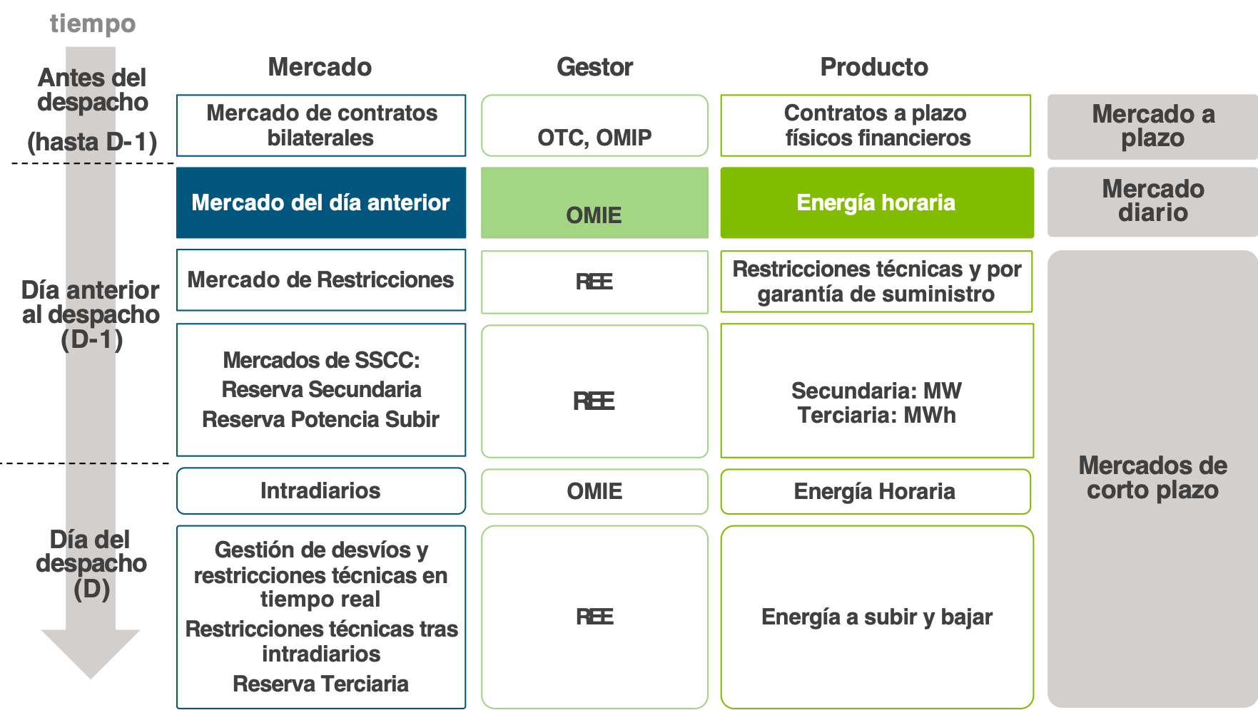

Días, semanas, meses e incluso años antes del momento en que la energía sea generada y consumida, los agentes intercambian contratos con períodos de entrega de distinta duración (anual, trimestral, mensual, etc.). Estas transacciones se realizan en los llamados mercados a plazo (ver Formación de precios en los mercados mayoristas a plazo de electricidad).

Al llegar al día D-1 (un día antes de que la energía sea generada y consumida), los agentes intercambian energía para cada una de las horas del día D en el mercado diario organizado por el Operador del Mercado Eléctrico (OMIE). Además, ya dentro de las 24 horas anteriores al momento de generación y consumo, los agentes pueden ajustar sus posiciones contractuales comprando y vendiendo energía en los mercados intradiarios, también gestionados por el OMIE (ver Mecanismos de ajuste de demanda y producción).

En el muy corto plazo (desde unas pocas horas hasta unos pocos minutos antes de la generación y consumo) los generadores, y en algunos casos también la demanda, ofrecen una serie de servicios al Sistema en varios mercados organizados por el Operador del Sistema (REE). Estos servicios son necesarios para que la generación iguale exactamente a la demanda en todo momento, manteniendo así al Sistema en equilibrio físico y con un nivel de seguridad y calidad de suministro adecuado (ver Mecanismos de ajuste de demanda y producción).

¿En qué consiste el mercado diario de electricidad? El mercado diario está organizado de acuerdo con lo dispuesto en la Ley 54/1997 y Ley 24/2013 (Ley del Sector Eléctrico). Sus reglas de funcionamiento están recogidas en las Reglas de Funcionamiento del Mercado de Producción. Está gestionado por OMIE, entidad privada cuya principal función es llevar a cabo la gestión del mercado y garantizar que la contratación en el mismo se lleva a cabo en condiciones de transparencia, objetividad e independencia.

El mercado diario se celebra el día anterior al de la entrega de la energía y en él compradores y vendedores intercambian energía para cada una de las horas del día siguiente. Así, en este mercado en realidad hay 24 productos diferentes (energía en cada una de las 24 horas del día siguiente). Esquemáticamente se representa en la Figura 62.

- Los vendedores (generadores, importadores, “traders”, otros intermediarios) presentan ofertas de venta y los compradores (comercializadores, consumidores finales, exportadores, “traders”, otros intermediarios) presentan ofertas de compra a OMIE para cada hora del día siguiente.

- Con estas ofertas, OMIE construye las curvas de oferta y demanda de cada hora del día siguiente.

- Del cruce de las curvas de oferta y demanda resulta el precio del mercado para cada hora del día siguiente y se identifican las ofertas “casadas” (las ofertas de venta y de compra que se convierten en compromisos firmes de entrega de energía).

Figura 62. Esquema del funcionamiento del mercado diario de OMIE.  Fuente: Elaboración propia. | 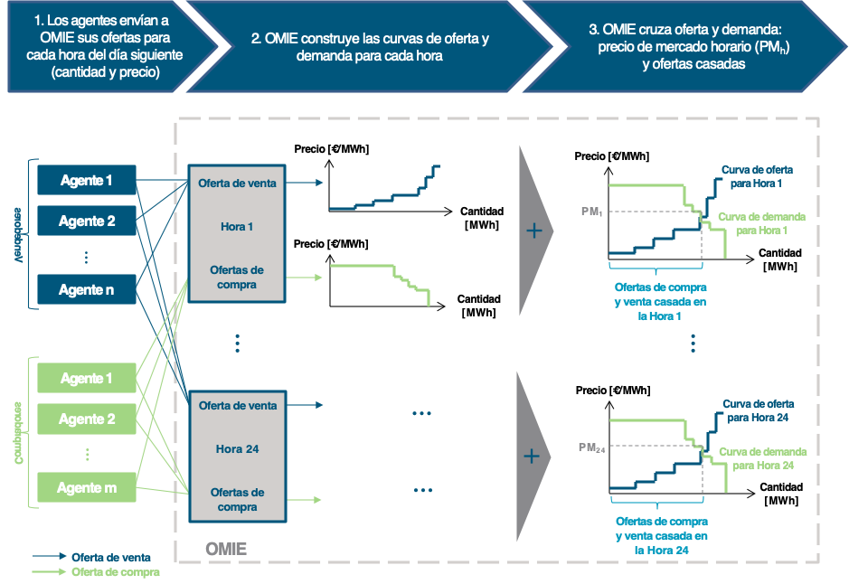

¿Que son las ofertas de venta de energía en el mercado diario? En general, existen dos tipos de mercados en función de cómo se forma el precio en los mismos:

- Mercados “pay as bid”, en los que un generador recibe exactamente el precio que él ha ofertado.

- Mercados marginalistas, en los que todos los generadores casados reciben un mismo precio, el cual se determina por el cruce de las curvas de oferta y demanda.

A pesar de las diferencias en cuanto a cómo se forma el precio, la teoría económica muestra que en ambos tipos de mercados (“pay as bid” y marginalistas) se obtienen los mismos resultados (es decir, mismos precios y cantidades) siempre que funcionen correctamente.

En España, el mercado diario pertenece al tipo marginalista. En este tipo de mercados, la oferta de un generador representa la cantidad de energía que está dispuesto a vender a partir de un cierto precio mínimo. Así, las ofertas competitivas de un generador reflejan:

- En cuanto a la cantidad, las restricciones físicas a las que está sujeta su instalación (por ejemplo, la potencia disponible, la potencia mínima a la que ha de operar la central para que la misma sea estable y segura o mínimo técnico, la disponibilidad de combustible o de producible hidráulico, la rapidez con la que pueden incrementar su producción entre una hora y la siguiente, etc.). Es importante destacar que las Reglas del Mercado obligan a las instalaciones de generación a ofertar toda su capacidad disponible a lo largo de toda la secuencia de mercados (Figura 61).

- En cuanto al precio ofertado, éste refleja el coste de oportunidad que le supone generar electricidad:

  - Los costes en los que evitaría incurrir de optar por no producir (p.ej., coste de arranque de la central, coste variable de operación y mantenimiento asociado a la producción, etc.).

  - Los ingresos a los que renuncia por el hecho de producir (p.ej., para una central térmica generar supone renunciar a revender a un tercero el combustible y los derechos de emisión de CO₂; para una hidráulica con embalse, utilizar el producible hidráulico “ahora” supone renunciar a utilizar esa misma agua en otro instante futuro en el que el precio esperado del mercado sea mayor), es decir, el coste de oportunidad.

Es importante resaltar que coste de oportunidad no es lo mismo que coste variable. Bajo un comportamiento racional y eficiente, las ofertas de los generadores no deben reflejar sus costes variables sino los de oportunidad. Esto es fácil de entender mediante los siguientes ejemplos:

- Para un generador térmico, el coste del combustible es un coste variable. Si el generador puede revender dicho combustible a un tercero, entonces consumir dicho combustible tiene un coste de oportunidad que deberá incorporar en su oferta al mercado eléctrico. Este coste de oportunidad no es el precio al que se adquirió el combustible, sino el precio al que puede revenderlo (si existe un mercado para el combustible, el precio del combustible en dicho mercado en el momento en que es consumido para producir electricidad). Por el contrario, si el generador no tiene la posibilidad de revender el combustible a un tercero (p.ej., por cláusulas restrictivas en el contrato de aprovisionamiento), entonces dicho combustible no supondrá coste de oportunidad alguno y, por tanto, no debería incorporarlo en su oferta al mercado eléctrico.

- Para un generador hidráulico con embalse, consumir el agua para producir electricidad no supone coste variable alguno, pero sí un coste de oportunidad. Esto es así porque, gracias al embalse, el generador tiene la posibilidad de consumir el agua en otro instante futuro en el que el precio del mercado sea mayor. Luego, aunque el coste variable del agua es nulo, no lo es su coste de oportunidad (igual al precio esperado del mercado eléctrico en un horizonte de posible utilización del agua), el cual el generador incorporará en su oferta al mercado eléctrico.

De hecho, el que los agentes construyan sus ofertas a partir de sus costes de oportunidad es lo que hace que el mercado sea un mecanismo de asignación eficiente (es decir, utilización óptima de los recursos disponibles). Esta asignación eficiente no se lograría si las ofertas reflejaran los costes variables.

Sin embargo, en ocasiones se aducen equivocadamente problemas de competencia debido a la confusión entre los conceptos de coste variable y coste de oportunidad. Efectivamente, para evaluar si la oferta de una central es competitiva, no es correcto compararla con el coste variable estimado para dicha central. Como se ha explicado, la oferta competitiva de un generador será aquella que refleje su coste de oportunidad, ya que es esto lo que hace que el mercado sea un mecanismo de asignación eficiente. Por tanto, evaluar si la oferta de una central es competitiva comparándola con el coste variable estimado de la misma es claramente erróneo.

Es importante destacar que los generadores no incorporan a sus ofertas al mercado diario sus costes fijos (amortización de la inversión, parte fija de los costes de operación y mantenimiento, etc.) al no ser estos costes de oportunidad. Esto es así porque, en el momento de realizar la oferta, no existe la posibilidad de evitar incurrir en ellos (son independientes de que se genere o no). Evidentemente, esto no significa que los generadores no deban recuperar sus costes fijos. De hecho, si la expectativa fuera no recuperarlos, entonces nadie invertiría, lo cual tendría un claro efecto negativo sobre la seguridad del suministro (ver Seguridad de suministro).

¿Cómo recuperan los costes fijos? La recuperación de los costes fijos se produce a través de dos vías complementarias:

Margen del mercado: el margen del mercado es la diferencia entre el precio del mercado recibido y los costes variables incurridos (como ya se ha expuesto, diferentes de los costes de oportunidad con los que se construyen las ofertas).

Si los costes fijos se recuperasen únicamente a través de este margen (lo que se conoce como “mercado de sólo energía”), entonces la capacidad de generación disponible sería necesariamente menor que la demanda máxima. Esto implica que en unas pocas horas/año:

- Al no haber suficiente capacidad de generación, no todos los consumidores son totalmente abastecidos.

- El precio del mercado es varios órdenes de magnitud mayor que la oferta de una central de punta (entre 10.000 y 20.000 €/MWh – ver Contribución del sector eléctrico y gasista a la sociedad), ya que reflejaría el valor que para los consumidores tiene la disponibilidad de suministro eléctrico (Tabla 61).

Es posible que para un regulador no sea aceptable tener un cierto número de horas al año en las que a) no todos los consumidores son abastecidos y b) el precio del mercado es muy elevado. En este caso, y con el objetivo de reducir (o incluso eliminar) el número de horas al año en las que hay déficit de capacidad y precios muy elevados, el regulador puede optar por introducir pagos por capacidad
Tabla 61. En un “mercado de sólo energía”, ¿cuál es el equilibrio, exceso o déficit de capacidad?  Fuente: Elaboración propia. | Posible equilibrio: Exceso de Capacidad Posible equilibrio: Déficit de Capacidad  En situación de oferta máxima y demanda máxima  - Al ser siempre oferta > demanda, todos los consumidores podrán ser abastecidos todas las horas del año (incluso en aquellas horas de mayor demanda)  - Así, en las horas de demanda alta el precio del mercado lo fijará la oferta de las centrales de punta  - La oferta de una central es igual a su coste de oportunidad, el cual no incluye su coste fijo  - Luego si siempre oferta> demanda, entonces las centrales de punta no recuperarán sus costes fijos  - De hecho, se puede demostrar matemáticamente que ninguna central (incluso las de base) recuperarán sus costes  - Ante la expectativa de no recuperar los costes fijos, nadie invertirá en nueva capacidad de generación. Dado que la demanda seguirá creciendo, irremediablemente se pasa de Exceso de Capacidad a Déficit de Capacidad…(ver parte derecha) En las horas del año de mayor demanda no todos los consumidores podrán ser totalmente abastecidos; habrá “competencia” entre ellos por no ser los que se queden sin suministro  - Esta competencia hace que el precio del mercado incremente hasta el valor que los consumidores dan a la energía: varios órdenes de magnitud mayor que la oferta de una central de punta  - Luego en estas horas una central de punta obtiene un margen con el que recuperar su coste fijo. Se puede demostrar matemáticamente que este margen es necesario para que cualquier central (incluso las de base) recupere su coste fijo  - Para recuperar la totalidad del coste fijo son necesarias un cierto número de horas/año en las que demanda > oferta, el cual viene dado por la relación (coste fijo de una central de punta) / (valor que los consumidores dan a la energía)  - Luego habrá inversión en nueva capacidad de generación pero manteniendo el número de horas al año en las que demanda > oferta necesario para recuperar el coste fijo  Por tanto, en un “mercado de sólo energía” inevitablemente habrá un Déficit de Capacidad

Pagos por capacidad: los pagos por capacidad son ingresos regulados que reciben todos los generadores y que se determinan a partir del coste fijo de una central de punta. Este pago reduce la parte de coste fijo que las centrales han de recuperar mediante el margen del mercado, lo que hace que:

- El número de horas al año de déficit de capacidad necesarias para recuperar el coste fijo sea menor (relación entre el coste fijo neto del pago por capacidad y el precio de escasez).

- La inversión en nueva capacidad de generación será mayor, al haberse reducido el número de horas al año de déficit de capacidad necesaria para recuperar el coste fijo.

Adicionalmente, en algunos mercados existe un tope al precio del mercado impuesto por el regulador. En el caso del mercado español, dicho tope existe y tiene un valor de 180 €/MWh (no se pueden realizar ofertas por encima de este valor). Dado que al existir este tope el precio no puede llegar a reflejar la escasez, el pago por capacidad ha de elevarse con el objetivo de cubrir la diferencia entre el tope y el precio de escasez. En caso contrario, no será posible recuperar los costes fijos, lo que hará que se detraiga la inversión hasta que en el mercado haya un número de horas de déficit de capacidad (en las que el precio será igual al tope) tal que permita la recuperación de los costes fijos. Evidentemente, esto implica una menor seguridad de suministro (ver Seguridad de suministro).

En el extremo, si el pago por capacidad fuera exactamente igual al coste fijo de la central de punta (es decir, todo el coste fijo se recuperara con el pago por capacidad), entonces:

- No sería necesaria ninguna hora de déficit de capacidad, ya que el precio del mercado lo fijaría siempre el cruce entre la oferta y la demanda, incluso con valores muy elevados de precios.

- Dado que la recuperación del coste fijo estaría asegurada, habría una fuerte disposición a invertir, resultando eventualmente un significativo exceso de capacidad, siendo incluso necesario que el regulador impusiera limitaciones a la construcción de nueva capacidad de generación (ver Seguridad de suministro).

Agregación de ofertas de venta: la curva de oferta. Una vez que los vendedores han presentado sus ofertas al mercado para cada una de las horas del día siguiente, OMIE las agrega y ordena por precio ascendente, resultando así la curva de oferta del mercado para cada hora (Figura 63).

Esta curva refleja los tramos o escalones que corresponden a ofertas de centrales de la misma tecnología. A la vista de ella, es importante resaltar nuevamente que las ofertas de los vendedores reflejan sus costes de oportunidad, y no sus costes totales o variables, de ahí que:

- Las centrales hidráulicas fluyentes o nucleares, pese a sus altos costes fijos, aparecen en la parte baja de la curva al ser su coste de oportunidad muy bajo.

- Las centrales hidráulicas regulables aparecen en la parte alta de la curva, ya que su coste de oportunidad es muy alto (tienen la opción de reservar el agua para producir en un instante futuro en el que el precio del mercado sea alto).
Figura 63. La curva de oferta de electricidad del mercado.  Fuente: Elaboración propia. | 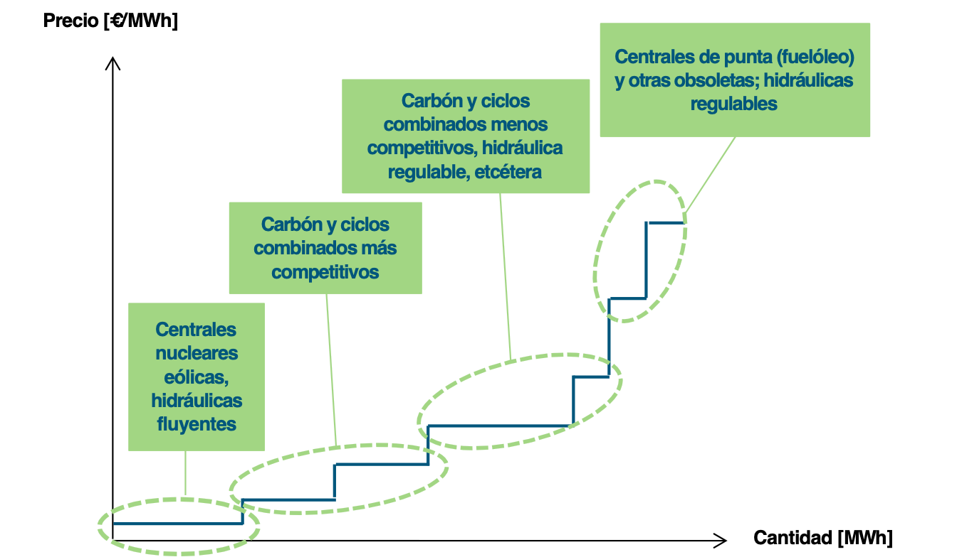

Por otra parte, las ofertas de los generadores en el mercado diario deben cumplir con los principios de la Ley de Defensa de la Competencia (ver Competencia y poder de mercado). Por ello, tanto la disponibilidad de las unidades de generación como los precios ofertados por ellas están sujetos al escrutinio de las instituciones de supervisión del mercado.

En España, la función de velar para que los sujetos que actúan en los mercados energéticos lleven a cabo su actividad respetando los principios de libre competencia, es ejercida por la Comisión Nacional de los Mercados y la Competencia. En caso de que la CNMC detecte prácticas restrictivas, ésta tiene potestad para actuar en el conflicto e imponer sanciones.

La demanda de energía eléctrica en el mercado diario. Los consumidores finales suelen clasificarse en función de la magnitud de su consumo y del fin para el que utilizan la energía. Se suele distinguir entre grandes consumidores industriales (por ejemplo, las grandes industrias – metalúrgica, cerámica, etc. – o el transporte ferroviario), consumidores de tamaño medio en sectores industriales y de servicios y, finalmente, pequeños consumidores conectados a las redes de baja tensión (como los domésticos y los pequeños negocios) (ver El mercado minorista de energía eléctrica).

La demanda de energía eléctrica de los distintos tipos de consumidores depende, en el corto plazo, fundamentalmente de dos factores: (a) si el día es laborable o festivo, y (b) las condiciones ambientales.

La participación de los distintos tipos de consumidor en el mercado depende de la modalidad de suministro a la que estén acogidos (”Suministro de referencia” o “mercado liberalizado” – (ver El suministro de referencia).

- Bajo la modalidad de Suministro de referencia (actualmente sólo accesible a potencias contratadas iguales o menores de 10 kW), los consumidores participan indirectamente en el mercado – lo hacen a través del comercializador de referencia que hayan escogido. Este es el agente encargado de estimar la demanda de sus consumidores y, consecuentemente, realizar en el mercado las ofertas de compra de energía que sean precisas.

- La mayoría de los consumidores en el mercado liberalizado participan indirectamente en el mercado – lo hacen a través de su comercializador. Éste ofrece unos precios (fijos o semifijos) adaptados a las preferencias de cada consumidor.

Al igual que en el caso de la curva de oferta, la curva de demanda también tiene tramos en los que indirectamente se agrupan determinados tipos de consumidores, como muestra la Figura 64.

- Los comercializadores de referencia y muchos comercializadores suelen ofertar al máximo precio permitido (180 €/MWh). La razón de este proceder es asegurar que los consumidores tendrán la energía que demandan (es decir, asegurar que serán abastecidos). Evidentemente, esto no significa que pagarán dicho precio, pagarán el que resulte de la casación en el mercado.

- Una parte limitada de los consumidores sólo están dispuestos a tomar energía si su precio es menor o igual a un cierto valor (el cual reflejan en sus ofertas al mercado). Son éstos consumidores que tienen la posibilidad de adaptar su consumo a los precios del mercado (p.ej., algunos consumidores industriales o generadores hidráulicos de bombeo consumen electricidad preferentemente en los períodos de precios bajos). En la curva de demanda del mercado, estos consumidores (directamente o a través de su comercializador) representan la parte de la curva con una cierta pendiente.
Figura 64. La curva de demanda de electricidad del mercado.  Fuente: Elaboración propia. | 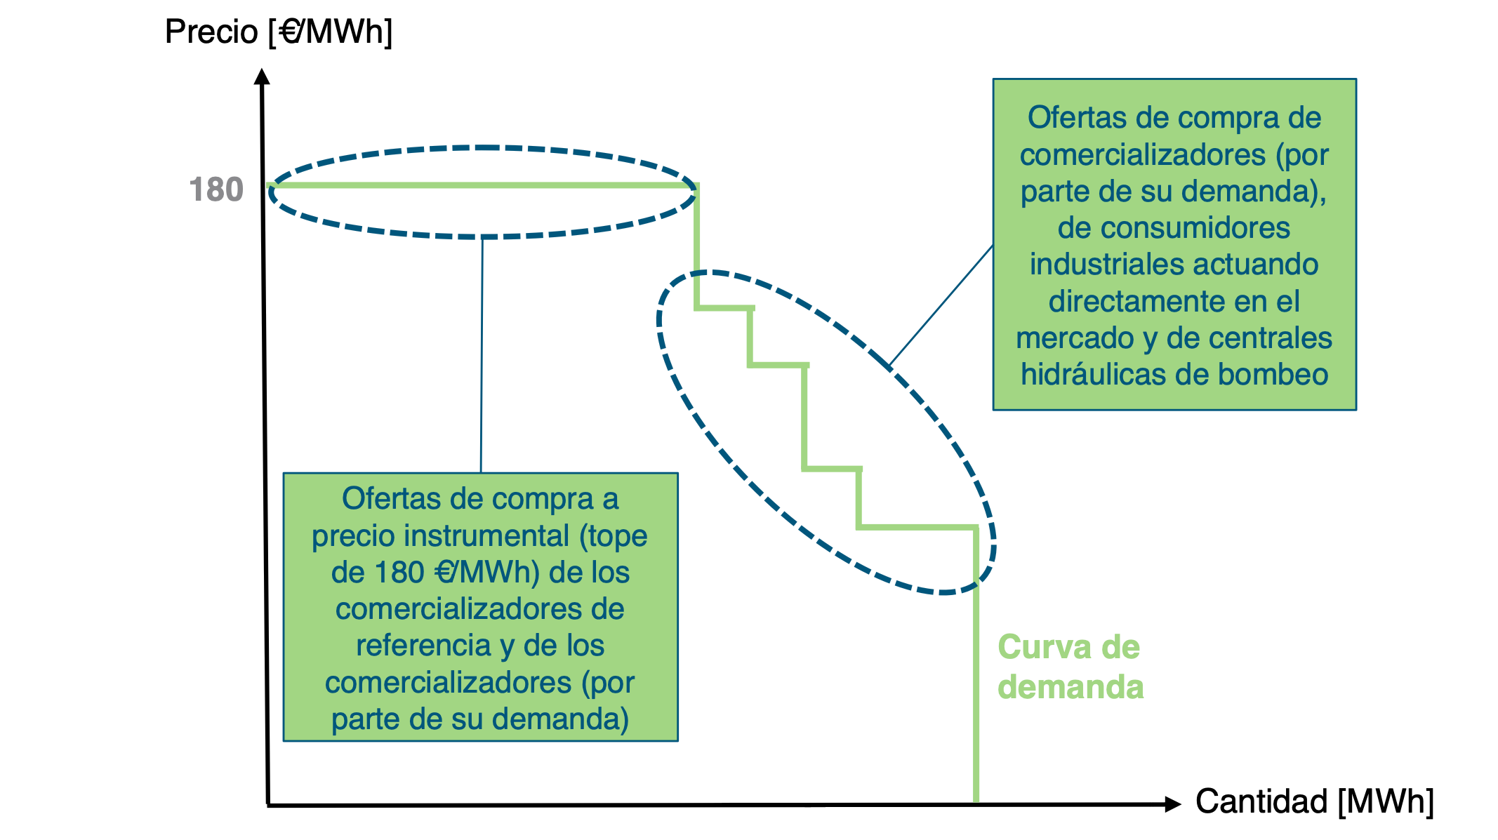

¿Cómo se determina el precio del mercado diario? Casación. El precio del mercado para la hora h del día D se determina por la intersección de la curva de oferta y demanda de electricidad del mercado para esa hora. Este precio determina las ofertas de compra y de venta que resultan casadas (es decir, la energía que se intercambiará finalmente al precio del mercado). En cada hora, todas las ofertas de venta (compra) que resulten casadas reciben (pagan) el precio del mercado.

La Figura 65 muestra un ejemplo de las casaciones de oferta y demanda que lleva a cabo diariamente el OMIE para cada hora del día siguiente.
Figura 65. Ejemplo de determinación del precio en el mercado diario.  Fuente: OMIE. | 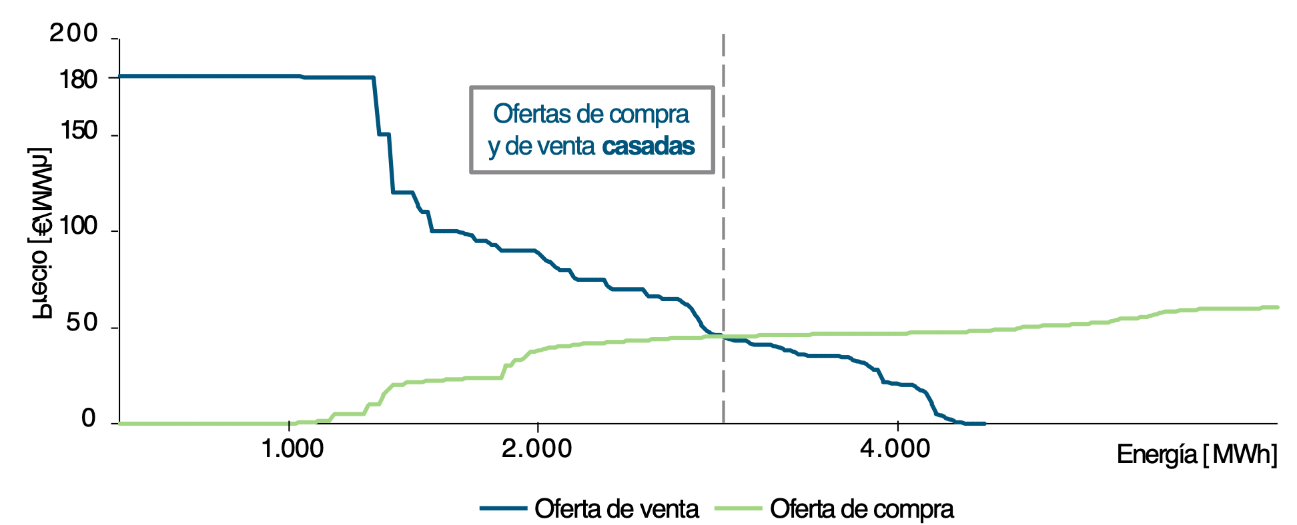

Desde julio de 2007, el mercado diario que gestiona OMIE se desarrolla para todo el mercado ibérico (España y Portugal, peninsulares). Esto significa que en el mismo mercado diario (e intradiarios) participan las unidades de producción y de consumo tanto portuguesas como españolas. El método de casación descrito anteriormente es totalmente válido, resultando, con carácter general, en un único precio para todo el sistema ibérico y un flujo de energía entre ambos países.

En el caso de saturación de la interconexión España-Portugal en cualquiera de los sentidos, se ejecuta la “separación de mercados” (o “market-splitting”), que consiste básicamente en hacer dos casaciones separadas, una para los agentes portugueses y otra para los agentes españoles, teniendo en cuenta la cantidad máxima de energía que puede intercambiarse entre ambos sistemas y resultando en un precio distinto para cada uno de los dos países. Estas limitaciones han ido disminuyendo en los últimos años fruto del esfuerzo inversor en la conexión internacional entre España y Portugal con el objetivo de crear un mercado único entre ambos países, y de la progresiva homogeneización de los parques de generación.

Tabla 62. Diferencia de precios media anual entre España y Portugal.  Fuente: OMIE y elaboración propia. | Precio [€/MWh]  2007 2008 2009 2010 2011 2012 2013 2014 2015 2016  España 42,19 64,43 36,96 37,01 49,93 47,23 44,26 42,13 50,32 39,67  Portugal 52,17 69,98 37,63 37,33 50,45 48,07 43,65 41,86 50,43 39,44  Diferencia -9,98 -5,55 -0,67 -0,32 -0,52 -0,84 0,61 0,27 -0,11 0,23

Actualmente el acoplamiento del precio de ambos mercados es casi total como puede verse en la Tabla 62), siendo el saldo neto, importador, con Portugal de 7,020 TWh en 2016.

Desde el 13 de mayo de 2013, el mercado diario del MIBEL está acoplado en precios con el de centro-norte de Europa. Esto supone que el MIBEL utiliza el mismo algoritmo para resolver la casación (“Euphemia”) y que la capacidad de interconexión España-Francia, comercialmente disponible de acuerdo a los Operadores del Sistema (REE y RTE), se asigne de forma implícita en dicho mercado.

6.2. Formación de precios en los mercados a plazo de electricidad

¿Qué es un mercado a plazo? El mercado de electricidad en España, al igual que en otros países, se organiza en una secuencia de sucesivos mercados en los que generación y demanda intercambian energía para distintos plazos (Figura 66).
Figura 66. Secuencia de mercados en el mercado eléctrico ibérico.  Fuente: Elaboración propia. | 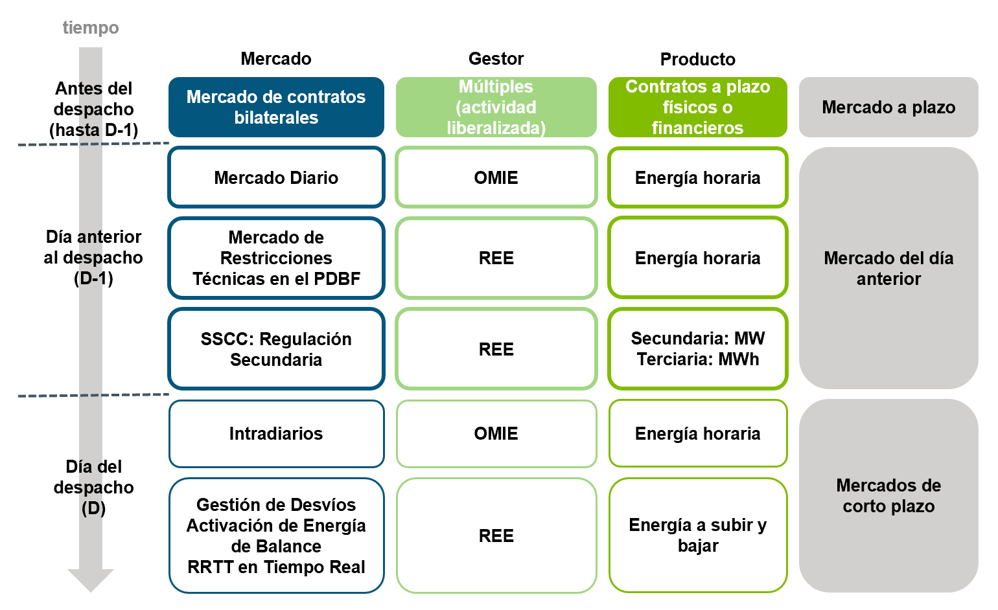

Los mercados a plazo de electricidad son un conjunto de mercados en los que se negocian contratos de compra-venta de electricidad con plazos de entrega de la energía superiores a 24 horas.

Al llegar el día anterior al despacho de las centrales/entrega física de la energía (D-1), los agentes intercambian energía para el día D (ver Formación de precios en el mercado mayorista diario de electricidad).

En el muy corto plazo (dentro de las 24 horas anteriores al momento de la entrega física de la energía), existen otros mercados en los que los agentes (generadores, comercializadores, etc.) pueden ajustar sus posiciones contractuales y en los que los generadores (y en algunos casos también la demanda) ofrecen una serie de servicios de gestión técnica al sistema (ver Mecanismos de ajuste de demanda y producción).

En el largo y medio plazo, los agentes negocian diferentes tipos de contratos, con periodos de entrega de distinta duración (año, trimestre, mes, semana, etc.) y en diversos mercados a plazo:

- Contratos bilaterales adaptados a las necesidades de los agentes, compradores y vendedores, y con entrega física de la energía o con liquidación financiera.

- Contratación de productos estandarizados a través de mercados organizados, subastas organizadas o el conocido como “over the counter” (OTC). Este último no está organizado ni estandarizado y en él los agentes cierran transacciones a través de intermediarios/brokers, pudiendo estos ser físicos o financieros (p.ej., plataformas de trading basadas en internet).

El papel de un mercado a plazo. Los mercados a plazo cumplen un papel crucial en un mercado liberalizado desarrollado. Efectivamente, cuando son suficientemente profundos y líquidos, permiten a los agentes compradores y vendedores gestionar sus riesgos, al tiempo que facilitan la competencia en los mercados mayorista y minorista.

- A modo de ejemplo, un comercializador deberá adquirir energía para abastecer a sus clientes. En ausencia de mercados a plazo profundos y líquidos, tendrá que adquirir esta energía en el mercado diario, cuyo precio es desconocido en el momento de ofertar a sus clientes. Así, estará expuesto al riesgo de que el precio en el mercado diario resulte más elevado que el que consideró a la hora de ofertar a sus clientes, corriendo por tanto el riesgo de incurrir en pérdidas.

Sin embargo, si el comercializador contrata la energía que prevé necesitar por adelantado y a un precio cerrado, podrá reflejar en sus ofertas no sus costes estimados, sino aquellos en los que realmente incurrirá. De esta forma elimina el riesgo de incurrir en pérdidas debidas a errores en la estimación del precio del mercado (lo que se conoce como riesgo de precio).
Los mercados a plazo cumplen un papel crucial en un mercado liberalizado desarrollado. Cuando son suficientemente profundos y líquidos, permiten a los agentes compradores y vendedores gestionar sus riesgos, al tiempo que facilitan la competencia en los mercados mayorista y minorista.

Así, un mercado a plazo suficientemente profundo y líquido a) facilita la cobertura de riesgo, y b) facilita la entrada de nuevos competidores al reducir la exposición al riesgo.

- Desde el punto de vista de los generadores, el mercado a plazo también es relevante debido a las mismas razones. Efectivamente, un mercado a plazo suficientemente profundo y líquido a) facilita la cobertura de riesgos (para un generador, el riesgo asociado a la volatilidad de sus ingresos) al permitirle fijar el precio al que vende su producción, y b) facilita la entrada de nuevos competidores al reducir la exposición al riesgo.

- Adicionalmente, los mercados a plazo también resultan interesantes para consumidores que adquieran la energía directamente en el mercado, ya que les permiten estabilizar los pagos por la misma. Normalmente, la contratación a plazo se la ofrece un comercializador, quien, gracias a especializarse en la gestión de riesgos energéticos, puede ofrecer una cobertura de precios a un coste menor que el que normalmente pueda obtener un consumidor por sí mismo.

Es importante tener en cuenta que contratar a plazo no tiene por qué significar precios más bajos que los que resultarían de adquirir la energía en el mercado diario. En este sentido, contratar a plazo simplemente es una manera de fijar un precio con el que el comprador y el vendedor se encuentran confortables de cara al futuro, de manera que se estabilizan los flujos de pagos/cobros. Así, podría suceder que, llegado el momento de la entrega, el precio del mercado diario sea superior al pactado en el contrato a plazo. En ese caso, el comprador habrá sacado más ventajas de la contratación que el vendedor, aunque podría haber ocurrido exactamente lo contrario. Lo que es importante es que: a) en el momento de la contratación a plazo, el precio complacía las previsiones de ambas partes respecto de la evolución del mercado diario, y b) la eliminación del riesgo de precio de las dos partes induce ventajas para ambos.

¿Qué mercados a plazo negocian electricidad con referencia al mercado español? Los mercados a plazo que negocian electricidad con referencia al mercado español son los siguientes:

- El mercado no organizado de contratos bilaterales (conocido como OTC), en el que se negocian contratos físicos y financieros.

- Los mercados organizados de futuros eléctricos gestionados por OMIP con sede en Portugal, EEX-ECC con sede en Alemania y BME con sede en España.

Cada uno de estos mercados está caracterizado por distintos grados de organización (estandarización de contratos, gestión centralizada por una entidad independiente, cámara de compensación, etc.).

- El mercado de contratos bilaterales físicos es un mercado no organizado en el que los agentes compradores (principalmente comercializadores y consumidores finales) y vendedores (principalmente generadores) negocian bilateralmente contratos diseñados en función de sus necesidades. En este mercado se intercambia actualmente un porcentaje relativamente bajo de contratos.

- El mercado financiero OTC es otro mercado no organizado en el que los agentes negocian, a través de intermediarios o brokers, contratos con liquidación financiera diseñados en función de sus preferencias y sin someterse a reglas de participación/negociación distintas de las que ellos mismos imponen.
Figura 67. Volumen anual de electricidad negociado en los mercados a plazo.  Fuente: CNMC, Informe de seguimiento de mercados a plazo de energía, 2021. | 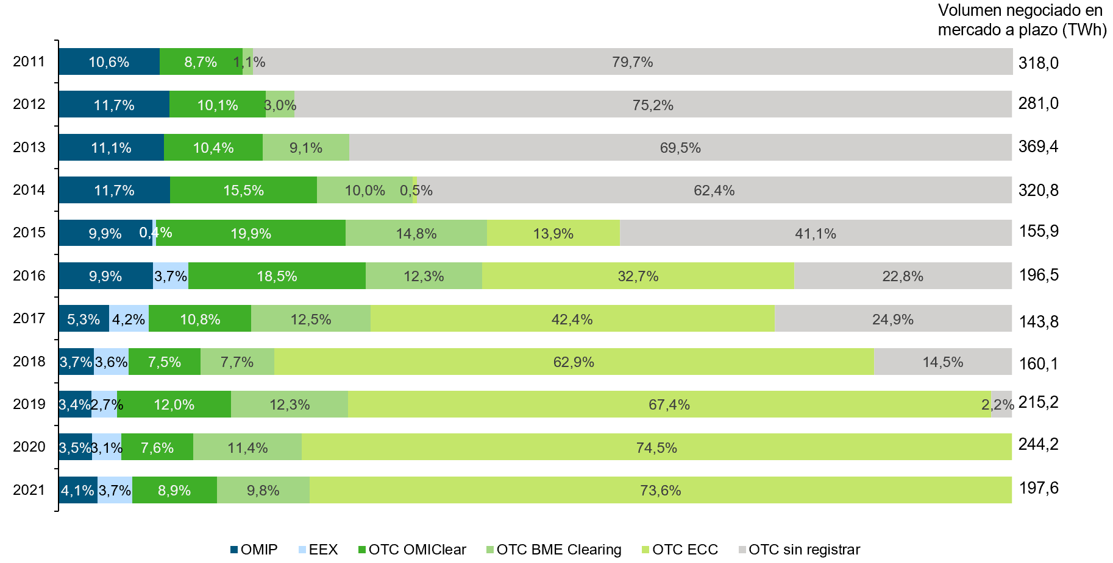

- OMIP y EEX son ejemplos de mercados organizados. En ellos, la liquidez es facilitada y garantizada por un conjunto de instituciones que tienden a reducir los costes de transacción. Existen procedimientos de participación explícitos y conocidos por todos los participantes, que deben firmar contratos de adhesión a las Reglas de Mercado aprobadas por la entidad que gestiona el mismo. Las operaciones se realizan a través de cámaras de compensación que se interponen entre las partes y garantizan los cobros y pagos.

El Operador del Mercado Ibérico-Polo Portugués (OMIP) es una entidad privada independiente que gestiona un mercado a plazo financiero en el que el subyacente es el precio de la electricidad en OMIE (tanto en el nodo español como en el portugués). Los contratos están estandarizados y los participantes se adhieren a unas reglas determinadas de participación y negociación. Este mercado se creó en virtud de los acuerdos entre los gobiernos español y portugués para el desarrollo progresivo de un mercado único de electricidad en España y Portugal (Convenios de Santiago y Braga). Su principal competidor en los contratos de futuros cuyo subyacente es el precio de la electricidad en el mercado mayorista ibérico es el European Energy Exchange (EEX), con sede en Alemania. Sin embargo, como se puede observar en la Figura 6-7, la mayor parte de la contratación a plazo que tiene lugar sobre dicho subyacente se realiza a través de los mercados OTC.

¿Cómo se determina el precio de un mercado a plazo? De acuerdo a la teoría económica, el precio esperado del mercado diario es el coste de oportunidad de los contratos a plazo, por lo que el precio del mercado a plazo refleja el precio del mercado diario esperado a futuro. A continuación, y para facilitar la comprensión de este concepto, se presenta el proceso paso a paso:

- Un agente siempre tiene la opción de comprar/vender: a) a plazo o b) en el mercado diario.

- Dado que el mercado a plazo precede al mercado diario, un agente que compra/vende a plazo está renunciando a hacerlo en el mercado diario.

- Es por esto que los agentes valoran los contratos a plazo en función de los precios esperados en el mercado diario. Así, en términos económicos, el precio esperado del mercado diario constituye el coste de oportunidad del mercado a plazo (en cualquier mercado competitivo el precio refleja el coste de oportunidad marginal de los agentes – ver Formación de precios en el mercado mayorista diario de electricidad).

- Así, dado que el coste de oportunidad en el mercado a plazo es el precio esperado en el mercado diario, el precio del mercado a plazo refleja el precio esperado del mercado diario.

Ya a nivel operativo, en los mercados a plazo, como en cualquier otro mercado, el precio se determina por el cruce entre la curva de oferta (integrada por todas las ofertas que realizan los vendedores) y la curva de demanda (integrada por todas las ofertas que realizan los compradores). Esto se articula de acuerdo con las reglas particulares de cada tipo/diseño de mercado a plazo:

- En los mercados organizados de OMIP o EEX, los vendedores y compradores hacen públicas sus ofertas de venta y compra, respectivamente, en la plataforma electrónica que proporciona el gestor del mercado. Cuando algún agente encuentra una oferta interesante puede cerrar la transacción a través de la propia plataforma mediante un procedimiento estandarizado.

- En el caso de los contratos bilaterales físicos, son las partes quienes, de forma privada y únicamente sujetos a la negociación bilateral, fijan el precio de la energía en el contrato. El precio de los contratos financieros OTC se fija de una forma similar, mediante contactos bilaterales entre las partes a través de un intermediario o broker.

Factores que influyen en el precio del mercado a plazo. Los factores que influyen sobre el precio del mercado a plazo son aquellos que afectan tanto directa como indirectamente al precio del mercado diario:

- A la hora de intercambiar energía a plazo, tanto los vendedores como los compradores realizan previsiones sobre cuál será en el futuro el precio del mercado diario, el cual depende de factores de oferta (precios de los combustibles y de los derechos de emisión de CO₂, aportaciones hidráulicas, previsión de producción renovable, disponibilidad de las instalaciones de generación, entrada de nuevas instalaciones de generación, etc.) y de factores de demanda (crecimiento de la demanda en términos de energía y potencia máxima, laboralidad, temperatura, etc.) (ver Formación de precios en el mercado mayorista diario de la electricidad).

- Los agentes preparan sus ofertas de venta y de compra de energía a plazo en función de las expectativas, que dependen de la evolución esperada de las variables anteriores. Además, incorporan en sus ofertas una prima de riesgo que refleja la incertidumbre acerca de sus previsiones y la potencial falta de profundidad y/o liquidez que en un momento dado pueda haber en el mercado a plazo.

- Para un momento dado, los precios a los que se está intercambiando la electricidad a distintos plazos se conoce como “curva forward” (o curva a plazo). La curva forward cambia constantemente, ya que los agentes actualizan de forma continua sus expectativas sobre la evolución de los precios (al mismo ritmo que cambian las expectativas sobre los factores que afectan al precio del mercado diario) (Figura 68).
Figura 68. La curva forward de precios de la electricidad.  Fuente: Elaboración propia. | 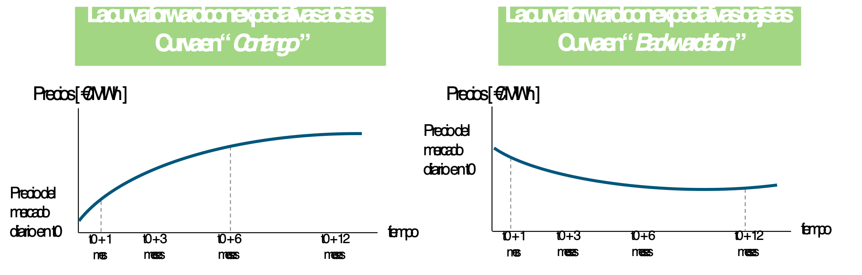

- Cuando los agentes esperan condiciones de mercado futuras que darán lugar a precios más altos en el mercado diario que los que se observan en la actualidad, curva en “contango” (debido a una demanda mayor, precios de combustibles o CO₂ mayores, menor producción hidráulica y eólica, menor disponibilidad de las instalaciones de generación, etc.), la curva forward de precios refleja precios a plazo por encima del precio actual del mercado diario y suele tener pendiente positiva.

- Por el contrario, cuando los agentes esperan condiciones de mercado futuras que darán lugar a precios más bajos en el mercado diario que los que se observan en la actualidad, curva en “backwardation” (debido a una demanda menor, precios de combustibles o CO₂ menores, mayor producción hidráulica y eólica, mayor disponibilidad de las instalaciones de generación, etc.), la curva forward de precios a plazo se sitúa por debajo del precio actual del mercado diario y suele tener pendiente negativa.

- La autoridad de competencia o el regulador, la CNMC, se encargan de supervisar que se respetan las normas de competencia en los mercados para velar por los intereses de todos los agentes involucrados. También supervisa el buen funcionamiento del mercado la Comisión Europea.

6.3. Análisis del beneficio del sector eléctrico

¿Las empresas eléctricas españolas tienen beneficios supra-normales? A menudo se informa en los medios de comunicación que las empresas eléctricas que operan en España presentan beneficios elevados y crecientes en el tiempo por el desarrollo de sus actividades eléctricas. Así, estas informaciones generan la percepción entre los consumidores (y también entre las autoridades reguladoras) de que las empresas eléctricas obtienen rentabilidades muy elevadas (como si se tratara de rentas de monopolio) por el desarrollo de las actividades eléctricas en España. (Ver Windfall profits y windfall losses)

Sin embargo, estas noticias sobre los elevados beneficios de las empresas contrastan con la demanda por parte de éstas de subidas de las tarifas que permitan a) asegurar que se producirá la inversión necesaria en generación, transporte y distribución para la continuidad del suministro en los niveles de calidad demandados, y b) resolver la situación estructural de insuficiencia de ingresos en el sector (ver El déficit tarifario: qué es, consecuencias y solución).

A continuación se analiza la estructura de los negocios del conjunto de las principales empresas eléctricas con el objetivo de definir las fuentes de los beneficios reportados y de evaluar si los beneficios que obtienen las empresas por las actividades eléctricas en España pueden ser calificados como excesivos.
Las principales conclusiones del análisis realizado son las siguientes:

- Para el conjunto de las empresas, el peso del negocio eléctrico en España en la cifra de negocio ha disminuido de forma muy significativa en los últimos años. En 2016, el 66% de la cifra de negocio estimada de las principales empresas provenía de los negocios eléctricos fuera de España y de los negocios no eléctricos.

- De la misma forma, el negocio eléctrico estimado en España tiene un peso cada vez menor en sus beneficios totales, llegando en 2016 a únicamente el 34%.

- Así, el beneficio consolidado (total) de las empresas no refleja la realidad del negocio eléctrico en España al estar dicho beneficio fuertemente afectado por su progresiva diversificación e internacionalización.

- En cualquier caso, desde el inicio de la liberalización del sector, en 1998, se viene observando un significativo incremento de los beneficios de las empresas exclusivamente procedentes de sus actividades eléctricas en España (tasa de crecimiento compuesta media anual de 2,7%).

- Esta evolución de los beneficios se encuadra en un contexto de fuerte incremento de la demanda (tasa de crecimiento compuesta media anual de 2% desde el inicio de la liberalización).

- Atender una mayor demanda requiere la realización de las correspondientes inversiones, tal como refleja la evolución de las mismas por parte de las empresas del sector eléctrico en España, las cuales crecieron desde el inicio de la liberalización a una tasa compuesta media anual de -2%.

- La evolución de la rentabilidad obtenida por los negocios eléctricos en España presenta valores relativamente estables en torno a un valor medio de 5,2% hasta 2008, aunque con una tendencia ligeramente decreciente desde el inicio de la liberalización. Esta tendencia se ha mantenido de una manera notable hasta 2015 con un ROA estimado de la actividad eléctrica nacional de un 3,5%.

- A la vista de la evidencia disponible no parece correcto concluir que los beneficios de las empresas por sus negocios eléctricos en España han sido – o están siendo – supranormales.

Cambio de la estructura de negocios. El primer factor a considerar a la hora de analizar los resultados de las empresas eléctricas españolas tiene que ver con el progresivo cambio de su estructura de negocios, el cual viene manifestándose desde el comienzo del proceso de liberalización.

Efectivamente, del análisis de los datos financieros se desprende que la aportación del negocio eléctrico español (generación, transporte, distribución y comercialización) a la cifra de negocio total de las empresas es cada vez menor. Como se muestra en la Figura 69, en la actualidad el 66% de la cifra de negocio de las principales empresas eléctricas proviene de los negocios eléctricos fuera de España y de los negocios no eléctricos.
Figura 69. Evolución de la estructura de la cifra de negocio de las principales  empresas eléctricas españolas.  Fuente: Memorias Estadísticas de UNESA y elaboración propia. | 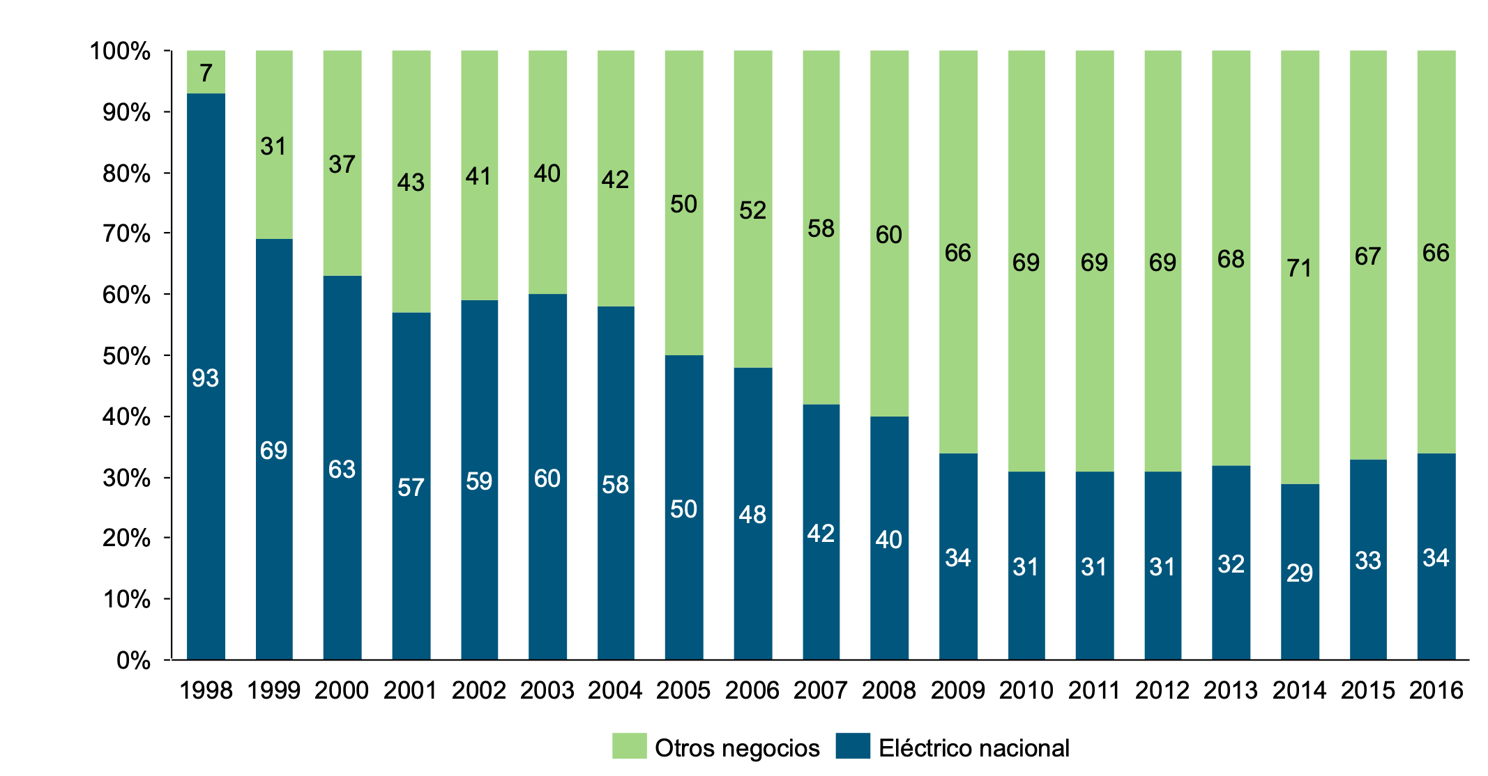

A la vista de esta estructura de negocios, resulta evidente que los beneficios consolidados (totales) obtenidos por las empresas no reflejan los correspondientes a su negocio eléctrico en España.

Así, la primera conclusión que se obtiene es que, para realizar el análisis financiero del negocio eléctrico en España, es incorrecto utilizar las cifras consolidadas de las empresas. Se deben considerar únicamente las cifras propias del negocio eléctrico nacional, las cuales reflejan una realidad sensiblemente diferente.

Contribución de los distintos negocios al beneficio. La disminución de la contribución de la actividad eléctrica en España a la cifra de negocio normalmente debería ir acompañado por una disminución de la contribución al beneficio. La Figura 610, como era de esperar, expone la relación entre la estructura de negocio y la contribución de los distintos negocios al beneficio de las empresas eléctricas españolas.
Figura 611. Contribución de los distintos negocios al EBIT de las principales  empresas eléctricas españolas.  Fuente: Memorias Estadísticas de UNESA y elaboración propia. | 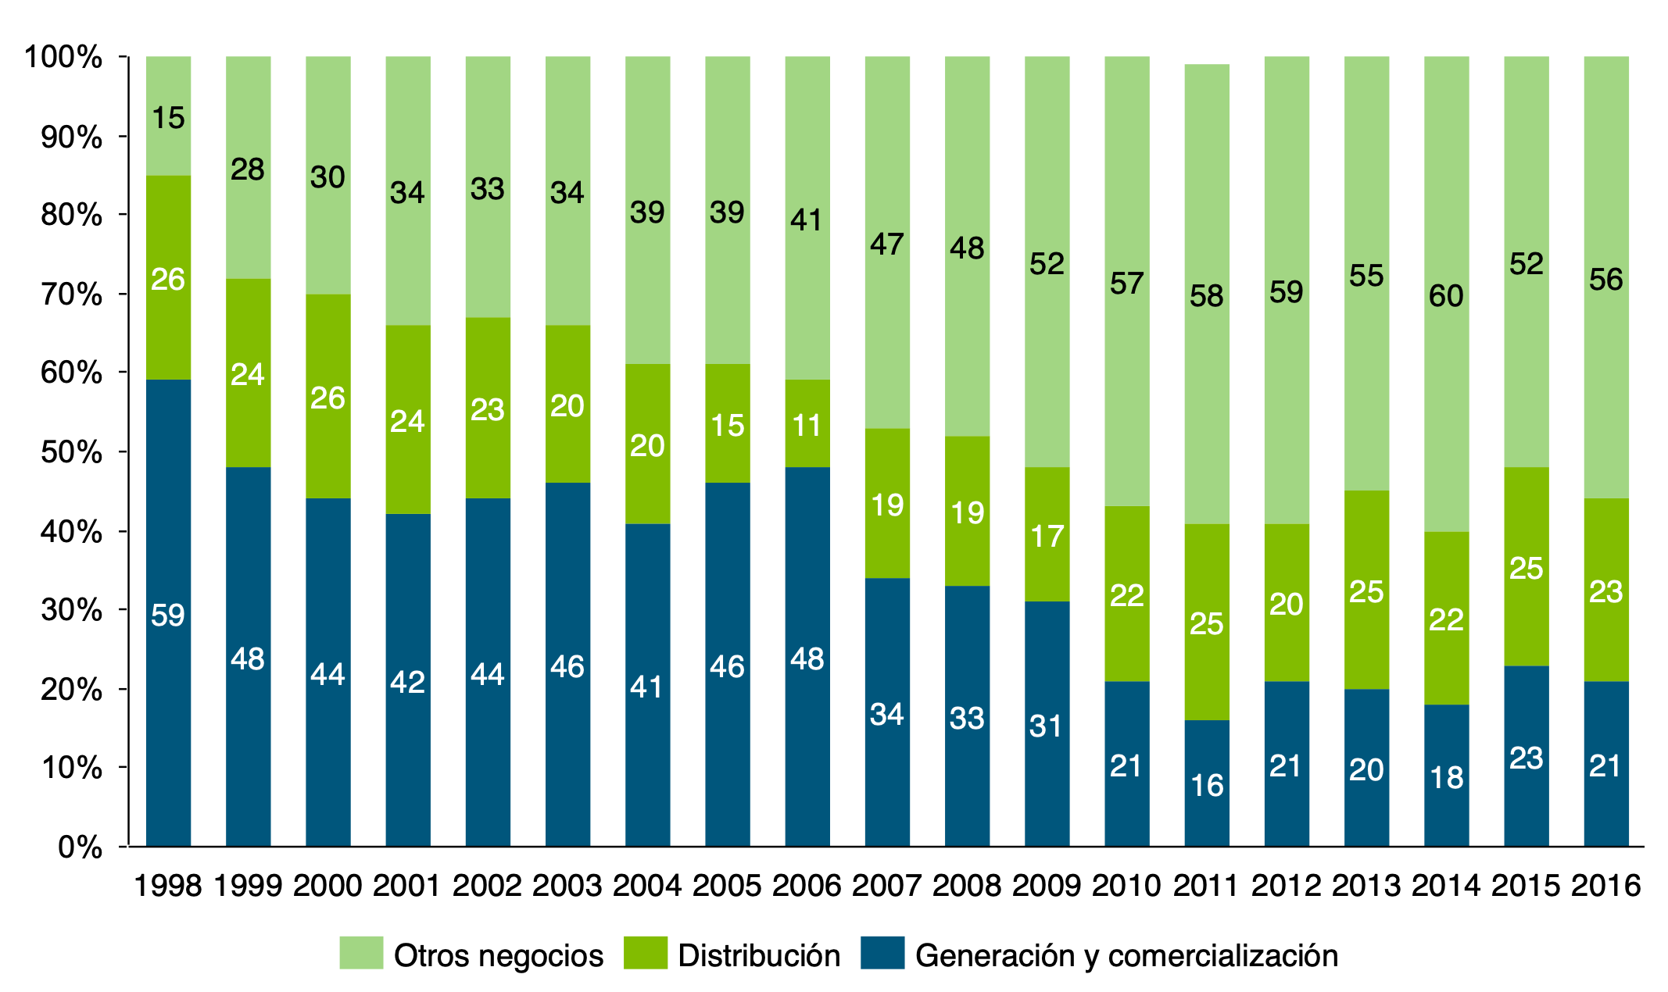

El resultado neto de explotación (o EBIT) ofrece información acerca de los resultados de las empresas sin tener en cuenta sus fuentes de financiación (deja fuera de su cálculo los intereses de la deuda, los impuestos sobre el beneficio, los dividendos y la autofinanciación). Por tanto, el EBIT es un buen estimador de la capacidad de las empresas para hacer frente a los intereses de la deuda, los impuestos y la remuneración a los accionistas.
Se observa – desde el mismo inicio de la liberalización – una tendencia decreciente de la contribución de la actividad eléctrica en España al EBIT de las empresas (Figura 612) llegando en 2016 a la cifra estimada de un 44%.
Deben destacarse la estacionalidad de los resultados de la Generación (dependiente de factores de naturaleza muy volátil como la hidraulicidad, la producción eólica o el coste de los combustibles), así como la tendencia aparentemente decreciente en la contribución a los resultados de la Distribución de electricidad (es decir, de las actividades reguladas).

Así, la segunda conclusión que se obtiene es que la actividad eléctrica en España desarrollada por las empresas tiene un peso cada vez menor en los beneficios totales obtenidos por las mismas, llegando en 2016 a únicamente el 44% del total.

Negocio eléctrico en España: beneficio, demanda, activo y rentabilidad. En cuanto al beneficio de las empresas exclusivamente procedente de sus actividades eléctricas en España, desde el inicio de la liberalización se ha observado un significativo incremento de los mismos (tasa de crecimiento compuesta media anual de 2,7%), tal como se muestra en la Figura 613
Figura 614. Evolución del EBIT del negocio eléctrico en España,  total y por actividad (M€).  Fuente: Memorias Estadísticas de UNESA y elaboración propia. | 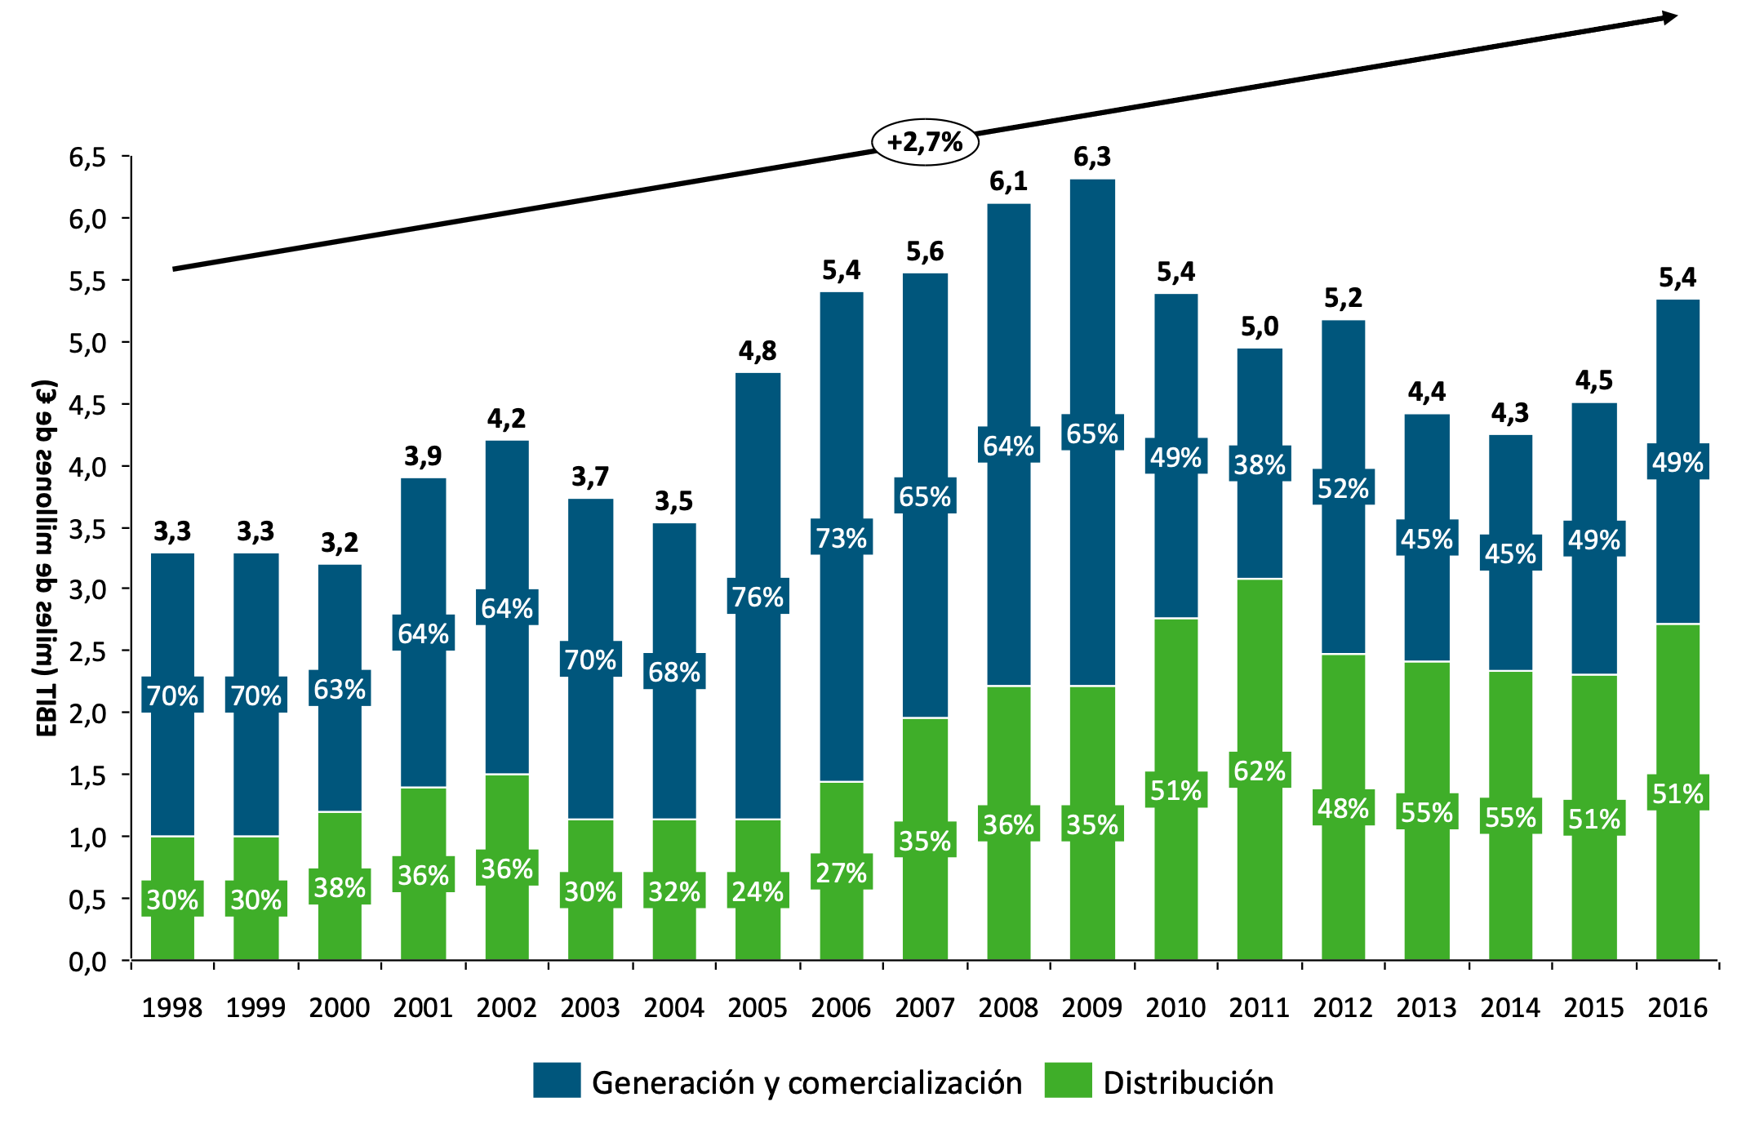

Respecto a cada una de las actividades realizadas, es de destacar lo siguiente:

- Para la actividad regulada (Distribución) la caída en el beneficio observada en 2003-2005 se debería principalmente a la venta de activos de transporte a Red Eléctrica de España por parte de las principales empresas eléctricas.

- Para las actividades liberalizadas (Generación-Comercialización), pese a la tendencia creciente del beneficio, se observa una volatilidad elevada, la cual estaría ligada a factores como la hidraulicidad, la producción eólica o la evolución al alza de los precios de los combustibles fósiles, los cuáles en último término determinan en gran medida el precio del mercado eléctrico mayorista.

Siendo esto importante, el factor que sin duda resulta más explicativo de la evolución del beneficio procedente de ambas actividades es la evolución de la demanda de electricidad en España (Figura 615), la cual creció en el período 1998-2016 a una tasa compuesta media anual de 2,3%. Evidentemente, una mayor demanda se traduce directamente en mayores ingresos para las empresas y, consecuentemente, en mayores beneficios.
Figura 615. Evolución de la demanda total en España (TWh).  Fuente: REE, Informes del Sistema Eléctrico y elaboración propia. | 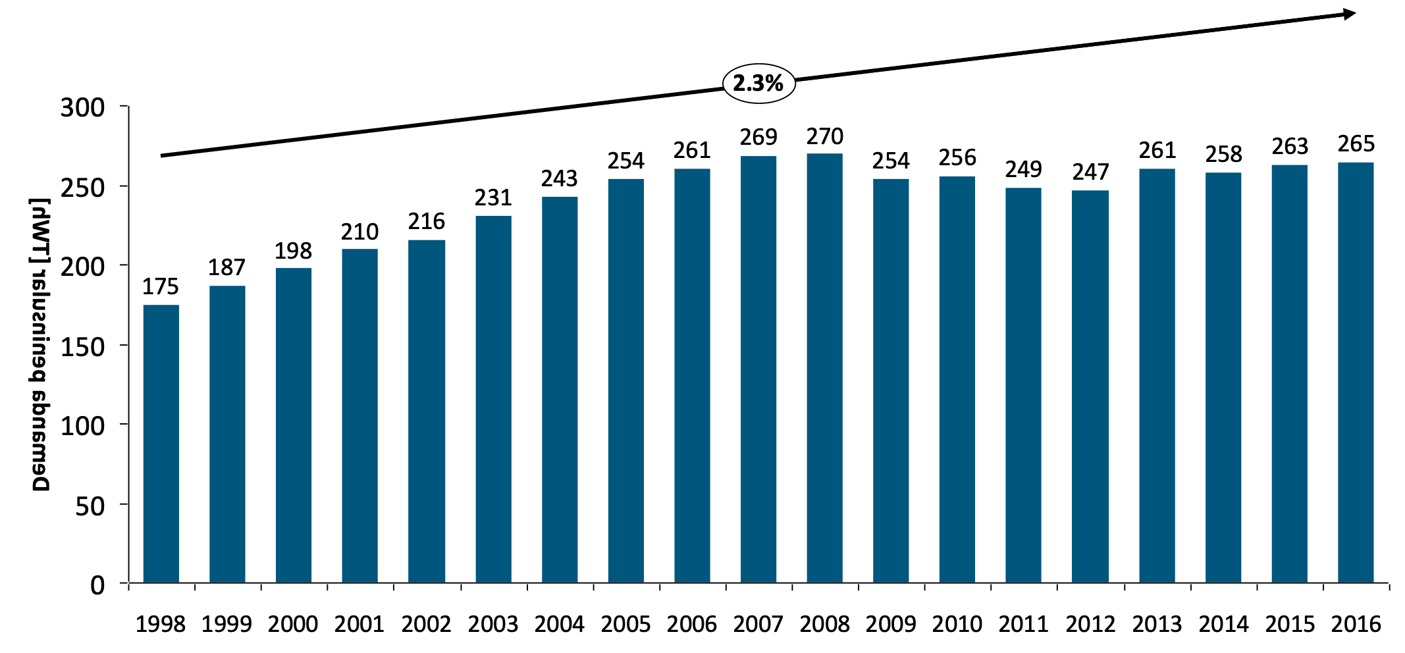

Sin embargo, y en paralelo, atender a la mayor demanda requiere de la realización de las correspondientes inversiones, tanto en activos liberalizados (Generación-Comercialización) como en regulados (Distribución-Transporte). En este sentido, es de destacar la evolución de las inversiones en el activo correspondiente al negocio eléctrico de las empresas en España (Figura 616), el cual creció en el período 2002-2016 a una tasa compuesta media anual de -3,5%.

Figura 616. Evolución de las inversiones en activo correspondientes al negocio eléctrico en España,  total y por actividad (M€).  Fuente: Memorias Estadísticas de UNESA y elaboración propia. | 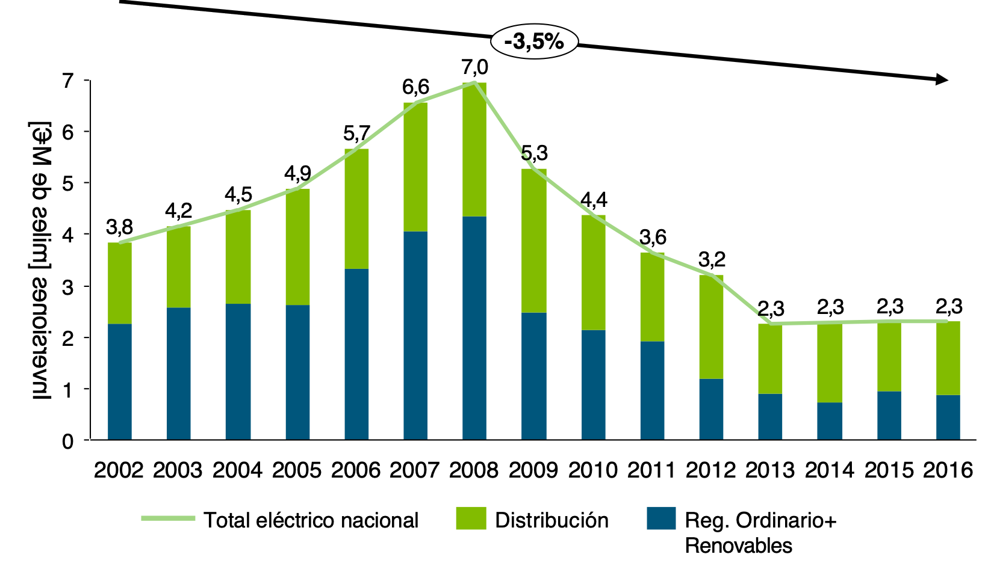

Así, teniendo en cuenta el fuerte incremento de la base de activos construidos en respuesta a la mayor demanda, el indicador adecuado para medir si los beneficios obtenidos por las empresas son o no supranormales no sería el monto total de los mismos, sino su rentabilidad. Efectivamente, es el beneficio obtenido por unidad de capital empleado el que da idea de lo normal o anormal (por elevado o bajo) de dicho beneficio.

En este sentido, es común en el mundo financiero la utilización del ratio ROA o “Return on Assets” (cociente entre el beneficio antes de intereses y después de impuestos y el activo neto total) para medir la rentabilidad. Como se muestra en la Figura 617:

- La evolución del ROA correspondiente al conjunto de los negocios eléctricos en España presenta valores relativamente estables en torno a un valor medio de 5,2% hasta 2008, aunque con una tendencia ligeramente decreciente desde el año 1998, lo que implica un beneficio descendente por unidad de activo con el paso del tiempo. Esta tendencia se ha mantenido de una manera notable hasta 2016 con un ROA estimado de la actividad eléctrica nacional de un 6%.

- En el caso de las actividades en competencia (Generación-Comercialización), el ROA también presenta una tendencia decreciente alrededor de un nivel medio del 6,0% hasta 2008 con un claro alcanzando el valor de 4,8% en 2016.

Las actividades reguladas (Transporte-Distribución), sin embargo, muestran un ROA marcadamente descendente desde el año 2002, hasta alcanzar un nivel mínimo cercano al 3% en 2005. La mejora de la retribución aplicada al negocio regulado a partir de 2007 ha paliado este efecto, dejando el ROA medio obtenido en el período 1998-2008 en un valor de 5,0%. Esta tendencia creciente en el ROA de estas actividades reguladas se está manteniendo alcanzando un valor en 2010 de 6,1%. Sin embargo, el ROA en distribución ha disminuido desde 2011 alcanzando el 7,5% en 2016.

A la vista de estos valores, difícilmente sería posible concluir que los beneficios de las empresas por sus negocios eléctricos en España han sido o están siendo supranormales.
Figura 617. Evolución de la rentabilidad (ROA)* del negocio
eléctrico en España, total y por actividad.
Fuente: Informe eléctrico, memoria de actividades, memoria estadística UNESA y elaboración propia .

* Definido como el cociente entre beneficios antes de intereses y después de impuestos y activo neto.

Siendo esto así, cabría preguntarse si los beneficios de las empresas eléctricas por sus actividades eléctricas en España son comparables con:

- Los beneficios de empresas eléctricas operando en otros mercados eléctricos europeos.

- Los beneficios de empresas representativas de otros sectores de actividad en España.

El análisis realizado en las siguientes secciones muestra que la rentabilidad y los beneficios unitarios que obtienen las empresas eléctricas españolas están por debajo de los valores medios observados en una muestra amplia de empresas eléctricas europeas representativas de distintos países y en línea con las rentabilidades que obtienen empresas representativas en otros sectores en España (gas natural, telefonía, transporte, construcción, etc.) (ver Windfall profits y windfall losses).

Beneficios de empresas eléctricas europeas representativas. La Tabla 63 muestra los valores homogeneizados de los principales indicadores financieros de varias de las principales empresas eléctricas europeas para el último año para el que la información está disponible (2016), incluyendo el resultado neto de explotación (EBIT), los activos totales y el ROA.

Los indicadores financieros muestran que las empresas españolas en la muestra (empresas energéticas integradas en UNESA) obtienen una rentabilidad en el mercado doméstico por debajo de la media en términos de ROA (EBIT sobre el total de activos), respecto a la que obtienen otras empresas energéticas en el desarrollo de su actividad.

Tabla 63. Indicadores financieros de empresas eléctricas europeas en 2016 (1).  Fuente: Elaboración propia. | Empresa Cuota [M€] (1) Activos [M€] (1) ROA [%] (1)  ENEL 8.921 155.596 5,73  EDP 2.264 44.084 5,13  RWE 3.082 108.900 2,83  EON 3.112 113.400 2,74  EDF 7.514 281.600 2,67  Empresas eléctricas en España (2) 3,50  Media internacional ponderada por el activo 3,53

(1) Cifras estimadas a partir de las cifras de negocio publicadas por las empresas.
(2) Fuente: UNESA – Negocio en España. 2015

6.4. Windfall profits y Windfall looses

¿Qué son los “Windfall profits”? Los “windfall profits” (WP) o “beneficios sobrevenidos” se definen como aquellos beneficios “supranormales”, de magnitud significativa y sostenidos durante un cierto período de tiempo, debidos a circunstancias de mercado extraordinarias, inesperadas y fuera del control de las empresas o a cambios significativos en la regulación de sus actividades.

Este concepto, que sería aplicable a cualquier sector económico, es cuanto menos discutible y tiene unas connotaciones de discrecionalidad/subjetividad por parte del regulador muy significativas:

- Por “beneficios supranormales” se entienden aquellos beneficios superiores a los correspondientes al coste de oportunidad del capital invertido, el cual se puede definir como el beneficio que se obtendría de optar por invertir en un negocio distinto con un nivel de riesgo no diversificable similar. Sin embargo, no existe una metodología mínimamente precisa con la que estimar dicho coste de oportunidad. Así, quedaría a la discreción del regulador decidir qué son beneficios “supranormales”, especialmente en el caso de un sector que funciona con criterios de mercado (ingresos y beneficios no regulados) y sujeto a los riesgos propios del mismo (obsolescencia tecnológica, sobrecapacidad, nuevos competidores, etc.).

- La misma discrecionalidad existiría en relación a qué se debería entender por “magnitud significativa”, “sostenidos en el tiempo” o “circunstancias de mercado extraordinarias”.

- En cuanto a “circunstancias inesperadas y fuera del control de las empresas”, éstas son innumerables y de hecho en su mayor parte forman parte del riesgo propio y normal de la mayoría de actividades/sectores. De hecho, riesgos tales como el desarrollo tecnológico o el cambio en las preferencias de los consumidores tienen evidentemente una naturaleza “inesperada y fuera del control de las empresas”, siendo sin embargo, circunstancias perfectamente normales.

Los “windfall profits” (WP) o “beneficios sobrevenidos” se definen como aquellos beneficios “supranormales”, de magnitud significativa y sostenidos durante un cierto período de tiempo, debidos a circunstancias de mercado extraordinarias, inesperadas y fuera del control de las empresas o a cambios significativos en la regulación de sus actividades

- Los cambios significativos en la regulación responden en realidad a cambios en las preferencias de los consumidores (articuladas a través de las actuaciones de sus representantes políticos). Así, surge la pregunta de hasta qué punto estos cambios no son perfectamente normales y propios de actividades/sectores en un entorno liberalizado.

La discusión sobre la definición de WP no es trivial, ya que en ciertos casos se utiliza para justificar la intervención del regulador en el mercado (es decir, la detracción de los beneficios “supranormales” obtenidos por una empresa). Así, de manera excepcional, en algunos países se aprobaron en el pasado medidas para detraer supuestos WP de ciertos sectores en base a diferentes razones. Por ejemplo (ver Competencia en el mercado eléctrico):

- En 1980 el Congreso norteamericano aprobó un “Windfall Profit Tax” sobre las compañías petrolíferas que implicaba la devolución de parte de los beneficios obtenidos como consecuencia de la política de embargo a Occidente aplicada por los países árabes productores de petróleo. Sin embargo, esta medida no obtuvo los resultados esperados debido a:

  - Los precios del petróleo en los años posteriores fueron inferiores a los esperados en el momento de aprobar la Ley.

  - Efectos perniciosos sobre las decisiones productivas y de inversión (la producción doméstica de petróleo en EEUU se redujo entre un 3% y un 6% como consecuencia del impuesto).

- En el Reino Unido se aplicó el "Windfall Tax" sobre las “utilities” (empresas de telecomunicaciones, energía, agua, transporte) privatizadas a finales de los noventa bajo el argumento de que su precio de venta había sido inferior a su valor real. Sin embargo:

  - La medida no afectó a los accionistas que acudieron a la privatización y vendieron sus acciones antes de la aplicación del impuesto, lo cual puede entenderse como discriminatorio o expropiatorio.

  - Dado que el impuesto gravaba beneficios pasados, se esperaba que la medida no afectara a las decisiones de inversión futuras, siempre que fuera creíble que el impuesto no sería recurrente. Sin embargo, el comportamiento pasado del regulador inevitablemente crea expectativas sobre cuál será su comportamiento en el futuro.

A pesar de los escasos precedentes disponibles, la detracción de WP está aún abierta a un intenso debate. Entre los argumentos a favor y en contra de la detracción de WP estarían los desarrollados en la Tabla 64.
Tabla 64. Argumentos a favor y en contra de la detracción de los WP.  Fuente: Elaboración propia. | A FAVOR EN CONTRA  Al ser beneficios extraordinarios, inesperados y fuera del control de las empresas, no tienen por qué afectar a sus decisiones de producción e inversión, con lo que la detracción no tendría efectos perniciosos desde el punto de vista de la eficiencia Es muy difícil identificar inequívocamente situaciones en las que existan WP. Además, las detracciones pueden alterar el comportamiento de las empresas y, por tanto, generar ineficiencias (decisiones de producción que no tienen en cuenta de forma adecuada el valor económico de los bienes/servicios y/o decisiones de inversión que no reflejen adecuadamente los beneficios y costes sociales).  Los beneficios extraordinarios debidos a razones fuera del control de las empresas y, por tanto, “no merecidos”, pueden considerarse injustos desde el punto de vista de la distribución de la renta si los consumidores soportan un coste que se perciba como elevado por bienes/servicios esenciales. Incluso para los bienes/servicios esenciales, la detracción de los WP podría reducir o incluso eliminar los incentivos a la innovación y a la productividad si las empresas perciben un riesgo de que cualquier beneficio extraordinario futuro será considerado WP y, por tanto, les será detraído.  La detracción de los WP (en cualquiera de sus formas) supone una buena fuente de ingresos para el Estado y, siempre que esté bien diseñado, no generará distorsiones significativas sobre la eficiencia.  La experiencia histórica muestra que la puesta en práctica de la detracción de WP es compleja y cara, a menudo no alcanza los objetivos buscados y tiene en la mayoría de los casos efectos perniciosos significativos (discriminación, pérdida de eficiencia, etc.). Así, la detracción puede conllevar un coste social incluso mayor que el que trata de corregir, lo cual es síntoma de una actuación ineficiente.  Una aplicación sistemática de los WP a todos los sectores llevaría a una economía altamente intervenida, lo que significaría la pérdida de los beneficios que los mercados ofrecen (optimización de la eficiencia asignativa, productiva y dinámica). (ver Competencia en el mercado eléctrico).  La dificultad de identificar la existencia de WP puede provocar que su aplicación (puntual o sistemática) aumente la precepción de riesgo regulatorio, lo que aumentará la prima de riesgo, disminuyendo el nivel de inversión (y la calidad de suministro) y aumentando los costes de suministro.

Windfall profits y windfall losses. Si se contempla la existencia de “beneficios sobrevenidos”, entonces será necesario considerar también la existencia de “pérdidas sobrevenidas” o “windfall losses” (WL). Por simetría, los WL se definirían como beneficios “infranormales”, de magnitud significativa y sostenidos durante un cierto periodo de tiempo, debido a circunstancias de mercado extraordinarias, inesperadas y fuera del control de las empresas o a cambios significativos en la regulación o legislación de sus actividades.

Por coherencia, si se considera la existencia de WP y se actúa sobre ellos (p.ej., mediante impuestos o tasas), entonces se debería aceptar también la existencia de WL y se debería actuar sobre ellos de forma similar (p.ej., desgravaciones fiscales). El argumento para ello sería paralelo al de los WP, dado que los WL son menores beneficios/pérdidas, inesperados y fuera del control de las empresas, compensar estos WL no afectaría a las decisiones ni de inversión ni de operación de los activos de las empresas (es decir, no afectaría a la eficiencia). Adicionalmente, el monto a compensar serviría para asegurar la viabilidad de las empresas y, por tanto, la continuidad del servicio a los consumidores y de los puestos de trabajo.

En caso de detraer los WP y no compensar los WL se estarían introduciendo ineficiencias, especialmente en relación a las decisiones de inversión:

- Se estaría sometiendo a las empresas a un esquema de riesgo asimétrico, ya que los WP (beneficios supranormales) se los apropiaría el regulador y los WL (beneficios infranormales) serían soportados por los accionistas de las empresas.

- Detraer los WP y no compensar WL implicaría que la probabilidad de obtener beneficios supranormales sería mayor que la de obtener beneficios infranormales. Esto hace que la rentabilidad esperada (media) de las inversiones sea menor, lo que supone un desincentivo a acometer las mismas, que daría lugar a ineficiencias (p.ej., menor inversión que la socialmente óptima).

- Para evitar esta ineficiencia, sería necesario considerar también la compensación de WL. Si se detrae a las empresas sus WP, pero también se les compensa por sus WL, entonces la rentabilidad esperada de las inversiones permanecería inalterada, con lo que se mantendría inalterado también el incentivo a la inversión, evitándose las ineficiencias (es decir, la falta de inversión).

La Figura 618 describe gráficamente cómo la detracción de WP produce ineficiencias en la inversión y cómo la introducción de la compensación de WL corrige esta situación.
Figura 618. Efecto de las WP / WL sobre los incentivos a la inversión.  Fuente: Elaboración propia. | 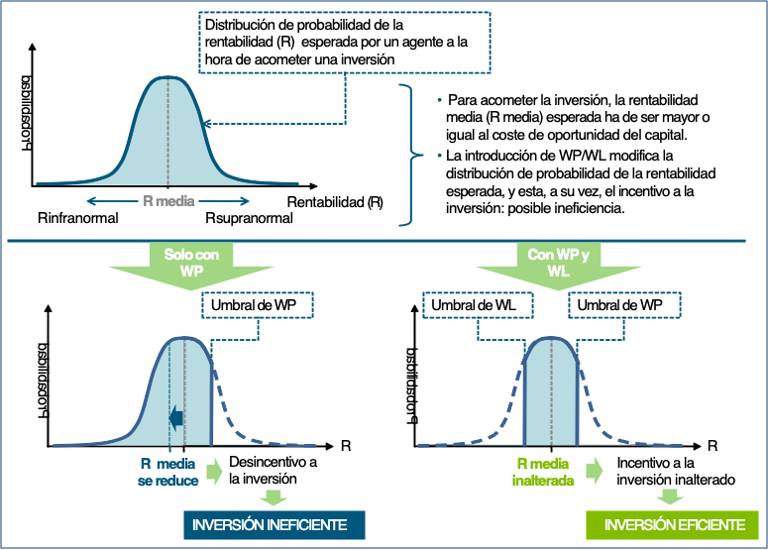

A la vista de esto, parecería que aplicar sólo la detracción de WP, olvidándose de los WL, supondría un caso de oportunismo regulatorio, ya que su único resultado sería la detracción del WP (recaudación) a costa de introducir ineficiencias en la inversión:

- Para evitar la ineficiencia en la inversión, un regulador podría proponer aplicar la detracción de WP únicamente a los activos ya existentes, comprometiéndose a no hacerlo sobre las nuevas inversiones en el futuro. Evidentemente, esta propuesta no resolvería el problema, ya que las acciones del regulador en el pasado determinan las expectativas sobre sus acciones futuras (es decir, las detracciones pasadas crean la expectativa sobre las detracciones futuras). Por ello, este tipo de propuestas no resuelven el problema de la ineficiencia creada por la detracción de los WP.

- En el entorno legislativo/regulatorio europeo, la compensación de WL sería muy difícil de poner en práctica, ya que con una alta probabilidad serían consideradas Ayudas de Estado, las cuales no están en general permitidas. Así, existe la seguridad de que detracciones de WP realizadas en el presente no podrán ser equilibradas con compensaciones de WL en el futuro. Esto, evidentemente, determina la expectativa de las empresas respecto al comportamiento del regulador, haciendo inevitable que de la detracción de WP se deriven ineficiencias en la inversión.

Por último, es importante destacar que rara vez existen situaciones en las que aparezcan únicamente WP o WL, sino que un mismo suceso causa ambos a la vez. Como ejemplo, el caso del “Windfall Profit Tax” aplicado sobre las compañías petrolíferas en EEUU citado anteriormente. El embargo a Occidente aplicado por los países árabes productores de petróleo significó mayores precios del petróleo en EEUU, lo cual implicó:

- Beneficios supranormales para los productores de petróleo locales – WP.

- Pérdida de competitividad de la industria local consumidora de petróleo respecto a la localizada en países que no sufrieron el embargo debido al mayor coste de su insumo – WL.

Así, pese a que el embargo habría dado lugar a WP que fueron detraídos, también dio lugar a WL que no fueron compensados. Este proceder podría ser considerado oportunista, intervencionista y discriminatorio (ver Competencia en el mercado eléctrico).

Sistematización de los windfall profits y windfall looses. De acuerdo a la definición de WP y WL inicialmente dada, podría concluirse que los mismos se producen en prácticamente todos los sectores y actividades, por ejemplo:

- Recalificaciones de terrenos. ¿Hasta qué punto aplicar WP en este caso no supondría intervenir los beneficios legítimos de acuerdo a los riesgos asumidos por los inversores, incluso en el caso de que la recalificación fuera inesperada? Éste sería el caso, por ejemplo, de terrenos de costa adquiridos antes de que existiera una expectativa mínimamente razonable del desarrollo turístico que posteriormente se produjo.

- Desarrollo de infraestructuras de transporte que incrementan el valor de los activos de la población anteriormente incomunicada. A modo de ejemplo, considerar el caso del desarrollo del AVE en España, el cual conllevó una fuerte revalorización de los activos inmobiliarios ubicados cerca de las ciudades por las que pasaba (el AVE incrementó su demanda, que a su vez incrementó su valor).

- Cambios en las especificaciones técnicas de productos/servicios impuestas por la Administración. Un ejemplo en España sería el llamado “apagón analógico”, el cual significó el incremento de la demanda de tecnologías visuales digitales (WP) y una reducción de las analógicas (WL).

- Cambios en las regulaciones sectoriales (gas, electricidad, combustibles, telecomunicaciones, etc.) que generan WL. Como ejemplo, en el propio sector eléctrico, la normativa medioambiental podría beneficiar a las tecnologías con bajas emisiones de CO₂ y perjudicar a tecnologías térmicas y flexibles que ven reducidas sus horas de utilización (ver La internalización del coste del CO₂ en el precio de la energía y Energías renovables: tecnología, economía, evolución e integración en el sistema eléctrico).

- Dentro de un determinado sector, activos únicos (no replicables) y con un valor de mercado superior al de los sí replicables dentro del mismo sector. Como ejemplo, considerar el caso de centros comerciales situados en lugares del centro de las ciudades con alta densidad de población. Estos activos, que tienen acceso a una elevada demanda potencial, no pueden ser replicados (ubicaciones limitadas) y obtienen beneficios superiores a los medios del sector. Lo mismo podría decirse de estaciones de servicio situadas en vías de tráfico elevado o en el centro de las ciudades, productores agrarios con las tierras más fértiles, refinerías ubicadas en sitios estratégicos, etc.

En todos estos casos, la Administración no ha aplicado medidas para tratar los posibles WP y/o WL (ni tan siquiera las habría considerado). De hacerlo, resultaría en una economía con un nivel de intervención muy elevado e inevitablemente ineficiente (se desincentivaría la toma de riesgos, la innovación, las ganancias de productividad, etc.). Entonces ¿por qué sí aplicarlas al sector eléctrico?

En cualquier caso, las actuaciones de la Administración en relación con los WP y WL deberían regirse de acuerdo a una doctrina ortodoxa, estable, predecible y aplicada de forma sistemática a todos los sectores económicos. En la actualidad, dicha doctrina no está definida en España. En caso contrario, las actuaciones de la Administración serán vistas por los agentes económicos como medidas ad-hoc que no siguen modelo de comportamiento alguno y que tendrían un fin únicamente recaudatorio. Esto inevitablemente dañará la percepción de seguridad jurídica no sólo de la actividad directamente afectada, sino del conjunto de actividades económicas, lo que en último término repercutirá sobre la valoración del riesgo del país.

6.5. Mecanismos de ajuste de demanda y producción

La secuencia de mercados eléctricos en España. El mercado de electricidad consiste, en realidad, en una secuencia de mercados en los que la generación y la demanda intercambian energía eléctrica en distintos plazos temporales. La Figura 619 resume la secuencia completa de mercados en los que los generadores y los comercializadores (o consumidores que participan en el mercado) pueden comprar y vender energía para cada hora en distintos plazos.
Figura 619. Secuencia de mercados en el mercado ibérico de electricidad (MIBEL).
Fuente: Elaboración propia.

Semanas, meses e incluso años antes del momento de la generación y el consumo, los agentes negocian contratos con periodos de entrega de distinta duración (año, trimestre, mes, etc.) en diversos mercados llamados “mercados a plazo” (ver Formación de precios en los mercados mayoristas a plazo de electricidad).

Al llegar el día D-1 (un día antes de la entrega física de la energía/despacho de las centrales), los agentes intercambian energía para el día D en el mercado diario organizado por el OMIE (ver Formación de precios en el mercado mayorista diario de electricidad).

Además, en el corto plazo, dentro de las 24 horas anteriores al momento del despacho de la energía, los generadores y los comercializadores pueden ajustar sus posiciones comerciales comprando y vendiendo energía en los seis mercados intradiarios discretos (subastas) y en el mercado continuo actualmente existentes, también gestionados por OMIE. El funcionamiento de las subastas intradiarias es muy similar al del mercado diario. Los periodos de ejecución de estos mercados y su secuencia, así como los horizontes a los que aplican sus resultados se muestran en el siguiente gráfico (Figura 620):
Figura 620. Secuencia de ejecución y horizontes de aplicación de los mercados del Operador del Mercado.  Fuente: Red Eléctrica de España. | 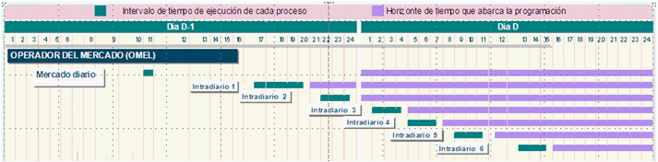

En el muy corto plazo (desde unos pocos minutos antes del despacho hasta unas pocas horas antes) los generadores (y, en algunos casos, también la demanda), ofrecen una serie de servicios al Sistema a través de varios mercados organizados por el Operador del Sistema (Red Eléctrica de España; en adelante, OS). Estos servicios son necesarios para mantener el Sistema Eléctrico en equilibrio físico y dentro de un nivel de seguridad adecuado.

La operación del sistema se centra en tres tipos de actuaciones por parte del OS:

- Gestión de restricciones técnicas. Permite resolver las congestiones ocasionadas por las limitaciones de la red de transporte y distribución sobre la programación prevista para el día siguiente, así como las que surjan después de los mercados intradiarios y en tiempo real.

- Gestión de los servicios complementarios. Dentro de este concepto de servicios complementarios se consideran los siguientes aspectos: Sistema de control de frecuencia-potencia y tensión, así como reserva de potencia, necesarios para garantizar la calidad y seguridad del suministro en todo momento.

- Gestión de desvíos. Resuelve, casi en tiempo real, los desajustes entre la oferta y la demanda de electricidad.

A continuación, se desarrollan estos tres conceptos con más detalle:

Gestión de restricciones técnicas. El Procedimiento de Operación 3.2. define una restricción técnica como cualquier circunstancia o incidencia derivada de la situación del sistema producción-transporte que, por afectar a las condiciones de seguridad, calidad y fiabilidad del suministro establecidas reglamentariamente y a través de los correspondientes procedimientos de operación, requiera, a criterio técnico del OS, la modificación de los programas de energía. En particular pueden identificarse restricciones debidas a:

- Incumplimiento de las condiciones de seguridad en régimen permanente y/o tras una contingencia, definidas en el procedimiento de operación por el que se establecen los criterios de funcionamiento y seguridad para la operación del Sistema Eléctrico.

- Insuficiente reserva de regulación secundaria y/o terciaria.

- Insuficiente reserva de capacidad para el control de la tensión en la red de transporte.

- Insuficiente reserva de capacidad para la reposición del servicio.

Una vez las empresas generadoras han realizado sus ofertas al mercado diario (24 horas antes del despacho) y una vez el agente responsable de la gestión económica del sistema (OMIE) resuelve la casación igualando la oferta a la demanda (ver Formación de precios en el mercado mayorista diario de electricidad), y teniendo en cuenta los contratos bilaterales físicos, el OS realiza el proceso de análisis de restricciones técnicas de la red de transporte en el que se verifica la viabilidad del Programa Diario Base de Funcionamiento (PDBF) de generación y consumo resultante.

Para este análisis, el OS utiliza modelos de flujos de red y otros algoritmos que simulan el estado en que quedaría el Sistema Eléctrico ante determinados fallos predefinidos en ciertos elementos de la red, como son disparos de grupos generadores, de líneas y/o de transformadores, identificando así las restricciones técnicas a resolver. El OS resuelve entonces las congestiones de la red alterando el programa de generación aplicando criterios técnicos de seguridad, pero también económicos (ofertas a subir y bajar energía enviadas por los generadores al OS), pero manteniendo en todo caso el equilibrio generación-demanda.

Gestión de los servicios complementarios. Los servicios complementarios, ofrecidos por los generadores y gestionados por el OS, tienen como objetivo que el suministro se realice en condiciones de seguridad y fiabilidad en todo momento y que puedan resolverse desequilibrios entre la generación y la demanda en tiempo real. Existen tres servicios complementarios básicos, descritos en el Procedimiento de Operación 1.5. del Sistema Eléctrico:

- Regulación Primaria: se define como el margen de potencia en el que los grupos generadores pueden modificar su potencia generada de forma automática y en los dos sentidos, mediante la actuación de su regulador de velocidad, en caso de producirse un desvío de frecuencia. Su objetivo es la corrección automática y casi instantánea (su horizonte temporal de actuación alcanza hasta los 30 segundos) de los desequilibrios de frecuencia. Este servicio es obligatorio, no tiene una remuneración adicional y debe mantenerse hasta poder ser reemplazado por la regulación secundaria.

- Regulación Secundaria o Banda de Regulación: se define como el margen de variación de potencia en el que el regulador secundario del sistema peninsular español puede actuar automáticamente y en los dos sentidos, partiendo del punto de funcionamiento en que se encuentre en cada instante. Viene dada por la suma, en valor absoluto, de las contribuciones individuales de todos los grupos generadores sometidos a este tipo de regulación. Permite al OS disponer de una reserva de capacidad disponible muy flexible (comienzo de la respuesta en no más de 30 segundos y con capacidad de mantenerse durante un tiempo de 15 minutos hasta poder ser reemplazada por la regulación terciaria) para resolver de forma automática desequilibrios significativos entre generación y demanda.

Cada día, el OS estima la ‘reserva de banda de regulación secundaria’, en términos de potencia (MW), necesaria para asegurar el suministro en condiciones de fiabilidad en caso de desequilibrios producción/consumo en tiempo real, y convoca el mercado correspondiente después de la celebración del mercado diario y del de restricciones. Las empresas generadoras, con carácter voluntario, presentan sus ofertas de capacidad disponible, asignándose la banda requerida por el OS entre éstas utilizando un criterio de mínimo coste. El coste marginal de la banda de potencia para cada hora marca el precio con el que se remunera toda la capacidad asignada en este mercado.

La reserva secundaria se activa de forma automática. Por ello, en el mercado europeo de electricidad este servicio se denomina automatic frequency restoration reserve.

El servicio de regulación secundaria es gestionado por ‘zonas de regulación’, es decir, agrupaciones de centrales con capacidad de prestar el servicio de regulación secundaria, a requerimiento automático del programa de control de la generación del OS, con exigencias de respuesta con constante de tiempo de 100 segundos.

En la actualidad hay 21 zonas de regulación en el Sistema Eléctrico español que agrupan las centrales de generación de los agentes productores, aunque no todas las unidades de generación forman parte de una zona de regulación, quedando limitada su participación en este servicio a aquellas que cumplen los requisitos establecidos en los Procedimientos de Operación del OS.

El servicio complementario de reserva secundaria remunera no sólo la banda de potencia, sino también la energía eventualmente utilizada, valorada al precio de sustitución de la energía terciaria.

- Regulación Terciaria: está constituida por la variación máxima de potencia a subir o a bajar de todos los grupos generadores del sistema que puede ser movilizada en un tiempo no superior a quince minutos, y que puede ser mantenida, al menos, durante dos horas consecutivas, con objetivo de reconstruir la reserva de regulación secundaria. Es el mecanismo que tiene por objetivo que, en caso de que se haga uso de la banda secundaria por causa de una contingencia, pueda restituirse la reserva de banda.

Este servicio es de carácter obligatorio para las unidades de producción que pueden ofrecerlo. Así, todas las unidades de generación del sistema que pueden variar su producción en un tiempo no superior a 15 minutos y mantener la variación durante 2 horas deben ofrecer toda su capacidad excedentaria (no contratada en otros mercados o servicios) al OS.

El mercado de energía terciaria se celebra a última hora del día anterior al despacho. En él, los generadores envían ofertas por la variación máxima de su potencia a subir y a bajar. El precio de la energía terciaria utilizada a subir o a bajar es el precio marginal resultante de las ofertas realizadas por los generadores frente a una demanda (establecida por el OS según sus requerimientos) a subir o bajar respectivamente. Al contrario que en el caso de la reserva secundaria, los generadores sólo perciben ingresos por este servicio si es utilizado por el OS.

La reserva terciaria se activa de forma manual, subiendo o bajando la potencia de las centrales de generación o consumo de bombeo (ver Tecnologías y costes de generación eléctrica) que hubieran ofertado al menor precio, en el caso de energía a subir, o al mayor precio de recompra de energía en el caso de energía a bajar. Por ello, en el mercado europeo de electricidad este servicio se denomina manual frequency restoration reserve.

La gestión de desvíos. La gestión de desvíos es el mecanismo que utiliza el OS para resolver desequilibrios entre la oferta y la demanda que puedan identificarse unas pocas horas antes del despacho, tras la celebración de cada mercado intradiario y está descrito en el Procedimiento de Operación 3.3. del Sistema Eléctrico (ver Formación de precios en el mercado mayorista diario de la electricidad). En el mercado europeo de electricidad, este servicio se denomina replacement reserve.

Durante la operación normal, los agentes de producción de energía eléctrica comunican al OS las previsiones de desvíos generación-consumo originados por distintas causas, a lo que se añaden las variaciones en la previsión de producción renovable que realiza el OS. Sólo en el caso de que el conjunto de los desvíos previstos durante el periodo entre dos mercados intradiarios superen los 300 MW en media horaria, da lugar a que el OS convoque el mercado de gestión de desvíos.

Este mercado de gestión de desvíos consiste en pedir ofertas a los generadores en el sentido opuesto a los desvíos previstos en el sistema. Esto es, si se considera que el sistema está corto con el programa de generación existente, se piden ofertas de mayor producción a los agentes productores para generar más energía (incluyendo al bombeo por reducir su consumo de energía), y en el caso opuesto, cuando en el sistema existe un programa largo de producción respecto a la demanda, y, por tanto, se considera que sobra energía, se piden ofertas a los generadores por reducir su programa de producción (incluyendo al bombeo por aumentar su consumo de energía).

En tiempo real (dentro de los 15 minutos anteriores al despacho), el OS tiene a su disposición, aparte de los servicios de regulación y de los mecanismos de resolución de restricciones en tiempo real, mecanismos de emergencia por los que podría obligar, en caso de extrema necesidad para el sistema, a determinadas unidades de generación a modificar sus niveles de producción.

Estos procesos que realiza el Operador del sistema, su secuencia y alcance temporal de programación se representan en la Figura 621:

Figura 621. Secuencia de ejecución y horizontes de aplicación de los principales mercados del Operador del Sistema.  Fuente: Red Eléctrica de España. | 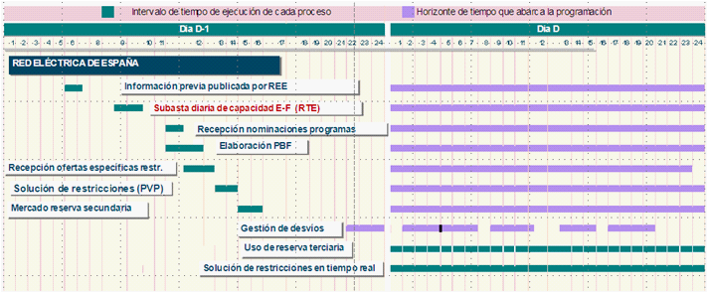

La liquidación de los desvíos. El sobrecoste horario originado por la aparición de desvíos en el sistema que han tenido que ser gestionados por el OS (servicios complementarios de secundaria y terciaria y gestión de desvíos) es posteriormente repercutido a los agentes que se hayan desviado en contra de las necesidades del sistema. Si el desvío neto horario del sistema era a subir, significa que había más demanda que producción y, por tanto, ha sido necesario utilizar más generación o solicitar menor consumo, por lo que el sobrecoste lo pagarán aquellos agentes que hayan producido de menos en esa hora o hayan consumido de más respecto a su programa. En el caso de que el desvío neto horario del sistema sea a bajar, significa que sobraba producción respecto a la demanda, por lo que los sobrecostes de los desvíos serán repercutidos a aquellos productores que hayan producido de más y a los consumidores que hayan consumido de menos respecto a su programa horario.

Finalizado el alcance temporal diario de los programas de los agentes, consumidores y generadores, se entra en los procesos de liquidación (cobros y pagos) de sus energías realmente producidas y consumidas, repercutiendo a cada uno los costes de los desvíos en que han incurrido por haber “incumplido” sus respectivos programas de producción y consumo. Así, a aquellos que se han desviado a subir en una determinada hora (generadores que han producido más que su programa y consumidores que han consumido menos que sus programas) se les repercute el coste correspondiente en caso de que ese desvío haya ido en dirección contraria a las necesidades del sistema en dicha hora (los generadores cobran un precio inferior al precio marginal de la hora por su producción adicional, y los consumidores reciben un precio inferior al precio marginal que pagaron en esa hora por su menor consumo), mientras que si su desvío fue en el mismo sentido de las necesidades del sistema, no se les repercute coste alguno (los generadores cobran el marginal y los consumidores reciben el marginal). Razonamiento idéntico es para el caso de desvíos a bajar, en los que productores han generado menos energía que su programa y los consumidores han consumido más que lo establecido en su programa.

6.6. Competencia y poder de mercado

El problema del ejercicio del poder de mercado. Inevitablemente ligado a la liberalización de los mercados eléctricos y a los beneficios que ésta crea (mayores eficiencias asignativas y productivas, riesgo de recuperación de la inversión soportado de forma exclusiva por los generadores y no por los consumidores, etc.) (ver El proceso de liberalización de los sectores energéticos), se encuentra el problema del potencial ejercicio de poder de mercado por parte de las empresas de generación. Este problema es común a todos los sectores abiertos a la competencia y no es exclusivo del sector eléctrico.

Antes de analizar las situaciones en las que el ejercicio de poder de mercado puede convertirse en un problema, debe diferenciarse entre poder de mercado y ejercicio (o abuso) del poder de mercado. El poder de mercado implica la capacidad por parte de una o varias empresas de alterar el resultado del mercado (precio y/o cantidades) en beneficio propio. Al igual que no se castiga la capacidad de cometer un delito, sino la comisión del mismo, la legislación actual no encuentra punible el hecho de tener poder de mercado, sino el hecho de ejercerlo en beneficio propio.

El poder de mercado se ha definido en múltiples ocasiones y documentos. Por su relevancia teórica y práctica, una de las definiciones más extendidas y comúnmente citadas es la acuñada por el Departamento de Justicia y la Comisión Federal de Comercio de los EEUU en sus evaluaciones de fusiones horizontales entre empresas.

“Poder de mercado es la capacidad de una única empresa o de varias empresas competidoras para elevar los precios en beneficio propio por encima de los niveles de precios de competencia y restringir ofertas por debajo de los niveles de competencia durante un periodo sostenido de tiempo.”

La comparación de esta definición con otras definiciones más académicas trae a la luz dos matices de especial relevancia, en cualquier sector de la actividad económica:

- El primero es la posibilidad de que el poder de mercado se ejerza no sólo alterando directamente el nivel del precio ofertado, sino alterando las cantidades ofertadas (ver Figura 622). Esta segunda forma de ejercer poder de mercado a través de una “retirada de capacidad” implica que un agente está dispuesto a vender una cantidad menor a cambio de que el precio de mercado resultante que percibe por el resto de su generación sea mayor, con lo que en conjunto obtiene un incremento de su beneficio.

- El segundo matiz es que esta conducta no competitiva debe mantenerse durante un período sostenido de tiempo (es decir, que no sean conductas esporádicas, puntuales o aleatorias) para que pueda ser catalogada como “ejercicio de poder de mercado”. Esto es importante, pues una situación puntual de precios altos en el mercado puede deberse a multitud de causas diferentes al ejercicio de poder de mercado (p.ej., un error de un agente a la hora de presentar sus ofertas al mercado, un fallo en el propio diseño del mercado, una escasez puntual de capacidad disponible de una central grande, una demanda mayor de la esperada, etc.).
Figura 622. Ejemplos de ejercicio de poder de mercado.  Fuente: Elaboración propia. | 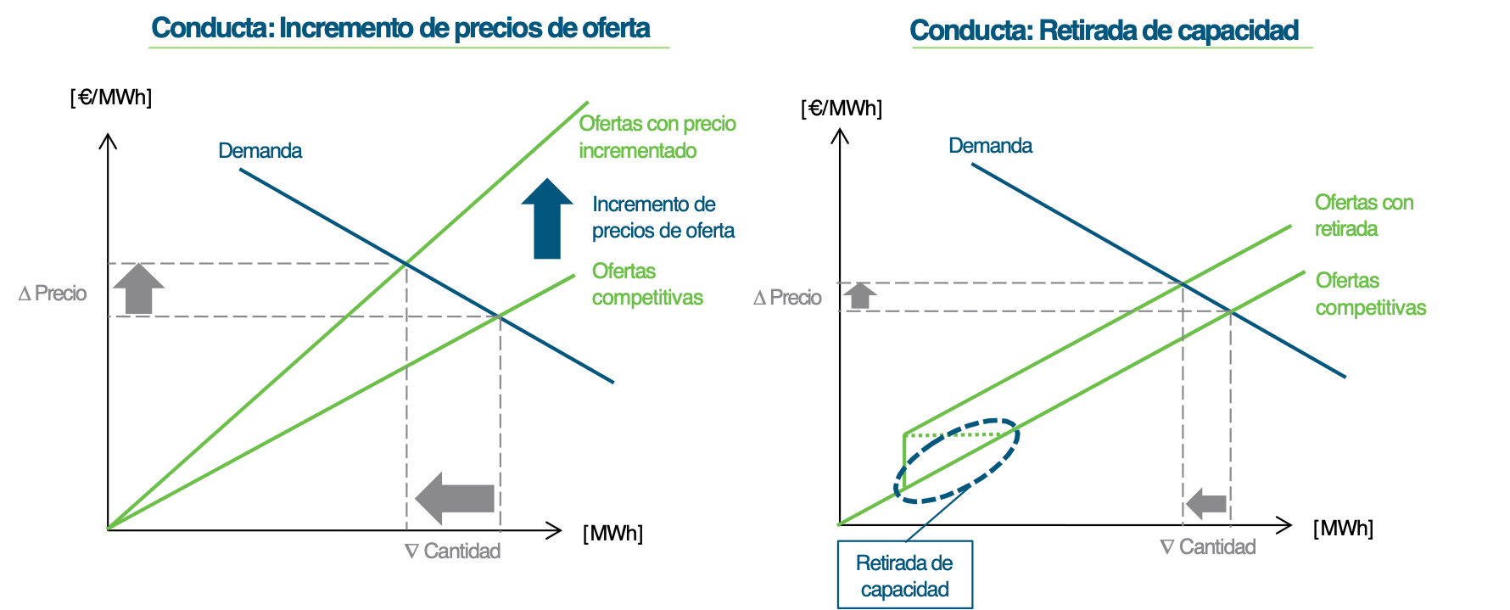

La legislación española utiliza el concepto de “poder de dominio” en lugar del de “poder de mercado” para evaluar el comportamiento de las empresas que operan en sectores abiertos a la competencia. La definición más veces citada de posición de dominio por la autoridad encargada de velar por la defensa de la competencia (la actual CNMC), por haber sentado jurisprudencia, es la que se utilizó en la sentencia del Tribunal de Justicia de las Comunidades Europeas en el caso United Brands vs Commission:

“Es la situación de poder económico de una empresa que le permite obstaculizar el mantenimiento de la competencia efectiva en el mercado relevante al poder comportarse con suficiente independencia de sus competidores, clientes, y en última instancia de los consumidores.”

En esta definición hay dos conceptos a destacar:

- La independencia de comportamiento, que se refiere al hecho de que una empresa pueda actuar sin tener en cuenta ni las reacciones de la demanda ni las de otros competidores, es decir, que éstas no pueden compensar el efecto de su comportamiento abusivo.

- La obstaculización de la competencia efectiva, que se refiere a que el resultado de la anterior actuación independiente sea un menor nivel de competencia en el mercado, lo que conlleva por regla general mayores precios (aunque también serían posibles precios artificialmente bajos o “predatorios” dirigidos a impedir la entrada en el mercado o a forzar la salida de competidores).

Estructura del mercado. El poder de mercado o de dominio está muy relacionado con el número de empresas que operan en el mercado y con el tamaño relativo de las mismas (cuotas de mercado), y se conoce como “estructura del mercado”. Ciertamente, un mercado con una estructura muy concentrada (pocas empresas y/o con cuotas elevadas) facilita la creación de posiciones dominantes y aumenta el riesgo de ejercicio de las mismas. Sin embargo, es muy importante señalar que una estructura concentrada no es condición suficiente para que exista poder de mercado y mucho menos para que éste sea automáticamente ejercido.

Para analizar la estructura del mercado se utilizan índices de concentración. Los índices no señalan per se la capacidad de abuso, sino que vendrían a dar una orientación del riesgo potencial de ejercicio de poder de mercado. Entre estos indicadores se encuentra el índice Herfindahl-Hirschman (HHI), o la cuota de mercado de cada empresa. Otros índices estructurales más complejos, que tienen en cuenta la elasticidad de la demanda y el papel relativo de cada empresa en el mercado, son los que recurren a la demanda residual de cada empresa (la demanda a la que se enfrenta una empresa una vez descontada la demanda que sirve el resto de empresas) y el carácter pivotal o no de su oferta (hasta qué punto la capacidad de producción de una empresa es imprescindible para satisfacer la demanda).

En la práctica, la Comisión Europea estima que es improbable que existan problemas de competencia horizontal en situaciones en las que el índice Herfindahl sea menor que 2.000 y la cuota de mercado de la empresa más grande sea inferior a 25% (ver Competencia en el mercado eléctrico).

Incentivos a ejercer poder de mercado. Como se ha discutido anteriormente, una determinada estructura de mercado no es condición suficiente para concluir que en el mismo se ejercerá poder de mercado. Para que un agente ejerza poder de mercado es necesario que tenga incentivos a hacerlo. Más concretamente, es necesario que del ejercicio de poder de mercado resulte un beneficio mayor que de un comportamiento perfectamente competitivo.

En este sentido, existen al menos tres factores que condicionan en gran medida los incentivos a ejercer poder de mercado y que deben ser tenidos en cuenta a la hora de evaluar el nivel competitivo de un determinado mercado:

- La existencia de una amenaza de entrada de nuevos competidores creíble mitiga sensiblemente el incentivo a ejercer el poder de mercado por parte de los agentes ya establecidos (se habla, entonces, de mercados contestables o atacables). Cuando resulta fácil entrar en un mercado y hay agentes que pueden señalar de forma creíble que entrarán en el mercado si resulta atractivo, una elevación sostenida de los precios atraerá a nuevos competidores al mercado, lo que conllevará una mayor competencia y menores beneficios en el futuro. De esta manera, la amenaza de entrada disciplina las posibles conductas anticompetitivas de las empresas, incluso si éstas son casi monopolísticas.

Para que una amenaza de entrada sea creíble es necesario que no existan “barreras de entrada” significativas (ver Barreras de entrada y atacabilidad del mercado eléctrico). Siguiendo su definición académica más común, existen barreras cuando hay costes que deben asumir los nuevos entrantes que, sin embargo, son menores para los agentes ya establecidos. En los mercados energéticos, en la gran mayoría de los casos, las barreras (de existir) suelen tener un origen regulatorio (permisos/autorizaciones administrativas, diseño del mercado, etc.), las cuales no son creadas por los agentes ya establecidos. La larga maduración de las inversiones o el monto de las mismas no pueden, en rigor, considerarse como barreras de entrada, en relación a otros sectores industriales, y en relación también a los competidores potenciales en un mercado relevante dado.

- Ejercer poder de mercado conlleva afrontar la expectativa de ser sancionado por la Autoridad de Competencia. Esta expectativa, en la que tiene un papel fundamental la existencia de autoridades con fuerte capacidad de supervisión (el mercado eléctrico que gestiona OMIE es supervisado por la CNMC) reduce el incentivo a ejercer poder de mercado. Además del impacto financiero, esta penalización lleva asociado un daño para la imagen de la empresa, que no es sólo un “intangible”, sino que tiene repercusiones directas tales como la credibilidad de la empresa a la hora de presentar ofertas a los consumidores finales.

- La información con la que cuentan las empresas sobre la evolución de las principales variables del mercado y sobre el comportamiento de sus competidores no es perfecta. Para poder abusar, una empresa ha de saber con un nivel de certidumbre muy elevado cuál va a ser la demanda total, las estrategias de oferta de sus rivales, la producción de las tecnologías no gestionables (hidráulica fluyente y eólica especialmente relevantes en el caso del mercado ibérico), etc. Sin esta información, o con conjeturas muy dispersas, una empresa no tendrá la mínima certeza de que una determinada conducta/estrategia de ofertas producirá mayores beneficios. Así, la información imperfecta no sólo supone un fuerte desincentivo al abuso, sino la misma imposibilidad técnica del abuso.

Considerando estos factores adicionales, los incentivos a ejercer poder de mercado son significativamente menores que los que sugeriría una primera aproximación al problema (Figura 623).

Figura 623. El incentivo real a ejercer poder de mercado:
efecto de los factores adicionales a la estructura sectorial.
Fuente: Elaboración propia.

Supervisión y medidas de mitigación del poder de mercado. En primer término, debe resaltarse que la propia dinámica de los mercados energéticos en los últimos años ha llevado, debido a la entrada importantísima de nuevos competidores (apoyados en ciclos combinados de gas y renovables) a que los índices de concentración en España no den signos de comportamientos abusivos potenciales. Por otra parte, la integración de los mercados de España y Portugal en el MIBEL, el acoplamiento del mercado ibérico con el resto de mercados europeos y la mejora de las infraestructuras de interconexión transfronteriza a lo largo de los últimos años ha supuesto una ampliación considerable de los mercados relevantes.

Coherentemente con lo expuesto anteriormente respecto a los incentivos a ejercer poder de mercado, la Ley de Defensa de la Competencia (Ley 15/2007, de 3 de julio) sanciona exclusivamente los comportamientos de los agentes (es decir, las conductas colusorias, las conductas abusivas de posición dominante y los comportamientos desleales) y no las estructuras sectoriales. Así, el objetivo prioritario de las autoridades de defensa de la competencia es, en realidad, actuar sobre las conductas de los agentes a través de la supervisión (en contraposición a actuar directamente sobre la estructura del mercado).

Entre los mecanismos de los que disponen las autoridades supervisoras se incluyen los siguientes:

- Supervisión ex-post de los resultados del mercado y de las conductas de las empresas a través de comisiones de seguimiento de los mercados, desarrollo de herramientas especializadas en la detección de conductas no competitivas y diseño de penalizaciones disuasorias.

- Eliminación de las posibles barreras de entrada al mercado, de forma que la amenaza de entrada sea creíble (agilización de los permisos y autorizaciones administrativos, hacer disponibles nuevos emplazamientos, crear liquidez en los mercados a plazo, subsanar posibles deficiencias en el diseño del mercado, eliminar tarifas subvencionadas que impiden el desarrollo de la actividad de comercialización a consumidores finales, etc.). Fomentar la credibilidad de que la amenaza de entrada actúa como factor disuasorio de potenciales conductas anticompetitivas.

- Optimización del uso de la capacidad de interconexión mediante la implantación de mecanismos de mercado para la asignación de dicha capacidad. Una de las medidas que, con menor coste y mayor eficacia, puede conducir a un mercado eléctrico europeo con mayor rivalidad es el fortalecimiento de las interconexiones entre áreas de operación del sistema diferenciadas y la armonización de procedimientos de operación y gestión de las interconexiones entre los distintos sistemas eléctricos.

En cuanto a la posibilidad de actuar sobre la estructura del mercado, la experiencia pasada indica que las autoridades de defensa de la competencia tenderán a analizarla en detalle sólo en casos excepcionales – básicamente concentraciones entre empresas que impliquen la reducción del número de competidores o la creación de una empresa con una cuota de mercado muy elevada-.

6.7. Competencia en el mercado eléctrico

Competencia efectiva y rivalidad. En sus inicios, la política de competencia se orientaba a combatir prácticas anticompetitivas explícitas (p.ej., la organización de cárteles) y conductas monopolísticas (p.ej., la imposición de precios abusivos o predatorios, estos últimos con el objetivo de expulsar a competidores del mercado) (ver Competencia y poder de mercado).

Conforme avanza la teoría económica y su aplicación al derecho de competencia, a principios del siglo XX, las ideas de Cournot conducen a vigilar los procesos de fusión entre empresas para evitar la formación de oligopolios. Se supone que el oligopolio conduce a precios excesivos siempre que, según el modelo de Cournot, cada competidor pueda anticipar las cantidades que van a ser ofrecidas por los demás competidores (esto es, siempre que se compita por las cuotas de mercado y no por los precios).
En sus inicios, la política de competencia se orientaba a combatir prácticas anticompetitivas explícitas (p.ej., la organización de cárteles) y conductas monopolísticas (p.ej., la imposición de precios abusivos o predatorios, estos últimos con el objetivo de expulsar a competidores del mercado)

La incorporación de la teoría de juegos al análisis económico, a mediados del siglo XX, modifica este enfoque tradicional, afinando la definición de comportamientos contrarios a la competencia en un mercado. Bajo esta nueva visión, existen múltiples situaciones de equilibrio en un mercado (competitivo o no) y resulta imposible predecir cuál es la que acabará ocurriendo si se analizan exclusivamente la estructura del mercado y/o las condiciones de acceso y la difusión y tratamiento de la información en el mismo.

Unos equilibrios u otros se alcanzan, básicamente, como consecuencia de las distintas posibilidades de actuación de las empresas (p.ej., decidiendo las inversiones que acometen) que, como todo comportamiento estratégico, dependen a su vez de las expectativas sobre el comportamiento del resto de los agentes del mercado. Así, los comportamientos anticompetitivos deben identificarse a posteriori, considerando todas las variables y circunstancias que rodean cada mercado y cada situación.

Los efectos derivados de la integración vertical, la existencia de efectos de red, el poder de comunicación e información de las ofertas, la diferenciación entre costes hundidos y costes fijos recurrentes, el coste de oportunidad que suponen las decisiones de inversión (en la medida en que pueden ser consideradas como opciones reales), la diferencia entre costes de escasez, costes de oportunidad y costes variables, etc., (ver Formación de precios en el mercado mayorista diario de electricidad) son características de los mercados que resultan básicas para identificar comportamientos contrarios a la competencia.

En España, los análisis que se conocen sobre competencia efectiva en los mercados eléctricos son, básicamente, referidos a la evolución de la estructura del mercado a través del uso de índices de concentración (ver Competencia y poder de mercado). Hasta la fecha, incluidos los expedientes de comportamiento en el mercado de restricciones de generación (inducidos por un mal diseño de las reglas del mercado), no existen sentencias firmes que hayan trascendido a los medios de comunicación y que condenen a las empresas por posibles comportamientos colusivos (acuerdos anticompetitivos), abuso de poder de mercado o falseamiento de la libre competencia por actos desleales contra las empresas de generación o comercialización de energía.

Los precios en el mercado eléctrico español. El precio del mercado diario español presenta un nivel y un comportamiento similar a los de otros mercados europeos (Figura 624). Como se puede observar, los precios muestran una alta correlación en los distintos mercados.

Figura 624. Evolución de los precios del mercado diario en varios países europeos desde 2010
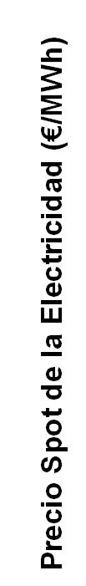 | 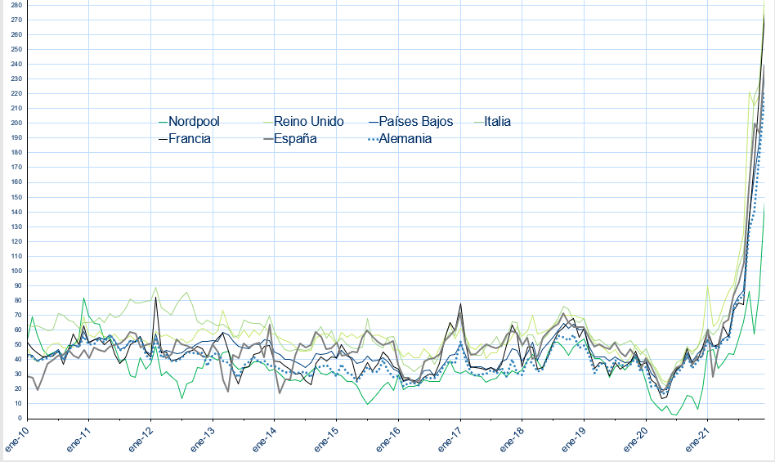

Fuente: elaboración propia.

Dentro de la UE, la electricidad no se puede trasladar de unos Estados miembro a otros en grandes cantidades dado el relativamente bajo nivel de interconexión existente entre muchos de ellos. Sin embargo, la globalización de los mercados de insumos (derechos de CO₂, uranio, carbón o gas natural, los cuales además determinan el coste oportunidad del agua embalsada) hace que los precios de todos los mercados necesariamente reflejen un nivel y un comportamiento similar, en la medida en la que no existan impactos locales tales como peajes de acceso a los generadores, impuestos sobre la producción eléctrica, etc. significativamente distintos.

En cualquier caso, es importante considerar que factores como la eolicidad, la insolación o la hidraulicidad, así como los diferenciales de luminosidad y temperatura entre países, son capaces de explicar la mayor parte de las diferencias de precio horarias que se observan entre los distintos países. En definitiva, la evolución de los precios de la electricidad en los distintos mercados no parece indicar que existan rentas diferenciales en el mercado español respecto a otros mercados europeos, lo que supone un indicio de su competitividad.

Evolución de la estructura del mercado español. La Tabla 65 muestra la evolución histórica de la estructura del mercado peninsular español desde el inicio de la liberalización y la evolución de la estructura del mercado ibérico. Las conclusiones que se pueden extraer son las siguientes:

Tabla 65. Evolución de la estructura del mercado español e ibérico peninsular.  Fuente: REE, MINETAD y elaboración propia. | 1997 2008 2020  Mercado relevante España MIBEL MIBEL  Cuota del mayor agente 47% 27% 20%  Cuota de los 2 mayores agentes 76% 49% 38%  HHI 3.218 1.484 1.190  Transparencia/disponibilidad de información Poca Total Total  OS y OM independientes No Sí Sí  Elegibilidad del consumidor 0% 100% 100%

- El índice de concentración HHI (ver Competencia y poder de mercado) del mercado peninsular español bajó desde 3.218 al inicio de la liberalización (1997) hasta 1.190 en 2020 (considerando la integración del mercado ibérico y el acoplamiento y mejora de la interconexión con el resto de los mercados europeos). En este sentido, es importante destacar que la Comisión Europea considera que es improbable que existan problemas de competencia en un mercado con un HHI menor que 2.000.

- Igualmente, la Comisión Europea considera que es improbable que existan problemas de competencia en un mercado en el que el mayor agente tenga una cuota inferior al 25%.

- A la vista de esto, parece evidente que la estructura del sector eléctrico en España se ha vuelto significativamente más competitiva desde el inicio de la liberalización, especialmente si se compara con la evolución de otros países del entorno. De hecho, España es el mercado europeo en el que han entrado más nuevos competidores en generación y en el que más ha caído la cuota de los mayores generadores. A la vista de la significativa reducción de los índices de concentración, la Comisión Europea reconoció en el “Benchmarking Report” publicado en marzo de 2010, que situaba ya a España entre el grupo de países de menor concentración de mercado en electricidad, señalando la evolución a la baja respecto a los datos de años anteriores.

- Esto es más relevante cuando se constata que existe una enorme competencia entre las empresas que fijan precios. En el año 2020 estaban registrados 108 sujetos del mercado como agentes productores. Aunque muchos de ellos pertenecen al mismo grupo empresarial, el hecho de que la CNMC supervise que todos ellos realizan ofertas de venta de electricidad a coste de oportunidad implica una elevada rivalidad.

- La competencia en el mercado ibérico mayorista (MIBEL) está supervisada por la Comisión Nacional de Mercados y Competencia (CNMC) española. El mercado a plazo de OMIP es supervisado por la Comisión de Mercados de Valores Mobiliarios (CMVM) portuguesa. A ello hay que añadir a ACER en su función de supervisor definida en el REMIT (Regulation on Wholesale Energy Market Integrity and Transparency). La probabilidad de que comportamientos anticompetitivos sean detectados es prácticamente total, tanto en el mercado físico como en el financiero, lo cual crea un fuerte desincentivo a que éstos sean puestos en práctica por parte de los agentes.

- Por otro lado, la transparencia de la información que genera el mercado español (importante para que los nuevos entrantes no estén en desventaja respecto a los ya establecidos) ha sido reconocida por la propia Comisión Europea como una de las más elevadas de la Unión Europea (basta consultar los numerosos informes existentes en las webs públicas de OMEL y en REE). Esta transparencia permite, además, aumentar la supervisión de los mercados, que también es realizada por todos los competidores, los cuales pueden denunciar comportamientos anticompetitivos de sus rivales. En la mayoría de los mercados eléctricos internacionales no existe un nivel de acceso a la información comparable. En todo caso, esta transparencia será incluso mayor con la puesta en práctica del REMIT.

- El hecho de que las dos instituciones (Operador del Mercado y Operador del Sistema) no tengan en su accionariado influencia de ningún agente del mercado, aumenta también el nivel de competencia. Es evidente que esta situación no existe en otros sectores económicos en el entorno español.

De hecho, las cifras indican que muy pocos países de la Unión Europea pueden mostrar una evolución hacia una situación de mayor competencia similar a la del mercado español. Así, tal como se muestra en la Figura 625, son muy pocos los Estados miembros en los que la cuota de mercado del principal generador sea inferior a la que presenta el mercado español.
Figura 625. Comparación del nivel de concentración en el sector eléctrico en distintos países da la UE en 2019.  Fuente: Eurostat | 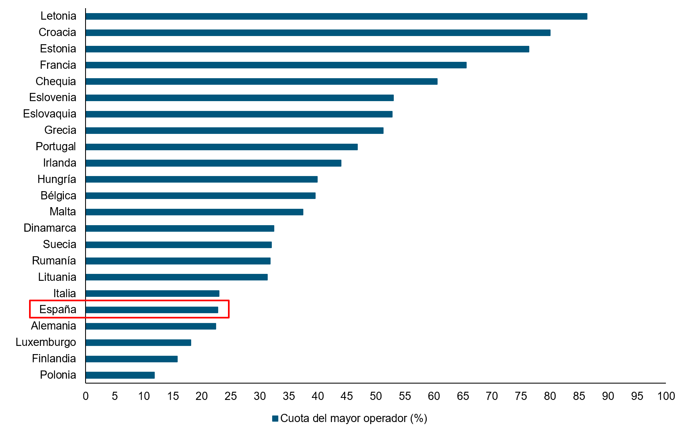

Asimismo, el nivel pro-competitivo de la estructura del sector eléctrico español es igualmente significativo en comparación al de otros sectores de la economía abiertos a la competencia. El análisis de los indicadores básicos de competencia en el mercado muestra que parece injustificada la percepción de falta de competencia en el sector de generación de electricidad en comparación con otros sectores productivos (Figura 626).

Figura 626. Comparación del nivel de concentración de la actividad de generación de electricidad con otros sectores económicos en competencia en España, en 2020.  Fuente: Elaboración propia a partir de informes sectoriales de competencia, CNMC. | Indicador de Concentración  Sector HHI C1 C3  Telefonía Móvil 2.208 29,5% 74,7%  Comercialización de Gas 1.238 27,0% 52,5%  Generación Eléctrica 1.190 20,0% 54,0%

Según los informes sectoriales de competencia publicados por la CNCM, como consecuencia de la situación de excesos de oferta de electricidad que se viene registrando desde 2009, ningún generador tiene una condición de especial pivotalidad.

El nivel de concentración y/o la pivotalidad de los agentes son indicadores preliminares y orientativos del grado de competencia, no siendo condiciones necesarias, ni suficientes, para el ejercicio de poder de mercado en la generación eléctrica. Sin embargo, el informe destaca que se mantiene la diferenciación entre nuevos agentes entrantes e incumbentes en cuanto al grado de integración vertical.

Todo lo anterior implica que, debe realizarse un diagnóstico correcto, ya sea basado en la nueva estructura de mercado o en comportamientos reales de los agentes previamente a plantear intervenciones sobre el sector eléctrico español para poder valorar si son necesarias y eficientes. Para ayudar en esta valoración, puede ser interesante reflexionar si tiene sentido llegar a plantear dichas intervenciones en otros sectores de la economía española con una estructura, a priori, menos competitiva.

Competencia en la reforma de precios. En los mercados eléctricos de corto plazo, en los que se envían ofertas de compra y venta para cada una de las horas del día, el precio se forma por la intersección de la curva de oferta y demanda (ver Formación de precios en el mercado mayorista diario de la electricidad). Así, las tecnologías relevantes en términos de competencia a la hora de fijar el precio del mercado serían fundamentalmente los ciclos combinados y la hidráulica, y en menor medida, las renovables (ver Tecnologías y costes de la generación eléctrica).

6.8. Barreras de entrada y atacabilidad del mercado eléctrico

¿Qué son las barreras de entrada a un mercado? En general, la existencia de barreras de entrada da lugar a un mercado no contestable (no atacable). Éste se caracteriza porque la amenaza de potenciales nuevos entrantes en el mercado no es creíble, lo que reduce los incentivos de los agentes ya establecidos a comportarse de forma competitiva (ver Competencia y poder de mercado):

- Las barreras de entrada hacen que no puedan entrar nuevos competidores al mercado.

- La potencial entrada de nuevos competidores es un factor que disciplina los posibles comportamientos anticompetitivos de los agentes ya establecidos. Más concretamente, una situación de precios excesivos es insostenible si no existen barreras de entrada. Efectivamente, la expectativa de precios elevados atrae al mercado a nuevos entrantes, lo que a su vez hace que se incremente la competencia a medio plazo en el propio mercado, lo que a su vez lleva a los precios a su nivel competitivo sólo con la expectativa de que dicha entrada se haga efectiva.

- Es por esto que la inexistencia de barreras de entrada desempeña un papel fundamental en la dinámica competitiva de un mercado, siendo incluso más importantes que la propia estructura del mercado (nivel de concentración, es decir, número de competidores y tamaño relativo de los mismos). Efectivamente, un mercado con una estructura concentrada (pocos competidores y grandes, es decir, a priori poco competitivo) puede comportarse de forma perfectamente competitiva si no existen barreras de entrada.

A la vista de esto, resulta evidente tanto la relevancia de las barreras de entrada en cuanto a asegurar el adecuado nivel de competencia en un mercado, como la atención que los reguladores deben prestar a las mismas. Es decir, los reguladores deben actuar en las siguientes líneas:

- Identificando y sancionando los posibles comportamientos de los agentes que puedan dar lugar al surgimiento de dichas barreras.

- Evitando que las propias decisiones del regulador actúen como barrera de entrada para nuevos entrantes (por ejemplo, restricciones excesivas en las autorizaciones de emplazamientos para nuevas instalaciones, diseño del mercado y pago por capacidad que hacen imposible una expectativa razonable de recuperación de la inversión para las nuevas instalaciones, etc.) o que la demora en la tramitación de las autorizaciones de los nuevos proyectos se constituya como un freno para la instalación de dichos entrantes.

Definición de barreras de entrada. El concepto económico de barreras de entrada es ampliamente utilizado en procedimientos de defensa de la competencia y en la regulación sectorial. Sin embargo, se trata de un concepto con diferentes acepciones que distan mucho de una definición unívoca e incuestionable. Por ello, resulta útil revisar los fundamentos económicos que lo respaldan y las implicaciones de su posible existencia. Considerando estos fundamentos e implicaciones será posible utilizarlo adecuadamente, evitando la aplicación de decisiones de competencia y/o medidas regulatorias que puedan de hecho provocar la erosión del bienestar social (en vez de su protección o defensa).

El Tribunal de Defensa de la Competencia español definía las barreras de entrada como “…todas aquellas dificultades y costes que desalientan o directamente imposibilitan la entrada de nuevos operadores en un determinado mercado...”. Por otro lado, siguiendo su acepción más común en el mundo académico, las barreras de entrada existen cuando hay costes que deben asumir las empresas que quieran entrar en un mercado y que son menores (o que no tienen que soportar) los agentes ya están establecidos en el mismo.

Sin embargo, tradicionalmente se ha considerado que un nivel de concentración alto en un mercado (pocos agentes y grandes) es señal inequívoca de la existencia de barreras de entrada y que lleva inevitablemente a precios excesivos (anticompetitivos). Esta idea ha sido criticada desde principios de los años 90 básicamente por tres razones:

- El precio que se observa en un mercado con pocos operadores es el resultado de un juego de estrategia competitiva en el que el nivel de rivalidad no es necesariamente directamente proporcional al número de agentes establecidos (es decir, no necesariamente a mayor número de agentes, mayor rivalidad).

- La dinámica temporal del mercado (costes de inversión, adaptación a nuevas tecnologías, etc.) puede cambiar drásticamente los resultados obtenidos mediante análisis estáticos del nivel de competencia en un mercado.

- Las inversiones significativas en costes fijos (hundidos o no) siempre se realizan en un horizonte de incertidumbre que podría dar lugar a rentas (beneficios) temporales para la empresa que decidió asumir el riesgo y tuvo éxito. Estos beneficios no pueden considerarse un síntoma de un comportamiento anticompetitivo, sino el resultado posible de una asunción de riesgos y la retribución asociada a la misma correspondiente a una mayor prima de riesgo.

Desde la perspectiva del Derecho de Defensa de la Competencia, identificar barreras de entrada en un determinado mercado permite proceder a su correcta eliminación y su relevancia estriba cuanto menos en los siguientes tres aspectos:

- Si las barreras son creadas voluntariamente por las empresas presentes en el mercado, de manera individual o como resultado de algún tipo de colusión, con el fin de protegerse y afectar el precio en beneficio propio, entonces deben ser legalmente perseguidas.

- Si las barreras son creadas por medidas regulatorias, entonces se debe reformar la normativa con el objetivo de eliminarlas.

Respecto a estos dos primeros aspectos, se denota la importancia de analizar el origen de cada posible barrera de cara a proceder a su correcta eliminación. Efectivamente, en el caso de barreras creadas por la regulación, la solución pasa por reformar la normativa en cuestión y no por actuar sobre los agentes.

Éste es un caso de lo que se conoce por “círculo vicioso regulatorio”, donde nuevas medidas regulatorias no sólo no solucionan el problema original, sino que crean nuevos inconvenientes (las asimetrías creadas empeoran los resultados del mercado en cuanto a – principalmente – eficiencia asignativa, lo cual de hecho es contrario a los intereses de los consumidores a los que se pretendía proteger), propiciando que el regulador vuelva a intervenir incorrectamente.

En este sentido, es importante destacar que la nueva Ley de Defensa de la Competencia española permite actuar contra reguladores que creen condiciones anticompetitivas. La Comisión Nacional de Competencia publicó en 2008 el informe “Recomendaciones a las Administraciones Públicas para una regulación de los mercados más eficiente y favorecedora de la competencia” donde se establecen los principios de una buena regulación desde el punto de vista de la competencia: necesidad y proporcionalidad, mínima distorsión, eficacia, transparencia y predictibilidad.

- Adicionalmente, la consideración de las barreras de entrada juega un papel fundamental a la hora de valorar posibles fusiones y adquisiciones.

En ausencia de barreras, la amenaza de entrada de nuevos operadores en el mercado disciplina la política de precios de las empresas existentes sin necesidad de que el número de empresas que en él operan aumente. De esta manera, un mercado “atacable” o “expugnable” (así se denomina un mercado sin barreras de entrada), puede dar lugar a precios competitivos incluso con muy pocos operadores.

Evidentemente, esta conclusión afecta de forma muy significativa al análisis de concentraciones (fusiones/adquisiciones), dando un papel fundamental en el mismo a las potenciales barreras de entrada. Así, la ausencia de barreras de entrada puede conducir a reducir o eliminar los impedimentos y/o condiciones (medidas de mitigación) impuestas por los reguladores a una fusión/adquisición.

Análisis de las barreras de entrada en el mercado eléctrico español. En el sector eléctrico las principales barreras de entrada que suelen identificarse son de naturaleza administrativa o regulatoria. El Tribunal de Defensa de la Competencia, siguiendo declaraciones anteriores y la doctrina establecida por otras instituciones, como la CNMC, ha identificado en el pasado las siguientes barreras en el sector eléctrico, en el contexto del análisis de una operación reciente de concentración entre empresas del sector:

- El aislamiento exterior, debido a la reducida capacidad de interconexión del Sistema Eléctrico español.

- La propiedad de activos estratégicos, concentrada en los operadores incumbentes.

- La “alta probabilidad” de que existan costes hundidos significativos, debido a los costes de instalación y diversificación del parque de generación, el largo período de maduración de las inversiones y la incertidumbre asociada a los precios de los combustibles.

- La concentración en el mercado mayorista, el elevado volumen de energía intercambiada entre empresas de un mismo grupo y el corto plazo de los intercambios.

- Los Costes de Transición a la Competencia (CTCs).

- La integración vertical, que puede dar lugar a subsidios cruzados y a información privilegiada.

- La fidelización o captura del cliente, mediante estrategias agresivas de marketing y publicidad o a través de la relación entre distribuidor y comercializador.

Como se puede observar, la mayor parte de estas barreras de entrada tienen su origen en el marco legal o en decisiones regulatorias de las autoridades españolas o europeas, y asimismo, muchas están también superadas. Así, la resolución de estas posibles barreras pasa necesariamente por actuaciones sobre la regulación y no sobre las empresas (lo segundo, como ya se ha expuesto, significaría caer en lo conocido como “círculo vicioso regulatorio”).

Adicionalmente, es importante destacar que la principal causa del retraso en el desarrollo del mercado minorista, de la liberalización efectiva y de que los comercializadores, nuevos y existentes, hayan tenido problemas de viabilidad, es el mantenimiento de tarifas subsidiadas (por debajo de costes) que han competido deslealmente con los citados comercializadores (ver Déficit tarifario: qué es, consecuencias y solución). Ésta es una clara barrera regulatoria, como ya han señalado los reguladores Ibéricos y cuya eliminación ha dependido únicamente de la Administración. Así, la implantación del modelo de Comercializador de Último Recurso (CUR) y el establecimiento de tarifas aditivas han facilitado un rápido avance de la liberalización del suministro eléctrico desde la segunda mitad de 2009 (ver El suministro de referencia).

Por último, la incertidumbre regulatoria asociada a continuos cambios normativos en el sector eléctrico ha elevado, sin duda, la prima de riesgo exigida por los promotores para desarrollar proyectos en España. Esto se traduce inevitablemente en una barrera a la entrada de nuevos inversores.

Factores de expugnabilidad del mercado eléctrico en España. Las anteriores barreras de entrada identificadas por el Tribunal de Defensa de la Competencia (TDC) podrían no tener impacto sobre los precios si están compensadas por otras características del mercado y por los procedimientos de supervisión del funcionamiento de los mercados que acentúen su nivel de expugnabilidad, contestabilidad o atacabilidad.

La evolución del mercado eléctrico en España en los últimos años (y también del mercado gasista) indica que existen factores que han incrementado de forma significativa la atacabilidad del mercado, por lo que la mayor parte de las barreras de entrada identificadas por el TDC, o bien no son relevantes en la actualidad, o bien podrían no provocar precios alejados de los precios de competencia o eficiencia.

- Desaparición de los CTCs. El mecanismo de recuperación de CTCs dejó de tener efecto en 2006 (Real-Decreto Ley 7/2006).

- Desarrollo de los mercados a plazo y el desarrollo consiguiente del mercado de coberturas financieras abren nuevos mercados para los nuevos entrantes y permiten una gestión de riesgos más adecuada a los operadores no integrados (ver Formación de precios en los mercados mayoristas a plazo de electricidad).

- Oficina de Cambios de Suministrador. Las Leyes 12/2007 y 17/2007 crearon esta institución para eliminar las posibles barreras de entrada relacionadas con la información en la actividad de comercialización. Se pretende garantizar que cualquier comercializador pueda acceder en condiciones no discriminatorias a información sobre los patrones de consumo de los clientes finales y a otra información relevante (por ejemplo, la calidad crediticia de los consumidores). De acuerdo con la disposición transitoria tercera de la Ley 24/2013, desde del 30 de junio de 2014 las funciones de esta oficina las desempeña la Comisión Nacional de los Mercados y la Competencia, siendo los responsables de la supervisión de los cambios de suministrador en los sectores de electricidad y gas natural, conforme a los objetivos de trasparencia, objetividad e independencia.

- Asignación de capacidad en las interconexiones físicas. La asignación de capacidad en las interconexiones físicas con Europa, de acuerdo con mecanismos de mercado transparentes y competitivos, está favoreciendo la entrada en el mercado de nuevas empresas de comercialización y trading de energía.

- La separación de actividades establecida en la Ley del Sector Eléctrico: contable, jurídica, funcional y de marca e imagen de marca minimizan los riesgos de subsidios cruzados o de discriminación por parte de empresas verticalmente integradas.

- Nuevas instalaciones de generación de electricidad que compiten en el margen. La Figura 628 muestra la evolución de la entrada de nueva capacidad de generación de electricidad en el mercado español durante el periodo 2000-2021.

Figura 628. Aumentos de la capacidad instalada (total neto, ciclos combinados,  eólica y solar fotovoltaica) en el período 2000-2021.  Fuente: REE. | 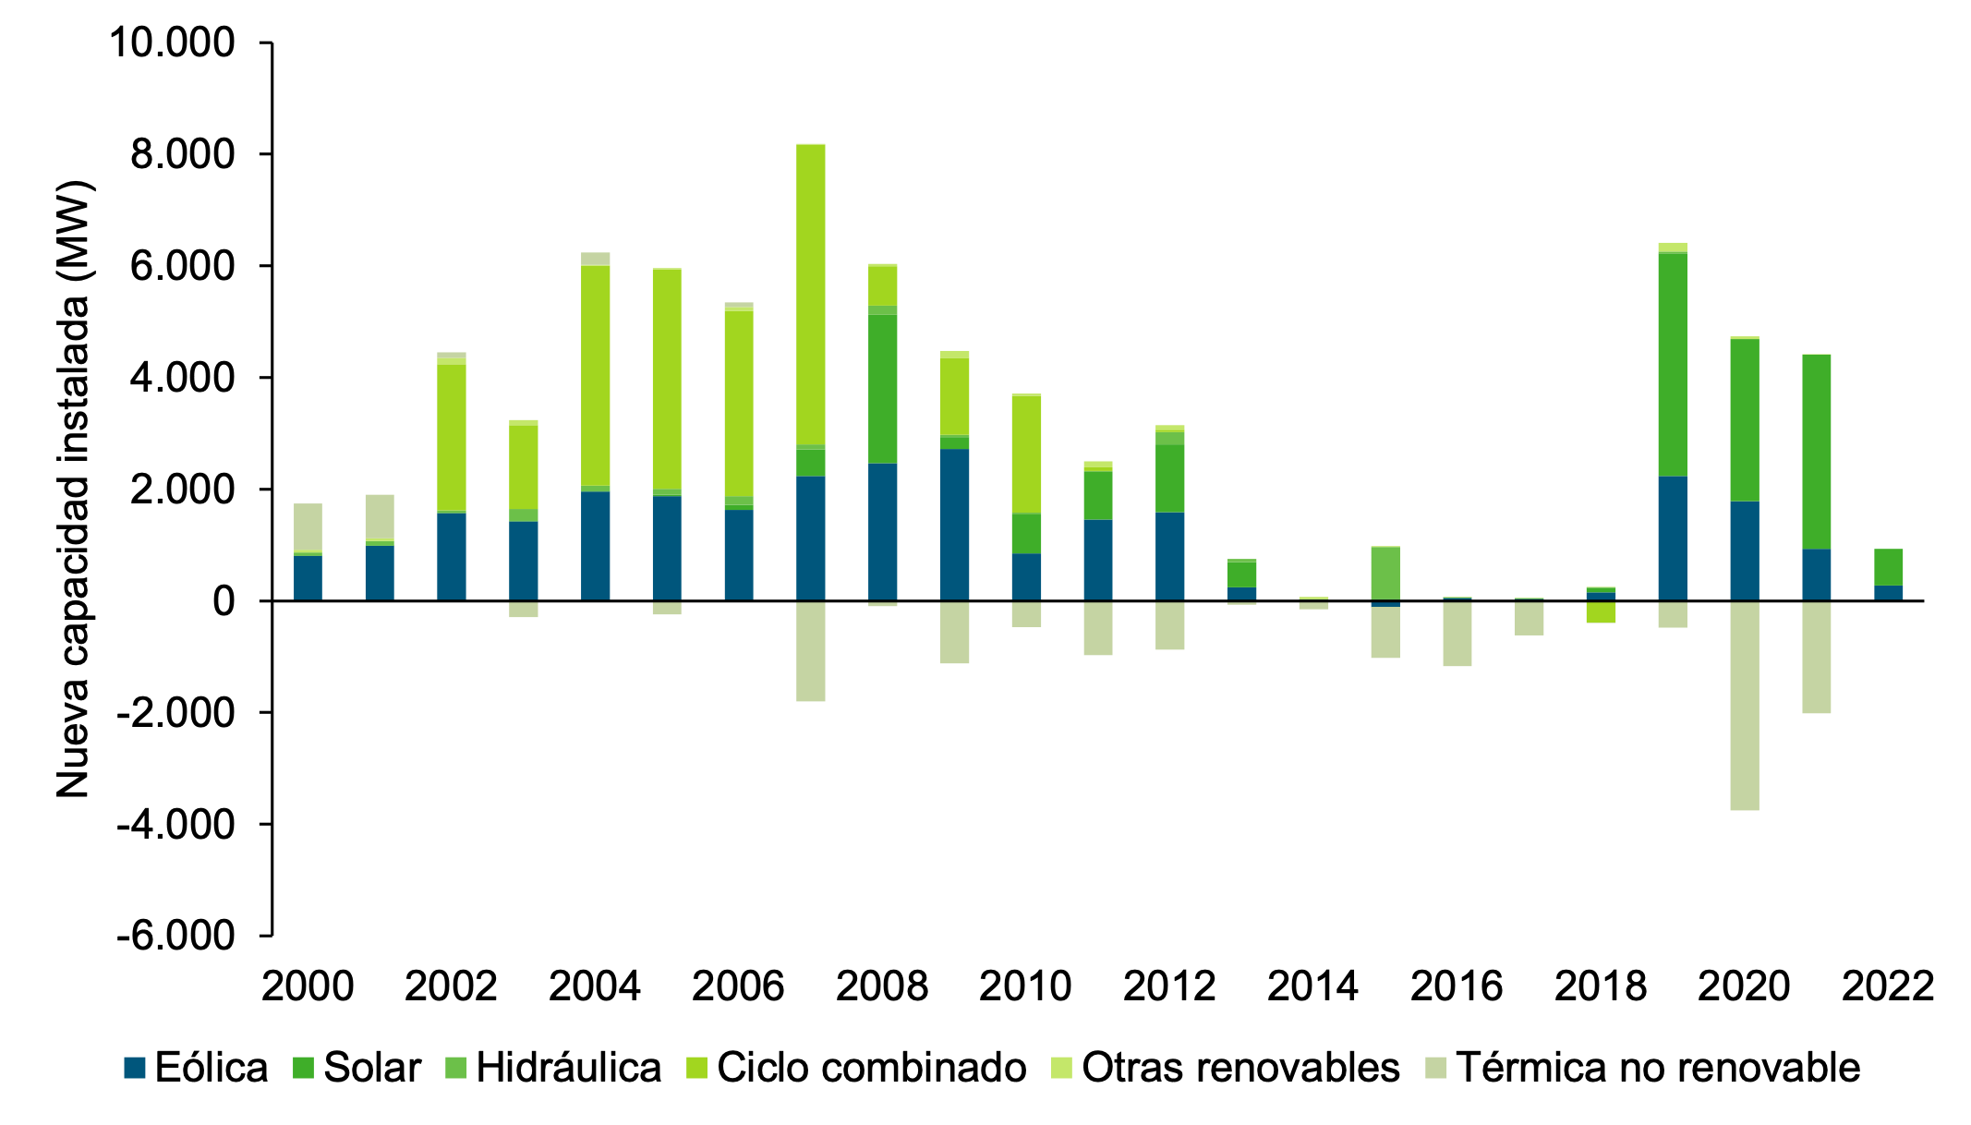

Se observa en la Figura 628 cómo la inversión anual en ciclos combinados entre los años 2002 y 2007 es muy significativa. También lo es la inversión en parques eólicos y solares fotovoltaicos en dos etapas claramente diferenciadas: en la primera, que culmina en 2013, las inversiones se ven impulsadas por las primas percibidas; y en la segunda, a partir de 2013, las inversiones responden a la drástica reducción de costes medios lograda por dichas tecnologías, lo que les permite ser rentables a precios de mercado. Por último, a lo largo del periodo, también se observa el importante cierre de las instalaciones de carbón.

La entrada de tecnologías que compiten en el margen en el mercado eléctrico, impulsada por inversiones realizadas por nuevos entrantes, muestra que, a pesar de la complejidad de la normativa y de la operación técnica del sistema eléctrico y de la elevada incertidumbre regulatoria, en el caso de España no ha resultado ni mucho menos imposible en los últimos años.

6.9. Aplicación de la teoría económica de mercados y competencia al mercado eléctrico

La teoría económica sobre el funcionamiento de los mercados (ver El proceso de liberalización de los sectores energéticos, Formación de precios en el mercado mayorista diario de electricidad, Formación de precios en los mercados mayoristas a plazo de electricidad, Tecnologías y costes de la generación eléctrica) y la competencia (ver Competencia y poder de mercado, Competencia en el mercado eléctrico y Barreras de entrada y atacabilidad del mercado eléctrico) ha de ser la clave con la que se evalúe tanto lo adecuado de un diseño de mercado concreto como las posibles propuestas de reforma del mismo. Esto es así debido a que mercado (correctamente diseñado) y competencia (entendida en el sentido moderno de estructura-barreras-incentivos-supervisión) son las herramientas eficientes para la optimización del bienestar social (suma de los excedentes de consumidores y productores) (ver El papel de la regulación en la maximización del bienestar).

Así, a la hora de tomar decisiones regulatorias que afectan al diseño del mercado o a la competencia en el mismo, la consideración de restricciones superpuestas al objetivo fundamental de optimización del bienestar social (p.ej., oportunidad política, ventajas cortoplacistas, balance de intereses de diferentes grupos particulares, etc.) deberían ser debidamente identificadas y cuantificadas en términos de coste del propio bienestar social.

Entre estas restricciones superpuestas al objetivo fundamental de optimización del bienestar social se ha manifestado en los últimos años, y de forma muy relevante, la relativa al problema de la existencia de un déficit de tarifas significativo y recurrente (ver El déficit tarifario: qué es, consecuencias y solución). En cualquier caso, la puesta en marcha del modelo de Suministro de Último Recurso ahora suministro de referencia (ver El suministro de referencia) ha significado la aplicación de tarifas aditivas a los consumidores domésticos y pymes, y de precios de mercado para el resto. No obstante, y a pesar de los avances observados, las consecuencias del déficit tarifario acumulado se harán notar durante muchos años. Esta situación permite aún que las tarifas no se adecuen a los costes del Sistema (la solución óptima en términos de eficiencia económica). De esta mala praxis se deriva a) la recurrencia y magnitud creciente de dicho déficit tarifario, y b) la presión por buscar soluciones alternativas. En relación a las soluciones aplicadas, se pueden mencionar los siguientes aspectos:

- Son ineficientes en el sentido económico amplio (no optimizan el bienestar social sino que suponen un coste en términos de bienestar social).

- Implican una involución contra el mercado y a favor de mecanismos de intervención (inevitable al rechazarse la propia solución de mercado, es decir la adecuación de tarifas a costes).

- Son contrarias a las directrices liberalizadoras incluidas en la legislación española y comunitaria.

- Se justifican no en la auto-imposición de la restricción descrita (rechazo a adecuar tarifas a costes para evitar el déficit tarifario), sino en la supuesta falta de credibilidad del precio del mercado/inexistencia de un nivel de competencia suficiente. Según esta justificación, los generadores ejercerían poder de mercado (ver Competencia y poder de mercado) dando lugar a precios excesivos, siendo éstos la causa del déficit tarifario. “Existencia de fallos en el diseño del mercado de producción”. Según esta justificación, el déficit de tarifas sería debido a que algunas tecnologías de generación obtienen beneficios excesivos debidos a dichos fallos. Estos beneficios excesivos tendrían la condición de “windfall profits” y deberían ser detraídos (ver La internalización del coste del CO₂ en el precio de la energía y Windfall profits y windfall losses).

Beneficios de algunas tecnologías de generación. En relación al mercado de producción, una de las cuestiones que se argumentan para proponer reformas al mismo es que determinadas tecnologías (más en concreto, hidráulica y nuclear), obtienen beneficios excesivos debido a que:

- Reciben el precio de mercado (marcado por el coste de oportunidad de la última central casada, (ver Formación de precios en el mercado mayorista diario de electricidad) mientras que sus costes variables son prácticamente nulos, lo que hace que obtengan un margen “excesivo” en el mercado (excedente del productor) (ver Windfall profits y windfall losses).

- Estas centrales están totalmente amortizadas, por lo que dicho margen se convierte directamente en beneficio para la empresa.
Estas argumentaciones no son correctas por – entre otras – las siguientes razones:
- La hidráulica no tiene un coste variable nulo. Las centrales hidráulicas en general tienen costes variables relevantes, como son los costes de operación y mantenimiento, tasas y tributos crecientes, etc. Más específicamente para las hidráulicas de bombeo, se incurre en costes significativos por adquisición de energía. Estas centrales compran energía en periodos valle para producir en periodos punta, con unas pérdidas de rendimiento del orden del 40% (ver Tecnologías y costes de la generación eléctrica). Así, a modo de ejemplo, si se compra energía para bombear 1 MWh a 50 €/MWh, ese MWh bombeado se convierte al turbinar en únicamente 0,6 MWh. Para no incurrir en una pérdida se debe vender estos 0,6 MWh a un precio tal que recupere los 50 € de coste, por lo que dicho precio ha de ser al menos de 83 €, esto sin obtener rentabilidad alguna ni margen para la recuperación de los costes fijos.

- Aunque se suele argumentar que las instalaciones hidráulicas se construyeron a principios de siglo pasado, la realidad es que esta tecnología no está totalmente amortizada y, por lo tanto, sigue teniendo a día de hoy unos costes fijos muy elevados. En este sentido, hay que recordar que la vida útil del equipo electromecánico es de 35 años y la vida útil de la obra civil es de 65 años.

En la Tabla 66, se incluye información acerca de una parte del parque de centrales hidráulicas (concretamente, de aquellas instalaciones de más de 200 MW, y que suponen el 51% de la capacidad total del parque hidráulico). De la tabla se deduce que el 16% de la capacidad instalada aún no ha superado 35 años de vida operativa (es decir, aún no ha amortizado la primera inversión en el equipo electromecánico); y el 94% de la capacidad instalada aún no ha alcanzado 65 años (es decir, aún no ha amortizado la obra civil ni la segunda inversión en renovación del equipo electromecánico). En consecuencia, existe aún una parte significativa de la inversión pendiente de amortizar. Además, muchas de las unidades hidráulicas de menor tamaño (menos de 200 MW) y las unidades mini-hidráulicas fueron construidas en los últimos 30 años.

Tabla 66. Centrales hidroeléctricas en España de más de 200 MW.  Fuente: REE. | Central Año de puesta en servicio Potencia [MW]  Aguayo 1982 362  Aldeadávila I 1962 792  Aldeadávila II 1986 435  Belesar 1963 225  Bolarque 1973 208  Cedillo 1976 473  Conso 1975 228  Costés II 1988 280  Estany Gento-Sallente 1985 451  Guillena 1973 210  José Mª Oriol (Alcántara) 1969 934  La Muela 1989 628  Mequinenza 1964 324  Moralets 1985 221  Puente Bibey 1964 285  Ribarroja 1967 263  San Esteban 1955 265  Saucelle I 1956 247  Saucelle II 1989 269  Soutelo 1994 206  Tajo de la Encantada 1977 360  Valdecañas 1964 225  Villarino 1970 810  TOTAL 8.701  TOTAL CON MENOS DE 35 AÑOS 1.383  (16 % del total)  TOTAL CON MENOS DE 65 AÑOS 8.189  (94% del total)

- La hidráulica requiere ingresos unitarios elevados. Se tiende a confundir tener ingresos unitarios elevados con tener una rentabilidad elevada. En primer lugar, la rentabilidad dependerá de los costes que se tengan, que como se ha expuesto, no son ni mucho menos nulos. Pero un hecho muy relevante, y que se suele olvidar, es que las hidráulicas producen muy poca energía en relación con su potencia instalada. De hecho, funcionan pocas horas al año y es en esas pocas horas en las deben recuperar tanto el coste variable como el fijo. Así, aunque la gestión eficiente hace que esas pocas horas de producción se concentre en los momentos de mayores precios (momentos en los que más coste ahorra al sistema al evitar el funcionamiento de las centrales térmicas caras), el margen obtenido es necesario para cubrir la totalidad de los costes fijos y variables incurridos en el año. Es decir, confundir ingresos unitarios recibidos con ingresos absolutos es erróneo. Los ingresos absolutos se obtienen multiplicando los unitarios por el número de horas y, en ese sentido, a diferencia de otras tecnologías que producen entre 5.000 y 8.000 horas al año, la hidráulica tiene unas horas de utilización de su potencia máxima por debajo de las 1.500 horas.

- Por todo lo anterior, el argumento de que las centrales hidráulicas obtienen márgenes “excesivos” no está justificado, debido a unos costes muy superiores a los comúnmente percibidos y a la necesidad de obtener ingresos unitarios elevados (para poder retribuir los elevados costes de inversión mediante los ingresos obtenidos en las escasas horas de funcionamiento).

- Las centrales nucleares tienen unos costes variables que han crecido significativamente en los últimos años. Entre estos, se encontrarían el precio del propio combustible nuclear (que pasa de 7 $/lb en 2000 a cerca de 23,5 $/lb en 2017, para situarse por encima de 50 $/lb en el primer trimestre de 2022), los correspondientes a la segunda parte del ciclo del combustible nuclear, seguros, así como el incremento de diferentes tasas y tributos, teniendo en cuenta que la regulación española ha llevado a los generadores a asumir todos esos costes (no repercutibles en el mercado mayorista al tratarse de una tecnología submarginal) que antes estaban parcialmente reflejados en las tarifas.

- Las centrales nucleares no están totalmente amortizadas. Como se puede observar en la Tabla 67, la construcción de las centrales nucleares es relativamente reciente en relación con la vida administrativa considerada (40 años). Así, un monto muy significativo de la inversión está aún pendiente de ser amortizada.

Tabla 67. Centrales nucleares en España.  Fuente: AELEC. | Central Primera conexión Potencia (MW)  Almaraz I 1981 977  Almaraz II 1983 980  Ascó I 1983 1.033  Ascó II 1985 1.027  Cofrentes 1984 1.092  Vandellós II 1987 1.087  Trillo 1988 1.066  TOTAL 7.262

Creación de mercados específicos para cada tecnología. Resulta importante recordar que en un mercado competitivo (ver Formación de precios en el mercado mayorista diario de electricidad):

- El “kWh” es un producto homogéneo, independientemente de la tecnología utilizada.

- El precio tiende hacia el coste de entrada, con independencia del diseño del mercado (marginalista o “pay as bid”).

- Conforme la demanda va superando a la oferta disponible, el precio medio del mercado se incrementa al haber mayor escasez de energía.

- Se producirá entrada de nueva generación cuando la expectativa del precio del mercado sea mayor o igual al coste total de dicha nueva generación (o coste de entrada, condición necesaria para recuperar la inversión).

- El margen entre el precio y el coste variable (diferente del “coste de oportunidad” utilizado por las centrales para realizar sus ofertas) es lo que permite a una central recuperar su coste fijo.

- La amenaza de entrada elimina cualquier incentivo a ejercer poder de mercado (ver Competencia y poder de mercado).

- Cualquier distorsión a la formación de precios redunda en una menor eficiencia, en perjuicio de los consumidores.

Con esto se tiene ya un marco conceptual con el que evaluar una posible reforma del diseño del mercado, en el sentido de separar el mismo por tecnologías. Con esta reforma se pretendería evitar que algunas tecnologías obtengan márgenes “excesivos”, ya que se supone que es la competencia entre todas las tecnologías en un único mercado lo que da lugar a dicho margen “excesivo”.

Así, y si fuera posible delimitar estos “excesos” y fuera conveniente intervenir, aplicando el anterior marco conceptual, surgen cuanto menos las siguientes dudas:

- ¿Cuándo operarían, en qué orden y qué vínculos deberían establecerse entre los distintos mercados para satisfacer a la demanda (indiferenciable) de todo el mercado?

- ¿Cómo se determinaría la producción de cada tecnología en cada mercado de forma que se asegure el uso eficiente de los recursos? O lo que es lo mismo, ¿cómo asegurar que cada central produce lo mismo que lo que produciría en el caso de haber un único mercado para todas las tecnologías?

- ¿Cómo se eliminarían los arbitrajes entre los diferentes mercados, dado el hecho incuestionable de que al final el producto en todos ellos es el mismo?

- ¿Serían mercados marginalistas o “pay as bid”? Si marginalistas, ¿cómo recuperarían las centrales sus costes fijos? Y si son mercados “pay as bid”, ¿cómo se evitaría que centrales con costes fijos bajos pero con costes variables elevados funcionaran más horas que centrales con menores costes variables?

- Si las centrales hidráulicas compiten entre sí, ¿cómo se aseguraría el uso eficiente de la capacidad hidroeléctrica disponible en cada momento?, ¿cómo se utilizarían las centrales de bombeo?

- ¿Habría que discriminar las importaciones según su tecnología?

- ¿Cómo se asignaría la demanda entre los diferentes mercados? ¿Qué clientes podrían comprar en el mercado barato y cuáles tendrían que hacerlo en el caro?

Resulta difícil encontrar respuestas a las cuestiones anteriores que sean compatibles con los principios que emanan de las Directivas europeas sobre el Mercado Interior de energía y con la legislación vigente. De hecho, un diseño de mercado eléctrico basado en mercados específicos por tecnología estaría sujeto necesariamente a un elevado grado de intervención (en línea con el marco regulatorio vigente con anterioridad a 1998 –Marco Legal y Estable) y supondría un paso atrás en el proceso de liberalización y desarrollo de los mercados de energía.

En realidad, cualquier diseño de mercado que dé lugar a precios diferentes para energía suministrada en el mismo instante y el mismo lugar distorsionará las señales de inversión y de consumo, redundando en decisiones de inversión y consumo ineficientes, lo cual en última instancia va en perjuicio de los consumidores. De hecho, este planteamiento no se aplica en ningún mercado en el que también existan distintas tecnologías (o tecnologías con distinto grado de evolución) para producir un mismo bien, como puede ser, por ejemplo, el mercado del petróleo, el de los cultivos (secano frente a regadío), el turismo, el acero (alto horno frente a horno eléctrico), etc.

En el contexto de la crisis energética de 2022, la Comisión Europea solicitó a la Agencia Europea de Coordinación de Reguladores de Energía (ACER) un informe que valorara las diferentes opciones propuestas por los Estados miembros para reducir el coste de la energía eléctrica a los consumidores. En dicho informe, la propuesta de segmentar el mercado por tecnologías fue considerada con la peor de las opciones presentada por la magnitud de las distorsiones que de ella resultarían.

Imposición de tasas ad-hoc a determinadas tecnologías. Suponiendo que es la competencia entre todas las tecnologías de generación en un único mercado lo que da lugar al supuesto margen “excesivo” de algunas de ellas, una alternativa a la reforma del mercado anteriormente discutida podría buscarse en la fiscalidad. Efectivamente, podría considerarse la posibilidad de imponer tasas específicas a aquellas tecnologías que supuestamente obtienen márgenes “excesivos” en el mercado.

Esta posibilidad ya ha sido considerada por el Gobierno hasta tal punto que en diciembre de 2012 el Gobierno aprobó la Ley 15/2012 de medidas fiscales para la sostenibilidad energética en la que se crean, además de un impuesto común a todas las tecnologías sobre el valor de la producción de la energía eléctrica con un tipo del 7%, impuestos específicos para las tecnologías hidráulica y nuclear.

Para analizar los efectos sobre la eficiencia de esta nueva situación se propone un ejemplo. Supongamos dos empresas con un cash-flow de 100 M€ generado por sus instalaciones existentes. Basándose en un marco regulatorio no expropiatorio, una decide reinvertirlo en una central nuclear o hidráulica (mejora de sus procesos, prolongación de su vida útil, etc.) bajo la expectativa de que en el futuro la electricidad generada con tecnologías no emisoras de gases de efecto invernadero tendrá un valor diferencial. La otra empresa, sin embargo, opta por invertir en telecomunicaciones. Si pasado el tiempo la primera ha acertado en sus previsiones y la Administración considera que dicho acierto es un beneficio extraordinario y se expropian sólo las plusvalías que genera la tecnología nuclear y/o hidráulica, ¿no se está realizando un tratamiento asimétrico y discriminatorio al no expropiar las plusvalías de quien invirtió en telecomunicaciones, sector no sujeto a la súbita expropiación que se hace en el sector eléctrico?

Otra justificación de la intervención podría buscarse en la percepción de que las inversiones en determinadas tecnologías (principalmente nuclear e hidráulica) se realizaron en un contexto histórico de planificación centralizada. Sin embargo, en el momento en que se acometieron las inversiones en estas tecnologías existía libertad de inversión por parte de las empresas, con lo que cualquier empresa podía, de hecho, invertir en capacidad de generación hidráulica o nuclear.

Un problema adicional de este tipo de intervención sería la distorsión de los incentivos de los agentes que invierten en un entorno de mercado, pues, salvo que se garantizara una rentabilidad determinada a posteriori, ¿qué justificación tendrían las inversiones en mejora de la explotación y prolongación de la vida útil de las centrales? ¿Qué incentivos tendrían los generadores en invertir en extensiones de vida y mejoras si no se les permite alcanzar beneficios con los que justificar dichas inversiones?

Finalmente, en el caso de la generación hidráulica, otro argumento con el que se podría tratar de justificar la posible intervención (la introducción de tasas ad-hoc) es la percepción de “agotamiento” de las tecnologías; esto es, la imposibilidad de invertir en nueva capacidad de generación hidráulica por falta de ubicaciones para nuevos embalses, etc. Sin embargo, esto no es necesariamente cierto. En Portugal se han resuelto concursos para construir cerca de 2.000 MW de nueva capacidad hidráulica regulable. Y, en España, según las estimaciones del IDAE, se podrían instalar otros 6.700 MW más.
De hecho, el Plan Nacional Integrado de Energía y Clima (PNIEC) aprobado por el Gobierno español y publicado en marzo de 2021, contempla un incremento de potencia hidráulica convencional de 500 MW entre el escenario objetivo y el tendencial hasta 2030; así como un incremento de 3.500 MW en hidráulica de bombeo puro.

Este tipo de actuaciones regulatorias se encuadrarían en el ámbito de los “windfall profits” (ver La internalización del coste del CO₂ en el precio de la energía y Windfall profits y windfall losses), los cuales llevan a una economía altamente intervenida e inevitablemente ineficiente, ya que se desincentiva la toma de riesgos, la innovación y la productividad (cualquier tipo de ganancia de eficiencia corre el riesgo de ser confiscada por el regulador, por lo que los inversores pierden los incentivos a perseguirlas).

En último término, este tipo de intervenciones inevitablemente dañan la percepción de riesgo regulatorio/seguridad jurídica, no sólo de la actividad directamente afectada, sino del conjunto de actividades económicas, lo que repercute negativamente sobre la valoración del riesgo del país.

- Peajes de acceso, cargos y déficit tarifario

7.1 Los peajes de acceso y cargos: estructura, costes y liquidación de los ingresos

Los peajes de acceso. Las redes de transporte y distribución permanecen bajo un esquema regulado por ser actividades que, dadas sus características intrínsecas, son monopolios naturales (ver Actividades reguladas en el sector eléctrico). Por este motivo, los costes de las redes (junto con los cargos) son repercutidos a todos

los consumidores según sus características, independientemente de que se adquiera la energía a precio libre o precio regulado (ver El precio voluntario para el pequeño consumidor), a través de los peajes de acceso y cargos. Estos peajes son fijados por el Ministerio de Energía, Turismo y Agenda Digital y deben ser revisados anualmente, aunque en circunstancias que afecten de un modo relevante a los costes regulados, el Ministerio podrá hacer revisiones con una periodicidad máxima trimestral.

Los peajes de acceso son únicos en todo el territorio español, con independencia de las particularidades económicas y geográficas de las redes en las distintas zonas en las que se ubican los consumidores, y deben ser calculados, junto con los cargos, para cubrir todos los costes del sistema exceptuando el coste de la energía y el coste de gestión del comercializador.

Los peajes de acceso están compuestos de un término de potencia (Tp) y un término de energía (Te). De esta manera, el coste de acceso depende tanto de la potencia que el consumidor tenga contratada (término fijo, debido a que las redes deben ser diseñadas para garantizar en cualquier momento el suministro de las potencias que los consumidores tienen contratadas) como del consumo que haya realizado (término variable, en función del consumo de energía que haya circulado por la red). Los peajes de acceso en vigor desde el 23 de diciembre de 2016, son los mostrados en la Tabla 71 exceptuando las tarifas de baja tensión 2.0A y 2.1A sin discriminación horaria (DH), el precio de los términos de energía y potencia varía en función del momento o período en que se realice el consumo.

Esto es así para reflejar que el consumo de energía no tiene el mismo coste en una hora punta (a la que hay mayor demanda y por tanto los costes son mayores) que en una hora valle (en la que los costes son menores). Las horas de punta, llano y valle de las tarifas de 2 y 3 periodos varían según sea verano o invierno, y son las que se detallan en la Tabla 71. Estos términos recogen los recientes cambios de estructura de la tarifa, que dan más peso al término de potencia (con incrementos superiores a 150% para la tarifa 3.0 A, de consumidores de más de 15 kW de potencia contratada en BT, e inferiores para el resto de tarifas respecto a los valores anteriores) y menor peso al término de energía.

Tarifas BT
Colectivo de aplicación Tp [€/kW y año] Te [€/kWh]
Periodo 1 Periodo 2 Periodo 3 Periodo 4
2.0 A Pc ≤ 10kW 38,043426 0,043187 - - -
2.0 DHA Pc ≤ 10kW 38,043426 0,062012 0,002215 - -
2.0 DHS Pc ≤ 10kW 38,043426 0,062012 0,002879 0,000886 -
2.1 A 10kW< P≤15kW 44,444710 0,05736 - - -
2.1 DHA 10kW< P ≤ 15kW 44,444710 0,074568 0,013192 - -
2.1 DHS 10kW< P ≤ 15kW 44,444710 0,074568 0,017809 0,006596 -
Colectivo de aplicación Tp [€/kW año] Te [€/kWh]
Periodo 1 Periodo 2 Periodo 3 Periodo 1 Periodo 2 Periodo 3
3.0 A Pc > 15kW 40,728885 24,437330 16,291555 0,018762 0,012575 0,004670
Tarifas AT
Colectivo de aplicación Tp [€/kW año] Te [€/kWh]
Periodo 1 Periodo 2 Periodo 3 Periodo 1 Periodo 2 Periodo 3
3.1 A 1 kV < T ≤ 36kV 59,173468 36,490689 8,3677310 0,014335 0,012754 0,007805
Colectivo de aplicación Tp [€/kW año]
Periodo 1 Periodo 2 Periodo 3 Periodo 4 Periodo 5 Periodo 6
6.1A 1 kV < T ≤ 30 kV 39,139427 19,586654 14,334178 14,334178 14,334178 6,540177
6.1B 30 KV < T < 36 KV 31,020989 15,523919 11,360932 11,360932 11,360932 5,183592
6.2 36 kV < T ≤ 72 kV 22,158348 11,088763 8,115134 8,115134 8,115134 3,702649
6.3 72 kV < T ≤ 145 kV 18,916198 9,466286 6,927750 6,927750 6,927750 3,160887
6.4 T > 145 kV 13,706285 6,859077 5,019707 5,019707 5,019707 2,290315
6.5 Conexiones internacionales 13,706285 6,859077 5,019707 5,019707 5,019707 2,290315
Colectivo de aplicación Te [€/kWh]
Periodo 1 Periodo 2 Periodo 3 Periodo 4 Periodo 5 Periodo 6
6.1A 1 kV < T ≤ 36 kV 0,026674 0,019921 0,010615 0,005283 0,005283 0,002137
6.1B 30 KV < T < 36KV 0,021822 0,016297 0,008685 0,004322 0,002791 0,001746
6.2 36 kV < T ≤ 72 kV 0,015587 0,011641 0,006204 0,003087 0,001993 0,001247
6.3 72kV < T ≤ 145 kV 0,015048 0,011237 0,005987 0,002979 0,001924 0,001206
6.4 T > 145 kV 0,008465 0,007022 0,004025 0,002285 0,001475 0,001018
6.5 Conexiones internacionales 0,008465 0,007022 0,004025 0,002285 0,001475 0,001018

Tabla 71. Peajes de acceso de energía eléctrica para 2017

Fuente: IDAE y elaboración propia.

El 1 de octubre de 2011 entraron en vigor los nuevos tipos de tarifas de acceso supervalle aplicables a suministros en baja tensión (1 kV o menos), la 2.0 DHS, para consumidores con una potencia contratada menor o igual a 10 kW, y la 2.1 DHS, para los que tienen una potencia contratada mayor que 10 kW y menor o igual a 15 kW. Estas tarifas de acceso están diseñadas especialmente para la actividad de los gestores de cargas del sistema, agentes que ofrecen servicios de recarga energética (e.g. de vehículos eléctricos).

Figura 71. Períodos de consumo punta, valle y llano  Fuente: Elaboración propia. | 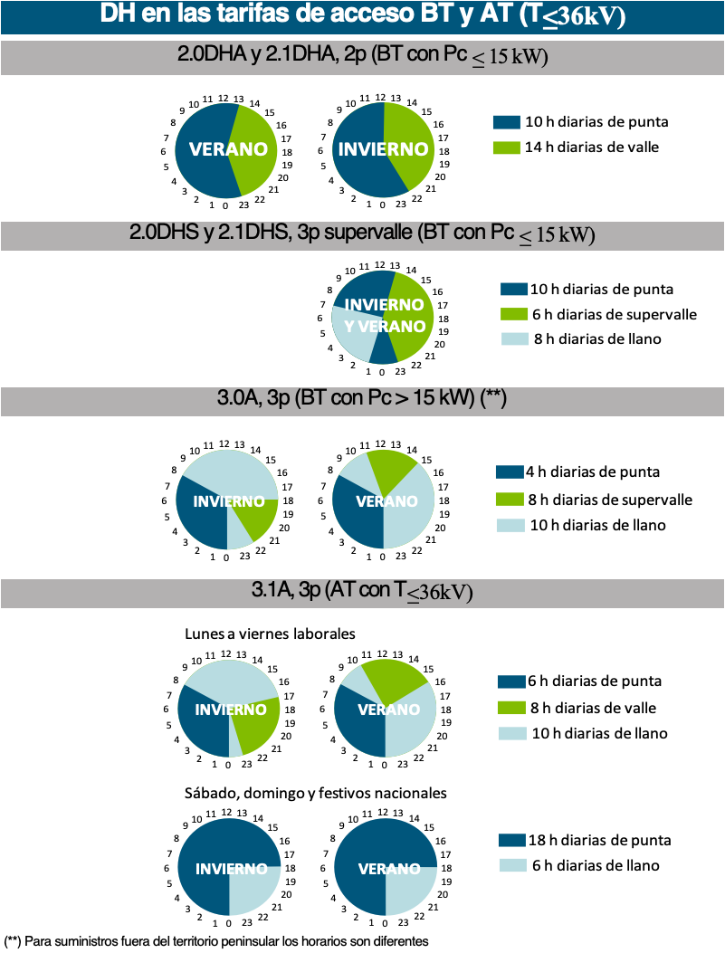

Adicionalmente, a todas las tarifas anteriores se les aplica un recargo por energía reactiva en caso de que el factor de potencia sea inferior a 0,95 y un recargo por exceso de potencia en caso de que la potencia demandada supere la contratada.

A finales de 2011, el Gobierno aprobó la aplicación de un peaje para las instalaciones de generación, con el objetivo de corregir el déficit tarifario

Peajes de acceso para las instalaciones de generación. A finales del año 2011, el Gobierno aprobó mediante el Real Decreto 1544/2011 la aplicación de un nuevo peaje de acceso a las redes de transporte y distribución para las instalaciones de generación, tal y como preveía la Ley del Sector Eléctrico (Ley 54/1997) y en el contexto de las medidas adoptadas en el Real Decreto-ley 14/2010 para corregir el déficit tarifario.

El nuevo peaje es aplicable a todas las instalaciones de generación, tanto del régimen ordinario como del especial, desde el 1 de enero de 2011 y tiene un valor de 0,5 €/MWh, valor máximo aplicable según la normativa europea.

Cargos. La ley 24/2013, del 26 de diciembre, diferencia los peajes de los cargos para ajustarse a la terminología utilizada en las directivas europeas y a la conveniencia de diferenciar 1) los pagos por contribución a la cobertura de los costes de las redes de transporte y distribución, peajes, 2) de aquellos pagos relacionados con otros aspectos regulados del sistema, cargos.

Así, entre otros, los cargos cubrirán el régimen retributivo específico de la actividad de generación a partir de fuentes de energía renovables, cogeneración de alta eficiencia y residuos, retribución del extracoste de la actividad de producción en los sistemas eléctricos en los territorios no peninsulares con régimen retributivo adicional, retribución asociada a la aplicación de mecanismos de capacidad y anualidades correspondientes a los déficit del sistema eléctrico, con sus correspondientes intereses y ajustes.

Al igual que los peajes, los cargos son únicos en todo el territorio nacional y se establecerán anualmente de acuerdo con la metodología que establezca el Gobierno.

Concepto de aditividad. De manera genérica, los componentes del precio final de la electricidad para los consumidores serían los que aparecen en la Figura 72. Para garantizar el principio de suficiencia de ingresos (que éstos sean suficientes para la cobertura de todos los costes regulados del Sistema) y para generar señales económicas eficientes, los peajes de acceso deben ser calculados por la Administración como la adición de todos los costes que los componen. Los peajes así diseñados se conocen como tarifas aditivas y suficientes. De esta manera, junto con la señal de precio de la energía en el mercado que le debe llegar al consumidor, se refleja el coste social de consumir electricidad en cada momento y en cada nivel de tensión de la red, incentivándose un consumo y unas decisiones de inversión eficientes.

Figura 72. Estructura del coste de suministro  Fuente: Elaboración propia | 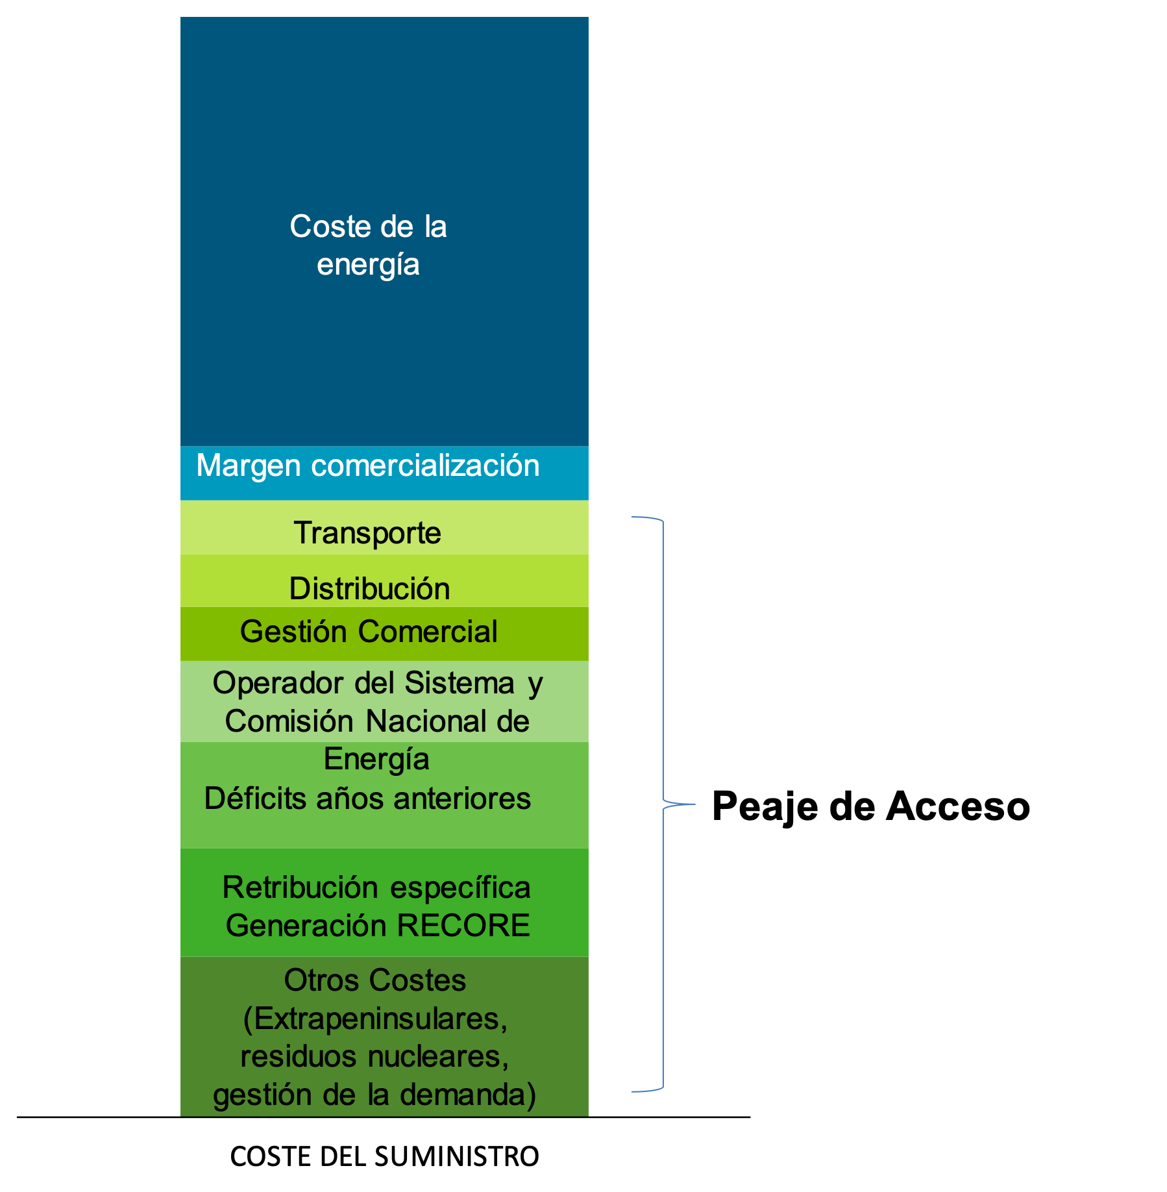

Si el nivel del peaje de acceso no es suficiente para asegurar la cobertura de dichos costes, se producirá un déficit de recaudación (ver Peajes de acceso, cargos y déficit tarifario). La existencia de este déficit, produce los siguientes efectos negativos para el Sistema:

- Debe ser pagado en el futuro por los consumidores, incrementado por el coste financiero, lo que provocará un aumento de los peajes futuros para su recuperación. Mientras se produce dicha recuperación, el déficit debe ser financiado por cinco empresas eléctricas. Posteriormente, la Ley 24/2013 establece que el déficit será financiado por todos los sujetos del sistema de liquidación en función de los derechos de cobro que generen.

- Incrementa el riesgo regulatorio percibido por los agentes del sector, por lo que éstos o bien exigirán una mayor rentabilidad por sus inversiones (al existir una mayor incertidumbre respecto a que los ingresos cubran los costes), o bien no tendrán incentivos para arriesgar su capital en actividades cuyos ingresos no cubren costes (efecto de detracción de la inversión).

- Presenta problemas de eficiencia, porque bajar los precios de la electricidad de forma artificial favorece el consumo, yendo en contra de uno de los objetivos claves de la política energética europea y nacional, como es la eficiencia energética (ver Eficiencia energética y su potencial).

- Perjudica el medioambiente, porque favorecer un mayor consumo, no sólo implica producir más energía, sino que obliga a funcionar a centrales de generación más ineficientes desde el punto de vista medioambiental, generando más emisiones de CO₂, NOx, partículas y SO₂, lo cual aleja a España aún más del cumplimento de los compromisos internacionales adquiridos en materia medioambiental (ver El Esquema "Cap and Trade” en Europa y los incentivos a reducir emisiones).

- Aumenta la dependencia energética, porque dicho consumo adicional obliga a generar más electricidad con fuentes de energía de terceros países, agravando la situación de la balanza comercial de la economía española (ver Seguridad de suministro).

Desglose de los costes regulados o de acceso y los cargos. El detalle de los costes estimados de las distintas actividades del Sistema Eléctrico que se deben recuperar vía los peajes de acceso y cargos (también conocidos como costes del ATR, o Acceso de Terceros a la Red) en el año 2017, son los que se muestran en la Tabla 72.

De esta manera, para que en el año 2017 no se produjera déficit, se deberían recaudar 17.878 M€ a través del cobro de los peajes de acceso.
Tabla 72. Previsión de los costes de actividades 2017.  Fuente: Informe sobre la liquidación provisional 1/2017 del sector eléctrico. Análisis de resultados y seguimiento mensual de la proyección anual de los ingresos y costes del sector eléctrico y elaboración propia | Costes de acceso [Miles €] 2017e  Coste Transporte 1.735.090  Coste Distribución y Gestión Comercial 5.157.776  Tasa de la CNMC (Sector Eléctrico) (0,15%) 20.512  Parte del ciclo de combustible nuclear (0,001%) 137  Retribución específica RECORE sistema peninsular 6.987.080  Retribución sistemas no peninsulares 740.632  Sistema de interrumpibilidad SNP 8.300  Costes Pagos por Capacidad 390.000  Incentivo a la Inversión 223.000  Incentivo a la disponibilidad 167.000  Pagos de anualidades déficit de actividades reguladas 2.838.359  Fondo de titulación 2.185.022  Déficit ingresos liquidaciones de actividades reguladas 2005 281.138  Déficit ingresos liquidaciones de actividades reguladas 2007 94.437  Déficit ingresos liquidaciones de actividades reguladas 2013 277.761  Total Costes 17.877.886

Agregados por conceptos, los costes de acceso y cargos han presentado una evolución en el tiempo como la recogida en la Figura 73.

Figura 73. Evolución de los costes de ATR.  Fuente: Liquidaciones provisionales de las actividades reguladas del sector eléctrico CNMC y elaboración propia. | 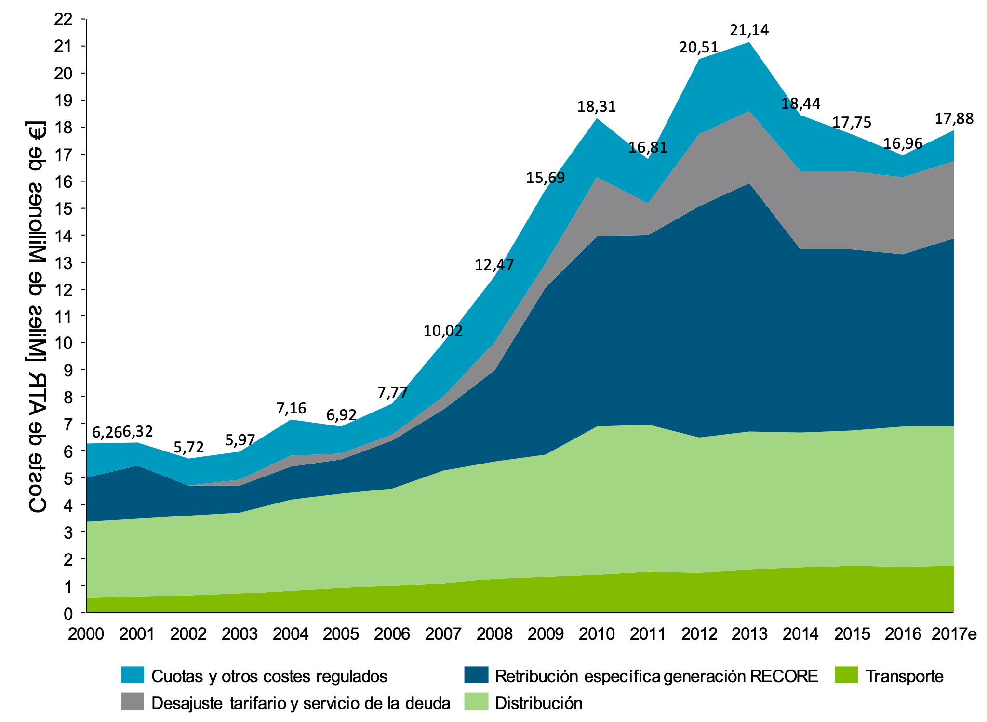

Se puede apreciar el fuerte incremento de costes que han supuesto las primas a las instalaciones del régimen especial ahora denominado instalaciones de energía renovables, cogeneración y residuos desde 2006. Además, el aumento de los costes correspondientes a “Desajuste tarifario y servicio de la deuda” se debe fundamentalmente a las anualidades para recuperar los déficits de ingresos que se han producido desde dicho año 2006.

Adicionalmente, dentro de los costes previstos por la retribución específica de la generación RECORE para el año 2017, el desglose por tecnologías es el que se muestra en la Tabla 73.

Tabla 73. Retribución específica prevista de las instalaciones de producción a partir de fuentes renovables, cogeneración y alta eficiencia y residuos para el año 2017.  Fuente: Liquidaciones CNMC y elaboración propia. | Desglose retribución específica RECORE  Millones de € %  Solar FV 2.482 35%  Eólica 1.424 20%  Solar TE 1.321 19%  Cogeneración 1.112 16%  Biomasa 302 4%  Residuos 144 2%  Trat. Residuos 117 1%  Hidráulica 81 1%  Total 6.987 100%

Por otro lado, en la evolución de los costes de acceso destaca que los costes de las actividades propiamente de red (transporte y distribución) han crecido a un ritmo muy inferior al de partidas como la retribución específica a las instalaciones de energía renovables, cogeneración y residuos o los costes permanentes, perdiendo paulatinamente peso dentro de los costes totales del Sistema. Así, los costes de transporte y distribución han pasado de representar el 54% del total de costes de acceso a la red en el año 2000 a un 39% en el año 2017 (10% transporte y 29% distribución) (Figura 74).
Figura 74. Evolución de los costes en porcentaje total.  Fuente: Liquidaciones provisionales de las actividades reguladas del sector eléctrico CNMC y elaboración propia. | 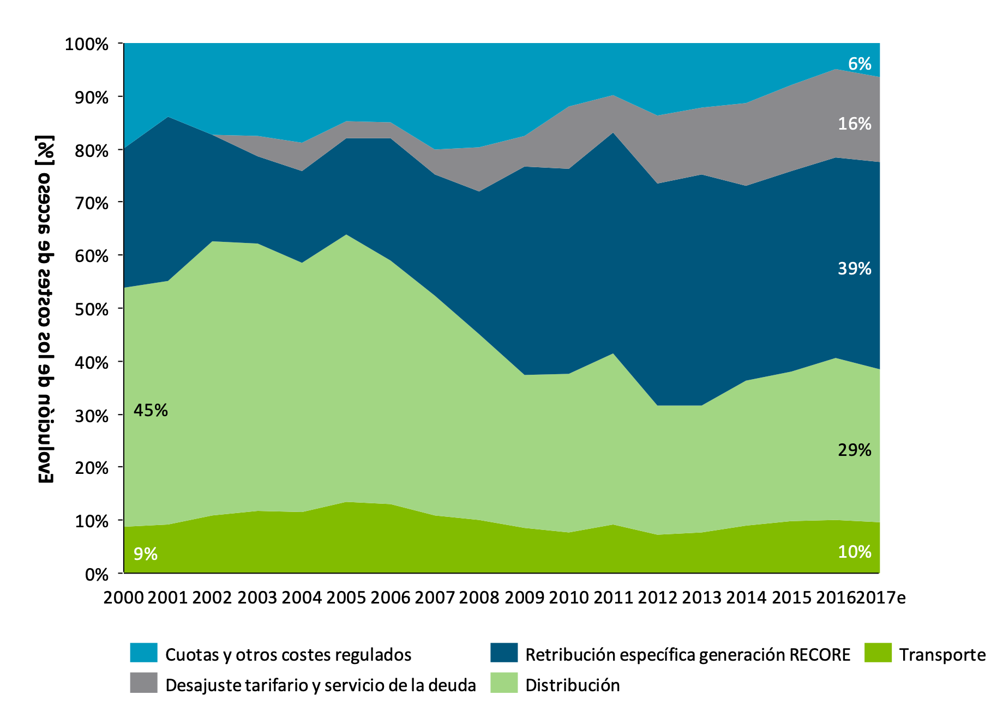

Liquidación de los ingresos por el MINETAD. Es importante resaltar que las empresas de distribución no retienen los ingresos procedentes de la facturación de los peajes de acceso y cargos, sino que actúan como meros recaudadores del Sistema. Los ingresos correspondientes a estos peajes y cargos pasan a formar parte del sistema de liquidaciones de las actividades reguladas. Se siguen liquidando de forma transitoria por la CNMC, pero se prevé que esta función pase a manos del Ministerio de Energía, Turismo y Agenda Digital (MINETAD) según se establece en la Ley 3/2013.

De esta forma, el MINETAD, aún la CNMC de forma transitoria, será el agente responsable de efectuar las liquidaciones a los agentes con derechos de cobro y agentes con obligaciones de pago de las actividades reguladas en el sistema eléctrico español. La necesidad de este sistema de liquidaciones proviene de la existencia de una tarifa única para todo el territorio nacional que recauda de los consumidores para retribuir a todas las actividades reguladas.

En este proceso de liquidaciones, se establecen los cobros y pagos que corresponden a cada uno de los distintos agentes en base a los ingresos recaudados por éstos por la aplicación de los peajes regulados y a los costes que originan las retribuciones reales que corresponden a cada uno de ellos por la actividad que realizan. De manera esquemática, el proceso se describe en la Figura 75.

Figura 75. Esquema de la liquidación de los ingresos y costes regulados.  Fuente: Elaboración propia. | 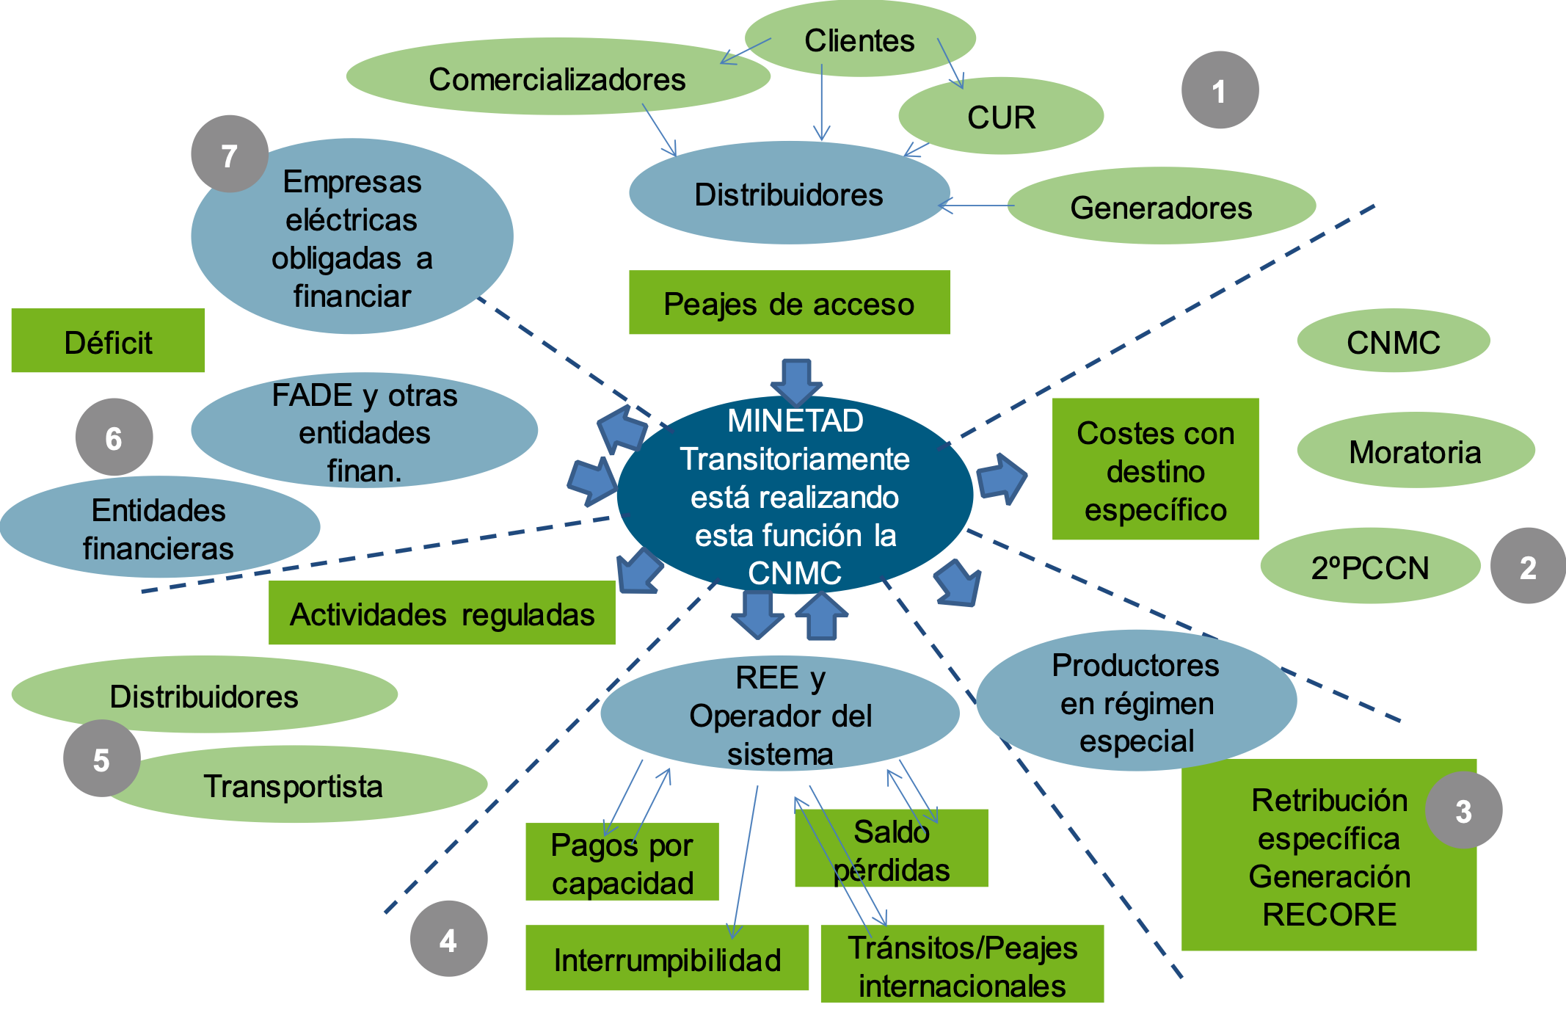

- Los comercializadores y los consumidores directos en el mercado abonan al distribuidor los peajes de acceso y cargos que les correspondan. Igualmente, los generadores abonan a transportistas y distribuidores las cantidades resultantes de la aplicación de los peajes de acceso y cargos de las instalaciones de generación. Transportistas y distribuidores entregan las cantidades recaudadas al MINETAD.

- El MINETAD abona los denominados costes con destino específico.

- El MINETAD abona los complementos a las instalaciones de producción en régimen especial cambiado de denominación en la Ley 24/2013 por instalaciones de energía renovables, cogeneración y residuos.

- Se ajusta con Red Eléctrica de España el saldo de ingresos y cobros que ha realizado como Operador del Sistema (pagos por capacidad, incentivo a la inversión y disponibilidad a centrales de generación, y complemento retributivo a las centrales de carbón nacional por el proceso de restricciones por garantía de suministro, pagos por interrumpibilidad a los grandes consumidores, ajustes de los intercambios de energía internacionales y saldos de pérdidas en la red).

- Se abona la retribución de las actividades reguladas (transporte y distribución).

- Se abonan las anualidades para amortización de los déficits al FADE (ver Peajes de acceso, cargos y déficit tarifario) y otras entidades financiadoras.

- Se abonan otros costes regulados, tales como bono social, desvíos de los sobrecostes extrapeninsulares, etc.

Hasta el momento, de acuerdo con la Ley 3/2013, de 4 de junio, el órgano encargado de realizar las liquidaciones prevista en el Real Decreto 680/2014 será la CNMC hasta que el MINETAD asuma estas funciones.

El saldo pendiente (positivo o negativo) sirve para ajustar el déficit (reducirlo o aumentarlo) y es abonado por las empresas eléctricas obligadas a financiarlo (ver Peajes de acceso, cargos y déficit tarifario).

7.2 El déficit tarifario: qué es, consecuencias y solución

El déficit tarifario. El déficit de tarifa es la diferencia entre el monto total recaudado a través de los peajes de acceso a las redes y cargos (precios regulados que fija la Administración y pagan los consumidores por acceder al Sistema) y los costes reales asociados a dichas tarifas (costes de transportar, distribuir, subvencionar determinadas energías y otras actividades y servicios que según el ordenamiento jurídico se retribuyen con cargo al Sistema) (ver Los peajes de acceso y cargos: estructura, costes y liquidación de los ingresos).

A modo de ejemplo, la Figura 76 ilustra el año 2013 dado que fue el último año hasta la fecha en la que se produjo déficit en el sector. El desajuste entre los costes de suministro eléctrico del año 2013, que ascendieron a 17.596 M€, y los ingresos recaudados a través de los peajes de acceso y cargos, que ascendieron a 14.056 M€, fue de 3.540 M€.
Figura 76. Ejemplo del déficit de tarifa generado en el año 2013 [millones de €].  Fuente: Liquidación definitiva de las actividades reguladas del sistema eléctrico en el ejercicio de 2013, CNMC. | 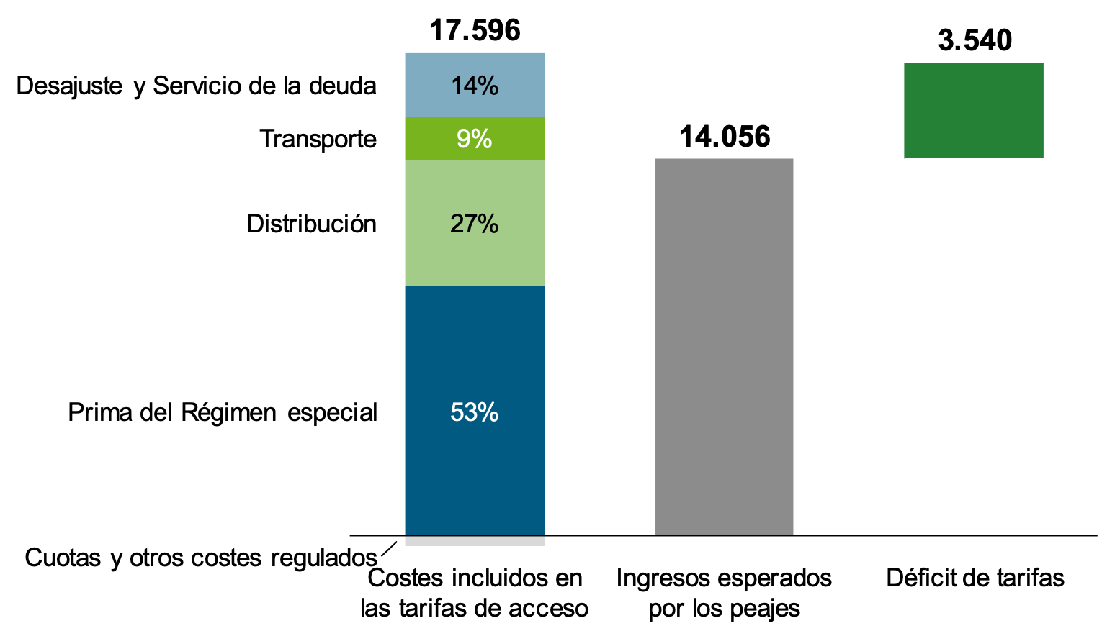

Origen del déficit tarifario Las diferencias entre la recaudación por peajes y los costes reales correspondientes se originan básicamente por dos motivos: (i) errores de estimación y (ii) objetivos políticos/económicos de los sucesivos gobiernos, quienes en último término establecen los peajes.

El déficit tarifario es la diferencia entre los ingresos recaudados a través de las tarifas reguladas y los costes reales correspondientes a las mismas
Teóricamente, los peajes se determinan como la suma de los costes en que se incurre para la provisión de un servicio regulado (ver Actividades reguladas en el sector eléctrico). Dado que las tarifas se establecen antes de incurrir en ciertos costes (ya que se fijan antes de que se consuma la electricidad, frecuentemente a principios de año), el Gobierno tiene que realizar previsiones de cuál será el nivel de éstos y también de cuáles serán los volúmenes de energía que demandarán los diferentes consumidores (residenciales, industriales, etc.).

Obviamente, estas previsiones están sujetas a errores de estimación. Dos ejemplos de costes que deben preverse y de posibles errores de estimación asociados a ellos serían los siguientes:

- El volumen de producción de energía renovable, cogeneración y residuos. Uno de los costes que sufragan los peajes es el de las ayudas a las instalaciones de energía renovables, cogeneración y residuos. Simplificadamente, estas ayudas suponen un monto igual a una prima unitaria equivalente a la diferencia entre el coste de la energía renovable y el precio de la energía en el mercado mayorista (€/MWh) multiplicada por la energía realmente producida (MWh) (ver Energías renovables: tecnología, economía, evolución e integración en el sistema eléctrico). Así, en el momento de fijar los peajes, es necesario hacer una previsión de cuál será el precio de mercado y dicha producción, teniendo en cuenta que esta última depende de la capacidad instalada (inversión de los productores) y de la disponibilidad de energía primaria (agua, viento, etc.; variables claramente volátiles). Evidentemente, esta previsión está sujeta a un error que podrá dar lugar a un déficit o un superávit.

- La facturación por aplicación de los peajes. La energía realmente consumida, medida en los contadores de los consumidores, es facturada a los peajes previamente establecidos (p.ej. a principios de año). Si el consumo real es distinto al previsto en el momento de fijar los peajes, el volumen de ingresos facturado será diferente, pudiendo dar lugar a un déficit (si la previsión es mayor de la realidad) o un superávit (si la situación es inversa).

Es importante considerar que estos errores de previsión crearían un déficit coyuntural (no estructural) siempre y cuando la probabilidad de error al alza y a la baja fuera la misma a lo largo del tiempo (lo que técnicamente se conoce como previsiones centradas o insesgadas). Efectivamente, en este caso los errores en sentido negativo (déficits) vendrían a compensarse con los errores en sentido positivo (superávits) a lo largo del tiempo, con lo que a largo plazo el déficit promedio o acumulado tendería a ser nulo.

En España, y desde el año 2000, los sucesivos peajes aprobados por los gobiernos han generado reiteradamente déficits de tarifa, que se han ido acumulando (). Considerando el plazo de tiempo en el que este fenómeno se viene observando, se podría concluir que las previsiones de coste utilizadas para determinar los peajes no han sido objetivas. Es decir, las previsiones de costes habrían sistemáticamente subestimado los costes reales. Esto podría considerarse como un indicio de estrategia/intencionalidad por parte de los sucesivos gobiernos, que de hecho acabaría por dar lugar a un déficit no ya coyuntural, sino estructural.

En este sentido, se argumenta frecuentemente que la sistemática divergencia observada entre los costes realmente esperados y los que el regulador considera para determinar las tarifas se debe, entre otros, al coste en términos políticos de las subidas de precios de electricidad (especialmente relevantes en un entorno de crisis económica y ajuste fiscal con impacto significativo sobre la renta disponible de los ciudadanos y de tendencia al alza en el precio de las materias primas energéticas), a su supuesto impacto sobre la inflación o al efecto sobre la competitividad de algunos sectores industriales intensivos en energía. Estas motivaciones habrían llevado a que los gobiernos correspondientes hubieran preferido considerar para la determinación de los peajes los costes “deseados” en lugar de los costes realmente esperados.

El problema de combinar precios regulados y libres. Inicialmente el déficit de tarifas provino de la dificultad de combinar el coste de energía implícito en las tarifas integrales (precios finales aprobados por los gobiernos que integraban costes de acceso y de energía), con los precios resultantes de la interacción entre la oferta y la demanda en un mercado de energía liberalizado. Desde el 1 de julio de 2009, fecha de la total liberalización del suministro eléctrico, el déficit de tarifas no es más que el resultado de la insistente decisión de los sucesivos gobiernos de no acompasar las subidas de los peajes con el aumento de los costes regulados (ver Actividades reguladas en el sector eléctrico).

Todos los países que han abordado procesos de liberalización, de una u otra manera, han padecido este problema de combinar precios libres y regulados. El Reino Unido y los países nórdicos de Europa lo han solucionado eliminando las tarifas reguladas mientras que otros, como los estados del este de EE.UU. y gran parte de Sudamérica, fijan las tarifas mediante la agregación de las retribuciones correspondientes a todas las actividades eléctricas que la componen (tarifa aditiva que agrega los costes de generación, transporte, distribución y comercialización). El problema aparece en los países que separan la evolución de las tarifas eléctricas con precios regulados de la evolución de los precios en los mercados mayoristas y costes de suministro, como ocurrió en California en 2001.

Desde la liberalización del suministro eléctrico, el déficit de tarifas es el resultado de la decisión de los gobiernos de no acompasar los incrementos de los peajes con los de los costes regulados

Hay que tener en cuenta que los procesos de liberalización de los sistemas eléctricos comenzaron en épocas en que las expectativas de evolución de los precios de la energía eran bajistas. Sin embargo, desde finales de los 90, estas expectativas han dado la vuelta, por la evolución de los costes de las materias primas energéticas y los precios han adquirido una tendencia alcista. Al cambiar la tendencia de los precios, los gobiernos o las autoridades regulatorias en España comenzaron a aprobar tarifas reguladas por debajo de los costes explícitos de la energía, con el fin de controlar la inflación o suavizar las subidas a los consumidores, abandonando, por tanto, el principio de suficiencia tarifaria (que los ingresos recaudados por las tarifas reguladas sean suficientes para cubrir todos los costes del servicio).

También se ha argumentado como causa de esta divergencia entre tarifas aprobadas y precios mayoristas, la falta de “fiabilidad” de estos últimos. Se han aducido multitud de causas de desconfianza hacia el precio del mercado:

- El posible ejercicio del poder de mercado de empresas que antiguamente actuaban como monopolios. Sin embargo, no parece ser éste el motivo, ya que no sólo la evolución pro-competitiva en España es la mayor de Europa, sino que los precios obedecen a los subyacentes de los insumos para producir electricidad (ver Competencia en el mercado eléctrico).

- La aparición en Europa del debate sobre la supuesta existencia de “windfall profits” (ver Windfall profits y windfall losses), o beneficios sobrevenidos, originados por la implementación del esquema “Cap and Trade” europeo de derechos de emisión, y que ha afectado a los mercados eléctricos europeos desde 2005 (ver La internalización del coste del CO₂ en el precio de la energía).

- El sistema de fijación de precios del mercado español, marginalista, en el que se basa la Ley del Sector Eléctrico, cuando es el sistema económicamente más eficiente y cuando todos los mercados, por definición, son marginalistas (ver Formación de precios en el mercado mayorista diario de electricidad y Competencia al mercado eléctrico).

Evolución del precio de la electricidad en España. El precio de la electricidad, antes tarifa media o de referencia, es la suma del precio de la energía más la tarifa de acceso que paga el conjunto de clientes por sus consumos, antes de impuestos.

La Figura 77 muestra la evolución del precio de la electricidad en diferentes países referentes europeos para un consumidor medio.

Figura 77. Evolución del precio de la electricidad para un consumidor medio (consumo de 3.500 kWh) en los principales países europeos  Fuente: Eurostat y elaboración propia | 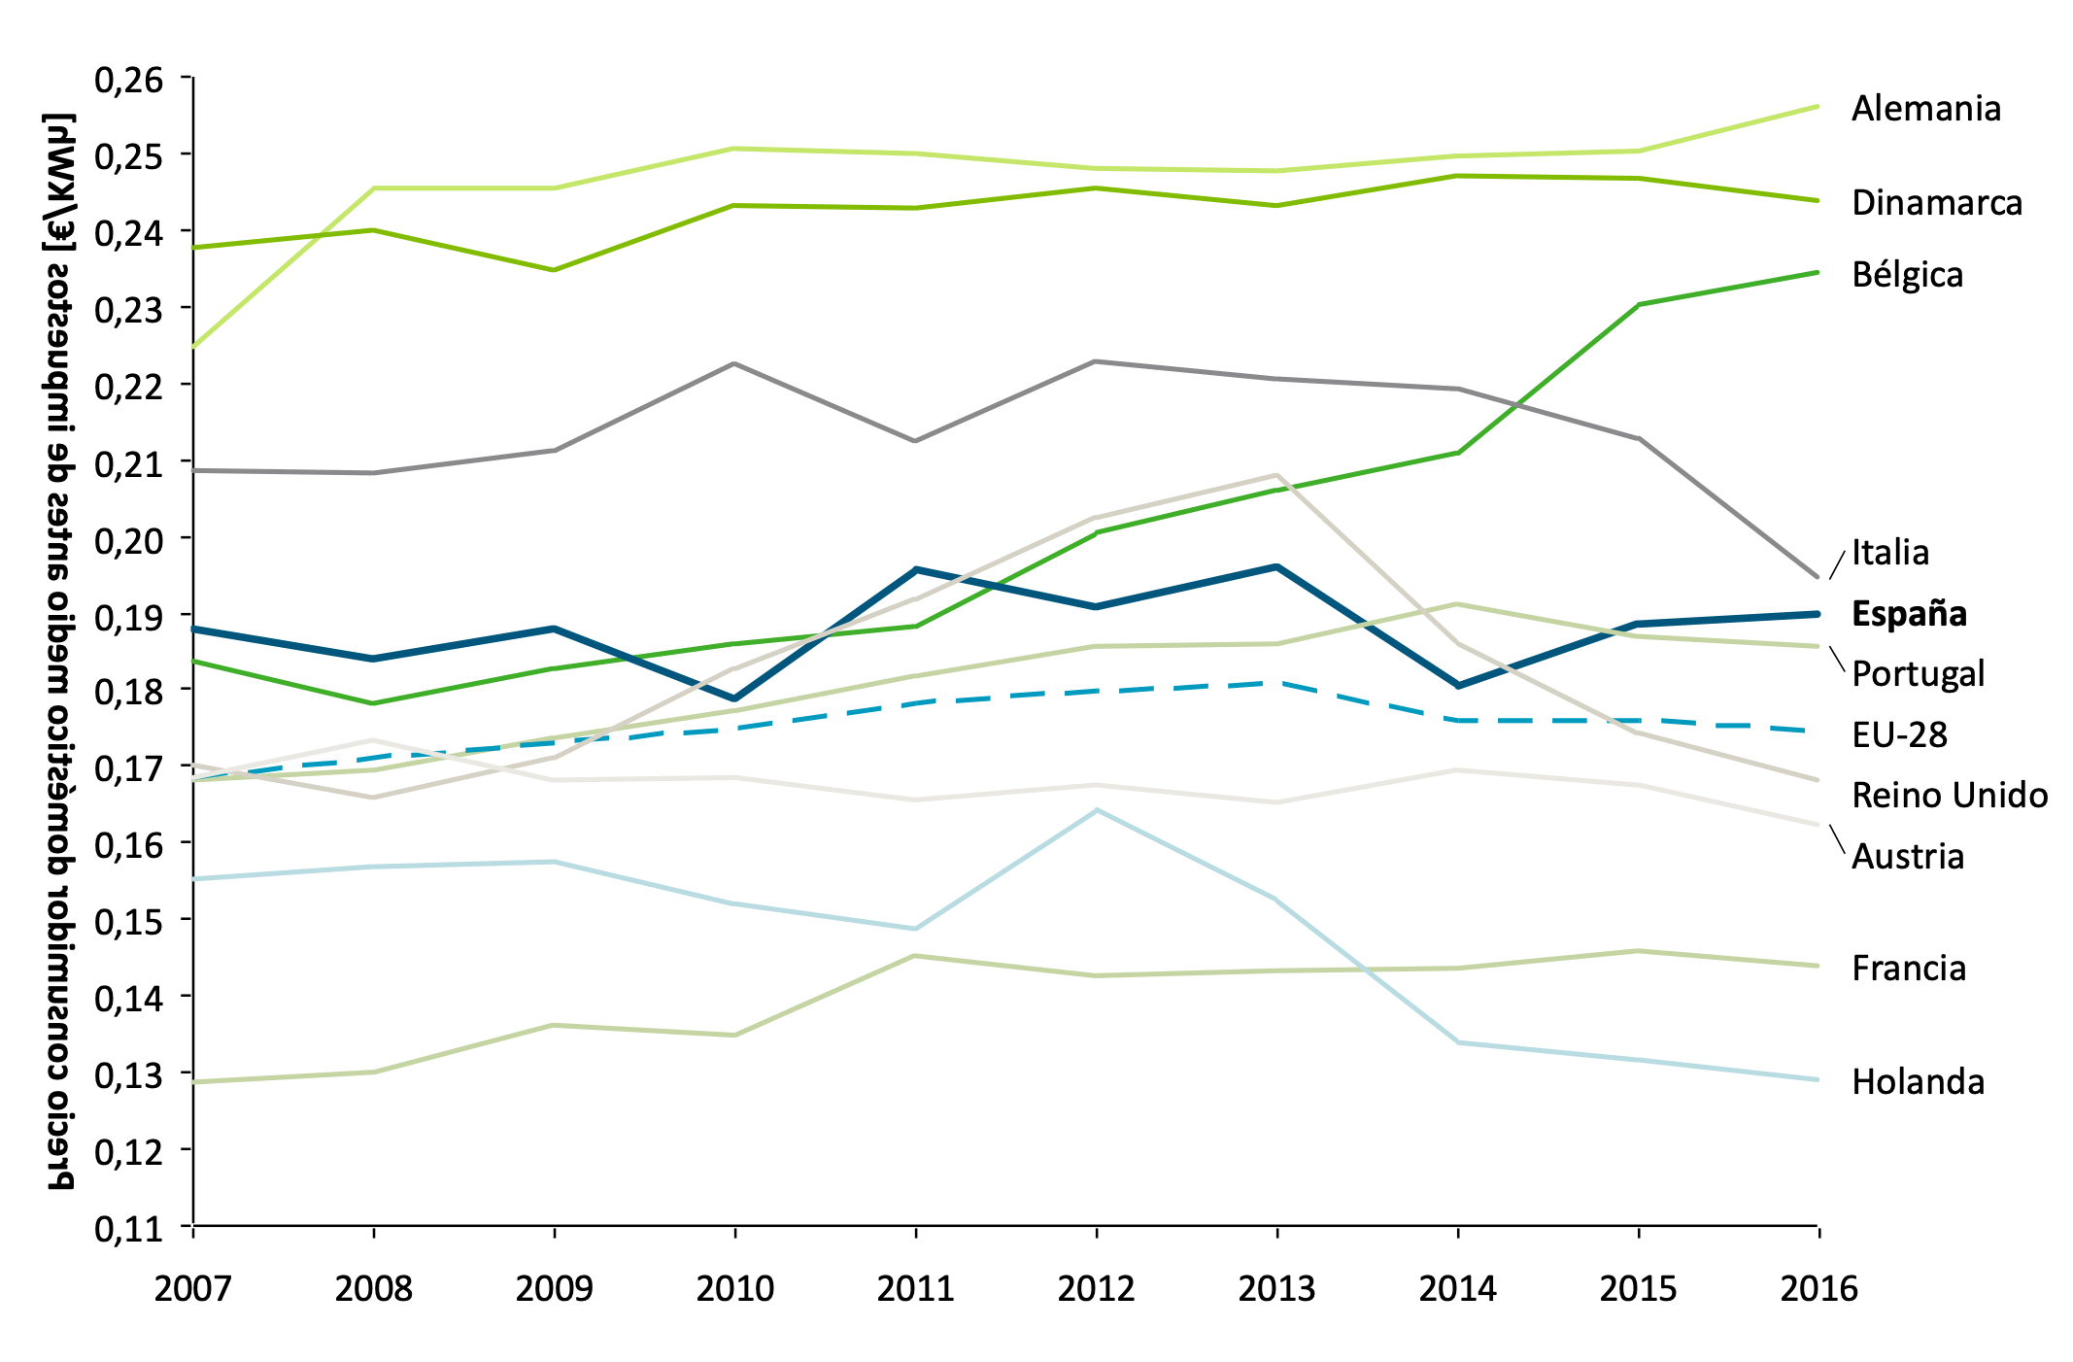

Se puede ver que el precio medio para un consumidor doméstico en España oscila en torno a los 0,19 €/kWh antes de impuestos, situando a España como uno de los países Europeos con precios de la electricidad por encima de la media. Este precio elevado se debe a que actualmente la tarifa incluye una gran variedad de costes ajenos al suministro que incrementan de manera artificial el precio de la electricidad.

Los efectos del déficit para consumidores y empresas. La solución adoptada en España de financiar el déficit tarifario (en la actualidad, la diferencia entre las tarifas de acceso aprobadas por la Administración y los costes reconocidos de las actividades reguladas) con cargo al consumo futuro, plantea problemas de eficiencia y barreras al desarrollo de la actividad de comercialización.

Estas son señales contrarias a la eficiencia energética, porque al bajar los precios actuales y elevar los precios futuros se favorece el incremento del consumo presente en unos momentos en que la consecución de la eficiencia energética, para facilitar la transición hacia modelos energéticos más sostenibles que los actuales, constituye un objetivo clave de la política energética europea.

El mantenimiento artificial de tarifas bajas, por tanto, induce un mayor consumo energético, que obliga a generar más energía con centrales más ineficientes medioambientalmente hablando, generando más emisiones de CO₂, NO_{x}, partículas y SO₂, lo cual aleja a España aún más de los compromisos internacionales adquiridos en materia medioambiental (ver El esquema “Cap and Trade” en Europa y los incentivos a reducir emisiones).

Este consumo adicional e ineficiente genera, además, un empeoramiento del grado de autoabastecimiento energético, al ser España importador neto de los combustibles necesarios para alimentar esos consumos. Dichas importaciones, tanto de combustibles como de derechos de CO₂, empeoran la balanza comercial de la economía española (ver Insostenibilidad del sistema energético y vías de solución).
El déficit de tarifa ha supuesto un grave impedimento al desarrollo del mercado libre

Por otro lado, y hasta la total desaparición de las tarifas integrales el 1 de julio de 2009, el déficit de tarifa supuso un grave impedimento al desarrollo del mercado libre debido a la imposibilidad de que los comercializadores pudieran batir en el mercado a unas tarifas integrales (cuyo nivel se situaba por debajo de los costes que debían cubrir), que sirvieron de refugio a los consumidores.

La aparente contención de precios que supone el déficit de tarifas no ha conllevado, sin embargo, un menor ingreso o quebranto directo para las empresas que realizan las actividades eléctricas. Efectivamente, por imperativo legal éstas son retribuidas según su coste reconocido cuando son actividades reguladas (redes) y según el precio que emana de los mercados mayoristas cuando son actividades liberalizadas (generación). Así, el déficit tarifario tiene las siguientes consecuencias para las empresas:

- No es una reducción de sus ingresos, sino únicamente es un diferimiento de su cobro por un monto igual al déficit tarifario.

- Necesidad de tener que financiar (con recursos propios y/o de terceros) dichos ingresos diferidos, lo cual les origina un coste financiero adicional.

Sin embargo, la presión de la Administración de reducir el déficit tarifario ha llevado a la aprobación de numerosa regulación cuyo objetivo ha sido la reducción de costes regulados a través de la disminución de su retribución y la creación de nuevos impuestos a las empresas generadoras (con el fin de destinar parte de esta recaudación a financiar parte de los costes regulados de la tarifa). Estas medidas han creado una situación de gran incertidumbre regulatoria en el sector, estando la percepción del riesgo en España superior a la del resto de los países de su entorno (Error! Not a valid bookmark self-reference.).

Error! Not a valid bookmark self-reference.. Mapa de los riesgos regulatorios en la Unión Europea.  Fuente: Elaboración propia. | 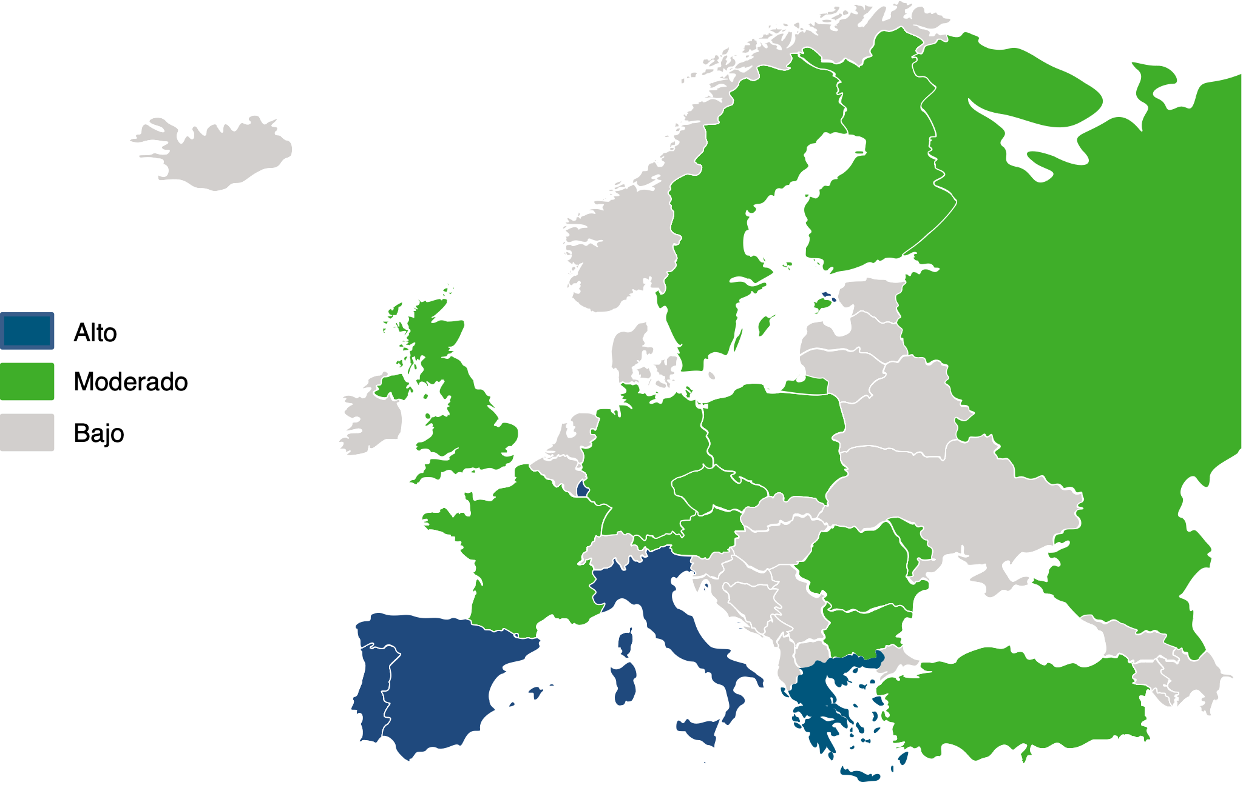

Desde el punto de vista de los consumidores, el déficit tarifario no es otra cosa que una deuda con el Sistema Eléctrico. Más concretamente, y en la medida en que dicha deuda se iría amortizando en un cierto número de años, una deuda que será pagada por los consumidores futuros pero originada por los consumos presentes.

En relación con el argumento de controlar la inflación, a veces citado como motivador de las decisiones políticas de contención tarifaria y que conducen a la creación de déficit, a la vista de lo que éste significa para empresas y consumidores, se trataría de un control de la inflación momentáneo, más aparente que real, al tratarse de una “inflación aplazada” hacia el futuro. De la misma forma, algo similar sucedería con el argumento de que la contención de las tarifas reguladas protege la competitividad de algunos sectores industriales intensivos en el consumo de energía, además de estar introduciendo distorsiones adicionales en dichos mercados.

El marco normativo relacionado con el déficit tarifario. El desacoplamiento entre las tarifas reguladas y los costes incurridos en la provisión de las mismas se articuló principalmente a través del Real Decreto 1432/2002. En esta norma, se fijó una tasa de crecimiento máxima permitida a las tarifas reguladas, en la medida en que esta tasa de crecimiento máxima era totalmente independiente de la evolución de los costes realmente incurridos, sujetos a las dinámicas de sus respectivos mercados.

Los efectos de esta normativa podrían considerarse negativos en términos de eficiencia, desarrollo de la liberalización y el elevado déficit de tarifas acumulado al que dio lugar (ver Figura 79). Efectivamente, el sistema creado:

- Es insostenible a futuro, tanto para las empresas (imposibilidad de financiar continuamente un déficit acumulado siempre creciente) como para los consumidores (inviabilidad en términos de seguridad de suministro de un modelo en el que el precio de un producto es sistemáticamente menor que su coste).

- Reduce los incentivos a la eficiencia, especialmente para los consumidores, los cuales estan aislados de la señal de precios del mercado (ineficiencia en el consumo y en las decisiones relativas a equipamientos).

- Es incompatible con la liberalización misma, ya que imposibilita el desarrollo del mercado de comercialización de electricidad: los suministros a mercado (cuyo precio de suministro es la suma del precio de la energía en el mercado más los peajes) tiene un precio inevitablemente mayor que el de los suministros regulados (cuyo precio regulado está limitado por el mencionado Real Decreto).

Figura 79. Evolución del Déficit de Tarifa en el período 2002 – 2017 [miles de millones de €].  Fuente: Liquidaciones de la CNMC. | 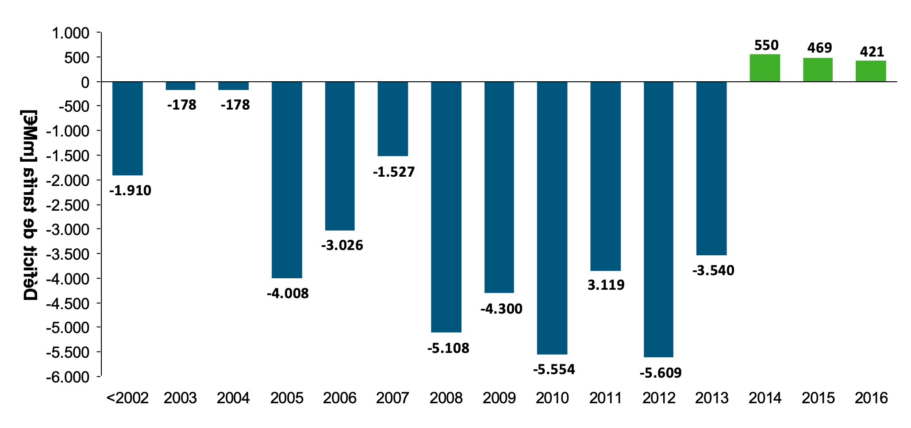

Posteriormente, el Real Decreto 1634/2006 aunque no imponía un límite legal a los incrementos de tarifas reguladas, reconoció la posibilidad de que existiese déficit tarifario. De hecho, en el mismo momento de la fijación de las tarifas se reconocía la existencia de un déficit tarifario ex-ante, igual a la diferencia entre los ingresos y los costes regulados previstos. Así, la normativa no aseguraba la suficiencia tarifaria dentro del año, y ni siquiera que este déficit fuera coyuntural y no estructural, por lo que puede considerarse que mantenía buena parte de los problemas identificados en la normativa precedente.

Adicionalmente, a lo largo de los últimos años se han emitido normativas y regulaciones relacionadas – de forma más o menos evidente – con el ámbito y contención del problema del déficit de tarifas:

- En marzo de 2006, el Gobierno trató de contener la creación de un nuevo déficit significativo publicando el Real Decreto-ley 3/2006. En éste, por un lado, se fijaba provisionalmente el precio de las transacciones de compra-venta de energía en el mercado diario entre empresas de un mismo grupo empresarial en un valor regulado de 42,35 €/MWh (ver Formación de precios en el mercado mayorista diario de la electricidad). Esta intervención del mercado dio lugar a numerosos problemas y fue finalmente suprimida al inicio del año siguiente. Ese mismo Real Decreto-ley obligaba a devolver el valor de los derechos de CO₂ que habían sido otorgados gratuitamente a las empresas con centrales emisoras en el Plan Nacional de Asignaciones (PNA) 2005-2007. El desarrollo de esta norma tardó dos años en realizarse, provocando numerosos problemas por el vacío normativo y la incertidumbre generada. A finales de 2007 se aprobó la Orden Ministerial ITC/3315/2007, que desarrollaba el citado Real Decreto-ley. En ella, se obligaba a las empresas a devolver con carácter retroactivo el valor de los derechos asignados de forma gratuita tanto a centrales que recibieron derechos como a centrales que, ni recibieron dichos derechos ni emiten CO₂, como las nucleares y las hidráulicas (ver La internalización del coste del CO₂ en el precio de la energía).

- A finales del año 2006 se publicó el Real Decreto 1634/2006, de 29 de diciembre, por el que se establecen las tarifas de 2007. En él se toman varias medidas para intentar solventar el problema del déficit (aunque en realidad ninguna de ellas actúa directamente sobre el origen del problema, la adecuación de las tarifas a los costes reales de proveer el servicio):

  - En primer lugar, y como ya se ha expuesto, se reconoció un déficit ex-ante al inicio del periodo. Esto significó una tarifa eléctrica insuficiente para cubrir los verdaderos costes de la energía.

A lo largo de los últimos años se han emitido normativas y regulaciones relacionadas con el ámbito y contención del problema del déficit de tarifas
  - En segundo lugar, se estableció que el proceso de compra-venta de energía para el suministro a tarifa se realizaría a través de unas subastas (dando comienzo en junio 2007) creadas para tal fin (ver El suministro de referencia). Con esta medida se logró un precio de la electricidad para el suministro a tarifa más estable, limitando así el riesgo de la magnitud final del déficit.

- Durante el año 2007, el Gobierno siguió sin adecuar las tarifas reguladas a su nivel real, justificando su decisión bajo el argumento de “responsabilidad política”. Para evitar un incremento mayor del desfase entre ingresos y costes regulados, se redujeron algunos conceptos de coste incluidos en las tarifas. La motivación de estas modificaciones se encontraba en el objetivo de reducir los costes soportados por la tarifa regulada, lo cual se traduce directamente en una reducción del déficit tarifario. Entre estas modificaciones se encontraban la reduccion de los pagos por capacidad (ver Seguridad de Suministro) o el traspaso de costes a los titulares de instalaciones de generacion eléctrica nucleares cuando antes eran soportados por la tarifa. Este tipo de motivaciones, en ningún caso podría considerarse una buena práctica regulatoria y resultan inevitablemente en una mayor percepción de inestabilidad y riesgo regulatorio.

- En noviembre de 2007 se aprobó el Real Decreto-ley 11/2007, el cual busca aplicar principios similares a los que planteó la Orden Ministerial de desarrollo del Real Decreto-ley 3/2006 (Orden ITC/3315/2007) en lo concerniente a devolución del valor de los derechos de emisión de CO₂ asignados gratuitamente, extendiendo su ámbito de aplicación al periodo 2008-2012. Dicha norma fue recurrida por diversas empresas y denunciada por UNESA ante la Comisión Europea y finalmente derogada a partir de julio de 2009 con la aprobación del Real Decreto-ley 6/2009.

La financiación del déficit. Hasta la publicación del Real Decreto-ley 6/2009, como se ha señalado, cinco empresas eléctricas estaban obligadas a financiar el déficit de la tarifa eléctrica sin un reconocimiento explícito a su derecho a recuperarlo. El 93% de este déficit acumulado ha sido financiado desde hace más de 10 años por las mayores empresas eléctricas españolas: Endesa, Iberdrola y Unión Fenosa (posteriormente Gas Natural Fenosa), y el resto por Hidroeléctrica del Cantábrico y E.ON (temporalmente Elcogás participó en dicha financiación con un porcentaje marginal).

El déficit tarifario tiene como impacto directo el incremento del endeudamiento de dichas empresas, perjudicando directamente su posición en los mercados y, por tanto, su capacidad para financiar las inversiones asociadas a las actividades eléctricas, que son su principal negocio y, además, muy intensivas en capital.

Las empresas eléctricas han estado obligadas a financiar el déficit de la tarifa eléctrica sin un reconocimiento explícito a su derecho de recuperarlo.
Puesto que esta situación tiene una consecuencia patrimonial directa sobre los estados financieros de las empresas, éstas pueden soportarlo directamente o cederlo a terceros, que bien lo mantienen como una inversión o bien lo pueden titulizar. La titulización consiste en transmitir a terceros (entidades financieras o fondos de titulización de activos) la deuda acumulada en los balances de las empresas, convirtiendo los derechos de cobro de dicho déficit en un título negociable a cambio de un tipo de interés. Es necesario puntualizar que el proceso de titulización no supone la obtención de ingresos o beneficios adicionales para las empresas, sino exclusivamente la eliminación de su balance de una deuda que tiene su origen en decisiones de los Gobiernos.

El Gobierno autorizó por vez primera esta opción en 2003. La Orden Ministerial ECO 2714/2003, de 25 de septiembre, autorizó la cesión o titulización del coste correspondiente al desajuste de ingresos de las actividades reguladas anterior a 2003 y la revisión de los costes extrapeninsulares. Así:

- La cesión del déficit evita que las empresas eléctricas tengan que endeudarse para poder financiar el déficit del Sistema.

- Se facilita que las empresas eléctricas dediquen sus recursos a lo que es su función – invertir y operar el sistema energético.

A raíz de esa operación, se han transmitido los derechos de cobro (actualizados anualmente con el Euribor) para la recuperación del déficit tarifario a diversos agentes financieros, lo que ha permitido a las empresas percibir anticipadamente las cantidades objeto de la cesión, de forma que pueden destinar sus recursos financieros a su negocio habitual.

La Figura 710 muestra la deuda del sistema eléctrico Español y las cuatro categorías de derechos de cobro a las que está asociada la deuda eléctrica: (i) El déficit de 2005; (ii) Los derechos de cobro de los adjudicatarios de la 2ª subasta del déficit ex ante; (iii) Los derechos de cobro del déficit de 2013 y (iv) los derechos de cobro del Fondo de Titulación del Déficit del Sistema Eléctrico (FADE).

Figura 710. Importe total de la deuda y desglose por tipo de derecho de cobro.  Fuente: Informe de la deuda del sector eléctrico (CNMC) y elaboración propia | 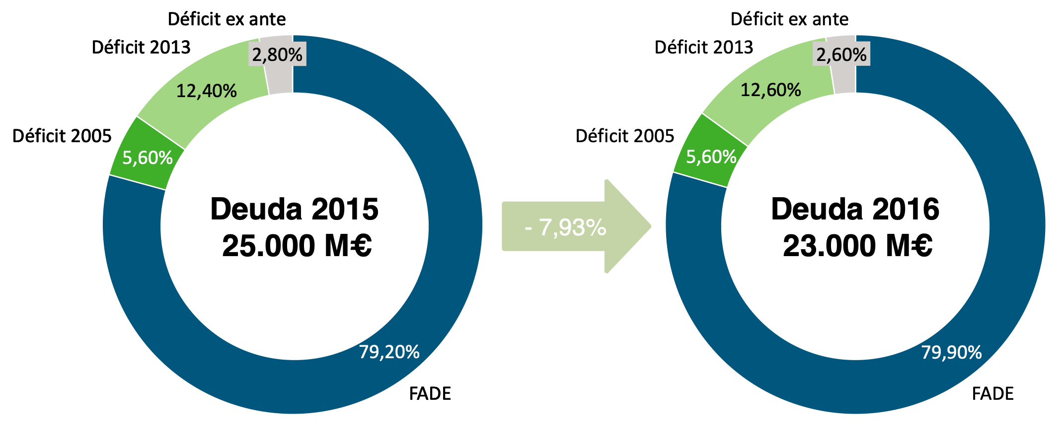

La Ley 24/2013, nueva Ley del Sector Eléctrico, en su artículo 19, indica que la parte del desajuste que, sin sobrepasar los límites establecidos, no se compense por subida de peajes y cargos será financiada por los sujetos del sistema de liquidación de forma proporcional a la retribución que les corresponda por la actividad que realicen.

Las subastas del déficit ex ante. En el Real Decreto 1634/2006, de 29 de diciembre, por el que se establece la tarifa eléctrica para 2007, el Gobierno reconoció un déficit ex ante de 1.500 M€ hasta septiembre de 2007 y estableció que se financiaría vía los ingresos obtenidos mediante subastas del derecho a percibir mensualmente un determinado porcentaje de la facturación mensual por tarifas reguladas de suministro y peajes, como máximo, en los siguientes 15 años.

El procedimiento y las bases para la celebración de las subastas se desarrollaron en la Orden 694/2008 publicada en el BOE del 15 de marzo y que sustituyó a la Orden 2017/2007.

En estas subastas podía participar cualquier agente jurídico (o grupo de agentes a través de un representante único) que previamente estuviera inscrito en el registro de la subasta. La antigua CNE, actual CNMC, fue la entidad encargada de la gestión de las subastas. Cada agente sólo podía hacer una oferta, que entregaba en un sobre cerrado, de un mínimo de 25 M€ a adjudicarse, o múltiplos de esta cantidad, especificando el diferencial sobre el tipo de interés de referencia (Euribor a tres meses).

Los agentes adjudicados en la subasta adquirían el derecho de cobro de una parte de las cantidades recaudadas con la tarifa integral y peajes en un período, como máximo, de 15 años.

De este modo, las empresas del sector eléctrico podían desvincularse de la financiación del déficit ex-ante que pasa directamente a los adjudicatarios de la subasta. Las empresas eléctricas financiadoras del déficit ingresarían la parte correspondiente en una cuenta abierta para tal efecto y gestionada por la CNMC, que según el RD 2017/1997, era el agente responsable de efectuar las liquidaciones (agente de cobros y pagos del Sistema Eléctrico Español).

Desgraciadamente, la primera subasta de derechos de cobro bajo esta nueva fórmula no tuvo éxito, en parte debido a la especial coyuntura de los mercados financieros durante el año 2007, pues no aparecieron compradores a los precios de referencia que al parecer se barajaron. Los cambios normativos que afectaron al déficit ex ante entre el final de 2007 y el principio de 2008 permitieron que se adjudicasen 1.300 M€ en junio de 2008, correspondientes a la totalidad del déficit de 2007 y una fracción del de 2008. Sin embargo, la siguiente subasta, que se celebró a finales de septiembre del mismo año cerró con un nuevo fracaso, al no poderse adjudicar importe alguno, en un contexto de gran turbulencia de los mercados financieros internacionales. No se han vuelto a celebrar subastas del déficit ex-ante.

La solución al déficit. La primera solución más sencilla y eficiente al problema del déficit financiado con cargo al consumo futuro sería que la totalidad de los costes actuales se trasladen al precio presente sin restricción alguna. Esto llevaría a unas subidas instantáneas (o en un corto plazo de tiempo) de los peajes aproximadamente del 70%. El efecto en el precio final de venta de la electricidad al consumidor de esta subida al incorporar el coste de la energía resultante del mercado se situaría entre el 30-35%, según la tensión y el tipo de suministro. A medio-largo plazo, la subida necesaria se sitúa en torno al 100% de los peajes.

Realizar un ajuste de peajes de este calado en un corto espacio de tiempo podría tener efectos negativos sobre los consumidores finales de electricidad. Por un lado, aquellos consumidores en los que la electricidad es una materia prima, recibirían en el corto plazo señales ineficientes en los precios de la misma que básicamente se trasladarían a precio final del producto, encareciendo los mismos para el consumidor final y perdiendo competitividad en los mercados internacionales. Una adecuación progresiva de las tarifas daría las señales adecuadas para reconvertir las cadenas de producción buscando métodos más eficientes de aprovechamiento de la electricidad, con menor impacto en los precios finales de los productos.

En cuanto al consumidor doméstico, el encarecimiento rápido de la electricidad se convertiría directamente en un decremento de su renta disponible.
El encarecimiento rápido de la electricidad, como medida para solucionar el déficit, supondría un decremento de la renta del consumidor doméstico

Estos efectos se verían agravados en una situación de crisis económica generalizada, con estancamiento del crecimiento económico, precios y rentas, y aumento del paro, como la ocurrida en España entre los años 2008 y 2015.

Además, los peajes eléctricos no solo contemplan los costes propios del suministro de electricidad, sino que como se ha señalado anteriormente, recoge otros costes vinculados a políticas económicas y energéticas no relacionadas directamente con el suministro eléctrico.

En este contexto se aprobó el Real Decreto-ley 6/2009, de 30 de abril, cuya finalidad era acabar con los efectos perniciosos del déficit de tarifas, permitiendo una adaptación progresiva de los consumidores a los nuevos precios necesarios de las tarifas de acceso. Este Real Decreto-ley fue posteriormente actualizado por los Reales Decretos-ley 6/2010 y 14/2010, y le siguieron una serie de cambios regulatorios destinados a controlar y eliminar la generación de déficit en el sector eléctrico.

El Real Decreto-ley 6/2009. Los principales mecanismos que se definen en esta norma son:

- Eliminación definitiva del déficit de tarifa en el año 2013, de manera que los ingresos en ese año sean suficientes para cubrir los costes (esto se conoce como “principio suficiencia tarifaria”). Se establece un período transitorio en el que el déficit anual no puede superar los 3.500, 3.000, 2.000 y 1.000 M€ en 2009, 2010, 2011 y 2012 respectivamente. De esta manera se permite laminar en varios años el incremento necesario de las tarifas de acceso, permitiendo que los consumidores puedan adaptar métodos más eficientes a sus consumos eléctricos.
Figura 711. Limites futuros al déficit ex ante según el Real Decreto-ley 6/2009.  Fuente: Elaboración propia. | 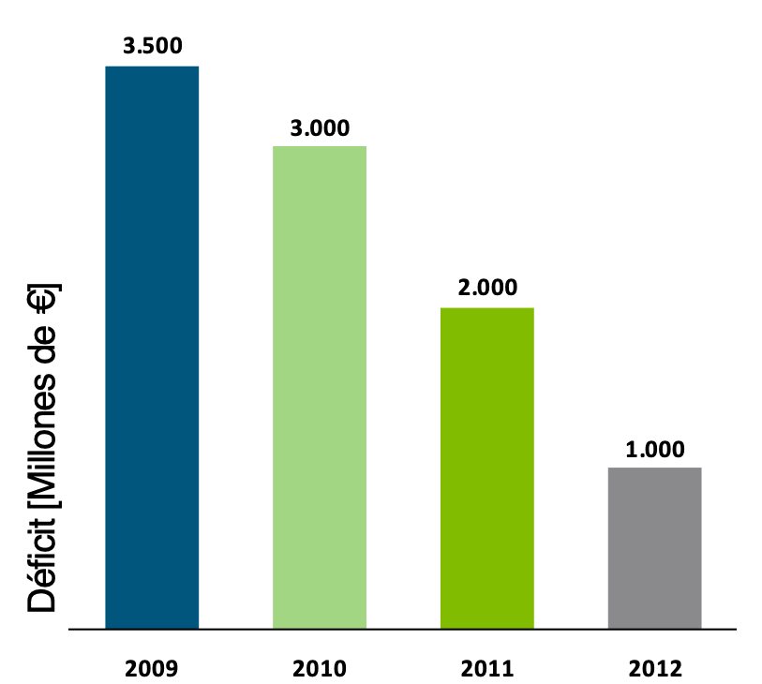

- Puesto que podría haber una serie de consumidores finales que por sus especiales condiciones de consumo, renta, situación familiar o laboral no podrían conseguir ofertas competitivas por parte de los suministradores en un caso, ni podrían tener capacidad de adaptación de sus consumos en otro, se establecen mecanismos que permiten satisfacer requerimientos de protección y eficiencia a la vez, como son la Tarifa de Último Recurso ahora PVPC y el bono social (ver El precio voluntario para el pequeño consumidor (PVPC), Eficiencia económica y protección a clientes vulnerables y El bono social).

- Adicionalmente, se eliminan progresivamente los sobrecostes de la generación extrapeninsular de la tarifa eléctrica trasladándose a los Presupuestos Generales del Estado. Estos costes obedecen a políticas de solidaridad territorial, si bien quedan aún incluidos otros costes derivados de políticas energéticas de ámbito nacional, políticas sociales, etc.

- También se establece que las empresas eléctricas no tienen la obligación de ser quienes asuman el déficit en sus cuentas. Esto permite que liberen recursos financieros para el ejercicio de su actividad y mejorar su situación patrimonial de deuda.

Para la financiación de los déficits anuales máximos establecidos en este Real Decreto-ley, en enero de 2011 se creó un Fondo de Titulización, Fondo de Amortización del Déficit Eléctrico (FADE). Hasta ese momento la volatilidad de los mercados había impedido la constitución del fondo y la realización de la primera emisión. La finalidad del FADE es la emisión de instrumentos financieros para la colocación de la deuda a terceros, con el aval del Estado, para la cobertura de los importes máximos anuales referidos. El importe de los derechos de cobro cedidos por las empresas al FADE ascendió a finales del 2016 a 18.500 M€ (79,9% del déficit restante).

Según el Real Decreto-ley, los posibles desajustes temporales que surjan entre los costes o ingresos reales respecto a los previstos para la fijación de los peajes serán financiados transitoriamente por las empresas eléctricas, si bien esos desajustes habrán de recogerse íntegramente en la revisión tarifaria inmediatamente posterior al momento en que se produzcan, de manera que las empresas tendrán únicamente que financiar los desvíos coyunturales que se produzcan entre cada revisión de tarifas.

Asimismo, se establece en este Real Decreto-ley que las cuantías pendientes por los déficits pasados que aún permanecen en los estados financieros de las empresas sean traspasadas al mencionado Fondo de Titulización, liberando de esta carga a las empresas eléctricas.

Real Decreto-ley 6/2010. Con este Real Decreto-ley de medidas para el impulso de la recuperación económica y el empleo se incorporan actuaciones en diversos sectores estratégicos de la economía española. Por lo que se refiere al sector energético, se incluyen medidas que tienen como objetivo crear las condiciones para impulsar las empresas de servicios energéticos, así como otras relativas a la titulización del déficit de tarifa del Sistema Eléctrico y a la creación y regulación de la figura del gestor de recarga energética para impulsar el uso del vehículo eléctrico, además de la posibilidad de que la Administración pueda adoptar programas de ahorro y eficiencia energética en relación con este último.

Real Decreto-ley 14/2010. Pese a los límites al déficit ex ante impuestos por el Real Decreto-ley 6/2009, la evolución de los costes del suministro y, sobre todo, las decisiones del Gobierno en relación con la evolución de los peajes eléctricos dio lugar a un fuerte incremento del déficit en 2009 y, especialmente, 2010.

El Real Decreto-ley 14/2010 modificó los límites de déficit ex ante fijados por el Real Decreto-ley 6/2010, estableciéndolos en las siguientes cantidades: de 2.000 a 3.000 M€ para 2011 y de 1.000 a 1.500 M€ para 2012 (Figura 712).

Además, el Real Decreto-ley 14/2010 dispuso que los desajustes temporales de liquidaciones del Sistema Eléctrico que se produjeran en 2010, hasta una cuantía máxima de 2.500 M€, tendrían la consideración de déficit de ingresos del sistema de liquidaciones eléctrico para 2010, generando derechos de cobro que podrían ser cedidos por sus titulares al Fondo de Titulización del Déficit del Sistema Eléctrico.

En consecuencia, el déficit real en los años 2009, 2010 y 2011 se situó muy por encima de los límites establecidos inicialmente en el Real Decreto 6/2009.

Finalmente, de acuerdo con este Real Decreto-ley 14/2010, el déficit adicional en el que se pudiera incurrir hasta 2013 y los desajustes entre ingresos y costes regulados que se produzcan a partir de 2013, se reconocerá de forma expresa en las disposiciones por las que se revisen las tarifas de acceso del período siguiente, incluyendo los intereses que pudieran devengar.

Figura 712. Límites al déficit ex ante en el Real Decreto Ley 6/2009 y en el Real Decreto Ley 14/2010 y déficit real.  Fuente: Liquidaciones de la CNMC. | 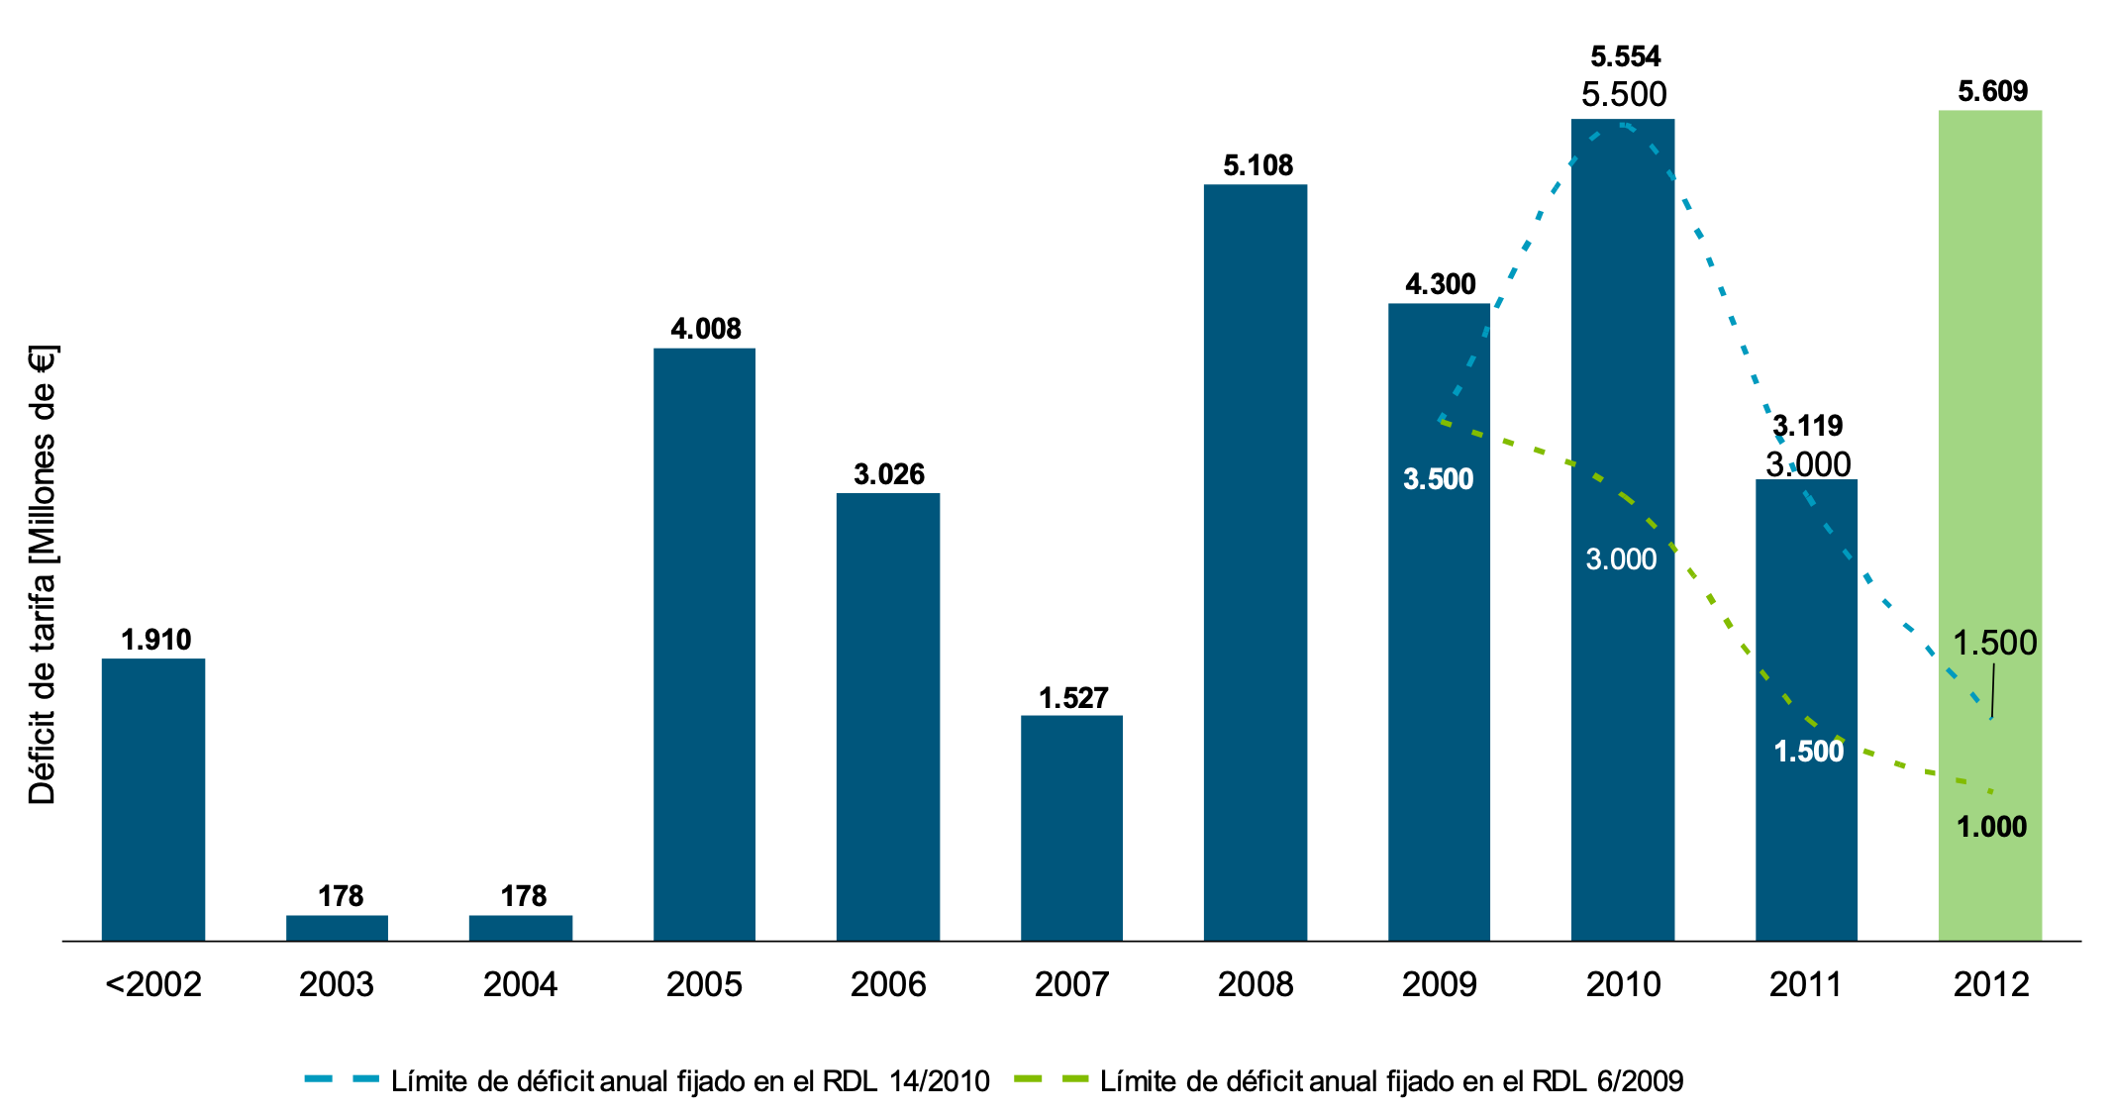

Real Decreto 437/2010. Este Real Decreto culmina el desarrollo normativo de la titulización del déficit de tarifa del Sistema Eléctrico, determinando los aspectos operativos y procedimentales, básicamente, el precio y las condiciones de la cesión de los derechos de cobro al Fondo de Titulización creado al efecto (Fondo de Amortización del Déficit Eléctrico, FADE), tanto de los acumulados hasta 2009, como los que se produzcan hasta el final del año 2012, momento en el cual se debería alcanzar la suficiencia tarifaria. Según la referencia pública del Consejo de Ministros que aprobó esta norma: “El proceso de titulización del déficit tarifario se iniciará inmediatamente y estará supervisado por una Comisión Interministerial”.

Emisiones de deuda tarifaria y Real Decreto 1307/2011. En enero de 2011, se llevó a cabo la primera emisión de títulos de deuda tarifaria por parte del FADE (2.000 M€ a un plazo de 3 años y al 4,9% de interés) . Hasta septiembre de 2011 el FADE había colocado en el mercado financiero, mediante subastas, títulos con un valor nominal de 8.500 M€. Sin embargo, la crisis en los mercados financieros y de deuda soberana dificultaba la colocación de emisiones de deuda de gran volumen.

Para agilizar el proceso de titulización de la deuda tarifaria, el Gobierno aprobó un Real Decreto en septiembre de 2011 que modificaba el Real Decreto 437/2010, ampliando a tres las posibles vías para colocar los títulos de deuda tarifaria en el mercado: (i) subastas, (ii) emisiones a precio convenido (previstas, como las subastas, en el Real Decreto 437/2010) y (iii) operaciones de venta simple de valores.

En términos prácticos, esta modificación abrió la posibilidad de que el FADE realizara “colocaciones privadas” de títulos de deuda tarifaria, permitiéndole ofrecer a las entidades financieras productos más acordes con sus preferencias (e.g. en términos de plazos, volumen, etc.). La Tabla 7 resume las emisiones de deuda tarifaria del FADE hasta finales de febrero de 2012.

Real Decreto-ley 1/2012. En este Real Decreto-ley se procedió a la suspensión de los procedimientos de preasignación de retribución y a la supresión de los incentivos económicos para nuevas instalaciones de producción de energía eléctrica a partir de la cogeneración, fuentes de energía renovables y residuos, limitando su alcance a las instalaciones mencionadas que no hubieran obtenido aún la inscripción en el Registro de preasignación de retribución. Se suprimieron así los valores de las tarifas reguladas, primas y límites previstos en el Real Decreto 661/2007, de 25 de mayo, por el que se regula la actividad de producción de energía eléctrica en régimen especial, con carácter temporal hasta la solución del problema del déficit.

Real Decreto-ley 13/2012. El Real Decreto-ley 13/2012 de marzo de 2012 impone unas medidas más fuertes y restrictivas con el objetivo de disminuir los costes del sistema y la no creación de déficit tarifario a partir de 2013. Para ello, propone, entre otras acciones, las siguientes medidas:

- Incrementa el ámbito competencial de la CNE, ahora CNMC, pero no le otorga la potestad de fijación de los peajes.

- Paraliza la construcción de nuevas infraestructuras de transporte de gas y electricidad hasta evaluar primero las necesidades del sistema en el nuevo contexto socioeconómico.

- Minora la retribución a la distribución y al transporte reabriendo el debate sobre el principio de seguridad jurídica.

- Define al autoconsumidor como un consumidor y no como un productor, dando amparo legal a este nuevo agente en el sector.

Junto a las medidas del Real Decreto-ley 13/2012, que redujeron los costes del Sistema Eléctrico en 1.700 M€, se incrementó la TUR eléctrica un 7%. Por otro lado, las medidas adoptadas en el sector del gas fueron complementadas por un incremento de la TUR de un 5%.

Tabla 74. Emisiones de deuda tarifaria del FADE.  Fuente: CNMV. | Emisión Nº serie Fecha Fecha Importe TIR para  Nº bonos emisión vencimiento nominal (M€) el inversor  1 1 14-ene 17-mar-14 2.000,00 4,88%  2 2 18-feb 17-jun-15 2.000,00 5,09%  3 3 25-mar 17-mar-21 2.000,00 5,99%  4 4 16-may 17-sep-18 1.000,00 5,63%  5 5 30-sep 17-sep-13 1.500,00 4,48%  6 Ampl. 4 18-nov 17-sep-18 325 6,42%  7 6 18-nov 17-dic-26 125 7,70%  8 Ampl. 2 30-nov 17-jun-15 125 6,72%  9 7 09-dic 17-jun-26 125 7,81%  10 Ampl. 5 20-dic 17-sep-13 566 4,93%  11 Ampl. 1 20-dic 17-mar-14 140 4,72%  12 Ampl. 2 31-ene 17-jun-15 235 4,11%  13 Ampl. 1 31-ene 17-mar-14 212 3,75%  14 Ampl. 2 03-feb 17-jun-15 340 3,67%  15 Ampl. 1 07-feb 17-mar-14 153 3,36%  16 Ampl. 2 07-feb 17-jun-15 150 3,73%  17 8 07-feb 17-dic-14 200 3,46%  18 9 10-feb 17-mar-25 236,1 6,37%  19 10 15-feb 17-mar-27 580 6,55%  20 Ampl. 9 15-feb 17-mar-25 133,7 6,49%  21 11 22-feb 17-mar-26 125 6,61%  22 12 29-feb 17-dic-17 844 4,92%  23 Ampl. 9 31-oct 17-mar-25 122,5 6,78%  24 Ampl. 4 07-nov 17-sep-18 75 5,49%  25 Ampl. 3 07-nov 17-mar-21 76 6,24%  26 Ampl. 4 16-nov 17-sep-18 110 5,44%  27 13 07-dic 17-dic-15 1.750,00 4,12%  28 Ampl. 12 14-dic 17-dic-17 100 5,06%  29 Ampl. 4 21-dic 17-sep-18 155 5,21%  30 Ampl. 4 28-dic 17-sep-18 160 4,98%  31 14 16-ene 17-mar-17 1.000,00 4,24%  32 15 08-feb 17-dic-26 89 5,96%  33 Ampl. 3 13-feb 17-mar-21 154,8 5,35%  34 Ampl. 6 13-feb 17-dic-26 75 6,17%  35 Ampl. 3 22-feb 17-mar-21 87 5,11%  36 Ampl. 3 13-mar 17-mar-21 83,2 5,04%  37 16 15-mar 17-mar-18 1.500,00 3,92%  38 Ampl. 16 03-abr 17-mar-18 75 3,85%  39 17 30-abr 17-sep-16 1.800,00 3,21%  40 Ampl. 3 8-may 17-mar-21 248 4,52%  41 18 2-oct 17-mar-19 2.000,00 3,73%  42 Ampl. 16 16-oct 17-mar-19 250 2,96%  43 Ampl. 4 16-oct 17-sep-18 400 3,24%  44 Ampl. 17 16-oct 17-sep-16 300 2,38%  45 19 6-nov 17-dic-16 1.500 2,28%  46 20 19-feb 17-sep-17 1.500 1,95%  47 Ampl. 18 28-feb 17-mar-19 125 2,36%  48  Ampl. 17 28-feb 17-sep-16 225 1,45%  TOTAL 27.075,30

Real Decreto-ley 20/2012. Las medidas aprobadas en este Real Decreto-ley pivotan sobre dos ejes; la consolidación fiscal y el impulso de nuevas reformas estructurales. Entre éstas, se encuentran las destinadas a reducir el déficit de tarifa del sector eléctrico, cuya solución es urgente por la amenaza que supone para su sostenibilidad económica, representando un paso más para garantizar el cumplimiento legal de alcanzar la suficiencia tarifaria en 2013. Según este Real Decreto-ley, estos ajustes serían completados con otras medidas adicionales antes de la finalización del año 2012.

Así, se establece que los costes fijos y variables de las centrales de generación en régimen ordinario de los sistemas insulares y extrapeninsulares, que resulten como consecuencia de las revisiones establecidas en el Real Decreto-ley 13/2012, serán de aplicación a partir del 1 de enero de 2012. Adicionalmente, a las revisiones del modelo retributivo se establecen las siguientes medidas, a aplicar también desde el 1 de enero de 2012:
El Real Decreto-ley 20/2012, busca la consolidación fiscal y el impulso de nuevas reformas estructurales

- Se elimina la retribución de los gastos de naturaleza recurrente incluidos en el cálculo de la garantía de potencia.

- Se revisa la tasa para el cálculo de la retribución financiera de la inversión, que se corresponderá con el valor de los Bonos del Estado a 10 años más 200 puntos básicos, en lugar de los 300 puntos anteriores.

- Se reducen un 10% los valores unitarios de los costes reconocidos de operación y mantenimiento fijos.

Además, se aprueban otra serie de medidas que afectan a diferentes agentes del sector:

- En cuanto a la actividad de transporte, su retribución se reduce un 3,15% adicional respecto a la establecida en el Real Decreto-ley 13/2012 como consecuencia de cambio de criterio en la retribución a la inversión, que se hará para aquellos activos en servicio no amortizados tomando como base para su retribución financiera su valor neto.
En el Real Decreto-ley 20/2012 se adoptaron medidas en torno a la retribución de los sistemas insulares y extra-peninsulares entre otros

- Se modifica el tipo de interés a aplicar al importe pendiente de pago del déficit de ingresos generado en el año 2006, para dar cumplimiento a sentencias del Tribunal Supremo.

- Se modifican los fines y funciones del Instituto para la Diversificación y Ahorro de la Energía (IDAE), dotándole de la condición de medio propio instrumental y servicio técnico de la Administración.

- Habilita al Ministerio de Industria, Energía y Turismo a aplicar criterios de progresividad a las tarifas de acceso.

- Se elimina la revisión trimestral de peajes los de acceso.

Ley 15/2012 de medidas fiscales para la sostenibilidad energética. Esta ley continúa con la reforma del sector energético que el Gobierno inició en enero de 2012 con el Real Decreto-ley 1/2012, por el que se suspendieron los procedimientos de preasignación y la supresión de incentivos económicos del régimen especial (energías renovables y cogeneración) y a la que siguió en marzo el Real Decreto-ley 13/2012 por el que se redujeron los costes del sistema, esencialmente por un ajuste de la retribución del transporte y la distribución, y en julio el Real Decreto-ley 20/2012 donde se adoptaron medidas en torno a la retribución de los sistemas insulares y extrapeninsulares, los suplementos territoriales, un ajuste de la retribución de la actividad de transporte y la progresividad de las tarifas de acceso, entre otros.

La Ley 15/2012 planteó las siguientes medidas principales:

- Se crea un impuesto sobre el valor de la producción de la energía eléctrica, que grava con un tipo impositivo del 7% la realización de actividades de producción e incorporación de energía eléctrica en el sistema eléctrico.

- Se modifican los tipos impositivos establecidos para el gas natural y el carbón, suprimiéndose además las exenciones previstas para los productos energéticos utilizados en la producción de energía eléctrica y en la cogeneración de electricidad y calor útil. Se fijan los siguientes tipos:

  - Gas Natural destinado a usos distintos a los de carburantes, así como el gas natural destinado al uso como carburante en motores estacionarios: 0,65 €/GJ, estableciendo un tipo reducido de 0,15 €/GJ para el destinado a usos con fines profesionales (siempre que no se utilicen en procesos de generación y cogeneración eléctrica). Hasta ahora, el gas natural gozaba de un tipo cero.

  - Gasóleo para producción de electricidad: 29,15 €/1.000 litros.

  - Fuelóleos para producción de electricidad: 12 €/tonelada.

  - Carbón para producción de electricidad: 0,65 €/GJ.

- Se crea un canon por utilización de aguas continentales para la producción de energía eléctrica, por el que se grava con un tipo impositivo del 22% el valor económico de la energía hidroeléctrica producida. Este canon se reduce un 90% para las instalaciones con potencia igual o inferior a 50 MW, para las instalaciones de bombeo y para otras instalaciones que se deban incentivar por motivos de política energética general. El 2% de su recaudación será un ingreso del organismo de cuencas y el 98% restante se ingresará en el Tesoro Público. Este cánon ha sido modificado por el Real Decreto-ley 10/2017 aumentándolo a 25,5% y aumentando tambien la reducción a un 92%.

- Se crean impuestos sobre la producción de combustible nuclear gastado y residuos radiactivos resultantes de la generación de energía nucleoeléctrica y del almacenamiento de combustible nuclear gastado y residuos radiactivos en instalaciones centralizadas.

- Se excluyen del régimen económico primado a la electricidad generada a partir de combustibles fósiles en instalaciones renovables (ya sean instalaciones híbridas o no híbridas).

- Se establece que los Presupuestos Generales del Estado de cada año destinarán un importe equivalente a la estimación de la recaudación anual de esta ley a financiar los costes del Sistema Eléctrico, así como los ingresos estimados por la subasta de derechos de emisiones de CO₂ (con un máximo de 500 M€).

El Ministerio estimó que estas medidas podían incrementar los ingresos regulados del sistema en un total de 3.465 M€ al año (ver El marco normativo español).

Ley 17/2012 de Presupuestos Generales del Estado para el año 2013. El Gobierno ha incluido en esta ley dos medidas que afectan directamente al sector eléctrico:

- La disposición adicional primera del Real Decreto-ley 6/2009 establecía que los extracostes de generación eléctrica de los sistemas insulares y extrapeninsulares se compensarían con cargo a los Presupuestos Generales del Estado de manera progresiva, de forma que en 2012 un 75% de estos costes serían sufragados por los presupuestos y el 100% a partir de 2013.

Sin embargo, la disposición adicional cuarta de la Ley 17/2012 suspende para 2013 este mecanismo de compensación, de modo que los costes insulares y extrapeninsulares de 2012 correrán a cargo de la tarifa eléctrica y no se financiarán con los presupuestos de 2013. El 75% de estos costes ascendieron a más de 1.217 M€ en 2012, incrementando la presión sobre el déficit tarifario de ese año, según lo apuntado en el Real Decreto-ley 29/2012.

- El Sistema Eléctrico recibirá ingresos derivados de los tributos de la Ley 15/2012 de medidas fiscales y de las subastas de los derechos de emisión de gases de efecto invernadero. La disposición adicional quinta de la Ley trata las aportaciones para la financiación del desarrollo de las energías renovables en el Sector Eléctrico. Se explica que las Leyes de Presupuestos Generales del Estado de cada año destinarán a financiar los costes del Sistema Eléctrico previstos en el artículo 16 de la Ley 54/1997 del Sector Eléctrico, referidos al fomento de energías renovables, un importe equivalente a la suma de los siguientes conceptos:

  - La mejor estimación de la recaudación anual correspondiente al Estado derivada de los tributos incluidos en la ley de medidas fiscales para la sostenibilidad energética. Si, finalmente, la recaudación es menor se reajustará.

  - El 90% del ingreso estimado por las subastas de los derechos de emisión de gases de efecto invernadero, con un máximo de 450 M€.

Real Decreto-ley 29/2012 de Empleados del Hogar y otras medidas de carácter económico y social.
En el Capítulo III de este Real Decreto-ley, se adoptan medidas para el sector eléctrico y de hidrocarburos, motivadas por el nuevo desajuste entre los costes e ingresos regulados del sistema en el último trimestre del año. Concretamente, se pueden destacar los siguientes aspectos de esta Ley:

En el Real Decreto-ley 29/2012 se adoptan medidas en el sector eléctrico y de hidrocarburos, motivadas por el nuevo desajuste entre los costes e ingresos regulados del sistema en el último trimestre del año 2012

- Se suprimieron los límites para el déficit de la tarifa eléctrica que el Real Decreto-ley 14/2010 había fijado en 1.500 M€ en 2012 y cero a partir de 2013.

Los desajustes temporales de liquidaciones del Sistema Eléctrico que se produzcan en 2012, tendrán la consideración de déficit de ingresos del sistema para 2012, que generará derechos de cobro los cuales podrán ser cedidos por sus titulares al Fondo de Titulización del Déficit del Sistema Eléctrico. Esto será adicional a los 1.500 M€ de déficit ya reconocidos por el Real Decreto-ley 14/2010.

- Se corrige o suprime del régimen económico primado para las instalaciones del antiguo régimen especial (renovables, cogeneración y residuos) que incumplan las obligaciones requeridas para su inscripción definitiva en el registro de preasignación; es decir, si no están totalmente ejecutadas y en servicio todas las infraestructuras de evacuación necesarias para verter la energía a la red de distribución o transporte, todos los equipos generadores de electricidad, si no está instalada y en servicio la totalidad del campo solar o si no está operativo la totalidad del almacenamiento previsto en el proyecto de ejecución.

- En el sector hidrocarburos, el Real Decreto-ley mantiene transitoriamente el precio máximo vigente de los gases licuados del petróleo envasados en envases de capacidad igual o superior a 8 kg, e inferior a 20 kg. Quedan excluidos los envases de mezcla para usos de los gases licuados del petróleo como carburante desde el 1 de octubre de 2012, hasta la próxima revisión que se efectúe por resolución del Director General de Política Energética y Minas.

Real Decreto-ley 2/2013. El Real Decreto-ley 2/2013 planteó las siguientes medidas dentro del sector eléctrico:

- La actualización de retribuciones de actividades reguladas del Sistema Eléctrico vinculadas al Índice de Precios al Consumo (IPC) (actividades de transporte, distribución, tarifas y primas del régimen especia), pasarán a efectuarse con el Índice de Precios de Consumo a impuestos constantes sin alimentos no elaborados ni productos energéticos (IPC subyacente neto de impuestos).

- Se modifica el Real Decreto 661/2007, de 25 de mayo, por el que se regula la actividad de producción de energía eléctrica en régimen especial, suprimiendo la prima de referencia existente hasta ahora (así como los límites superior e inferior del precio de producción), y manteniéndose una tarifa regulada para estas instalaciones (renovables y cogeneración).

- Se limita la capacidad de elección de opción de venta de energía a mercado, al impedir que las instalaciones de régimen especial ahora denominado energía renovables, cogeneración y residuos que se acojan a la venta en mercado libre puedan luego acogerse a la venta en tarifa regulada.

- Las instalaciones adjudicatarias del concurso de instalaciones de tecnología solar termoeléctrica de carácter innovador mantendrán su retribución fijada en concurrencia competitiva (para instalaciones solares termoeléctricas de hasta 50 MW).

Estas medidas son adoptadas con carácter de urgencia y con carácter retroactivo al 1 de enero, de modo que se eviten nuevas desviaciones entre costes e ingresos, y se pueda elaborar un presupuesto anual en el que se fijen las tarifas de acceso a las redes para este ejercicio.

Real Decreto-ley 9/2013 por el que se adoptan medidas urgentes para garantizar la estabilidad financiera del sistema eléctrico. Este Real Decreto-ley anuncia el inminente establecimiento de un nuevo régimen económico y jurídico para el régimen especial actualmente instalaciones de energía renovables, cogeneración y residuos y un nuevo régimen retributivo de las actividades de transporte y distribución.

Con estas medidas el Gobierno pretende evitar el déficit de tarifa previsto para 2013 de 4.500 M€, reduciendo la retribución de las actividades reguladas del sistema en 2.700 M€, financiando el 50% de los costes de la generación extrapeninsular con los Presupuesto Generales del Estado (900 M€) e incrementando los ingresos del sistema por medio de la revisión de los peajes de acceso (900 M€).

Las medidas adoptadas dentro de la evolución del nuevo régimen jurídico y económico para las energías renovables, cogeneración y residuos, son las siguientes:

- Se deroga el Real Decreto 661/2007 por el que se regulaba la actividad de producción de energía eléctrica en régimen especial y el Real Decreto 1578/2008 de retribución de la actividad de producción de energía eléctrica mediante tecnología solar fotovoltaica.

- Este nuevo régimen se basará en los ingresos obtenidos de la participación en el mercado, con una retribución adicional, la cual se calculará en función del tipo de tecnología.

- Se define como una rentabilidad razonable como las Obligaciones del Estado en el mercado secundario a 10 años, más un diferencial de 300 puntos básicos.

- Se elimina el complemento por eficiencia y eliminación de la bonificación por energía reactiva.

En cuanto a los cambios en las actividades de transporte y distribución se establece una metodología para la retribución de la actividad de distribución y transporte mediante la aplicación de criterios homogéneos en todo el territorio español. Además se establecen retribuciones para distintos frentes temporales, donde a partir de 2014 se fija la tasa en 200 puntos básicos sobre las Obligaciones del Tesoro a 10 años.

Además, se toman medidas entre otras, entorno a la titulización del déficit, a la reducción de la retribución del incentivo por inversión en los pagos por capacidad, al coste del bono social, y a la creación del Registro administrativo de régimen retributivo específico para el seguimiento de la retribución de las instalaciones dentro del régimen especial.

De esta forma, el Ministerio cuantifica los esfuerzos desde enero de 2012, incluyendo las medidas de este Real Decreto-ley según el reparto de la Figura 76:

Figura 76. Reparto de los esfuerzos de las últimas medidas regulatorias.  Fuente: Pág. 10 Presentación “Reforma del sistema eléctrico: una reforma necesaria” del MINETUR en la rueda de prensa del 12 de julio de 2013. | 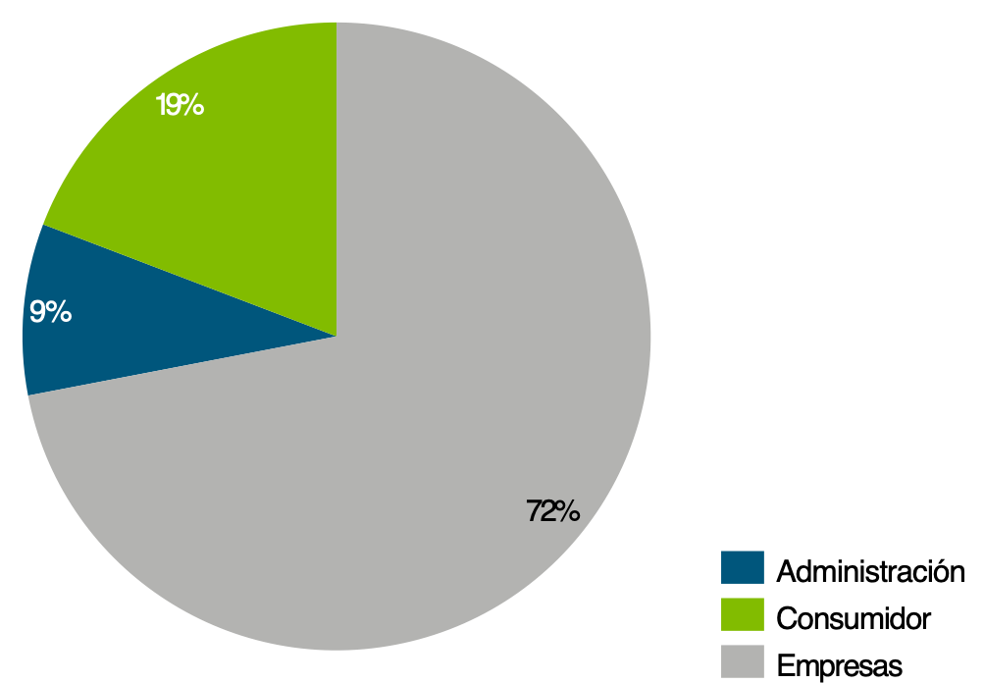

Ley 22/2013 de Presupuestos Generales del Estado para el año 2014. En la documentación anexa al proyecto de ley se incluyen las siguientes partidas para financiar los costes del sistema eléctrico en 2014: 903 millones de euros para atender al extracoste de generación procedente de los sistema extrapeninsulares, 2.907 millones de euros procedentes de la recaudación de los impuestos de la Ley 15/2012 de medidas fiscales para la sostenibilidad energética y 343,8 millones por el ingreso estimado por la subasta de los derechos de emisión de gases de efecto invernadero.

Ley 24/2013, ley del Sector Eléctrico. Esta nueva Ley del Sector Eléctrico establece el principio rector de sostenibilidad económica y financiera limitando el desajuste por déficit de ingresos en un ejercicio a un máximo de un 2% de los ingresos estimados del sistema para dicho ejercicio, además de indicar que la deuda acumulada por desajustes de ejercicios anteriores no podrá superar el 5% de los ingresos estimados del sistema para dicho ejercicio. En el caso de que no se cumplan dichos límites se revisarán automáticamente los peajes o cargos que correspondan.

La parte del desajuste que, sin sobrepasar los citados límites, no se compense por subida de peajes y cargos será financiada por los sujetos del sistema de liquidación de forma proporcional a la retribución que les corresponde por la actividad que realicen (en el sistema anterior eran financiados exclusivamente por los grandes operadores). La ley considera sujetos del sistema de liquidaciones a aquellos que reciben la liquidación de su retribución con cargo a las diferentes partidas de costes del sistema, tanto directamente como a través del operador del sistema o de los distribuidores. Las cantidades aportadas por este concepto serán devueltas en las liquidaciones correspondientes a los cinco años siguientes reconociéndose un tipo de interés.

En cuanto a los superávit de ingresos que pudieran resultar se destinarán a compensar desajustes de años anteriores y mientras existan deudas pendientes de años anteriores, los peajes de acceso o cargos no podrán ser revisados a la baja.

También se establece la imposibilidad de cesión del déficit al Fondo de Titulización del Déficit del sistema eléctrico desde el 1 de enero de 2013. Finalmente, la ley reconoce la existencia de un déficit de ingresos de liquidaciones del sistema eléctrico por importe máximo de 3.600 M€ en 2013, sin perjuicio de los desajustes temporales que pudieran producirse en el sistema de liquidaciones eléctrico para dicho año. Este déficit será financiado por los grandes operadores y generará derechos de cobro durante los quince años sucesivos a contar desde el 1 de enero de 2014 hasta su satisfacción. Las cantidades aportadas por este concepto serán devueltas reconociéndose el tipo de interés del mercado.

Desde la reforma del sector que se produjo entre 2012 y 2013 no se ha vuelto a aprobar nueva legislación orientada a la contención del déficit del sistema eléctrico. Sin embargo, aunque no ha habido nueva legislación parece que se ha logrado controlar la generación del déficit de tarifas en el sector. Desde 2014 el sector eléctrico produce superávit, acumulando hasta ahora aproximadamente 1.450M€ de superávit (Figura 76)

Figura 77. Evolución del Déficit de Tarifa en el período 2002 – 2017 [miles de millones de €].

Fuente: Liquidaciones de la CNMC.

Ver Ley 54/1997.
Ver Ley 24/2013
European Network of Network Operators for Hydrogen (ENNOH)
Generación de electricidad y calor; otras instalaciones de combustión que superan los 20 MW de potencia térmica nominal; refinerías de petróleo, acerías y plantas de producción de hierro, aluminio y otros metales, cemento, cal, vidrio, cerámica, pasta de papel y papel, cartón, química.
Ver Directiva 96/92/CE.
Ver Ley 54/1997.
Entre el 1 de enero de 1988 y finales de 1997 el sector estuvo regulado por el llamado "Marco Legal Estable" (MLE). El MLE, resultado de un acuerdo entre las empresas eléctricas y el Gobierno, suponía la implantación de un nuevo sistema de cálculo de las tarifas eléctricas, con el objeto de afrontar el problema de sobrecapacidad debido al bajo crecimiento de la demanda tras las crisis del petróleo, emprender un proceso de sustitución progresiva del petróleo por energía nuclear y carbón y garantizar a las empresas una retribución suficiente al capital invertido. Bajo el MLE, las tarifas cubrían los llamados “costes estándares” de explotación (i.e., costes medios normalizados para reflejar una gestión eficiente), la amortización de las inversiones y la retribución del capital invertido. Ver UNESA (2005), “El Sector Eléctrico a través de UNESA 1944-2004”.
Ver Directiva 2003/54/CE.
Ver Ley 17/2007.
Ver Boletín de Energía y Sociedad N^{º} 69: Resumen del Real Decreto Ley 1/2012.
Ver Boletín de Energía y Sociedad N^{º} 73: Resumen del Real Decreto Ley 13/2012.
Ver Boletín de Energía y Sociedad N^{º} 77: Resumen del Real Decreto Ley 20/2012.
Ver Boletín de Energía y Sociedad N^{º} 82: Resumen del Real Decreto Ley 15/2012.
Ver Boletín de Energía y Sociedad N^{º} 82: Resumen Ley 17/2012 y Real Decreto Ley 29/2012.
Ver Boletín de Energía y Sociedad N^{º} 84: Resumen del Real Decreto Ley 2/2013.
Ver Boletín de Energía y Sociedad Nº 93: Resumen del Real Decreto-ley 9/2013
El principio de empresa eficiente y bien gestionada está generalmente aceptado cuando se establece y aplica a futuro, no cuando se cambia y se aplica a pasado
Ver Orden IET 221/2013
Ver Ley 17/2012
Ver Presentación de Energía y Sociedad Ley 24/2013
Ver Real Decreto 413/2014
Ver Orden IET/1045/2014
Ver Real Decreto 900/2015
La Directiva 96/92/CE establecía, simplemente, la separación contable entre las actividades reguladas y las liberalizadas, sin tener en cuenta a quién correspondía la propiedad de los activos. En cambio, la normativa española, mediante la LSE imponía, además, la obligación de que ambas actividades fueran desarrolladas por sociedades diferentes dentro de un mismo grupo integrado verticalmente (separación jurídica) y que las sociedades que desarrollaran las actividades reguladas tuvieran como “objeto social exclusivo” precisamente esas actividades.
Ver Ley 17/2007.
El artículo 14 de la Ley 17/2007 introdujo nuevas normas en este sentido, como la prohibición a las sociedades que desarrollen actividades reguladas de tomar participaciones en empresas que realicen actividades de producción o de comercialización o la prohibición de que las personas responsables de la gestión de sociedades que realicen actividades reguladas participen en estructuras organizativas del grupo empresarial que sean responsables de la gestión cotidiana de actividades de generación o comercialización, entre otras.
La actividad de generación en régimen especial englobaba la generación de energía eléctrica en instalaciones de potencia no superior a 50 MW que utilizaban como energía primaria energías renovables o residuos y aquellas otras como la cogeneración que implicaban una tecnología con un nivel de eficiencia y ahorro energético considerable.
La Ley 17/2007 establece que el gestor de la red de transporte (REE) actuará como transportista único en el sistema eléctrico español, desarrollando la actividad en régimen de exclusividad.
La red de transporte de electricidad en España está constituida por la red de transporte primario (instalaciones con tensiones nominales iguales o superiores a 380 kV e instalaciones de interconexión internacional) y la red de transporte secundario (instalaciones con tensiones nominales iguales o superiores a 220 kV no incluidas en la categoría anterior).
Ver Real Decreto 2819/1998.
Ver Real Decreto 222/2008.
Ver Real Decreto Ley 13/2012.
Ver Real Decreto Ley 2/2013.
Ver Presentación Energía y Sociedad Real Decreto Ley 9/2013.
Ver Presentación Energía y Sociedad Real Decreto 1048/2013.
Ver Real Decreto 2819/1998.
Ver Real Decreto 1047/2013.
Ver Real Decreto Ley 13/2012.
Ver Real Decreto Ley 2/2013
Ver Presentación Energía y Sociedad Real Decreto Ley 9/2013.
Ver Presentación Energía y Sociedad Real Decreto 1047/2013.
Ver Ley 15/2012.
Ver Ley 15/2012.
Ver Real Decreto Ley 29/2012.
Ver Presentación Energía y Sociedad Real Decreto Ley 9/2013.
Ver Real Decreto 413/2014
Ver Real Decreto 216/2014
La Directiva 2003/54/CE confiere al suministro eléctrico la categoría de servicio universal para los consumidores domésticos (y para las pequeñas empresas cuando los Estados miembro lo consideren adecuado), lo que implica que dichos consumidores tienen el derecho (la opción) de optar al suministro eléctrico en condiciones fijadas por el regulador. Para garantizar la prestación de este servicio universal, la Directiva establece que los Estados miembro podrán designar un suministrador de último recurso.
El Real Decreto 1955/2000 concretó que dicha planificación será realizada por el Gobierno a propuesta del Ministerio de Economía con la participación de las Comunidades Autónomas.
Ver: Planificación de los sectores de electricidad y gas 2008-2016.
La primera LSE definía a los consumidores cualificados como aquellos que tienen capacidad para elegir suministrador de electricidad.
Ver Diez temas candentes del sector eléctrico español para 2012
Ver Directiva 96/92/CE.
En octubre de 2004 se firmó el Acuerdo de Santiago de Compostela entre Portugal y España, que ponía en marcha un plan de acción para avanzar en la creación del MIBEL. En enero de 2008 se firmó en Braga el Convenio que revisa el Convenio firmado anteriormente en Santiago de Compostela en 2004.
Ver Directiva 2003/54/CE.
El MIBEL está formado por un conjunto de mercados organizados de energía y capacidad y mercados no organizados (contratación bilateral “over the counter”) en los que se realizan transacciones de contratos de compra y venta de energía eléctrica y otros servicios (p. ej., servicios de ajuste). El mercado ibérico de energía eléctrica de contado (mercado diario), en operación desde julio de 2007, es gestionado por el Operador del Mercado español (OMEL), mientras que el mercado organizado a plazo es gestionado por una sociedad portuguesa (OMIP).Para más información sobre el funcionamiento del MIBEL consultar el documento ”Descripción del funcionamiento del MIBEL”, Consejo de Reguladores del MIBEL, noviembre de 2009.
El contenido de esta sección se basa, en parte, en el artículo de O. Arnedillo “Modelos de Mercado Eléctrico. Paradigma Competitivo y Alternativas de Diseño”, publicado en la revista Economía Industrial, número 364/2007.
A escala humana se encuentran dentro de esta categoría los recursos renovables: eólico y solar.
Instituto para la Diversificación y Ahorro de Energía (IDAE). “Impactos Ambientales de la Producción Eléctrica: Análisis de Ciclo de Vida de ocho tecnologías de generación eléctrica”. Madrid, 1999, Y el informe de la Comisión Europea “New research reveals the real costs of electricity in Europe” .2001.
Posteriormente se convierte en corriente alterna y se inyecta al Sistema.
Ver Plan de Energías Renovables
Ver Directiva 28/CE/2009.
En España, las horas de utilización media de la potencia eólica instalada es del orden de 2.100 horas.
Esta acción de desaprovechar energía renovable se conoce con el nombre de “vertidos eólicos”.
Para que ello sea posible el OS debe asegurar que las centrales convencionales, cuya producción sí es gestionable, están en todo momento en disposición de cubrir la disminución de potencia producida.
Ver Wind Power Forecasting for Efficient System Integration.
Centrales que están funcionando a mínimo técnico esperando que crezca la demanda o disminuya la generación como consecuencia de algún suceso: fallo de una central, disminución brusca de la generación eólica, variación de la demanda, etc.
Estas centrales se consideran como generación inflexible, lo que significa que no pueden hacer seguimiento de carga o les resulta muy difícil hacerlo. Por otra parte, no es posible desconectar una central nuclear un día y arrancarla al día siguiente debido a restricciones técnicas propias de esta tecnología.
Las energías renovables son a día de hoy una de las tecnologías más competitivas del mercado. Si además le sumamos los objetivos de la Unión Europea a 2020 y 2030, se espera que la capacidad de energía renovable aumente cada año provocando que las centrales más caras se desplacen hacia la derecha de las curvas de oferta. Esta situación hace que los Ciclos Combinados funcionen marcando precio en numerosas ocasiones o no funcionen, lo que les impide recuperar sus costes fijos.
Ver Directiva 2009/28/CE.
Ver Decisión por la que se establece un modelo para los Planes de Acción Nacional en materia de Energía Renovable.
Ver Plan de Energías Renovables.
Ver Plataforma de Transparencia.
Recientemente Italia ha publicado un nuevo Plan Energético en el que, en contra de lo previsto en su PANER de 2010, no solo logran el objetivo del 17% por sus propios medios, sino que lo superan. Portugal también ha modificado este año 2013 su Plan de Energías Renovables manteniendo su objetivo del 31%, pero necesitando menos energía renovable para cumplirlo por la disminución de la demanda de energía final prevista para 2020.
Ver Comisión Europea informe de progreso.
Ver Informe de Progreso.
Ver Plan de Energías Renovables.
El valor de la línea D "Previsiones de consumo total de FER" NO tiene porqué coincidir en cada año con la suma de las tres líneas precedentes, ya que, el gas, la electricidad y el hidrógeno, se deben contabilizar una sola vez en el total. A título de ejemplo, una parte de la electricidad producida a partir de FER, puede aparecer tanto en la línea "B" como en la línea "C", ya que se consume también por el transporte. Así, para evitar la doble contabilización, habría que sustraerla, una vez, del total (línea "D").
FIT: Feed-in Tariffs, en inglés. .
Boletín de Energía y Sociedad Nº93: Resumen del Real Decreto-ley 9/2013
Ver Ley 54/1997.
Ver Real Decreto 436/2004.
Ver Real Decreto Ley 6/2000.
Ver Real Decreto 1663/2000.
Ver Real Decreto 841/2002.
Ver Real Decreto 436/2004.
Ver Real Decreto 314/2006.
Ver Real Decreto Ley 7/2006.
Ver RD 661/2007.
Ver 17/2007.
Ver Real Decreto 661/2007.
Registro de Preasignación de Retribución.
Ver PER 2011-2020.
Ver Real Decreto-ley 1/2012.
Ver Real Decreto 13/2012.
Ver Real Decreto-ley 20/2012.
Ver Ley 15/2012.
Ver Real Decreto-ley 29/2012.
Ver Real Decreto 661/2007.
Ver Orden IET/221/2013.
Boletín de Energía y Sociedad Nº93: Resumen del Real Decreto-ley 9/2013
Ver Ley 24/2013
Ver Real Decreto 947/2016
Ver Orden ETU/315/2017
Ver Real Decreto 650/2017
Una penetración masiva de la generación distribuida supone flujos de energía entre redes de diferente nivel de tensión, con lo que las pérdidas de red podrían verse incrementadas.
Ver Real Decreto 900/2015
Ver FAQ.
La separación correspondiente también ha sido desarrollada para el operador del sistema, Red eléctrica de España (REE), y el operador del mercado, OMIE.
Ver Presentación de la Ley 24/2013
Ver planificación energética.
Ver Real Decreto-ley 13/2012.
Ver Planificación y desarrollo de la red.
La retribución del capital se calcula como el producto de una tasa de rentabilidad, obtenida agregando a la rentabilidad de las Obligaciones del Estado a 10 años una prima de rentabilidad adicional (estimada por el regulador en función de los riesgos de la actividad y del coste de la financiación) y el valor actualizado del activo (según el valor inicial del inmovilizado reconocido por el regulador).
Las anteriores a dicha fecha son retribuidas según Real Decreto 2819/1998.
Ver Real Decreto-ley 20/2012.
Ver Presentación Energía y Sociedad Real Decreto 1047/2013.
Ver Procedimientos de operación.
Para el gas natural se consideran instalaciones de distribución los gasoductos de presión máxima menor o igual a 16 bares.
Ver Presentación Energía y Sociedad Real Decreto 1048/2013.
Desarrollada en detalle en los artículos 99 a 107 del Real Decreto 1955/2000.
Ver actas del grupo de trabajo perteneciente a la CNE dedicado a las Smart Grids.
Ver Directiva 2012/27/UE.
Ver Plan de sustitución de contadores
Ver informe de la CNMC sobre la efectiva integración de los contadores con telemedida y telegestión
Ver Ley 24/2013
Ver Real Decreto 1718/2012
Esta obligación se concreta en el artículo 46, apartado m) de la Ley 24/2013, del Sector Eléctrico, y en el artículo 110 bis del Real Decreto 1955/2000, por el que se regulan las actividades de transporte, distribución, comercialización, suministro y procedimientos de autorización de instalaciones de energía eléctrica.
Ver directivas de electricidad.
Ver Directiva 2009/72/CE, Artículo 3 “Obligaciones de servicio público y protección del cliente”, párrafos 3 y 7.
Ver Directiva 2009/72/CE.
Ver listado de Comercializadores de referencia.
Ver Real Decreto 897/2017
Se considera consumidor en riesgo de exclusión social al consumidor que reúna los requisitos para ser vulnerable severo y que sea atendido por los servicios sociales de una Administración autonómica o local que financie al menos el 50% del importe de su factura
Ver Resolución de 26 de junio de 2009.
Ver Real Decreto-ley 7/2016
Resolución de la Secretaría General de Energía de 24/05/2006 (más información en OMIE).
Desde 2007, el mercado diario se ha integrado formalmente en la estructura del Mercado Ibérico de Electricidad (MIBEL) en virtud de los acuerdos entre los gobiernos español y portugués para el desarrollo progresivo de un mercado único de electricidad en España y Portugal. Esto significa que los agentes españoles y portugueses realizan sus ofertas en un mismo mercado.
El hecho de que la energía no sea almacenable hace que en realidad el producto sea “energía en un instante concreto”. Sin embargo, con esta definición “exacta” resultarían infinitos productos, lo cual en la práctica no es posible. Así, es necesario un compromiso entre “lo exacto” y “lo realista”. En el caso español, este compromiso se concreta en establecer la hora como unidad temporal mínima de intercambio, con lo que el número de productos se limita a 24 (cada una de las horas del día).
En un mercado “pay as bid” los generadores también ofertan su coste de oportunidad, aunque éste es ligeramente diferente. Efectivamente, el coste de oportunidad en un mercado “pay as bid” es igual al máximo entre a) el precio esperado del mercado eléctrico, y b) la oferta que la misma central haría en un mercado marginalista (suma de los costes que se evitarían de no producir y de los ingresos a los que renuncia por producir). Esto es debido a que no tendría sentido vender su producción a un precio menor al de mercado. Así, el precio de mercado esperado es el mismo en un mercado marginalista que en un “pay as bid”, pues funcionan las mismas centrales, con los mismos costes de operación, etc. Por ello, aunque las ofertas de las centrales sean diferentes, el precio que recibe y la cantidad que produce cada central es el mismo en un mercado marginalista que en un mercado “pay as bid”.
ver Comisión Nacional de los Mercados y la Competencia (CNMC).
Cuando el plazo de tiempo se alarga, aparecen otros factores determinantes de la demanda eléctrica, como los cambios en los equipamientos de los consumidores o la coyuntura económica nacional.
Ver informe de precios 2016. OMIE
La liquidación financiera consiste en el pago/cobro de la diferencia entre el precio del mercado diario y un cierto precio pactado en el contrato. No se produce entrega física de energía. En realidad, el efecto de un contrato con liquidación financiera es el mismo que el de un contrato con entrega física. Esto resulta sencillo de entender con un ejemplo. Imaginemos un agente que quiera comprar a plazo energía a recibir dentro de 1 mes: a) Si lo hace con un contrato con entrega física, obtendrá la energía física dentro de un mes al precio fijado en el contrato (p.ej., 50 €/MWh). b) Si lo hace con un contrato financiero, lo que recibirá dentro de un mes es la diferencia entre el precio del contrato (50 €/MWh) y el precio del mercado diario en el momento de liquidar el contrato. Si, p.ej., el precio del mercado diario es de 55 €/MWh, entonces recibirá 5 €/MWh. En cualquier caso, no recibe energía alguna, por lo que, de necesitarla, tendrá que comprarla en el mercado diario. Lo que pagará por esta energía serán los 55 €/MWh, que restando los 5 €/MWh recibidos del contrato financiero, resulta en un coste total de 50 MWh – lo mismo que con el contrato con entrega física de la energía.
A los efectos de esta nota: a) Un mercado se dice que es profundo cuando la oferta/demanda de producto es lo suficientemente amplia como para que los agentes que acuden a él no se encuentren con limitaciones significativas respecto a la cantidad que pueden comprar/vender. b) Un mercado se dice que es líquido cuando un agente puede comprar o vender cantidades significativas del producto sin alterar el precio del mismo.
El coste de la gestión de riesgos realizada por un comercializador será menor que el coste que asumiría un consumidor de realizarla por sí mismo. Esto es debido a la existencia de economías de escala y alcance en el caso del comercializador. Así, resulta más eficiente que la gestión de riesgos sea realizada por un comercializador (el margen que cargará al consumidor por realizar la gestión será menor que el coste en que el consumidor incurriría de realizarla por sí mismo).
Ver OMIP.
Ver OMIP.
Convenio internacional relativo a la constitución de un Mercado Ibérico de la energía eléctrica entre el Reino de España y la República Portuguesa, hecho en Santiago de Compostela el 1 de octubre de 2004 y modificado en Braga el 18 de enero de 2008.
Ver Memoria Estadística-Informe Eléctrico 2015, UNESA
Para atraer la inversión requerida (el capital es un recurso escaso), una actividad ha de ofrecer una expectativa de rentabilidad coherente con su nivel de riesgo no diversificable (a mayor riesgo, mayor rentabilidad). Diferentes actividades, cada una de ellas con un cierto nivel de riesgo no diversificable, compiten en los mercados financieros por el capital necesario. Así, el coste de oportunidad del capital de una actividad viene dado por la máxima rentabilidad esperada del conjunto de actividades con un nivel de riesgo no diversificable similar.
Ver Shapiro, R.J. y Pham, N.D., “The economic impact of Windfall Profit Tax for Savers and Shareholders”, SONECON, noviembre de 2005.
Ver Chennel, L., “The Windfall Tax”, Fiscal Studies, vol. 18, pp. 279-91, 1997.
Por ejemplo, en EEUU y Europa se ha debatido recientemente acerca de la conveniencia de gravar los ingresos adicionales de las empresas petrolíferas debidos al incremento de los precios del petróleo. Sin embargo, no hubo consenso sobre si la situación del mercado era o no extraordinaria y se temían los efectos que sobre la eficiencia y seguridad de suministro tal medida podría tener (reducción de las inversiones en exploración).
Esta situación parecería comparable a las inversiones acometidas por las empresas eléctricas anteriores a que hubiera expectativa razonable alguna de la introducción de los derechos de emisión.
Ver información sobre OMIE: Operador del Mercado Ibérico Polo Español, S.A.
Ver Procedimiento de operación 3.2.
Ver “Operación del Sistema Eléctrico” (Procedimientos de Operación) en la página web del Operador del Sistema.
Ver Procedimiento de Operación 1.5.
Ver “Operación del Sistema Eléctrico” (Procedimientos de Operación) en la página web del Operador del Sistema.
Ver procedimiento de Operación 3.3.
Por ejemplo “Poder de mercado es la capacidad de alterar, en beneficio propio, los precios respecto a los niveles de competencia” – ver Stoft, S. (2002), “Power System Economics. Designing Markets for Electricity”, Wiley; o Newbery, D. (2004), “Electricity Liberalisation in Britain: the quest for a satisfactory wholesale market design”, Cambridge Working Papers in Economics, CWPE 0469.
El índice HHI se define como la suma de los cuadrados de las cuotas de mercado de cada una de las “n” empresas. Así, cuantas más empresas haya y menores sean sus cuotas (señal de una estructura muy desconcentrada) el HHI será menor. En el caso de una empresa con el 100% del mercado, el HHI sería 10.000 y en el caso de 10 empresas con el 10% sería 1.000.
Ver “Commission Notice – Guidelines on the assessment of horizontal mergers under the Council Regulation on the control of concentrations between undertakings”, DG COMP, 28 de enero de 2004.
La literatura se refiere al concepto de “atacabilidad del mercado” también como “contestabilidad del mercado” como una traducción libre del inglés “market contestability”.
Los comienzos de la política de competencia suelen referirse a la Ley Sherman de 1890 en EEUU.
Presencia simultánea en las sucesivas etapas de la cadena de valor de un mismo sector.
Un efecto de red consiste en que el valor de un bien para un consumidor aumenta con el número de consumidores de ese bien.
Señalización de posibles colaboraciones a competidores (colusión) a través de los niveles de precios y cantidades ofertadas.
Costes hundidos son aquellos costes que, una vez se incurre en ellos, no se puede modificar su nivel. Por ejemplo, el coste de un billete de avión sin opción de reembolso se convierte en un coste hundido pues, aunque el billete no se utilice, no se podrá modificar. Costes fijos recurrentes son aquellos en los que se incurre periódica e independientemente de la cantidad producida una vez realizada la inversión.
Ver, por ejemplo, el Informe 1/08 de la CNE “Informe de valoración preliminar sobre las subastas de emisiones primarias de energía y CESUR”, aprobado por el Consejo de la CNE el 22 de febrero de 2008.
Ver, por ejemplo, los expedientes 552/02, 601/05 y 602/05 del Tribunal de Defensa de la Competencia. Los expedientes se resolvieron declarando un abuso de posición dominante por ofertar en el mercado diario con precios encaminados no a su casación, sino a generar en situación de restricciones técnicas. En opinión de las empresas demandadas, estos expedientes fueron originados por un incorrecto diseño del mercado, el cual fue, de hecho, modificado en 2005. El problema consistía en que se utilizaban las ofertas hechas por las centrales al mercado diario para resolver las restricciones. Dado que los costes de las centrales eran diferentes en ambos casos (básicamente porque operar en restricciones podría suponer arrancar la central para unas pocas horas y no para las 24 horas con las que se configuran las ofertas para el mercado diario, lo cual tiene un coste muy elevado), se introducía una distorsión a la hora de ofertar las centrales. De hecho, tanto la entonces CNE como los agentes identificaron el problema al poco de crearse el mercado (1998) y solicitaron cambios en la regulación para resolverlo, aunque éste no fue modificado hasta 2005. Tras diversas vicisitudes jurídicas, el Tribunal Supremo resuelve en enero de 2010 la anulación definitiva de las sanciones para los primeros casos denunciados de noviembre de 2010, reconociendo la validez de los argumentos de las empresas. La doctrina del Tribunal Supremo ha sido de aplicación en expedientes abiertos con posterioridad a éstos.
Ver DG COMP (2004), “Commission Notice – Guidelines on the assessment of horizontal mergers under the Council Regulation on the control of concentrations between undertakings” 28 de enero.
Ver Benchmarking Report.
La Comisión Europea, en el “DG Competition Report on Energy Sector Inquiry” (enero de 2007), incluye cifras sobre el número de asuntos investigados sobre los que los Estados miembro publican información. España se encuentra en segundo lugar, tras el Reino Unido.
Ver Reglamento 1227/2011/UE.
HHI es el Índice Herfindahl-Hirschman. C1 refleja la cuota de mercado del principal operador. C3 refleja la cuota de mercado de los tres primeros operadores, conjuntamente.
De forma simplificada, un mercado no contestable es aquél en el que existen barreras que dificultan o impiden la entrada de potenciales competidores, lo que facilita el ejercicio de poder de mercado por parte de las empresas ya instaladas (denominadas incumbentes). La literatura se refiere al concepto de “atacabilidad del mercado” también como “contestabilidad del mercado” como una traducción libre del inglés “market contestability”.
Esta es la teoría desarrollada en Baumol, Panzar y Willig (1982), op. cit., a partir de las ideas de Demsetz, H. (1968), “Why Regulate Utilities?”, Journal of Law and Economics, 11, reimpreso en Demsetz, H. (1988), “The Organization of Economic Activity”, Blacwell, Oxford, volumen 2.
Ver una revisión de definiciones en McAfee, R. P., Mialon, H. M. y Williams, M. (2004), “What is a Barrier to Entry?”, American Economic Review, Vol. 94 , No. 2, Mayo, pp. 461-465 y Baumol, W., J. Panzar y R. Willig (1982), “Contestable Markets and the Theory of Industry Structure”, Nueva York, Harcourt Brace Jovanovich.
A modo de ejemplo, en términos de eficiencia, puede resultar más beneficioso para los consumidores un mercado con pocos operadores de tamaño muy grande (estructura concentrada) y sin barreras a la entrada que otro con muchos operadores de tamaño pequeño (estructura de mercado desconcentrada. Ello ocurre, por ejemplo, si existen economías de escala (pues, en este caso, resulta eficiente tener empresas más grandes que podrán ofertar unos costes menores y que no se comportarían de forma anticompetitiva por la amenaza potencial de posibles nuevos entrantes).
Ver Tribunal de Defensa de la Competencia (2005), “Expediente de Concentración C95/05 Gas Natural/ENDESA”.
Ver Carlton, D. W. (2005), “Barriers to Entry”, NBER Working Paper 11645.
Costes hundidos son aquellos costes que, una vez se incurre en ellos, su nivel no se puede modificar (p.ej., el coste de un billete de avión sin opción de reembolso se convierte en un coste hundido, pues, aunque el billete no se utilice, no se podrá modificar posteriormente su nivel). Costes fijos son aquellos que no dependen de la cantidad producida, independientemente de que su nivel se pueda o no modificar con otros factores distintos de la cantidad producida. Por ejemplo, los costes fijos de operación y mantenimiento de una central eléctrica son un coste fijo (no depende de la cantidad de electricidad producida); pero no es un coste hundido, pues se puede reducir, e incluso evitar, hibernando o cerrando la central. Entre dichos costes, se encuentran los seguros de incendio o accidente, costes de mantenimiento contratados con suministradores de equipos, alquileres de terrenos, peajes que no varíen con la producción o el consumo, e incluso costes laborales y de seguridad social.
Ver Pindyck, R. (2005), “Sunk Costs and Real Option Theory in Antitrust”, NBER Working Paper 11430.
Ver “Recomendaciones a las Administraciones Públicas para una regulación de los mercados más eficiente y favorecedora de la competencia”.
Esta es la teoría desarrollada en Baumol, Panzar y Willig (1982), op. cit., a partir de las ideas de Demsetz, H. (1968), “Why Regulate Utilities?”, Journal of Law and Economics, 11, reimpreso en Demsetz, H. (1988), “The Organization of Economic Activity”, Blacwell, Oxford, volumen 2.
Así se reconoce en el Artículo 10.1.e) de la Ley de Defensa de la Competencia (Ley 15/2007).
Ver Tribunal de Defensa de la Competencia (2005), “Expediente de Concentración C95/05 Gas Natural/ENDESA”.
Por ejemplo, difícilmente puede seguir afirmándose que España y Portugal no están integradas con el mercado francés cuando los datos revelan que los tres mercados tienen diferencias de precios inferiores a 2 €/MWh en el 50% de las horas del año.
Descripción del Mibel. CNE – ERSE. Noviembre de 2009.
A 31 de diciembre de 2020, España contaba con una potencia hidráulica total instalada de 17.098 MW
Para amortizar la inversión en obra civil, los titulares de las grandes centrales hidráulicas han de renovar el equipo electromecánico cuando la instalación supera sus primeros 35 años de vida operativa.
Ver Cameco Uranium spot prices
ACER’s Final Assessment of the EU Wholesale Electrcity market Design. April 2022
Desde septiembre de 2010 hasta julio de 2012, cuando el Real Decreto Ley 20/2012 la derogó, la revisión podía ser trimestral.
Precepto incluido en el Real Decreto ley 9/2013 de julio de 2013.
La ley vigente del sector eléctrico (Ley 54/1997, de 27 de noviembre), permite que las actividades eléctricas sean gravadas con tributos de carácter autonómico o local que podrán dar lugar a un suplemento territorial al peaje de acceso que podría ser diferente en cada Comunidad autónoma o entidad local.
El factor de potencia es un indicador que describe la cantidad de energía eléctrica que se convierte en trabajo en una determinada instalación. Si es menor que 1, existe energía reactiva, lo que implica que se requiere una mayor cantidad de energía generada para suministrar un determinado nivel de consumo, debido a mayores pérdidas de red, etc. La energía reactiva puede estar causada por equipamientos eléctricos como resistencias, motores, transformadores, condensadores, etc.
Ver el Boletín de Energía y Sociedad nº 66, 29 de diciembre de 2011.
Ver resumen de Energía y Sociedad del Real Decreto-ley 14/2010.
Ver Ley 24/2013
El incremento de las primas del régimen especial y del déficit tarifario acumulado llevó al Gobierno a suspender la concesión de primas a nuevas instalaciones del régimen especial a finales de enero de 2012 (ver el Boletín de Energía y Sociedad nº 69, 16 de enero de 2012).
Ver Ley 3/2013
La crisis financiera y macroeconómica que se hizo tangible en la última parte del verano de 2008 (y que tenía su origen en el verano de 2007) ha puesto de manifiesto la dificultad que supone para las empresas (por ende, para todo el sistema eléctrico) financiar el déficit tarifario. Tras fracasar distintas estrategias regulatorias para financiar el déficit, el Gobierno decidió facilitar la titulización de la deuda contraída con las empresas a través de un Fondo de Titulización (ver la sección “La solución al déficit: El Real Decreto-ley 6/2009”, más adelante). Para poder “colocar” deuda tarifaria entre las entidades financieras (y, de esa manera, obtener flujos de caja necesarios para que las empresas continúen invirtiendo, operando activos y ofreciendo el servicio de suministro eléctrico a los consumidores en los mismos términos de seguridad y calidad), el Gobierno otorgó la garantía del Reino de España a los títulos de deuda. Sin embargo, debido a la crisis fiscal y de deuda soberana que sufre la Eurozona desde 2009, los tipos de interés que deben pagar los consumidores para poder financiar el déficit tarifario se sitúan en niveles similares al coste de financiación del Estado, que en la actualidad incluye una prima de riesgo de cien puntos básicos sobre el interés de la deuda alemana equivalente.
Ver Real Decreto 1432/2002.
Este problema es más relevante en situaciones de iliquidez en los mercados financieros (dificultad o, incluso, imposibilidad para obtener nuevos capitales con los que financiar el incremento del déficit tarifario), lo que se materializó con la crisis financiera que comenzó en el verano de 2007.
Ver Real Decreto 1634/2006
En este sentido, es importante precisar que la normativa trataba de eliminar el riesgo de falta de desarrollo de la actividad de comercialización eléctrica. Esto era así ya que el déficit previsto (ex-ante) se trasladaba a los preajes reflejándose igualmente en las tarifas integrales y peajes, tratando de que el precio de la tarifa integral no fuera sistemáticamente menor que las ofertas competitivas que pidiera realizar una empresa comercializadora.
Ver Real Decreto-ley 3/2006.
Posteriormente dicho valor se modificó al alza a un valor más cercano al de mercado (49,23 €/MWh).
Ver Orden Ministerial ITC/3315/2007.
Ver Real Decreto 1634/2006.
Ver Real Decreto-ley 11/2007.
Ver Real Decreto 6/2009 y resumen de Energía y Sociedad (Real Decreto 6/2009).
Ver Orden Ministerial ECO 2714/2003.
Ver Real Decreto 1634/2006.
Ver resumen de Energía y Sociedad del Real Decreto 6/2009
Ver resumen de Energía y Sociedad del Real Decreto 14/2010
Ver resumen de Energía y Sociedad del Real Decreto 6/2009
Ver informe sobre el estado actual de la deuda, CNMC
Ver resumen de Energía y Sociedad del Real Decreto-ley 6/2010
Ver resumen de Energía y Sociedad del Real Decreto 14/2010
Ver resumen de Energía y Sociedad del Real Decreto 437/2010.
Ver resumen de Energía y Sociedad del Real Decreto 437/2010.
Ver resumen de Energía y Sociedad del Real Decreto-ley 1/2012.
Ver Real Decreto 661/2007
Ver resumen de Energía y Sociedad del Real Decreto-ley 13/2012.
Ver resumen en Energía y Sociedad del Real Decreto-ley 20/2012.
Ver boletín de Energía y Sociedad n^{º}69.
Ver boletín de Energía y Sociedad n^{º}73.
Ver boletín de Energía y Sociedad n^{º}77.
Ver Real Decreto-ley 10/2017
Ver resumen del paquete regulatorio en Energía y Sociedad de la Ley 15/2012.
Ver resumen del paquete regulatorio en Energía y Sociedad de la Real Decreto-ley 29/2012.
Este mantenimiento transitorio en el precio máximo vigente de los gases licuados del petróleo envasados afecta a la bombona de butano de uso doméstico.
Ver boletín de Energía y Sociedad n^{º} 84.
Ver Real Decreto-ley 9/2013 y resumen de energía y sociedad (Real Decreto-ley 9/2013).
Ver Ley 24/2013 y resumen de energía y sociedad (Ley 24/2013).

